СХЕМА ТЕПЛОСНАБЖЕНИЯ
МУНИЦИПАЛЬНОГО ОБРАЗОВАНИЯ
ГОРОД СТРУНИНО АЛЕКСАНДРОВСКОГО РАЙОНА
ВЛАДИМИРСКОЙ ОБЛАСТИ
ДО 2030 ГОДА

(АКТУАЛИЗАЦИЯ ПО СОСТОЯНИЮ НА 2025 ГОД)

ТОМ 2. ОБОСНОВЫВАЮЩИЕ МАТЕРИАЛЫ

г. Струнино, 2024 г.
Оглавление
Характеристика муниципального образования 9
Глава 1. Существующее положение в сфере производства, передачи и потребления тепловой энергии для целей теплоснабжения. 10
1.1 Функциональная структура теплоснабжения 10
1.1.1 Описание зон деятельности (эксплуатационной ответственности) теплоснабжающих и теплосетевых организаций и описание структуры договорных отношений между ними 10
1.1.2 Описание зон деятельности (эксплуатационной ответственности) теплоснабжающих и теплосетевых организаций и описание структуры договорных отношений между ними в зонах действия производственных котельных 11
1.1.3 Описание зон деятельности (эксплуатационной ответственности) теплоснабжающих и теплосетевых организаций и описание структуры договорных отношений между ними в зонах действия индивидуального теплоснабжения 13
1.2 Источники тепловой энергии 14
1.2.1 Структура и технические характеристики основного оборудования 14
1.2.2 Параметры установленной тепловой мощности источника тепловой энергии, в том числе теплофикационного оборудования и теплофикационной установки. Ограничения тепловой мощности и параметров располагаемой тепловой мощности. Объем потребления тепловой энергии (мощности) на собственные и хозяйственные нужды теплоснабжающей организации в отношении источников тепловой энергии и параметры тепловой мощности нетто 16
1.2.3 Сроки ввода в эксплуатацию основного оборудования, год последнего освидетельствования при допуске к эксплуатации после ремонта, год продления ресурса и мероприятия по продлению ресурса 17
1.2.4 Схемы выдачи тепловой мощности, структура теплофикационных установок (для источников тепловой энергии, функционирующих в режиме комбинированной выработки электрической и тепловой энергии) 17
1.2.5 Способы регулирования отпуска тепловой энергии от источников тепловой энергии с обоснованием выбора графика изменения температур и расхода теплоносителя в зависимости от температуры наружного воздуха 18
1.2.6 Среднегодовая загрузка оборудования 18
1.2.7 Способы учета тепла, отпущенного в тепловые сети 20
1.2.8 Статистика отказов и восстановлений оборудования источников тепловой энергии 20
1.2.9 Предписания надзорных органов по запрещению дальнейшей эксплуатации источников тепловой энергии 21
1.2.10 Перечень источников тепловой энергии и (или) оборудования (турбоагрегатов), входящего в их состав (для источников тепловой энергии, функционирующих в режиме комбинированной выработки электрической и тепловой энергии), которые отнесены к объектам, электрическая мощность которых поставляется в вынужденном режиме в целях обеспечения надежного теплоснабжения потребителей 21
1.3 Тепловые сети, сооружения на них и тепловые пункты. 22
1.3.1 Описание структуры тепловых сетей от каждого источника тепловой энергии, от магистральных выводов до центральных тепловых пунктов (если таковые имеются) или до ввода в жилой квартал или промышленный объект с выделением сетей горячего водоснабжения 22
1.3.2 Схемы тепловых сетей в зонах действия источников тепловой энергии 22
1.3.3 Параметры тепловых сетей, включая год начала эксплуатации, тип изоляции, тип компенсирующих устройств, тип прокладки, краткую характеристику грунтов в местах прокладки с выделением наименее надежных участков, определением их материальной характеристики и тепловой нагрузки потребителей, подключенных к таким участкам 28
1.3.4 Описание типов и количества секционирующей и регулирующей арматуры на тепловых сетях 28
1.3.5 Описание типов и строительных особенностей тепловых камер и павильонов 28
1.3.6 Описание графиков регулирования отпуска тепла в тепловые сети с анализом их обоснованности 30
1.3.7 Фактические температурные режимы отпуска тепла в тепловые сети и их соответствие утвержденным графикам регулирования отпуска тепла в тепловые сети 31
1.3.8 Гидравлические режимы тепловых сетей и пьезометрические графики тепловых сетей 31
1.3.9 Статистика отказов (аварий, инцидентов) и восстановлений (аварийно-восстановительных ремонтов) тепловых сетей и среднее время, затраченное на восстановление работоспособности тепловых сетей, за последние 5 лет 35
1.3.10 Описание процедур диагностики состояния тепловых сетей и планирования капитальных (текущих) ремонтов 35
1.3.11 Описание периодичности и соответствия техническим регламентам и иным обязательным требованиям процедур летних ремонтов с параметрами и методами испытаний тепловых сетей 37
1.3.12 Описание нормативов технологических потерь при передаче тепловой энергии (мощности), теплоносителя, включаемых в расчет отпущенных тепловой энергии (мощности) и теплоносителя 37
1.3.13 Оценка фактических потерь тепловой энергии и теплоносителя при передаче тепловой энергии и теплоносителя по тепловым сетям за последние 3 года 37
1.3.14 Предписания надзорных органов по запрещению дальнейшей эксплуатации участков тепловой сети и результаты их исполнения 38
1.3.15 Описание наиболее распространенных типов присоединений теплопотребляющих установок потребителей к тепловым сетям, определяющих выбор и обоснование графика регулирования отпуска тепловой энергии потребителям 38
1.3.16 Сведения о наличии коммерческого приборного учета тепловой энергии, отпущенной из тепловых сетей потребителям и анализ планов по установке приборов учета тепловой энергии и теплоносителя 39
1.3.17 Анализ работы диспетчерских служб теплоснабжающих (теплосетевых) организаций и используемых средств автоматизации, телемеханизации и связи. 43
1.3.18 Уровень автоматизации и обслуживания центральных тепловых пунктов, насосных станций 43
1.3.19 Сведения о наличии защиты тепловых сетей от превышения давления 43
1.3.20 Перечень выявленных бесхозяйных тепловых сетей и обоснование выбора организации, уполномоченной на их эксплуатацию 43
1.3.21 Данные энергетических характеристик тепловых сетей 43
1.4 Зоны действия источников тепловой энергии 44
1.5 Тепловые нагрузки потребителей тепловой энергии, групп потребителей тепловой энергии 47
1.5.1 Описание значений спроса на тепловую мощность в расчетных элементах территориального деления 47
1.5.2 Описание значений расчетных тепловых нагрузок на коллекторах источников тепловой энергии 47
1.5.3 Описание случаев и условий применения отопления жилых помещений в многоквартирных домах с использованием индивидуальных квартирных источников тепловой энергии 47
1.5.4 Описание величины потребления тепловой энергии в расчетных элементах территориального деления за отопительный период и за год в целом. 48
1.5.5 Существующие нормативы потребления тепловой энергии для населения на отопление и горячее водоснабжение 48
1.5.6 Описание сравнения величины договорной и расчетной тепловой нагрузки по зоне действия каждого источника тепловой энергии 49
1.6 Балансы тепловой мощности и тепловой нагрузки 54
1.6.1 Балансы установленной, располагаемой тепловой мощности и тепловой мощности нетто, потерь тепловой мощности в тепловых сетях и присоединенной тепловой нагрузки по каждому источнику тепловой энергии 54
1.6.2 Описание гидравлических режимов, обеспечивающих передачу тепловой энергии от источника тепловой энергии до самого удаленного потребителя и характеризующих существующие возможности (резервы и дефициты по пропускной способности) передачи тепловой энергии от источника тепловой энергии к потребителю 54
1.6.3 Причины возникновения дефицитов тепловой мощности и последствия влияния дефицитов на качество теплоснабжения 56
1.6.4 Описание резервов тепловой мощности нетто источников тепловой энергии и возможностей расширения технологических зон действия источников тепловой энергии с резервами тепловой мощности нетто в зоны действия с дефицитом тепловой мощности 56
1.7 Балансы теплоносителя 57
1.7.1 Описание балансов производительности водоподготовительных установок теплоносителя для тепловых сетей и максимального потребления теплоносителя в теплоиспользующих установках потребителей в перспективных зонах действия систем теплоснабжения и источников тепловой энергии, в том числе работающих на единую тепловую сеть 57
1.7.2 Структура балансов производительности водоподготовительных установок теплоносителя для тепловых сетей и максимального потребления теплоносителя в аварийных режимах систем теплоснабжения 58
1.8 Топливные балансы источников тепловой энергии и система обеспечения топливом 60
1.8.1 Описание видов и количества используемого основного топлива для каждого источника тепловой энергии 60
1.8.2 Описание видов резервного и аварийного топлива и возможности их обеспечения в соответствии с нормативными требованиями. 61
1.9 Надежность теплоснабжения муниципального образования. 62
1.9.1 Описание показателей, определяющих уровень надежности и качества при производстве и передаче тепловой энергии. 62
1.9.2 Частота отключений потребителей 63
1.9.3 Поток (частота) и время восстановления теплоснабжения потребителей после отключений 63
1.9.4 Графические материалы (карты-схемы тепловых сетей и зон ненормативной надежности и безопасности теплоснабжения) 63
1.9.5 Результаты анализа аварийных ситуаций при теплоснабжении, расследование причин которых осуществляется федеральным органом исполнительной власти, уполномоченным на осуществление федерального государственного энергетического надзора, в соответствии с Правилами расследования причин аварийных ситуаций при теплоснабжении, утвержденными постановлением Правительства Российской Федерации от 17 октября 2015 г. N 1114 «О расследовании причин аварийных ситуаций при теплоснабжении и о признании утратившими силу отдельных положений Правил расследования причин аварий в электроэнергетике» 65
1.9.6 Результаты анализа времени восстановления теплоснабжения потребителей, отключенных в результате аварийных ситуаций при теплоснабжении 65
1.10 Технико-экономические показатели теплоснабжающих и теплосетевых организаций муниципального образования 66
1.11 Цены (тарифы) в сфере теплоснабжения муниципального образования 67
1.11.1 Динамика утвержденных тарифов теплоснабжающей организации муниципального образования Город Струнино Александровского района Владимирской области 67
1.11.2 Структура цен (тарифов) теплоснабжающих организаций, установленных на момент разработки схемы теплоснабжения 67
1.11.3 Плата за подключение к системе теплоснабжения и поступлений денежных средств от осуществления указанной деятельности 68
1.11.4 Плата за услуги по поддержанию резервной тепловой мощности 68
1.12 Описание существующих технических и технологических проблем в системах теплоснабжения муниципального образования 69
1.12.1 Описание существующих проблем организации качественного теплоснабжения. 69
1.12.2 Описание существующих проблем организации надежного и безопасного теплоснабжения муниципального образования 69
1.12.3 Описание существующих проблем развития систем теплоснабжения 69
1.12.4 Описание существующих проблем надежного и эффективного снабжения топливом действующих систем теплоснабжения 69
1.12.5 Анализ предписаний надзорных органов об устранении нарушений, влияющих на безопасность и надежность системы теплоснабжения 69
Глава 2. Существующее и перспективное потребление тепловой энергии на цели теплоснабжения. 70
2.1 Данные базового уровня потребления тепла на цели теплоснабжения 70
2.2 Прогнозы приростов площади строительных фондов по расчетным элементам территориального деления и по зонам действия источников тепловой энергии с разделением объектов строительства на многоквартирные дома, индивидуальные жилые дома, общественные здания, производственные здания промышленных предприятий, на каждом этапе 70
2.3 Прогнозы перспективных удельных расходов тепловой энергии на отопление, вентиляцию и горячее водоснабжение, согласованных с требованиями к энергетической эффективности объектов теплопотребления, устанавливаемых в соответствии с законодательством Российской Федерации 72
2.4 Прогнозы приростов объемов потребления тепловой энергии (мощности) и теплоносителя с разделением по видам теплопотребления в каждом расчетном элементе территориального деления и в зоне действия каждого из существующих или предлагаемых для строительства источников тепловой энергии на каждом этапе 72
2.5 Прогнозы приростов объемов потребления тепловой энергии (мощности) и теплоносителя с разделением по видам теплопотребления в расчетных элементах территориального деления и в зонах действия индивидуального теплоснабжения на каждом этапе 76
2.6 Прогнозы приростов объемов потребления тепловой энергии (мощности) и теплоносителя объектами, расположенными в производственных зонах, при условии возможных изменений производственных зон и их перепрофилирования и приростов объемов потребления тепловой энергии (мощности) производственными объектами с разделением по видам теплопотребления и по видам теплоносителя (горячая вода и пар) в зоне действия каждого из существующих или предлагаемых для строительства источников тепловой энергии 76
Глава 3. Электронная модель системы теплоснабжения поселения, городского округа 77
3.1 Графическое представление объектов системы теплоснабжения с привязкой к топографической основе поселения, городского округа, города федерального значения и с полным топологическим описанием связности объектов 77
3.2 Паспортизация объектов системы теплоснабжения 77
3.3 Паспортизация и описание расчетных единиц территориального деления, включая административное 77
3.4 Гидравлический расчет тепловых сетей любой степени закольцованности, в том числе гидравлический расчет при совместной работе нескольких источников тепловой энергии на единую тепловую сеть 79
3.5 Моделирование всех видов переключений, осуществляемых в тепловых сетях, в том числе переключений тепловых нагрузок между источниками тепловой энергии 79
3.6 Расчет балансов тепловой энергии по источникам тепловой энергии и по территориальному признаку 79
3.7 Расчет потерь тепловой энергии через изоляцию и с утечками теплоносителя 79
3.8 Расчет показателей надежности теплоснабжения 79
3.9 Групповые изменения характеристик объектов (участков тепловых сетей, потребителей) по заданным критериям с целью моделирования различных перспективных вариантов схем теплоснабжения 86
3.10 Сравнительные пьезометрические графики для разработки и анализа сценариев перспективного развития тепловых сетей 86
Глава 4. Существующие и перспективные балансы тепловой мощности источников тепловой энергии и тепловой нагрузки потребителей. 87
4.1 Балансы существующей на базовый период схемы теплоснабжения (актуализации схемы теплоснабжения) тепловой мощности и перспективной тепловой нагрузки в каждой из зон действия источников тепловой энергии с определением резервов (дефицитов) существующей располагаемой тепловой мощности источников тепловой энергии, устанавливаемых на основании величины расчетной тепловой нагрузки 87
4.2 Гидравлический расчет передачи теплоносителя для каждого магистрального вывода с целью определения возможности (невозможности) обеспечения тепловой энергией существующих и перспективных потребителей, присоединенных к тепловой сети от каждого источника тепловой энергии 87
4.3 Выводы о резервах (дефицитах) существующей системы теплоснабжения при обеспечении перспективной тепловой нагрузки потребителей 88
Глава 5. Мастер-план развития систем теплоснабжения муниципального образования 92
5.1 Описание вариантов перспективного развития систем теплоснабжения муниципального образования (в случае их изменения относительно ранее принятого варианта развития систем теплоснабжения) 92
5.2. Технико-экономическое сравнение вариантов перспективного развития систем теплоснабжения 92
5.3 Обоснование выбора приоритетного варианта перспективного развития систем теплоснабжения муниципального образования на основе анализа ценовых (тарифных) последствий для потребителей 94
Глава 6. Существующие и перспективные балансы производительности водоподготовительных установок и максимального потребления теплоносителя теплопотребляющими установками потребителей, в том числе в аварийных режимах. 96
6.1 Расчетная величина нормативных потерь теплоносителя в тепловых сетях в зонах действия источников тепловой энергии 96
6.2 Максимальный и среднечасовой расход теплоносителя (расход сетевой воды) на горячее водоснабжение потребителей с использованием открытой системы теплоснабжения в зоне действия каждого источника тепловой энергии, рассчитываемый с учетом прогнозных сроков перевода потребителей, подключенных к открытой системе теплоснабжения (горячего водоснабжения), отдельным участкам такой системы, на закрытую систему горячего водоснабжения 96
6.3 Сведения о наличии баков-аккумуляторов 96
6.4 Нормативный и фактический (для эксплуатационного и аварийного режимов) часовой расход подпиточной воды в зоне действия источников тепловой энергии 96
6.5 Существующий и перспективный баланс производительности водоподготовительных установок и потерь теплоносителя с учетом развития системы теплоснабжения 98
Глава 7. Предложения по строительству, реконструкции, техническому перевооружению и (или) модернизации источников тепловой энергии. 101
7.1 Описание условий организации централизованного теплоснабжения, индивидуального теплоснабжения, а также поквартирного отопления, которое должно содержать в том числе определение целесообразности или нецелесообразности подключения (технологического присоединения) теплопотребляющей установки к существующей системе централизованного теплоснабжения исходя из недопущения увеличения совокупных расходов в такой системе централизованного теплоснабжения, расчет которых выполняется в порядке, установленном методическими указаниями по разработке схем теплоснабжения 101
7.2 Описание текущей ситуации, связанной с ранее принятыми в соответствии с законодательством Российской Федерации об электроэнергетике решениями об отнесении генерирующих объектов к генерирующим объектам, мощность которых поставляется в вынужденном режиме в целях обеспечения надежного теплоснабжения потребителей 101
7.3 Анализ надежности и качества теплоснабжения для случаев отнесения генерирующего объекта к объектам, вывод которых из эксплуатации может привести к нарушению надежности теплоснабжения (при отнесении такого генерирующего объекта к объектам, электрическая мощность которых поставляется в вынужденном режиме в целях обеспечения надежного теплоснабжения потребителей, в соответствующем году долгосрочного конкурентного отбора мощности на оптовом рынке электрической энергии (мощности) на соответствующий период), в соответствии с методическими указаниями по разработке схем теплоснабжения 102
7.4 Обоснование предлагаемых для строительства источников тепловой энергии, функционирующих в режиме комбинированной выработки электрической и тепловой энергии, для обеспечения перспективных тепловых нагрузок 102
7.5 Обоснование предлагаемых для реконструкции и (или) модернизации действующих источников тепловой энергии, функционирующих в режиме комбинированной выработки электрической и тепловой энергии, для обеспечения перспективных приростов тепловых нагрузок 102
7.6 Обоснование предложений по переоборудованию котельных в источники тепловой энергии, функционирующие в режиме комбинированной выработки электрической и тепловой энергии, с выработкой электроэнергии на собственные нужды теплоснабжающей организации в отношении источника тепловой энергии, на базе существующих и перспективных тепловых нагрузок 102
7.7 Обоснование предлагаемых для реконструкции и (или) модернизации котельных с увеличением зоны их действия путем включения в нее зон действия существующих источников тепловой энергии 103
7.8 Обоснование предлагаемых для перевода в пиковый режим работы котельных по отношению к источникам тепловой энергии, функционирующим в режиме комбинированной выработки электрической и тепловой энергии 103
7.9 Обоснование предложений по расширению зон действия действующих источников тепловой энергии, функционирующих в режиме комбинированной выработки электрической и тепловой энергии. 103
7.10 Обоснование предлагаемых для вывода в резерв и (или) вывода из эксплуатации котельных при передаче тепловых нагрузок на другие источники тепловой энергии 105
7.11 Обоснование организации индивидуального теплоснабжения в зонах застройки поселения, городского округа, города федерального значения малоэтажными жилыми зданиями 105
7.12 Обоснование перспективных балансов производства и потребления тепловой мощности источников тепловой энергии и теплоносителя и присоединенной тепловой нагрузки в каждой из систем теплоснабжения поселения, городского округа, города федерального значения. 105
7.13 Анализ целесообразности ввода новых и реконструкции и (или) модернизации существующих источников тепловой энергии с использованием возобновляемых источников энергии, а также местных видов топлива. 105
7.14 Обоснование организации теплоснабжения в производственных зонах на территории поселения, городского округа, города федерального значения. 106
7.15 Результаты расчетов радиуса эффективного теплоснабжения. 106
Глава 8. Предложения по строительству, реконструкции и (или) модернизации тепловых сетей. 110
8.1 Предложения по реконструкции и (или) модернизации, строительству тепловых сетей, обеспечивающих перераспределение тепловой нагрузки из зон с дефицитом тепловой мощности в зоны с избытком тепловой мощности (использование существующих резервов) 110
8.2 Предложения по строительству тепловых сетей для обеспечения перспективных приростов тепловой нагрузки под жилищную, комплексную или производственную застройку во вновь осваиваемых районах поселения, городского округа, города федерального значения 110
8.3 Предложения по строительству тепловых сетей, обеспечивающих условия, при наличии которых существует возможность поставок тепловой энергии потребителям от различных источников тепловой энергии при сохранении надежности теплоснабжения 110
8.4 Предложения по строительству, реконструкции и (или) модернизации тепловых сетей для повышения эффективности функционирования системы теплоснабжения, в том числе за счет перевода котельных в пиковый режим работы или ликвидации котельных 110
8.5 Предложения по строительству тепловых сетей для обеспечения нормативной надежности теплоснабжения 111
8.6 Предложения по реконструкции и (или) модернизации тепловых сетей с увеличением диаметра трубопроводов для обеспечения перспективных приростов тепловой нагрузки. 111
8.7 Предложения по реконструкции и (или) модернизации тепловых сетей, подлежащих замене в связи с исчерпанием эксплуатационного ресурса 111
8.8 Предложения по строительству, реконструкции и (или) модернизации насосных станций 111
Глава 9. Предложения по переводу открытых систем теплоснабжения (горячего водоснабжения), отдельных участков таких систем на закрытые системы горячего водоснабжения 112
9.1 Технико-экономическое обоснование предложений по типам присоединений теплопотребляющих установок потребителей (или присоединений абонентских вводов) к тепловым сетям, обеспечивающим перевод потребителей, подключенных к открытой системе теплоснабжения (горячего водоснабжения), на закрытую систему горячего водоснабжения 112
9.2 Обоснование и пересмотр графика температур теплоносителя и его расхода в открытой системе теплоснабжения (горячего водоснабжения) 112
9.3 Предложения по реконструкции тепловых сетей в открытых системах теплоснабжения (горячего водоснабжения), на отдельных участках таких систем, обеспечивающих передачу тепловой энергии к потребителям 112
9.4 Расчет потребности инвестиций для перевода открытой системы теплоснабжения (горячего водоснабжения) в закрытую систему горячего водоснабжения 112
9.5 Оценка экономической эффективности мероприятий по переводу открытых систем теплоснабжения (горячего водоснабжения), отдельных участков таких систем на закрытые системы горячего водоснабжения 112
9.6 Расчет ценовых (тарифных) последствий для потребителей в случае реализации мероприятий по переводу открытых систем теплоснабжения (горячего водоснабжения), отдельных участков таких систем на закрытые системы горячего водоснабжения 112
Глава 10. Перспективные топливные балансы 113
10.1 Расчеты по каждому источнику тепловой энергии перспективных максимальных часовых и годовых расходов основного вида топлива для зимнего и летнего периодов, необходимого для обеспечения нормативного функционирования источников тепловой энергии на территории поселения, городского округа, города федерального значения 113
10.2 Результаты расчетов по каждому источнику тепловой энергии нормативных запасов топлива 116
10.3 Вид топлива, потребляемый источником тепловой энергии, в том числе с использованием возобновляемых источников энергии и местных видов топлива 116
10.4 Виды топлива, их долю и значение низшей теплоты сгорания топлива, используемые для производства тепловой энергии по каждой системе теплоснабжения 116
10.5 Преобладающий в муниципальном образовании вид топлива, определяемый по совокупности всех систем теплоснабжения, находящихся в соответствующем поселении, городском округе 117
10.6 Приоритетное направление развития топливного баланса муниципального образования 117
Глава 11. Оценка надежности теплоснабжения 118
11.1 Метод и результаты обработки данных по отказам участков тепловых сетей (аварийным ситуациям), средней частоты отказов участков тепловых сетей (аварийных ситуаций) в каждой системе теплоснабжения 118
11.2 Метод и результаты обработки данных по восстановлениям отказавших участков тепловых сетей (участков тепловых сетей, на которых произошли аварийные ситуации), среднего времени восстановления отказавших участков тепловых сетей в каждой системе теплоснабжения 118
11.3 Результаты оценки вероятности отказа (аварийной ситуации) и безотказной (безаварийной) работы системы теплоснабжения по отношению к потребителям, присоединенным к магистральным и распределительным теплопроводам 118
11.4 Результаты оценки коэффициентов готовности теплопроводов к несению тепловой нагрузки 122
11.5 Результаты оценки недоотпуска тепловой энергии по причине отказов (аварийных ситуаций) и простоев тепловых сетей и источников тепловой энергии 122
Глава 12. Обоснование инвестиций в строительство, реконструкцию, техническое перевооружение и (или) модернизацию. 123
12.1 Оценка финансовых потребностей для осуществления строительства, реконструкции, технического перевооружения и (или) модернизации источников тепловой энергии и тепловых сетей 123
12.2 Обоснованные предложения по источникам инвестиций, обеспечивающих финансовые потребности для осуществления строительства, реконструкции, технического перевооружения и (или) модернизации источников тепловой энергии и тепловых сетей 123
12.3 Расчеты экономической эффективности инвестиций 125
12.4 Расчеты ценовых (тарифных) последствий для потребителей при реализации программ строительства, реконструкции, технического перевооружения и (или) модернизации систем теплоснабжения 125
Глава 13. Индикаторы развития систем теплоснабжения муниципального образования 126
Глава 14. Ценовые (тарифные) последствия 128
14.1 Тарифно-балансовые расчетные модели теплоснабжения потребителей по каждой системе теплоснабжения 128
14.2 Тарифно-балансовые расчетные модели теплоснабжения потребителей по каждой единой теплоснабжающей организации 128
14.3 Результаты оценки ценовых (тарифных) последствий реализации проектов схемы теплоснабжения на основании разработанных тарифно-балансовых моделей 129
Глава 15. Реестр единых теплоснабжающих организаций 130
15.1 Реестр систем теплоснабжения, содержащий перечень теплоснабжающих организаций, действующих в каждой системе теплоснабжения, расположенных в границах поселения, городского округа, города федерального значения 130
15.2 Реестр единых теплоснабжающих организаций, содержащий перечень систем теплоснабжения, входящих в состав единой теплоснабжающей организации 130
15.3 Основания, в том числе критерии, в соответствии с которыми теплоснабжающей организации присвоен статус единой теплоснабжающей организации 130
15.4 Заявки теплоснабжающих организаций, поданные в рамках разработки проекта схемы теплоснабжения (при их наличии), на присвоение статуса единой теплоснабжающей организации 133
15.5 Описание границ зон деятельности единой теплоснабжающей организации (организаций). 133
Глава 16. Реестр проектов схемы теплоснабжения 135
16.1 Перечень мероприятий по строительству, реконструкции, техническому перевооружению и (или) модернизации источников тепловой энергии 136
16.2 Перечень мероприятий по строительству, реконструкции, техническому перевооружению и (или) модернизации тепловых сетей и сооружений на них 136
16.3 Перечень мероприятий, обеспечивающих перевод открытых систем теплоснабжения (горячего водоснабжения), отдельных участков таких систем на закрытые системы горячего водоснабжения 136
Глава 17. Замечания и предложения к проекту схемы теплоснабжения 137
17.1 Перечень всех замечаний и предложений, поступивших при разработке, утверждении и актуализации схемы теплоснабжения 137
17.2 Ответы разработчиков проекта схемы теплоснабжения на замечания и предложения 137
17.3 Перечень учтенных замечаний и предложений, а также реестр изменений, внесенных в разделы схемы теплоснабжения и главы обосновывающих материалов к схеме теплоснабжения 137
Глава 18. Сводный том изменений, выполненных в доработанной и (или) актуализированной схеме теплоснабжения 138

Характеристика муниципального образования
Муниципальное образование город Струнино – город-спутник в Александровском районе, расположен на северо-западе Владимирской области, в 7 км от районного центра г. Александрова.
Границы муниципального образования город Струнино установлены Законом Владимирской области от 16.05.2005 г. № 61-ОЗ «О наделении округа Александров и вновь образованных муниципальных образований, входящих в его состав, соответствующим статусом муниципальных образований и установлении их границ» с единственным населенным пунктом в его составе.
Площадь территории муниципального образования – 1196 га.
Численность населения г. Струнино по состоянию на 01.01.2024 г. составляет 11 174 человека.

Рельеф местности – равнинный, слабоволнистый, расчлененный овражно-балочной сетью на ряд водораздельных участков. Склоны этих эрозионных форм – пологие, сглаженные. Абсолютные отметки изменяются от 190.0 м до 163.5 м. Наиболее низкие отметки приурочены к поймам рек. Поймы рек частично заболочены.
Территория города Струнино характеризуется в основном благоприятными инженерно-геологическими условиями. В юго-западной части города находится неблагоприятный для застройки заболоченный участок, представляющий собой кочковатое болото, образовавшееся в блюдцеобразном бессточном понижении. Заболочены и отдельные участки пойм. Высокий уровень грунтовых вод наблюдается в районе существующего болота – восточнее территории урочища «Дубки».

Климат. По климатическим условиям район принадлежит к умеренному широтному поясу средней полосы России и в соответствии со СП 20.13330.2020 относится к климатическому району II-В.
Таблица 1 - Климатические параметры холодного периода года согласно СП 131.13330.2020
Наименование параметра |  | Значение параметра
Температура воздуха наиболее холодной пятидневки, °С | с обеспеченностью 0,98 | -32
 | с обеспеченностью 0,92 | -27
Продолжительность, суток и средняя температура воздуха, °С в период со средней суточной температурой воздуха ≤ 8°С | продолжительность, сут. | 209
 | средняя температура | -3,3
Продолжительность, суток и средняя температура воздуха, °С в период со средней суточной температурой воздуха ≤ 10°С | продолжительность, сут. | 226
 | средняя температура | -2,4
Средняя скорость ветра, м/с, за период со средней суточной температурой воздуха |  | 3,4

Жилой фонд. По данным форм статистической отчетности №1-жилфонд жилищный фонд города Струнино на 01.01.2024 г. составляет 389,9 тыс. кв.м общей площади.
Жилой фонд состоит из 119 многоквартирных жилых домов (223,93 тыс. кв.м), 2232 частных индивидуальных жилых домов (155,57 тыс. кв.м) и 61 дома блокированной застройки (10,4 тыс. кв.м).

Глава 1. Существующее положение в сфере производства, передачи и потребления тепловой энергии для целей теплоснабжения.

1.1 Функциональная структура теплоснабжения

1.1.1 Описание зон деятельности (эксплуатационной ответственности) теплоснабжающих и теплосетевых организаций и описание структуры договорных отношений между ними
С 1 июня 2024 года эксплуатацию котельных и тепловых сетей на территории муниципального образования город Струнино Владимирской области осуществляет Общество с ограниченной ответственностью «Владимиртеплогаз» (ИНН 3310003494).
Функциональная структура систем централизованного теплоснабжения представлена в таблице 1.1.1 и на рисунке 1.1.1.
Таблица 1.1.1 - Функциональная структура теплоснабжения по каждой системе теплоснабжения
№ системы | Наименование системы теплоснабжения (СЦТ) | Источник тепловой энергии | Организация, эксплуатирующая источник тепловой энергии | Организация, эксплуатирующая тепловые сети в зоне действия источника тепловой энергии
1 | СЦТ котельной «Спорткомплекс» | Котельная «Спорткомплекс», пер. Клубный д.2 | ООО «Владимиртеплогаз» | ООО «Владимиртеплогаз»
2 | СЦТ БМК пл. Кирова | БМК пл. Кирова, зд.5б | ООО «Владимиртеплогаз» | ООО «Владимиртеплогаз»
3 | СЦТ котельной квартал «Б» | Котельная квартал «Б», ул. Шувалова д.6а | ООО «Владимиртеплогаз» | ООО «Владимиртеплогаз»
4 | СЦТ котельной «Якут-Алмаз» | Котельная «Якут-Алмаз», ул. Норильская д.5а | ООО «Владимиртеплогаз» | ООО «Владимиртеплогаз»
5 | СЦТ котельной ул. Лермонтова д.1б | Котельная ул. Лермонтова д.1б | ООО «Владимиртеплогаз» | ООО «Владимиртеплогаз»
6 | СЦТ котельной квартал «Д» | Котельная квартал «Д», ул. Заречная д.32а | ООО «Владимиртеплогаз» | ООО «Владимиртеплогаз»
7 | СЦТ котельной квартал «Дубки» | Котельная квартал «Дубки» д.1а | ООО «Владимиртеплогаз» | ООО «Владимиртеплогаз»
Функциональная структура каждой системы централизованного теплоснабжения муниципального образования представляет собой производство тепловой энергии и ее передача до потребителей единой теплоснабжающей организацией.
Договора на поставку тепловой энергии заключаются напрямую между потребителями и единой теплоснабжающей организацией в зоне её деятельности.
Актуальные (существующие) границы зон действия централизованных систем теплоснабжения определены точками присоединения самых удаленных потребителей к тепловым сетям и представлены на рисунке 1.1.2.
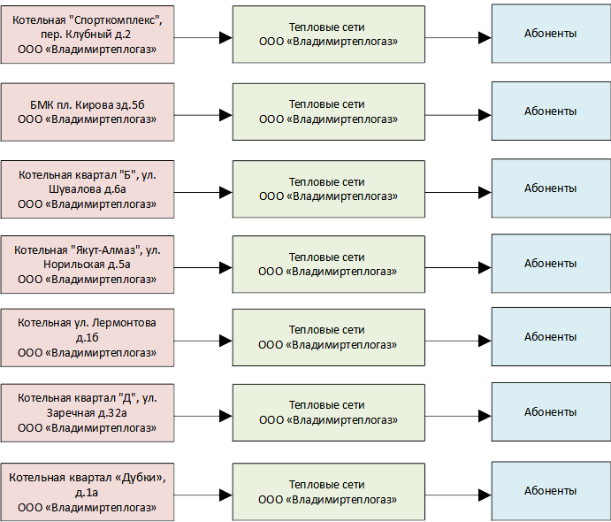
Рисунок 1.1.1 – Функциональная структура систем централизованного теплоснабжения муниципального образования город Струнино Александровского района

1.1.2 Описание зон деятельности (эксплуатационной ответственности) теплоснабжающих и теплосетевых организаций и описание структуры договорных отношений между ними в зонах действия производственных котельных
На территории муниципального образования город Струнино теплоснабжение зданий промышленных потребителей осуществляется от индивидуальных источников теплоснабжения.
Деятельность теплоснабжающих и теплосетевых организаций в зоне производственных котельных не осуществляется.

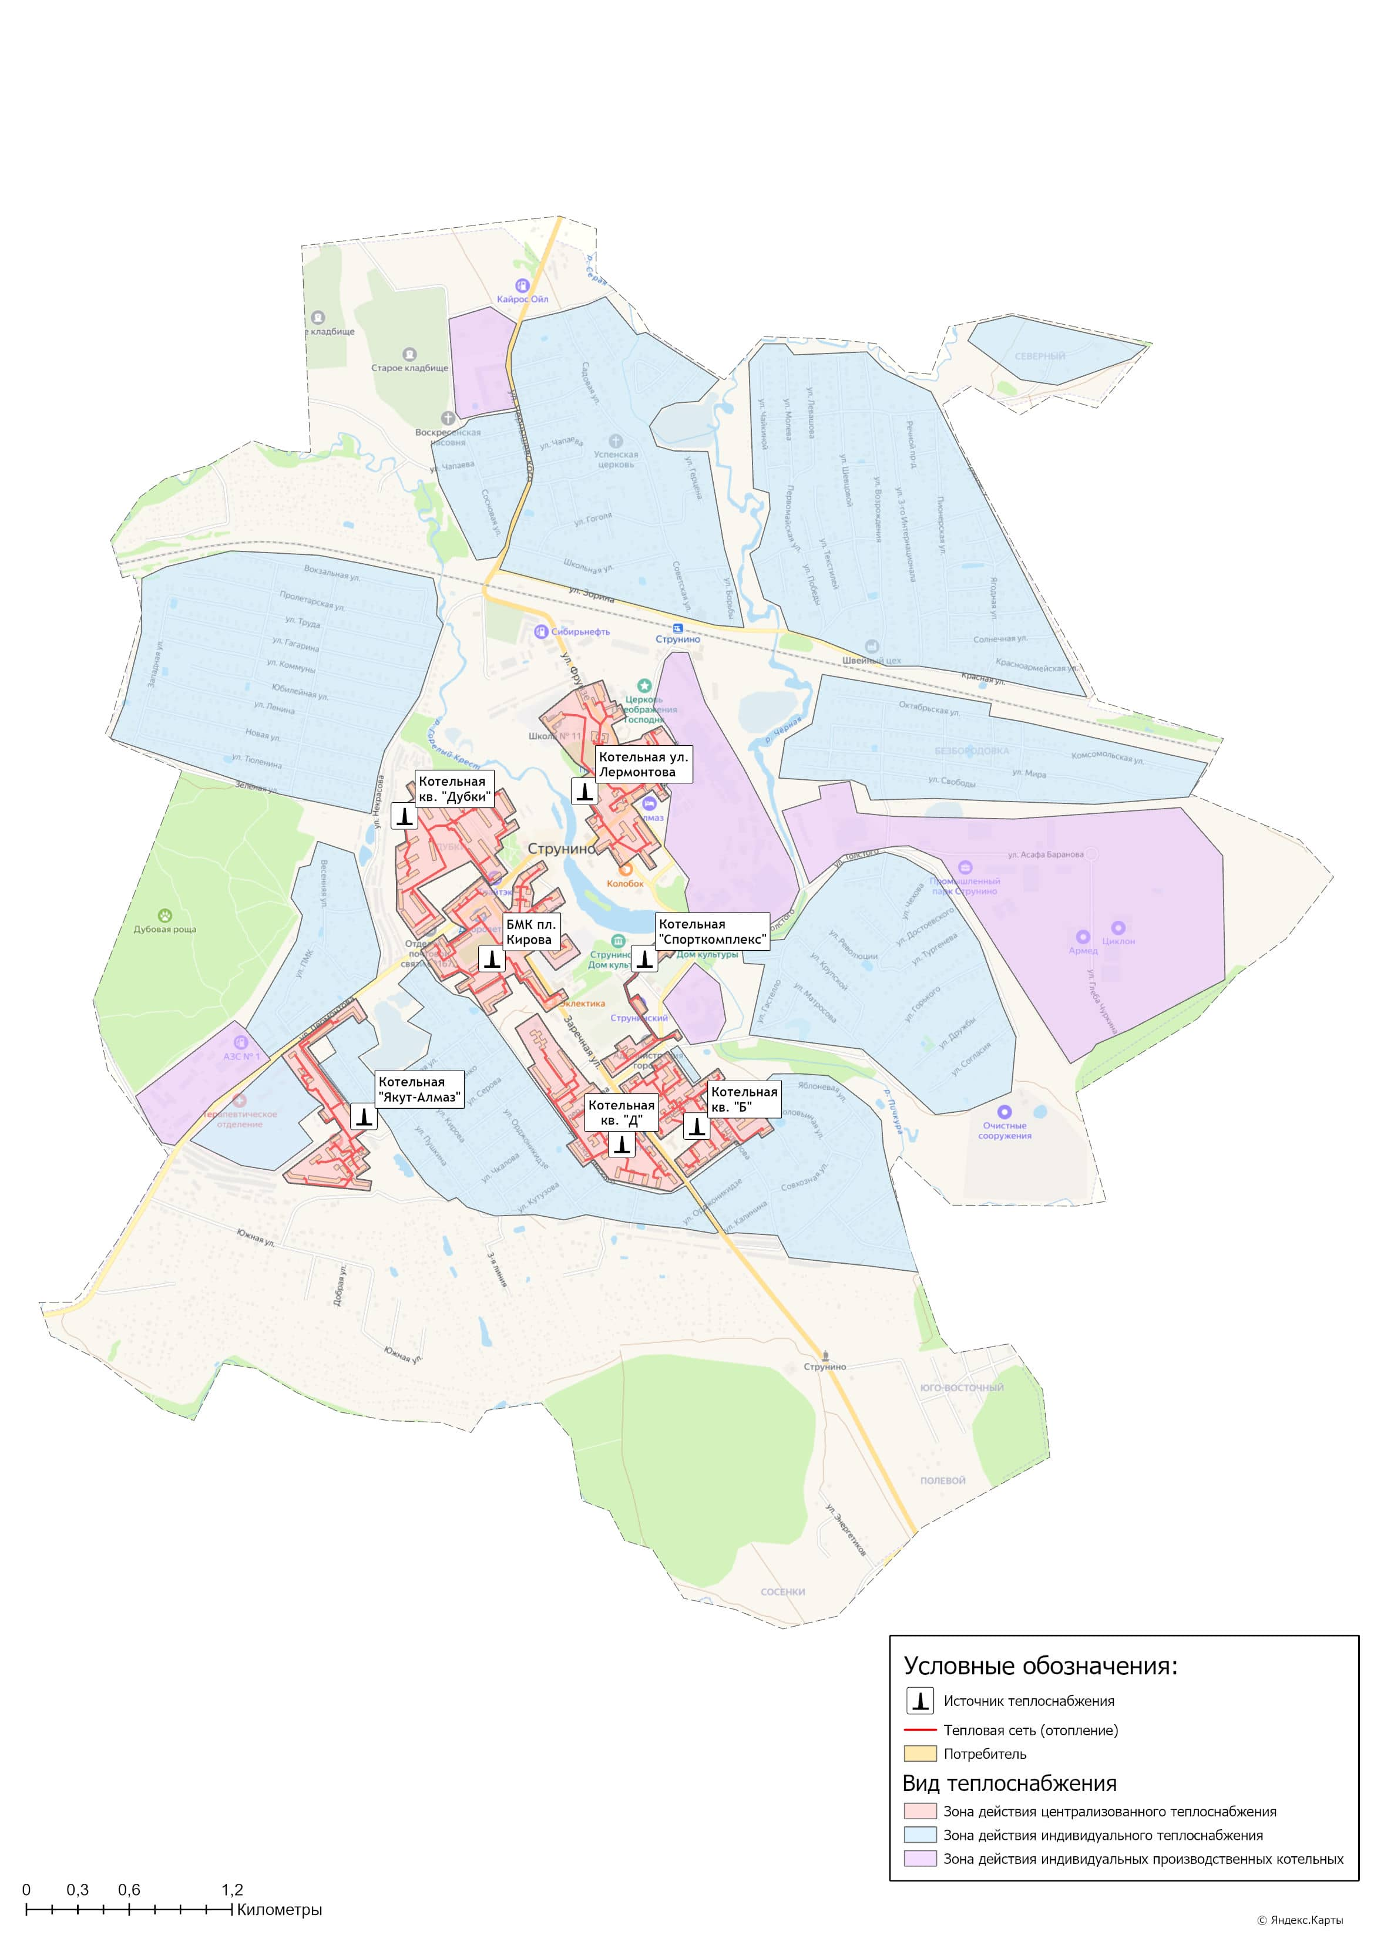
Рисунок 1.1.2 – Зоны действия видов теплоснабжения на территории муниципального образования город Струнино Александровского района

1.1.3 Описание зон деятельности (эксплуатационной ответственности) теплоснабжающих и теплосетевых организаций и описание структуры договорных отношений между ними в зонах действия индивидуального теплоснабжения
На территории города осуществляется как индивидуальное теплоснабжение жилой, общественной и прочей застройки, так и смешанное (централизованное и индивидуальное) теплоснабжение.
Теплоснабжение жилой, общественной и прочей застройки, в которых проектным решением не предусмотрено централизованное теплоснабжение, отопление осуществляется децентрализовано посредством индивидуальных теплогенерирующих установок (котлы, печи), работающих на природном газе и твёрдых видах топлива (уголь, дрова, пр.)
Горячее водоснабжение объектов, в которых проектным решением не предусмотрено наличие внутренней системы ГВС, осуществляется децентрализовано посредством индивидуальных теплогенерирующих установок газовых (двухконтурные котлы, проточные водонагреватели) или электрических (накопительные и проточные водонагреватели).
Изменений, произошедших в функциональной структуре индивидуального теплоснабжения города, за период, предшествующий актуализации схемы теплоснабжения нет.

1.2 Источники тепловой энергии

1.2.1 Структура и технические характеристики основного оборудования
Отопительные котельные муниципального образования город Струнино Александровского района
Централизованные системы теплоснабжения на территории муниципального образования город Струнино представляют собой совокупность источников тепловой энергии и теплопотребляющих установок для отопления и горячего водоснабжения объектов социально-бытового назначения и жилого сектора, технологически соединенных тепловыми сетями.
На территории муниципального образования город Струнино централизованное теплоснабжение производится от 7 отопительных котельных:
- Котельная «Спорткомплекс», пер. Клубный д.2, мощностью 1,44 Гкал/час;
- Блочно-модульная котельная пл. Кирова зд.5б, мощностью 7,31 Гкал/час;
- Котельная квартал «Б», ул. Шувалова д.6а, мощностью 2,40 Гкал/час;
- Котельная «Якут-Алмаз», ул. Норильская д.5а, мощностью 5,80 Гкал/час;
- Котельная ул. Лермонтова д.1б, мощностью 3,36 Гкал/час;
- Котельная квартал «Д», ул. Заречная д.32а, мощностью 4,32 Гкал/час;
- Котельная квартал «Дубки» д.1а, мощностью 7,24 Гкал/час;

Котельные муниципального образования город Струнино работают на природном газе. Использование резервного вида топлива не предусмотрено.
Технические характеристики котельных приведены в таблице 1.2.1.
Месторасположение котельных муниципального образования город Струнино представлено на рисунке 1.1.2.

Таблица 1.2.1 – Характеристика источников теплоснабжения муниципального образования город Струнино Александровского района
Наименование котельной | Адрес котельной | Марка котла | Кол-во котлов | Режим котла | Год ввода в эксплуатацию | Мощность котла,  Гкал/ч | Мощность котельной,  Гкал/ч | Вид топлива | УРУТ по котельной, кг у.т./Гкал
ООО «Владимиртеплогаз»
Котельная "Спорткомплекс", пер. Клубный д.2 | г. Струнино, Клубный пер., 2 | НР-18 | 3 | водогрейный | 1970 | 0,48 | 1,44 | газ | 172,10
БМК пл. Кирова зд.5б | г. Струнино, пл. Кирова, 5б | Ignis F-3500 | 2 | водогрейный | 2021 | 3,01 | 7,31 | газ | 155,28
 |  | Ignis F-1500 | 1 | водогрейный |  | 1,29
Котельная квартал "Б", ул. Шувалова д.6а | г. Струнино, ул. Шувалова, 6а (квартал Б) | НР-18 | 5 | водогрейный | 1961 | 0,48 | 2,40 | газ | 172,10
Котельная "Якут-Алмаз", ул. Норильская д.5а | г. Струнино, ул. Норильская, 5а | КСВ 2,5 | 3 | водогрейный | 2003 | 1,93 | 5,80 | газ | 157,70
Котельная ул. Лермонтова д.1б | г. Струнино, ул. Лермонтова, 1б | НР-18 | 7 | водогрейный | 1978 | 0,48 | 3,36 | газ | 172,10
Котельная квартал "Д", ул. Заречная д.32а | г. Струнино, ул. Заречная, 32а (квартал Д) | НР-18 | 9 | водогрейный | 1961 | 0,48 | 4,32 | газ | 172,10
Котельная кв. Дубки д.1а | г. Струнино, кв. Дубки, 1а | НР-18 | 3 | водогрейный | 1970 | 0,48 | 7,24 | газ | 161,50
 |  | КСВ 2,5 | 3 | водогрейный | 2003 | 1,93

1.2.2 Параметры установленной тепловой мощности источника тепловой энергии, в том числе теплофикационного оборудования и теплофикационной установки. Ограничения тепловой мощности и параметров располагаемой тепловой мощности. Объем потребления тепловой энергии (мощности) на собственные и хозяйственные нужды теплоснабжающей организации в отношении источников тепловой энергии и параметры тепловой мощности нетто
Установленная мощность источника тепловой энергии - сумма номинальных тепловых мощностей всего принятого по акту ввода в эксплуатацию оборудования, предназначенного для отпуска тепловой энергии потребителям на собственные и хозяйственные нужды.
Располагаемая мощность источника тепловой энергии - величина, равная установленной мощности источника тепловой энергии за вычетом объемов мощности, не реализуемой по техническим причинам, в том числе по причине снижения тепловой мощности оборудования в результате эксплуатации на продленном техническом ресурсе (снижение параметров пара перед турбиной, отсутствие рециркуляции в пиковых водогрейных котлоагрегатах и др.).
Мощность источника тепловой энергии нетто - величина, равная располагаемой мощности источника тепловой энергии за вычетом тепловой нагрузки на собственные и хозяйственные нужды.
Таблица 1.2.2 – Оценка тепловых мощностей источников тепловой энергии муниципального образования город Струнино Александровского района
N п/п | Адрес или наименование котельной | Тепловая мощность котлов установленная, Гкал/ч | Ограничения установленной тепловой мощности, Гкал/ч | Тепловая мощность котлов располагаемая, Гкал/ч | Затраты тепловой мощности на собственные нужды, Гкал/ч | Тепловая мощность котельной нетто, Гкал/ч
1 | 2 | 3 | 4 | 5 = 3-4 | 6 | 7 = 6-5
ООО «Владимиртеплогаз»
1 | Котельная "Спорткомплекс", пер. Клубный д.2 | 1,44 | 0,00 | 1,44 | 0,014 | 1,43
2 | БМК пл. Кирова зд.5б | 7,31 | 0,00 | 7,31 | 0,072 | 7,24
3 | Котельная квартал "Б", ул. Шувалова д.6а | 2,40 | 0,00 | 2,40 | 0,023 | 2,38
4 | Котельная "Якут-Алмаз", ул. Норильская д.5а | 5,80 | 0,00 | 5,80 | 0,040 | 5,76
5 | Котельная ул. Лермонтова д.1б | 3,36 | 0,00 | 3,36 | 0,032 | 3,33
6 | Котельная квартал "Д", ул. Заречная д.32а | 4,32 | 0,00 | 4,32 | 0,042 | 4,28
7 | Котельная кв. Дубки д.1а | 7,24 | 0,00 | 7,24 | 0,067 | 7,17

Общая установленная тепловая мощность источников муниципального образования город Струнино Александровского района, обеспечивающая балансы покрытия присоединенной тепловой нагрузки на 2024 год, составляет 31,87 Гкал/ч.
Располагаемая тепловая мощность котлов – 31,87 Гкал/час или 100% от значений заводов-изготовителей.

1.2.3 Сроки ввода в эксплуатацию основного оборудования, год последнего освидетельствования при допуске к эксплуатации после ремонта, год продления ресурса и мероприятия по продлению ресурса
Информация о сроке ввода в эксплуатацию котельного оборудования, периоду его использования и году последней экспертизы, технического диагностирования или осмотра приведена в таблице 1.2.3.
Таблица 1.2.3 – Оценка сроков эксплуатации котлов источников теплоснабжения муниципального образования город Струнино Александровского района
Котельная | Марка котла | Год установки котла | Срок службы оборудования фактический | Дата последней экспертизы, технического диагностирования, осмотра | Год продления ресурса
ООО «Владимиртеплогаз»
Котельная "Спорткомплекс", пер. Клубный д.2 | НР-18 №1 | 1970 | 54 | 2023 | 08.2028
 | НР-18 №2 | 1970 | 54 | 2023 | 08.2028
 | НР-18 №3 | 1970 | 54 | 2023 | 08.2028
БМК пл. Кирова, зд.5б | Ignis F-3500 №1 | 2021 | 3 | ― | ―
 | Ignis F-3500 №2 | 2021 | 3 | ― | ―
 | Ignis F-1500 | 2021 | 3 | ― | ―
Котельная квартал "Б", ул. Шувалова д.6а | НР-18 №1 | 1961 | 63 | 2023 | 08.2028
 | НР-18 №2 | 1961 | 63 | 2023 | 08.2028
 | НР-18 №3 | 1961 | 63 | 2023 | 08.2028
 | НР-18 №4 | 1961 | 63 | 2023 | 08.2028
 | НР-18 №5 | 1961 | 63 | 2023 | 08.2028
Котельная "Якут-Алмаз", ул. Норильская д.5а | КСВ-2,5 №1 | 2003 | 21 | 2023 | 08.2028
 | КСВ-2,5 №2 | 2003 | 21 | 2023 | 08.2028
 | КСВ-2,5 №3 | 2003 | 21 | 2023 | 08.2028
Котельная ул. Лермонтова д.1б | НР-18 №1 | 1978 | 46 | 2023 | 08.2028
 | НР-18 №2 | 1978 | 46 | 2023 | 08.2028
 | НР-18 №3 | 1978 | 46 | 2023 | 08.2028
 | НР-18 №4 | 1978 | 46 | 2023 | 08.2028
 | НР-18 №5 | 1978 | 46 | 2023 | 08.2028
 | НР-18 №6 | 1978 | 46 | 2023 | 08.2028
 | НР-18 №7 | 1978 | 46 | 2023 | 08.2028
Котельная квартал "Д", ул. Заречная д.32а | НР-18 №1 | 1961 | 63 | 2023 | 08.2028
 | НР-18 №2 | 1961 | 63 | 2023 | 08.2028
 | НР-18 №3 | 1961 | 63 | 2023 | 08.2028
 | НР-18 №4 | 1961 | 63 | 2023 | 08.2028
 | НР-18 №5 | 1961 | 63 | 2023 | 08.2028
 | НР-18 №6 | 1961 | 63 | 2023 | 08.2028
 | НР-18 №7 | 1961 | 63 | 2023 | 08.2028
 | НР-18 №8 | 1961 | 63 | 2023 | 08.2028
 | НР-18 №9 | 1961 | 63 | 2023 | 08.2028
Котельная кв. Дубки д.1а | НР-18 №1 | 1970 | 54 | 2023 | 08.2028
 | НР-18 №2 | 1970 | 54 | 2023 | 08.2028
 | НР-18 №3 | 1970 | 54 | 2023 | 08.2028
 | КСВ-2,5 №1 | 2002 | 22 | 2023 | 08.2028
 | КСВ-2,5 №2 | 2002 | 22 | 2023 | 08.2028
 | КСВ-2,5 №3 | 2002 | 22 | 2023 | 08.2028

1.2.4 Схемы выдачи тепловой мощности, структура теплофикационных установок (для источников тепловой энергии, функционирующих в режиме комбинированной выработки электрической и тепловой энергии)
По состоянию на 2024 год на территории муниципального образования город Струнино Александровского района Владимирской области отсутствуют источники комбинированной выработки тепловой энергии.

1.2.5 Способы регулирования отпуска тепловой энергии от источников тепловой энергии с обоснованием выбора графика изменения температур и расхода теплоносителя в зависимости от температуры наружного воздуха
Способ регулирования отпуска тепловой энергии от отопительных котельных города Струнино – качественный.
На территории муниципального образования город Струнино Александровского района теплоснабжение потребителей от всех отопительных котельных осуществляется по единому температурному графику: 95/70⁰С (рисунок 1.2.5).
Таблица 1.2.5 – Параметры отпуска тепловой энергии в сеть
Наименование котельной (системы теплоснабжения) | Температурный график отпуска тепловой энергии | Система теплоснабжения  (отопления, горячего водоснабжения (трубопровод)
ООО «Владимиртеплогаз»
Котельная "Спорткомплекс", пер. Клубный д.2 | 95/70⁰С | 2-х трубная система теплоснабжения (закрытая система отопления)
БМК пл. Кирова, зд.5б | 95/70⁰С | 4-х трубная система теплоснабжения (закрытая 2-х- трубная система отопления, централизованная система горячего водоснабжения 2-х-трубная)
Котельная квартал "Б", ул. Шувалова д.6а | 95/70⁰С | 2-х трубная система теплоснабжения (закрытая система отопления)
Котельная "Якут-Алмаз", ул. Норильская д.5а | 95/70⁰С | 4-х трубная система теплоснабжения (закрытая 2-х- трубная система отопления, централизованная система горячего водоснабжения 2-х-трубная)
Котельная ул. Лермонтова д.1б | 95/70⁰С | 2-х трубная система теплоснабжения (закрытая система отопления)
Котельная квартал "Д", ул. Заречная д.32а | 95/70⁰С | 4-х трубная система теплоснабжения (закрытая 2-х- трубная система отопления, централизованная система горячего водоснабжения 2-х-трубная)
Котельная квартал «Дубки» д.1а | 95/70⁰С | 2-х трубная система теплоснабжения (закрытая система отопления)
При существующей загрузке систем теплоснабжения и пропускной способности тепловых сетей указанные температурные графики должны обеспечивать поддержание температуры и влажности воздуха в отапливаемых помещениях в пределах утвержденных санитарных норм.

1.2.6 Среднегодовая загрузка оборудования
Таблица 1.2.6 – Среднегодовая загрузка оборудования котельных
N п/п | Наименование котельной | Располагаемая тепловая мощность, Гкал/ч | 2025 год (план)
 |  |  | Выработка тепла, Гкал | Число часов использования УТМ, час. | среднегодовая загрузка, %
ООО «Владимиртеплогаз»
1 | Котельная "Спорткомплекс", пер. Клубный д.2 | 1,44 | 1 552,22 | 1 078 | 21%
2 | БМК пл. Кирова зд.5б | 7,31 | 9 910,10 | 1 356 | 25%
3 | Котельная квартал "Б", ул. Шувалова д.6а | 2,40 | 4 927,25 | 2 053 | 40%
4 | Котельная "Якут-Алмаз", ул. Норильская д.5а | 5,80 | 8 922,67 | 1 538 | 28%
5 | Котельная ул. Лермонтова д.1б | 3,36 | 5 918,37 | 1 761 | 34%
6 | Котельная квартал "Д", ул. Заречная д.32а | 4,32 | 8 610,94 | 1 993 | 37%
7 | Котельная кв. Дубки д.1а | 7,24 | 11 127,36 | 1 537 | 30%

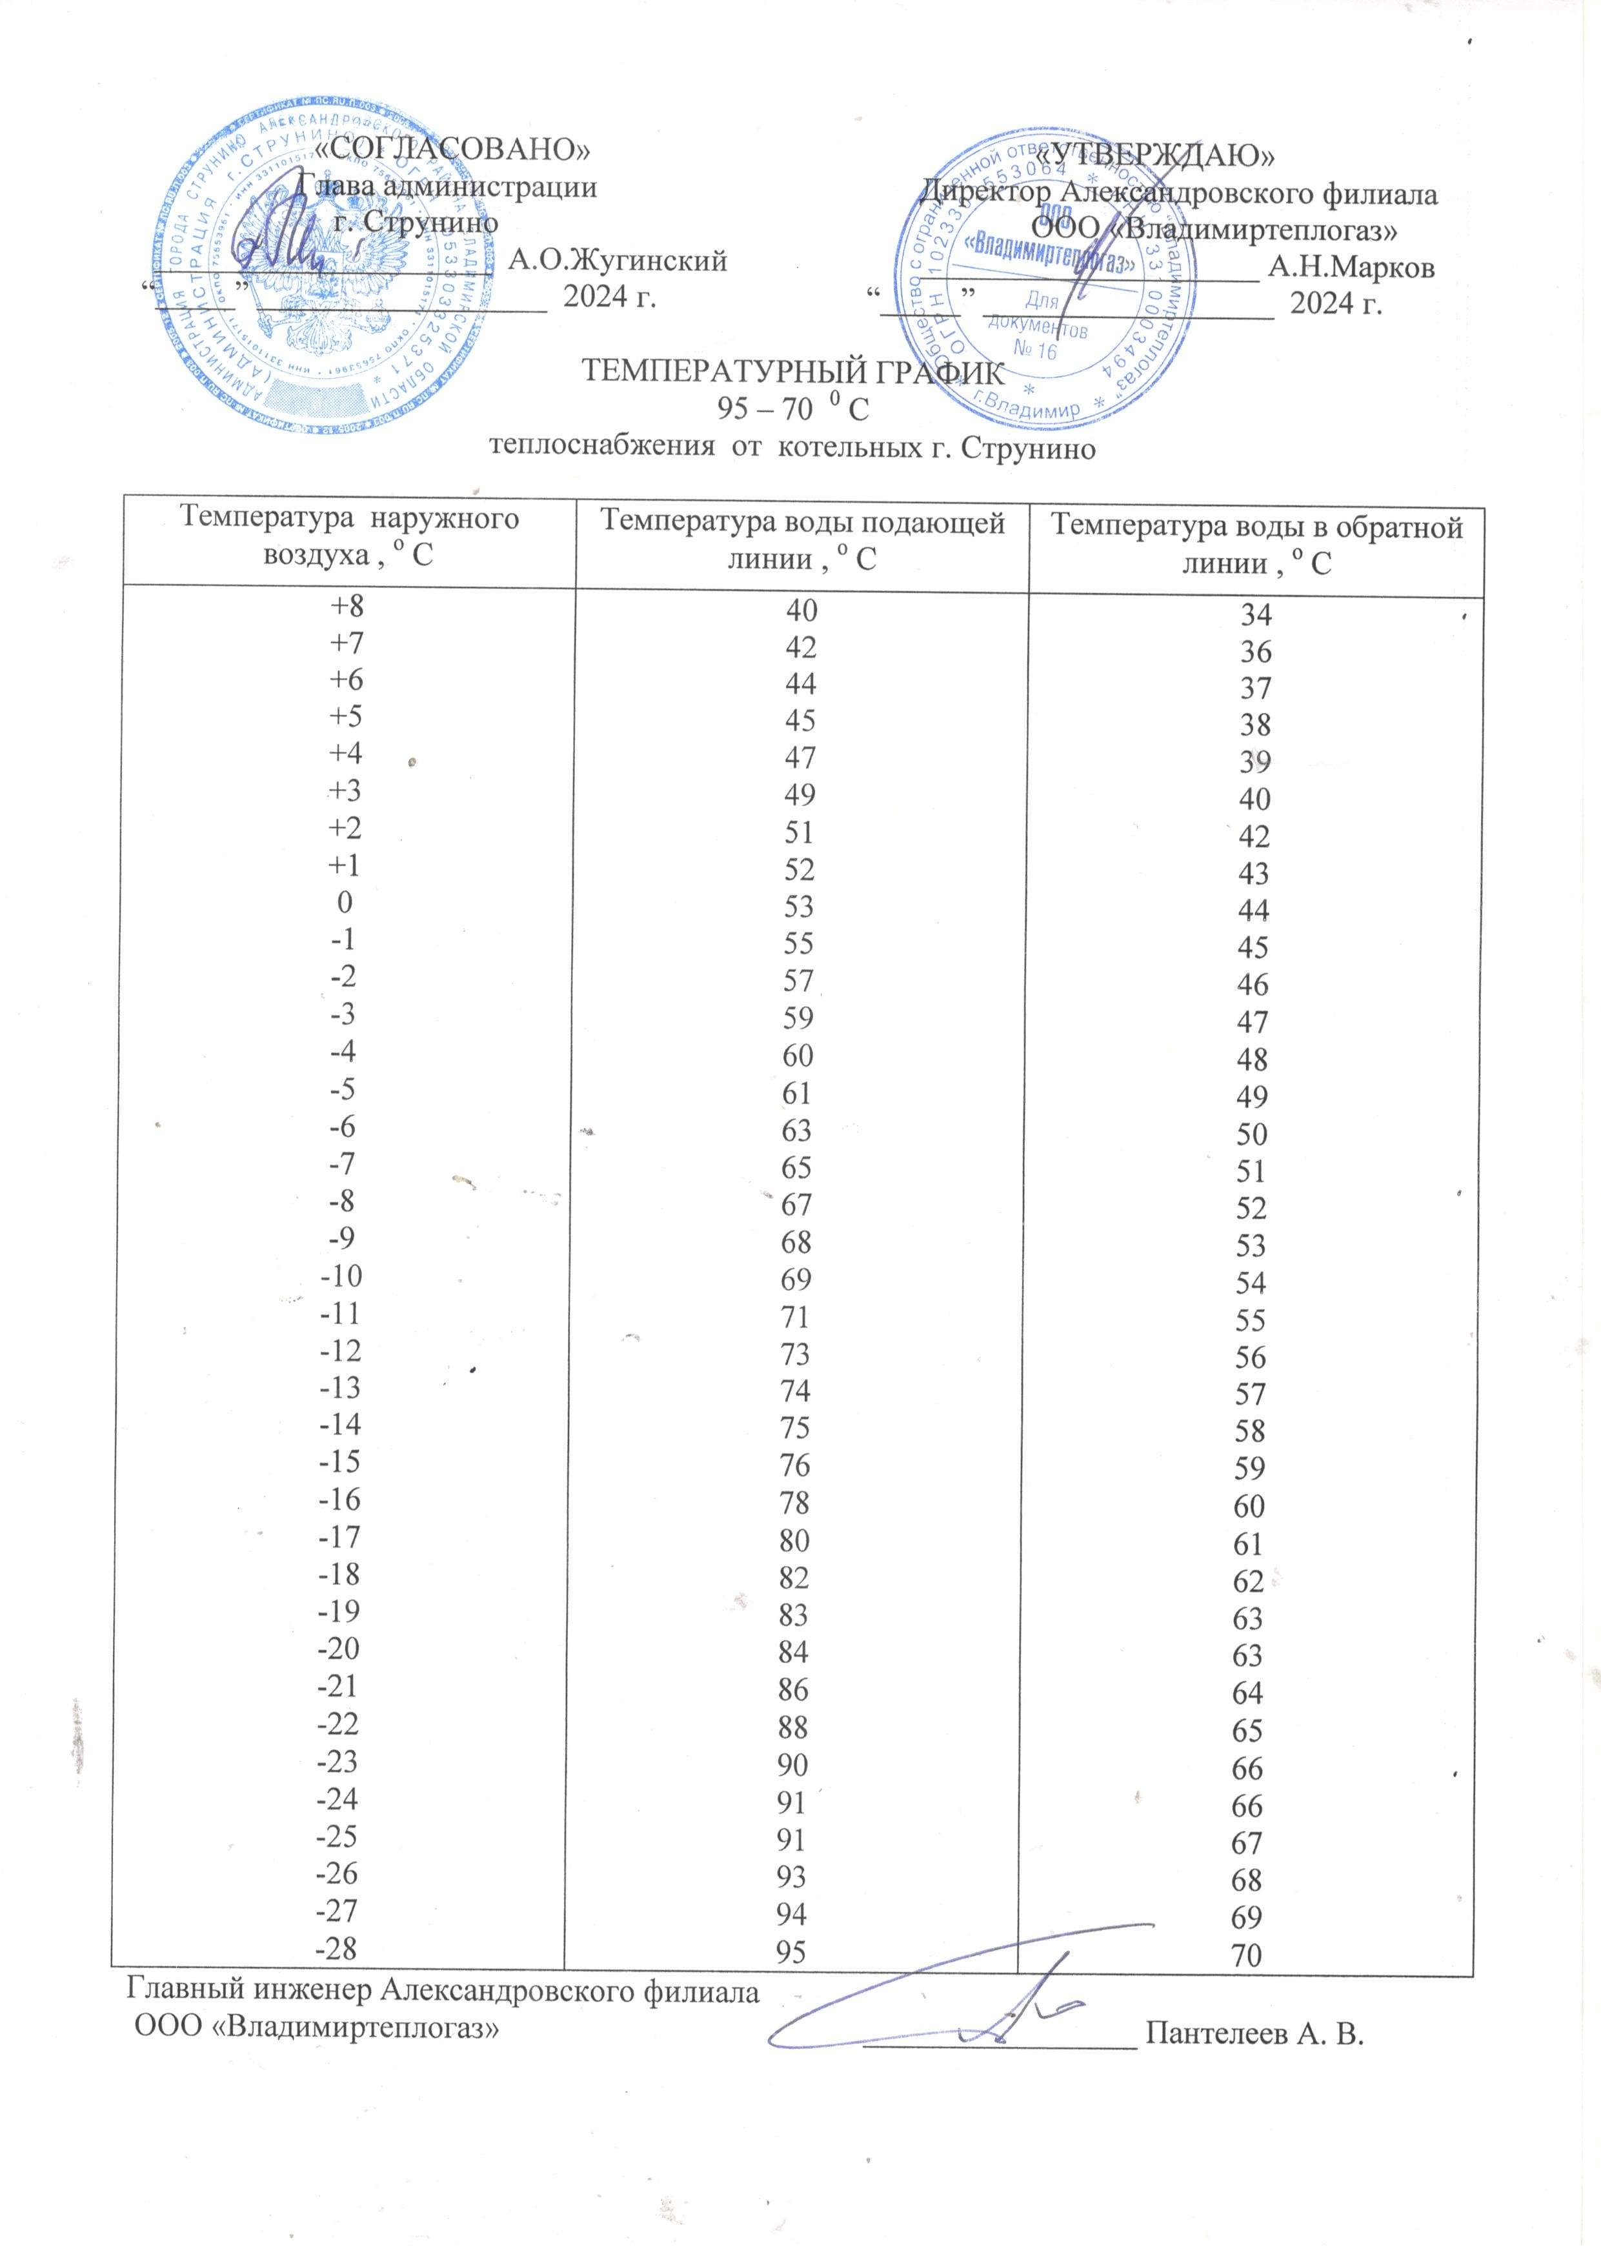
Рисунок 1.2.5 – Температурный график теплоснабжения от котельных города Струнино

Число часов использования установленной тепловой мощности (УТМ) рассчитывается исходя из фактического годового объема выработки тепловой энергии и установленной (располагаемой) тепловой мощности источников, согласно п. 14. Приказа Минэнерго России от 05.03.2019 г. №212.

1.2.7 Способы учета тепла, отпущенного в тепловые сети
Информация о способе учета тепловой энергии, отпущенной в тепловые сети от котельных муниципального образования город Струнино Александровского района представлена в таблице 1.2.7.
Таблица 1.2.7 – Приборы учета тепловой энергии на котельных
Наименование котельной (системы теплоснабжения) | Наличие приборов учета отпускаемой тепловой энергии | Способ учета тепловой энергии, отпущенной в тепловые сети
ООО «Владимиртеплогаз»
Котельная "Спорткомплекс", пер. Клубный д.2 | отсутствует | Учет осуществляется на основании установленного прибора учета газа
БМК пл. Кирова зд.5б | установлен | Учет осуществляется на основании показаний теплосчетчика
Котельная квартал "Б", ул. Шувалова д.6а | отсутствует | Учет осуществляется на основании установленного прибора учета газа
Котельная "Якут-Алмаз", ул. Норильская д.5а | отсутствует | Учет осуществляется на основании установленного прибора учета газа
Котельная ул. Лермонтова д.1б | отсутствует | Учет осуществляется на основании установленного прибора учета газа
Котельная квартал "Д", ул. Заречная д.32а | отсутствует | Учет осуществляется на основании установленного прибора учета газа
Котельная кв. Дубки д.1а | отсутствует | Учет осуществляется на основании установленного прибора учета газа

Установка приборов учета тепловой энергии на выходных коллекторах предусматривается в рамках реализации проектов по строительству новых источников тепловой энергии взамен существующих.

1.2.8 Статистика отказов и восстановлений оборудования источников тепловой энергии
Информация об отказах и восстановления оборудования на источниках тепловой энергии муниципального образования представлена в таблице 1.2.8. и электроэнергии на источники
Таблица 1.2.8 – Информация об отказах и инцидентах на источниках тепловой энергии*
Наименование котельной | Количество аварий и инцидентов, связанный с техническим состоянием оборудования, ед. |  |  | Аварийный недоотпуск тепла (в т.ч. в результате инцидентов), Гкал
 | 2021 г. | 2022 г. | 2023 г. | 2021 г. | 2022 г. | 2023 г.
МУП "Струнинские тепловые сети"
Котельная "Спорткомплекс", пер. Клубный д.2 | 6 | н/д | н/д | 6,3 | н/д | н/д
БМК пл. Кирова зд.5б** | ― | н/д | н/д | ― | н/д | н/д
Котельная квартал "Б", ул. Шувалова д.6а | 2 | н/д | н/д | 11,8 | н/д | н/д
Котельная "Якут-Алмаз", ул. Норильская д.5а | 4 | н/д | н/д | 65,8 | н/д | н/д
Котельная ул. Лермонтова д.1б | 5 | н/д | н/д | 20,9 | н/д | н/д
Котельная квартал "Д", ул. Заречная д.32а | 7 | н/д | н/д | 54,0 | н/д | н/д
Котельная кв. Дубки д.1а | 3 | н/д | н/д | 17,0 | н/д | н/д
Примечание: * - в связи со сменой в 2024 году единой теплоснабжающей организации данные о фактической деятельности МУП "Струнинские тепловые сети" за период 2022–2023 гг. отсутствуют.
** - БМК пл. Кирова зд.5б введена в эксплуатацию с 2022 года.
Наиболее частые причины простоя связаны с отключением централизованной подачи холодной воды и электроэнергии на источники теплоснабжения.

1.2.9 Предписания надзорных органов по запрещению дальнейшей эксплуатации источников тепловой энергии
Информация о предписаниях надзорных органов по запрещению дальнейшей эксплуатации источников тепловой энергии на территории муниципального образования город Струнино представлена в таблице 1.2.9.
Таблица 1.2.9 – Предписания надзорных органов по запрещению дальнейшей эксплуатации источников тепловой энергии
по состоянию на 01.11.2024
№ п.п. | Наименование котельной | Наличие предписаний надзорных органов по запрещению дальнейшей эксплуатации источников тепловой энергии
 |  | да/нет; дата, № | Перечень замечаний | наименование надзорного органа
1 | Котельная "Спорткомплекс", пер. Клубный д.2 | нет | - | -
2 | БМК пл. Кирова зд.5б | нет | - | -
3 | Котельная квартал "Б", ул. Шувалова д.6а | нет | - | -
4 | Котельная "Якут-Алмаз", ул. Норильская д.5а | нет | - | -
5 | Котельная ул. Лермонтова д.1б | нет | - | -
6 | Котельная квартал "Д", ул. Заречная д.32а | нет | - | -
7 | Котельная кв. Дубки д.1а | нет | - | -

1.2.10 Перечень источников тепловой энергии и (или) оборудования (турбоагрегатов), входящего в их состав (для источников тепловой энергии, функционирующих в режиме комбинированной выработки электрической и тепловой энергии), которые отнесены к объектам, электрическая мощность которых поставляется в вынужденном режиме в целях обеспечения надежного теплоснабжения потребителей
Источники тепловой энергии, функционирующие в режиме комбинированной выработки электрической и тепловой энергии, электрическая мощность которых поставляется в вынужденном режиме в целях обеспечения надежного теплоснабжения потребителей, на территории муниципального образования город Струнино Александровского района отсутствуют.

1.3 Тепловые сети, сооружения на них и тепловые пункты.

1.3.1 Описание структуры тепловых сетей от каждого источника тепловой энергии, от магистральных выводов до центральных тепловых пунктов (если таковые имеются) или до ввода в жилой квартал или промышленный объект с выделением сетей горячего водоснабжения
Общая протяженность тепловых сетей в двухтрубном исчислении на территории муниципального образования город Струнино составляет 16 407 м. Структура тепловых сетей на территории муниципального образования включает в себя:
- Тепловые сети от котельной "Спорткомплекс", пер. Клубный д.2, протяженностью 703 м.;
- Тепловые сети от БМК пл. Кирова зд.5б, протяженностью 3541 м., в т.ч. 1102 м. сети горячего водоснабжения;
- Тепловые сети от котельной квартал "Б", ул. Шувалова д.6а, протяженностью 2099 м.;
- Тепловые сети от котельной "Якут-Алмаз", ул. Норильская д.5а, протяженностью 3381 м., в т.ч. 1633 м. сети горячего водоснабжения;
- Тепловые сети от котельной ул. Лермонтова д.1б, протяженностью 2282 м.;
- Тепловые сети от котельной квартал "Д", ул. Заречная д.32а, протяженностью 2650 м., в т.ч. 836 м. сети горячего водоснабжения;
- Тепловые сети от котельной кв. Дубки д.1а, протяженностью 1751 м.

1.3.2 Схемы тепловых сетей в зонах действия источников тепловой энергии
В таблице 1.3.2 представлено оглавление схем тепловых сетей в зонах действия источников тепловой энергии муниципального образования город Струнино Александровского района.
Таблица 1.3.2 – Схемы тепловых сетей источников теплоснабжения
Наименование источника тепловой энергии | Наименование рисунка тепловой сети
Муниципальное образование город Струнино Александровского района
Котельная "Якут-Алмаз", ул. Норильская д.5а | рисунок 1.3.2.1
БМК пл. Кирова зд.5б | рисунок 1.3.2.2
Котельная кв. Дубки д.1а | рисунок 1.3.2.2
Котельная ул. Лермонтова д.1б | рисунок 1.3.2.3
Котельная "Спорткомплекс", пер. Клубный д.2 | рисунок 1.3.2.4
Котельная квартал "Б", ул. Шувалова д.6а | рисунок 1.3.2.5
Котельная квартал "Д", ул. Заречная д.32а | рисунок 1.3.2.5

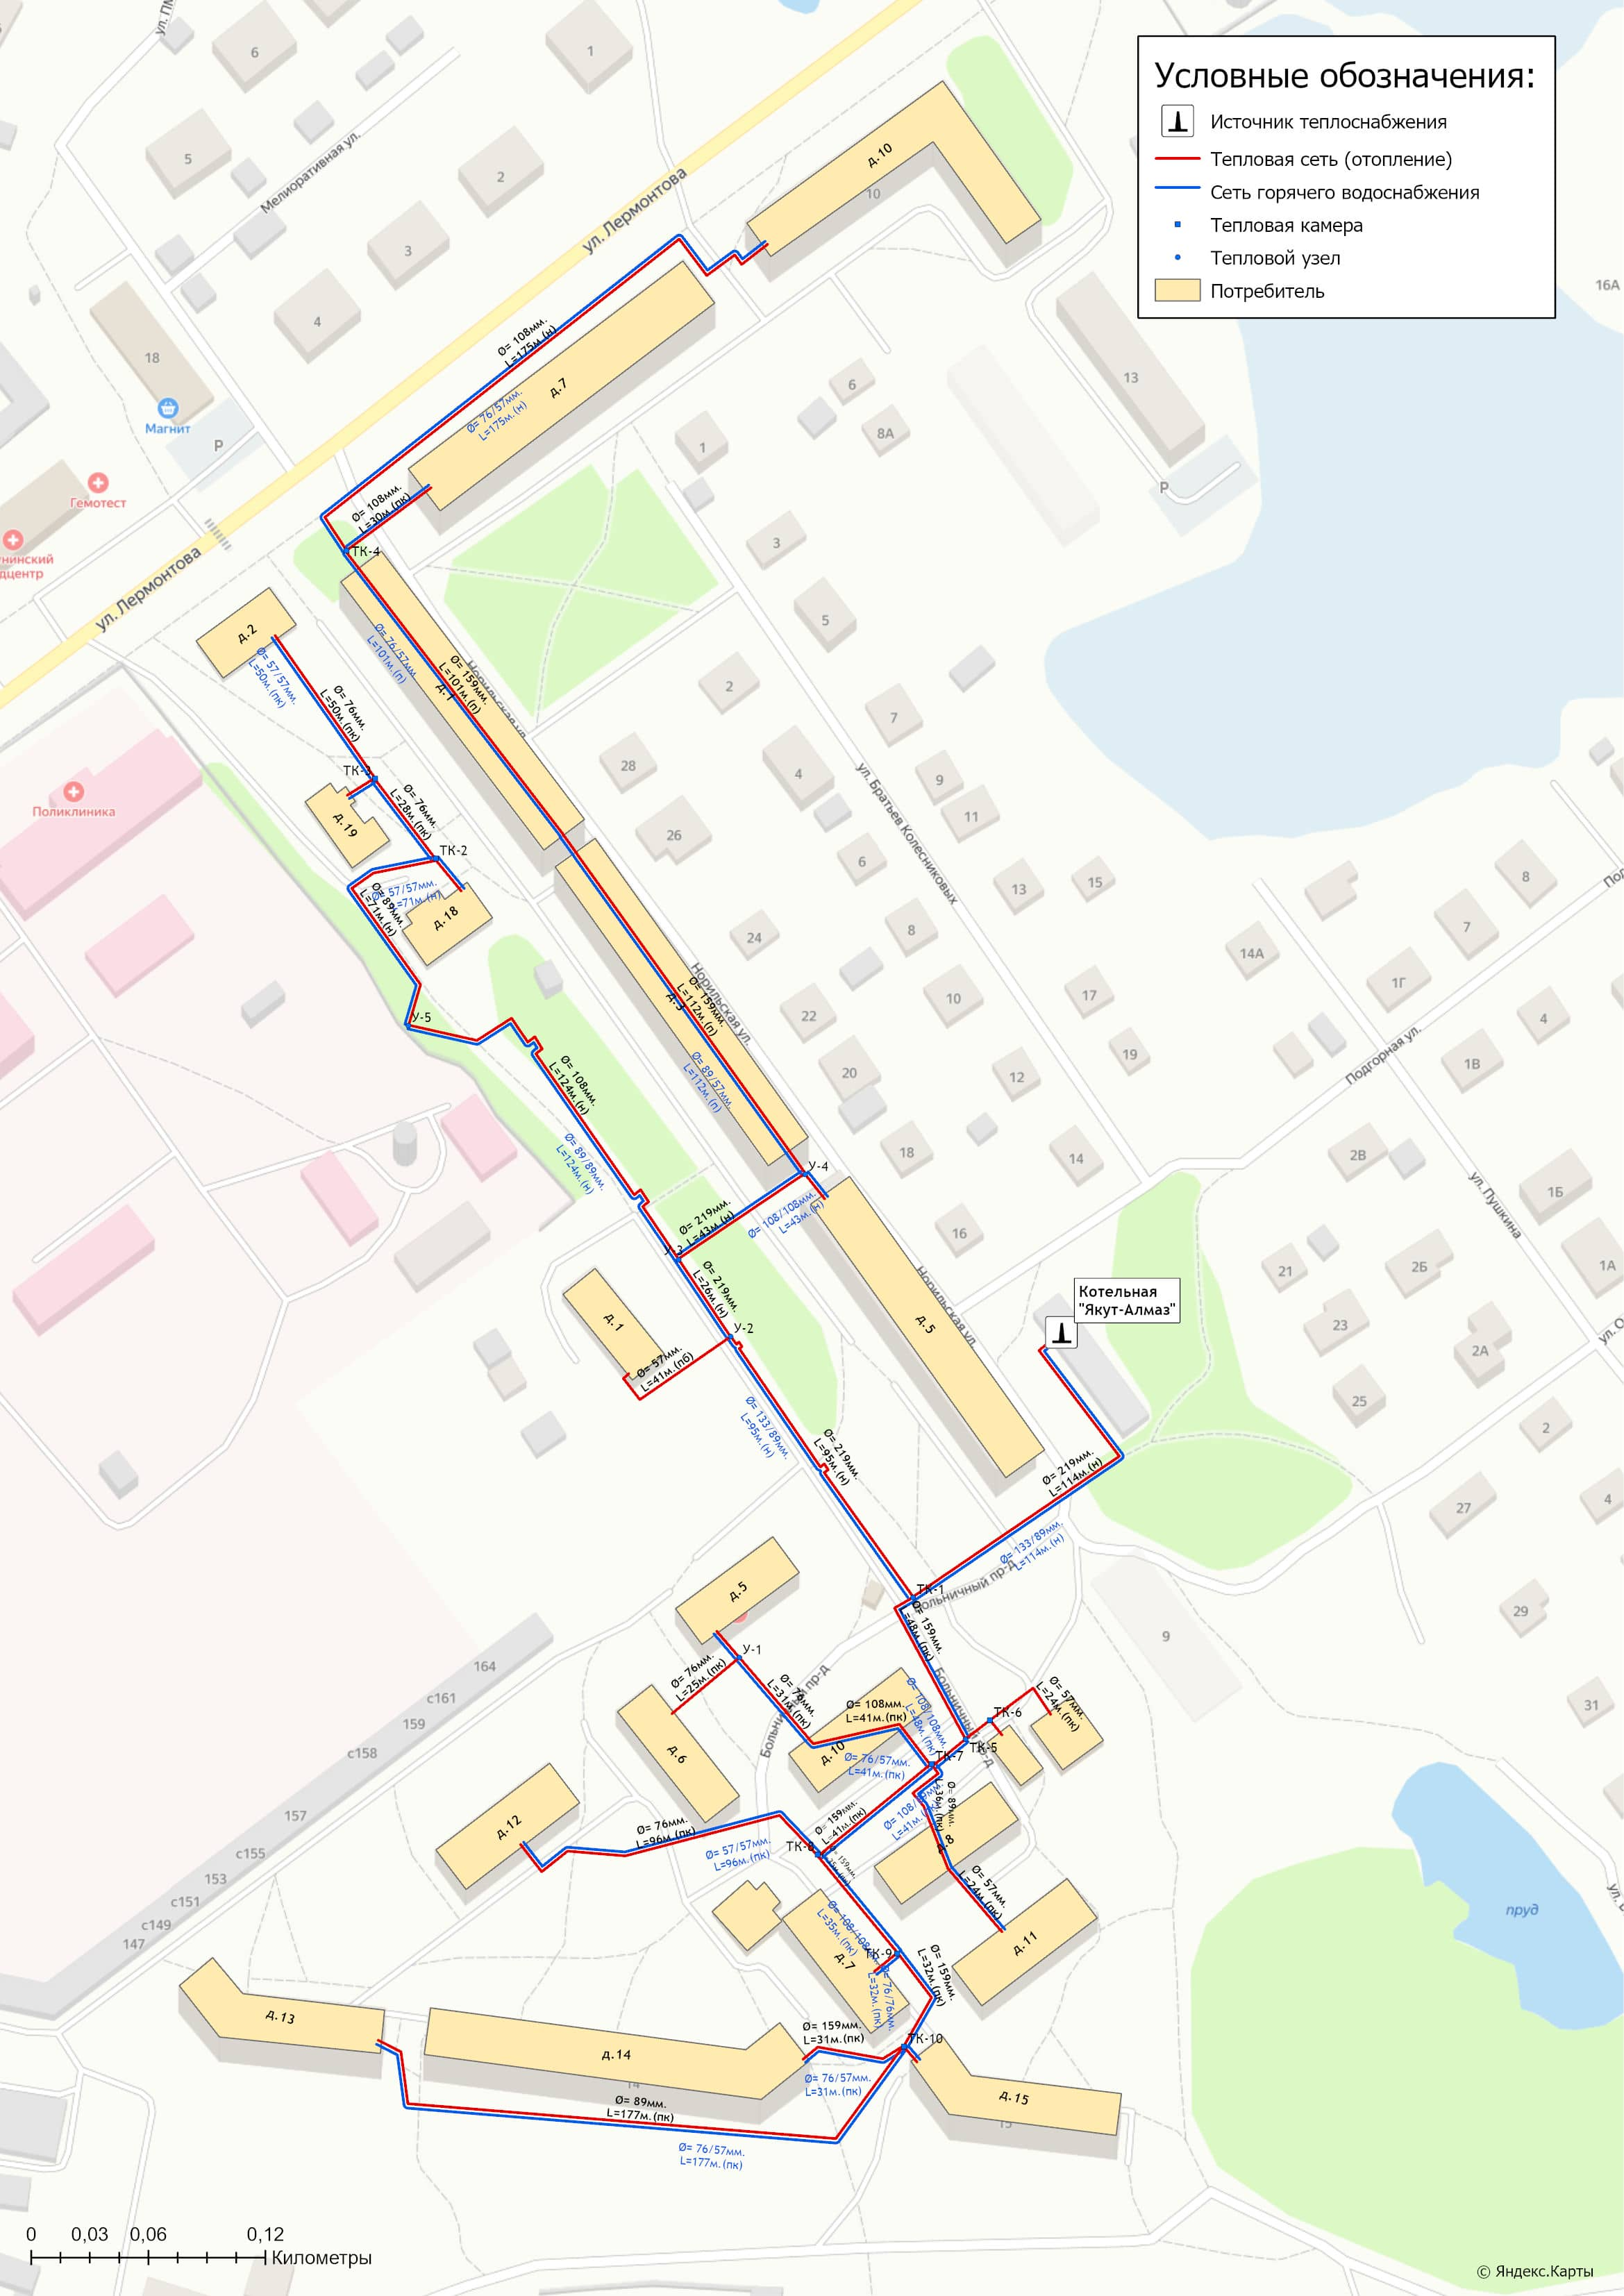
Рисунок 1.3.2.1 – Схема тепловой сети котельной "Якут-Алмаз", ул. Норильская д.5а
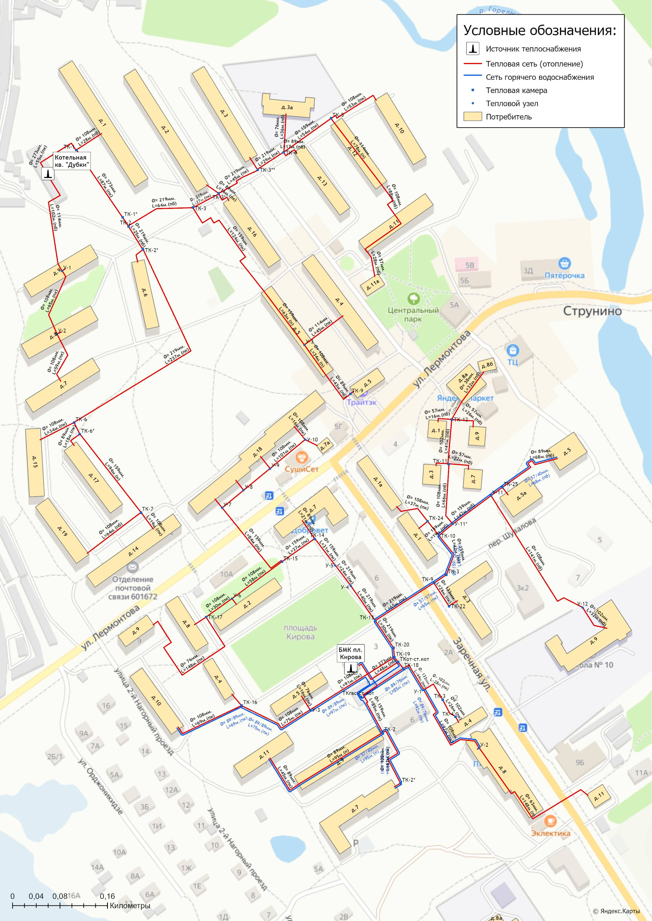
Рисунок 1.3.2.2 – Схема тепловой сети БМК пл. Кирова зд.5б и котельной кв. Дубки д.1а
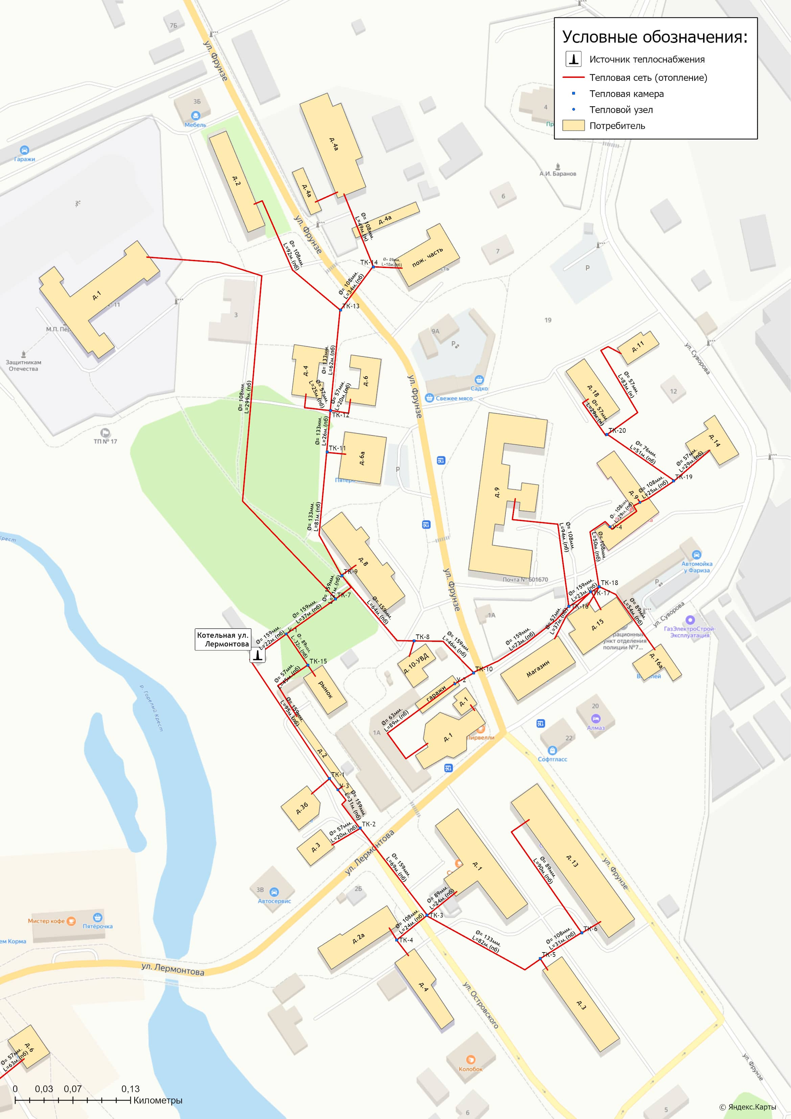
Рисунок 1.3.2.3 – Схема тепловой сети котельной ул. Лермонтова д.1б
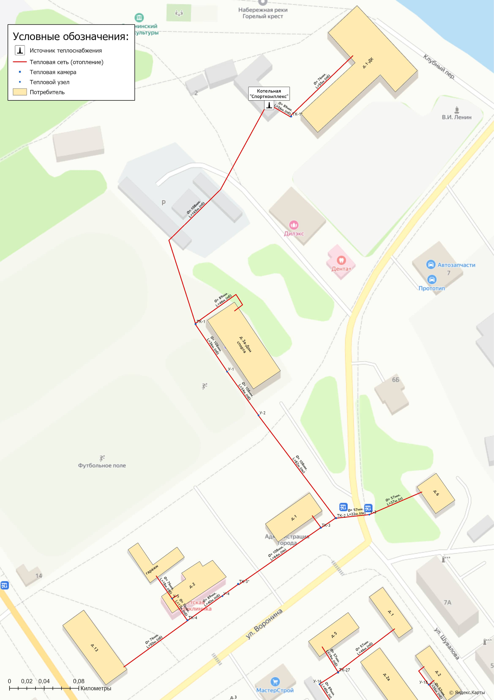
Рисунок 1.3.2.4 – Схема тепловой сети котельной "Спорткомплекс", пер. Клубный д.2

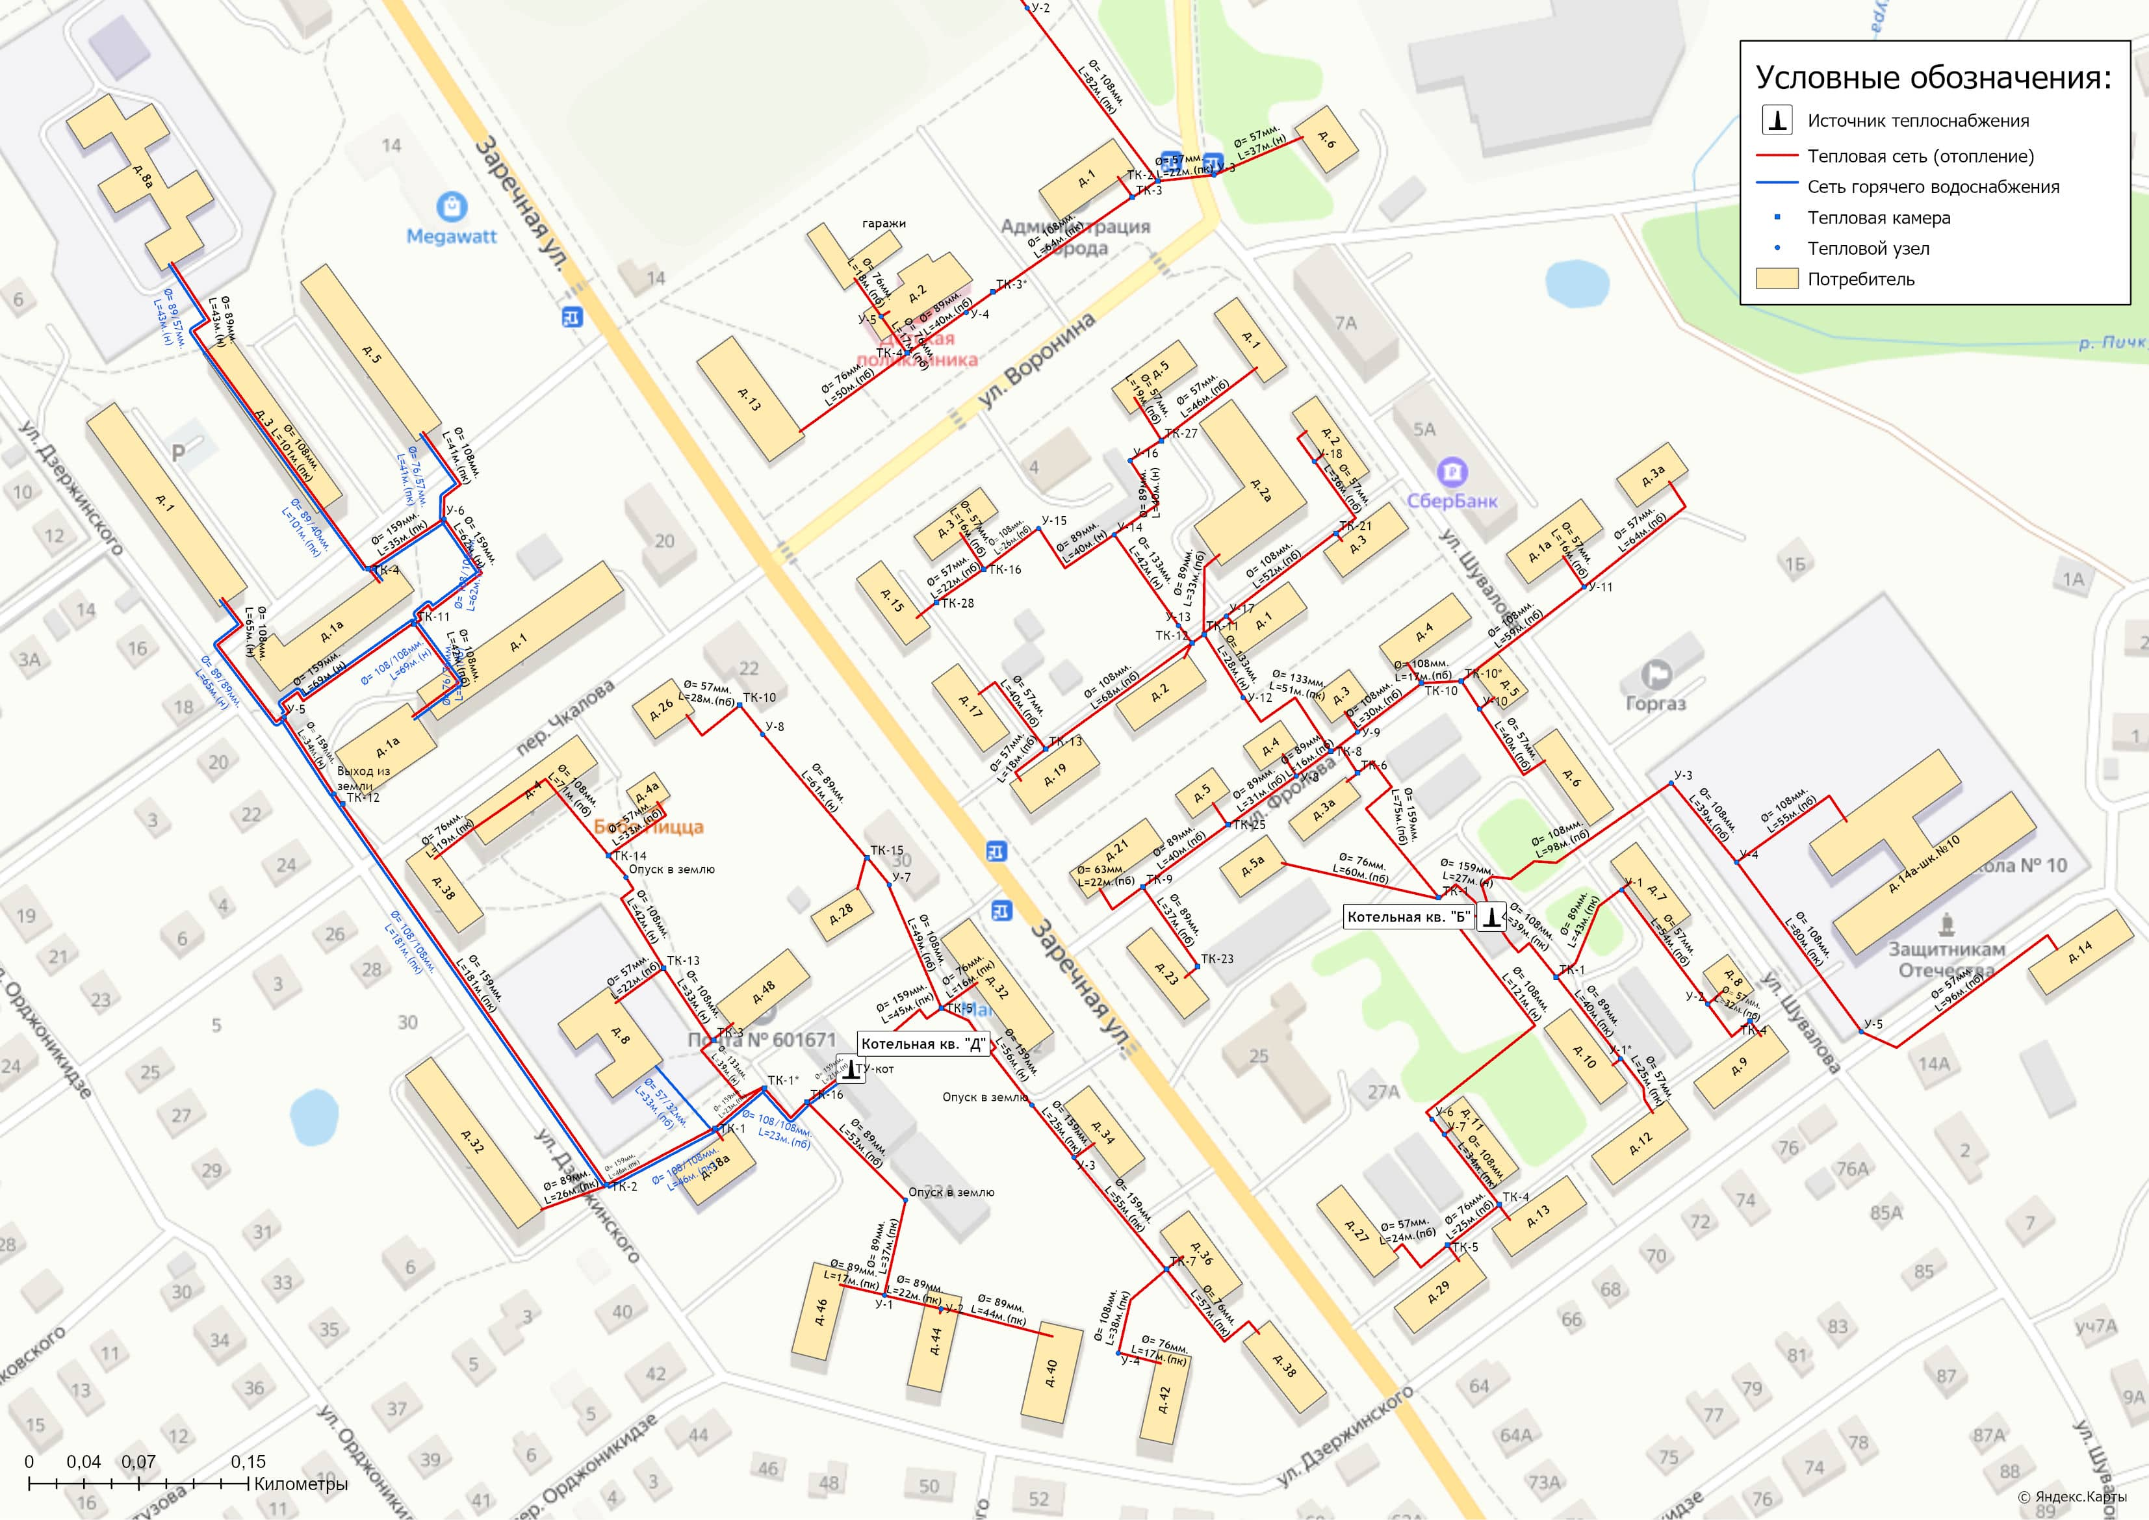
Рисунок 1.3.2.5 – Схема тепловой сети котельной квартал "Б", ул. Шувалова д.6а и котельной квартал "Д", ул. Заречная д.32а

1.3.3 Параметры тепловых сетей, включая год начала эксплуатации, тип изоляции, тип компенсирующих устройств, тип прокладки, краткую характеристику грунтов в местах прокладки с выделением наименее надежных участков, определением их материальной характеристики и тепловой нагрузки потребителей, подключенных к таким участкам
Параметры участков систем теплоснабжения муниципального образования город Струнино представлены в таблице 1.3.3.
В геологическом строении площадки участвуют: современные четвертичные, верхнечетвертичные и среднечетвертичные отложения. Современные четвертичные отложения залегают с поверхности до глубины 0,1–0,2 м и представлены почвенно-растительным слоем суглинистым. Местами почвенно-растительный слой замещён насыпным грунтом мощностью 0,5–3,0 м.
Под современными залегают верхнечетвертичные делювиальные суглинки мощностью 1,7-2,0 м, ниже залегают среднечетвертичные отложения, представленные сверху вниз: водно-ледниковой глиной мощностью 0,3-0,7 м, песком средней крупности мощностью 1,1-2,2 м и песком мелким с вскрытой мощностью 5,3-6,5 м.

1.3.4 Описание типов и количества секционирующей и регулирующей арматуры на тепловых сетях
Преимущественно в качестве секционирующей и регулирующей арматуры на тепловых сетях города Струнино применяются стальные клиновые литые задвижки с выдвижным шпинделем и шаровые краны.
Информация о номенклатуре и количестве секционирующей и регулирующей арматуры, установленной на тепловых сетях города теплоснабжающей организацией не представлена.

1.3.5 Описание типов и строительных особенностей тепловых камер и павильонов
При подземной прокладке, для обслуживания запорной арматуры смонтированы тепловые камеры.
Конструкции тепловых камер и каналов трубопроводов, при подземной прокладке, выполнены в основном из бетона, железобетона и кирпича.
Месторасположение тепловых камер и их номера представлены на схемах тепловых сетей (рисунки 1.3.2.1 - 1.3.2.5).

Таблица 1.3.3 - Характеристика систем транспорта и распределения тепловой энергии муниципального образования город Струнино
№ п/п | Наименование  параметров | Тепловые сети от котельной "Спорткомплекс", пер. Клубный д.2 | Тепловые сети от БМК пл. Кирова зд.5б | Тепловые сети от котельной квартал "Б", ул. Шувалова д.6а | Тепловые сети от котельной "Якут-Алмаз", ул. Норильская д.5а | Тепловые сети от котельной ул. Лермонтова д.1б | Тепловые сети от котельной квартал "Д", ул. Заречная д.32а | Тепловые сети от котельной кв. Дубки д.1а
1 | Год начала эксплуатации | 1970 | 1976 | 1961 | 1975 | 1978 | 1961 | 1970
2 | Тип тепловых сетей | 2-х трубная / закрытая | 4-х трубная / закрытая | 2-х трубная / закрытая | 4-х трубная / закрытая | 2-х трубная / закрытая | 4-х трубная / закрытая | 2-х трубная / закрытая
3 | Материал трубопроводов | сталь
4 | Средний наружный диаметр трубопровода, мм | 93 | 115/76 | 90 | 126/77 | 107 | 117/94 | 145
5 | Общая протяжённость (в двухтрубном исчислении), м | 702,95 | 3541,19 | 2098,64 | 3380,90 | 2281,66 | 2650,20 | 1751,03
6 | Объем трубопроводов тепловых сетей, м куб. | − | − | − | − | − | − | −
6.1 | - в отопительный период | 8,62 | 51,80 | 25,45 | 44,31 | 40,02 | 37,86 | 58,04
6.2 | - в летний период | − | 9,05 | − | 13,95 | − | 10,58 | −
8 | Материальная характеристика тепловой сети, м² | 130,72 | 727,48 | 377,61 | 689,95 | 486,74 | 582,76 | 507,27
7 | Тип изоляции | ППУ изоляция,  минераловатные утеплители, стеклопластик | ППУ изоляция,  минераловатные утеплители, стеклопластик | ППУ изоляция,  минераловатные утеплители, стеклопластик | ППУ изоляция,  минераловатные утеплители, стеклопластик | ППУ изоляция,  минераловатные утеплители, стеклопластик | ППУ изоляция,  минераловатные утеплители, стеклопластик | ППУ изоляция,  минераловатные утеплители, стеклопластик
8 | Тип компенсирующих устройств | П-образные компенсаторы
9 | Тип прокладки | надземная, бесканальная, канальная, подвальная | надземная, бесканальная, канальная, подвальная | надземная, бесканальная, канальная | надземная, бесканальная, канальная, подвальная | бесканальная, канальная, подвальная | надземная, бесканальная, канальная, подвальная | надземная, бесканальная, канальная, подвальная
10 | Характеристика грунта | 2-я группа грунтов
11 | Количество насосных станций в зоне действия системы теплоснабжения, шт. | 0 | 0 | 0 | 0 | 0 | 0 | 0

1.3.6 Описание графиков регулирования отпуска тепла в тепловые сети с анализом их обоснованности
На территории муниципального образования город Струнино Александровского района теплоснабжение потребителей осуществляется в «горячей воде» по температурному графику 95/70⁰С.
Температурный график качественного регулирования отпуска тепловой энергии в сеть представлен на рисунке 1.2.5.
Таблица 1.3.6 – Графики регулирования отпуска тепла в тепловые сети
№ п.п. | Наименование  тепловой сети | Способ регулирования отпуска тепловой энергии | Температурный  график теплоносителя в зависимости от температуры наружного воздуха,⁰С | Обоснованность применяемого графика регулирования отпуска тепловой энергии
1 | Тепловые сети от котельной "Спорткомплекс", пер. Клубный д.2 | центральный  качественный | отопление - 95/70⁰С | ввиду применения зависимой схемы присоединения систем потребителей к тепловой сети без элеваторных узлов
2 | Тепловые сети от БМК пл. Кирова зд.5б | центральный  качественный | отопление- 95/70⁰С  ГВС- 70/40⁰С | ввиду применения зависимой схемы присоединения систем потребителей к тепловой сети без элеваторных узлов и отсутствия теплообменников на ГВС у потребителей
3 | Тепловые сети от котельной квартал "Б", ул. Шувалова д.6а | центральный  качественный | отопление - 95/70⁰С | ввиду применения зависимой схемы присоединения систем потребителей к тепловой сети без элеваторных узлов
4 | Тепловые сети от котельной "Якут-Алмаз", ул. Норильская д.5а | центральный  качественный | отопление- 95/70⁰С  ГВС- 70/40⁰С | ввиду применения зависимой схемы присоединения систем потребителей к тепловой сети без элеваторных узлов и отсутствия теплообменников на ГВС у потребителей
5 | Тепловые сети от котельной ул. Лермонтова д.1б | центральный  качественный | отопление - 95/70⁰С | ввиду применения зависимой схемы присоединения систем потребителей к тепловой сети без элеваторных узлов
6 | Тепловые сети от котельной квартал "Д", ул. Заречная д.32а | центральный  качественный | отопление- 95/70⁰С  ГВС- 70/40⁰С | ввиду применения зависимой схемы присоединения систем потребителей к тепловой сети без элеваторных узлов и отсутствия теплообменников на ГВС у потребителей
7 | Тепловые сети от котельной кв. Дубки д.1а | центральный  качественный | отопление - 95/70⁰С | ввиду применения зависимой схемы присоединения систем потребителей к тепловой сети без элеваторных узлов

Графики изменения температур теплоносителя приняты на основании климатических параметров холодного времени года на территории муниципального образования согласно СП 131.13330.2020 «Строительная климатология» и справочных данных температуры воды, подаваемой в отопительную систему, и сетевой – в обратном трубопроводе.

1.3.7 Фактические температурные режимы отпуска тепла в тепловые сети и их соответствие утвержденным графикам регулирования отпуска тепла в тепловые сети
Фактические температурные режимы отпуска тепла в тепловые сети должны соответствовать утвержденным графикам регулирования отпуска тепла в тепловые сети.
Контроль за соблюдением температурных режимов должен осуществляться с помощью применения термометров на коллекторах котельных муниципального образования город Струнино Александровского района.

1.3.8 Гидравлические режимы тепловых сетей и пьезометрические графики тепловых сетей
При актуализации «Схемы теплоснабжения» были воспроизведены характеристики режима эксплуатации тепловых сетей котельных муниципального образования город Струнино. В расчетную модель были заложены исходные величины элементов сети теплоснабжения: диаметры и длины теплопроводов, расчетные тепловые нагрузки присоединенных абонентов.
Тепловые и гидравлические расчеты осуществлялись при расчетной температуре наружного воздуха, которая составляет величину tнар. =-27 ºС.
Информация о тепловых и гидравлических режимах участков тепловых сетей приведена в разделе 3.3 Том 2. Обосновывающие материалы Схемы теплоснабжения.
Напорные характеристики систем централизованного теплоснабжения муниципального образования приведены в таблице 1.3.8.
Таблица 1.3.8 – Напорные характеристики объектов теплоснабжения
Наименование источника | Система централизованного отопления |  | Система централизованного ГВС
 | Напор в подающем трубопроводе, кгс/см² | Напор в обратном трубопроводе, кгс/см² | Напор в подающем трубопроводе, кгс/см² | Напор в обратном трубопроводе, кгс/см²
Муниципальное образование город Струнино Александровского района
Котельная "Спорткомплекс", пер. Клубный д.2 | 5,2 | 4,0 | ― | ―
БМК пл. Кирова зд.5б | 4,6 | 3,2 | 4,4 | 3,0
Котельная квартал "Б", ул. Шувалова д.6а | 5,0 | 4,0 | ― | ―
Котельная "Якут-Алмаз", ул. Норильская д.5а | 4,6 | 3,5 | 4,8 | 3,1
Котельная ул. Лермонтова д.1б | 4,6 | 3,2 | ― | ―
Котельная квартал "Д", ул. Заречная д.32а | 4,8 | 3,2 | 4,8 | 3,1
Котельная кв. Дубки д.1а | 4,4 | 3,2 | ― | ―

Пьезометрические графики тепловых сетей от котельных муниципального образования город Струнино Александровского района
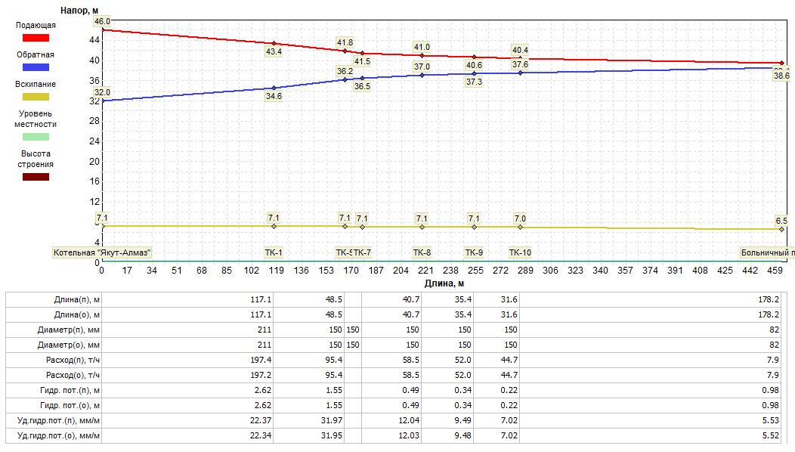  Рисунок 1.3.8.1 – Пьезометрический график участка сети отопления Котельная "Якут-Алмаз" – Больничный пр-д.,13 | 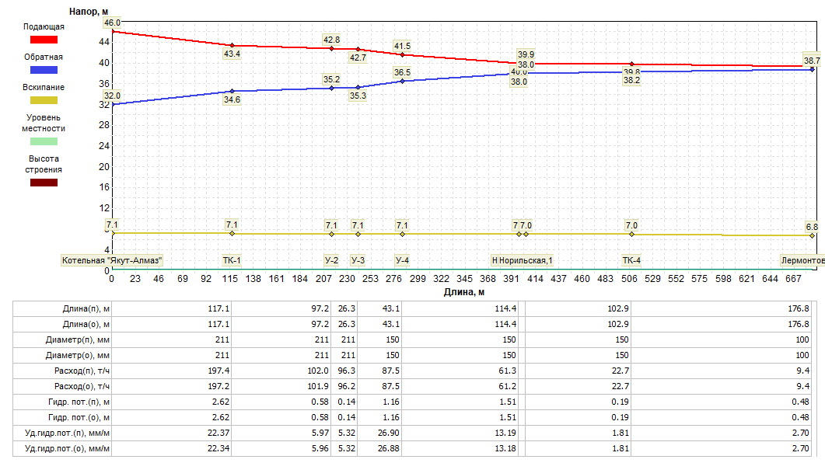  Рисунок 1.3.8.2 – Пьезометрический график участка сети отопления Котельная "Якут-Алмаз" – Лермонтова,10
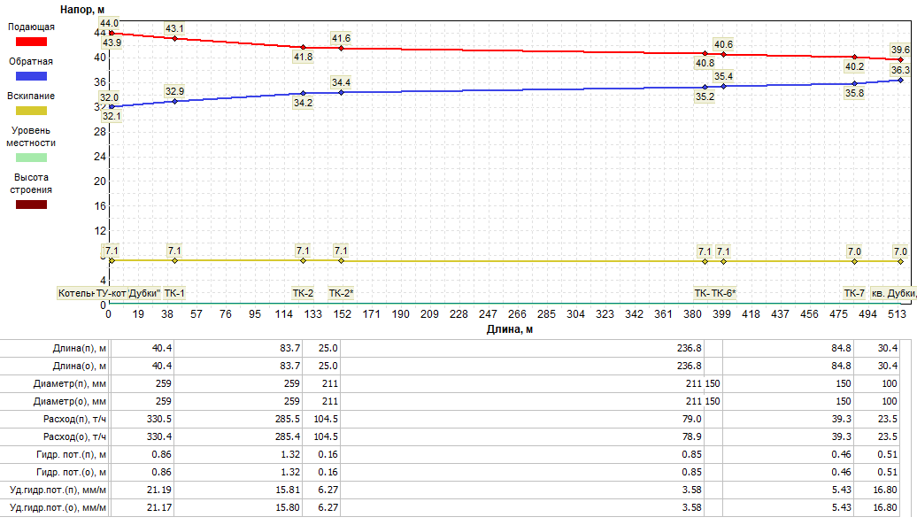  Рисунок 1.3.8.3 – Пьезометрический график участка сети отопления Котельная кв. "Дубки" – кв. Дубки,14 | 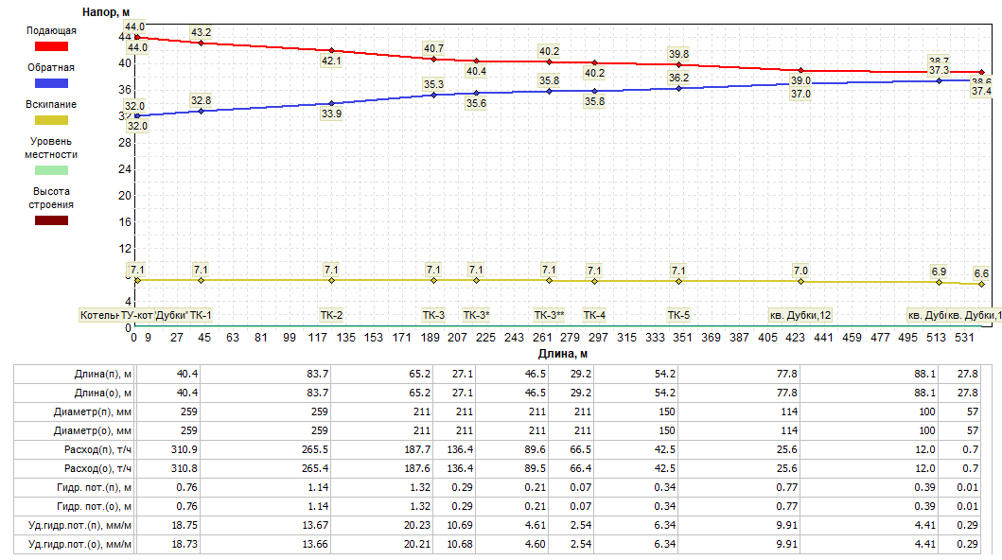  Рисунок 1.3.8.4 – Пьезометрический график участка сети отопления Котельная кв. "Дубки" – кв. Дубки,11а
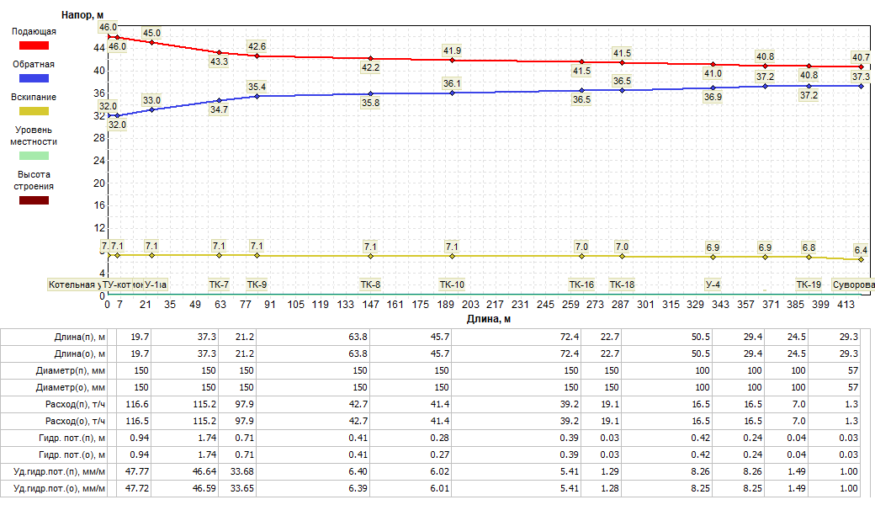  Рисунок 1.3.8.5 – Пьезометрический график участка сети отопления Котельная ул. Лермонтова – Суворова,14 | 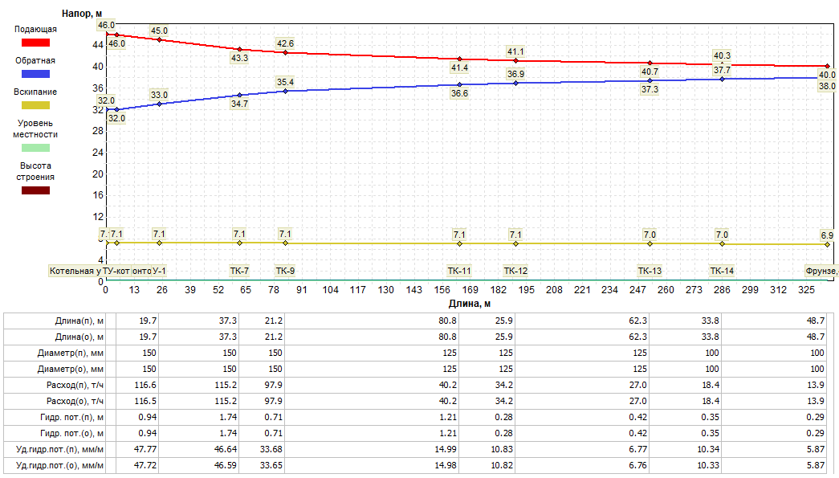  Рисунок 1.3.8.6 – Пьезометрический график участка сети отопления Котельная ул. Лермонтова – Островского,3
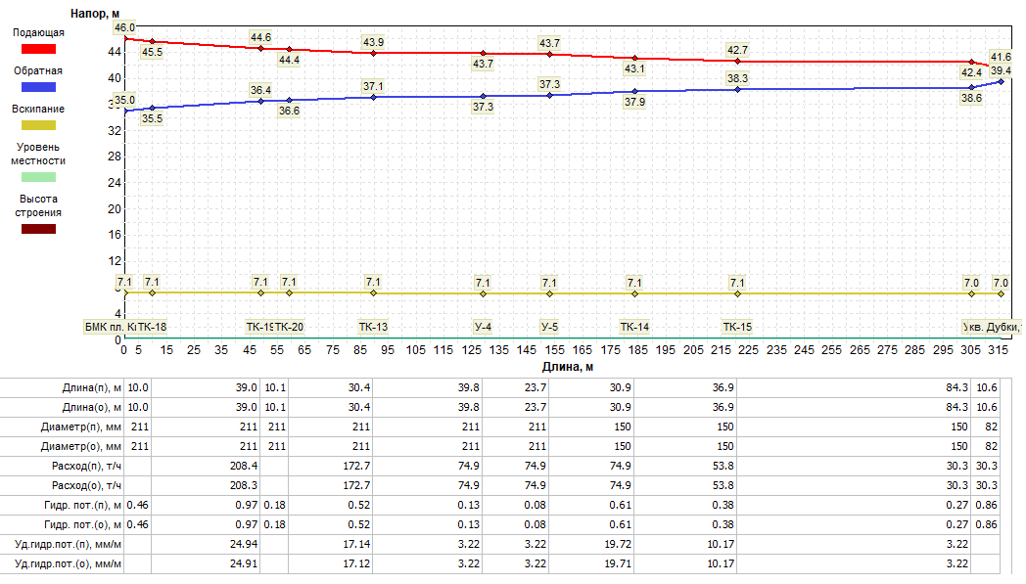  Рисунок 1.3.8.7 – Пьезометрический график участка сети отопления БМК пл. Кирова – кв. Дубки,18 | 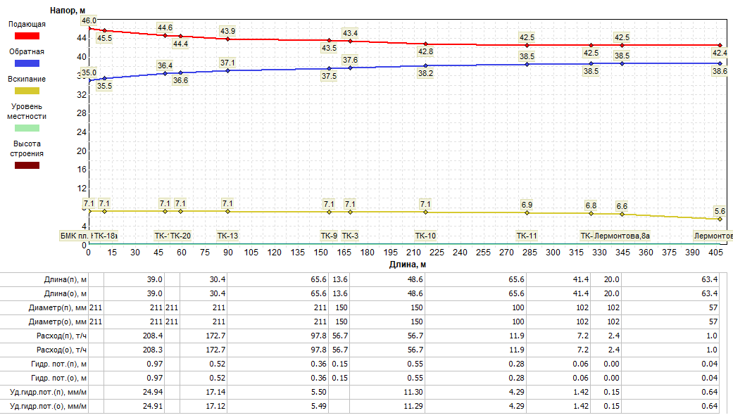  Рисунок 1.3.8.8 – Пьезометрический график участка сети отопления БМК пл. Кирова – Лермонтова,6
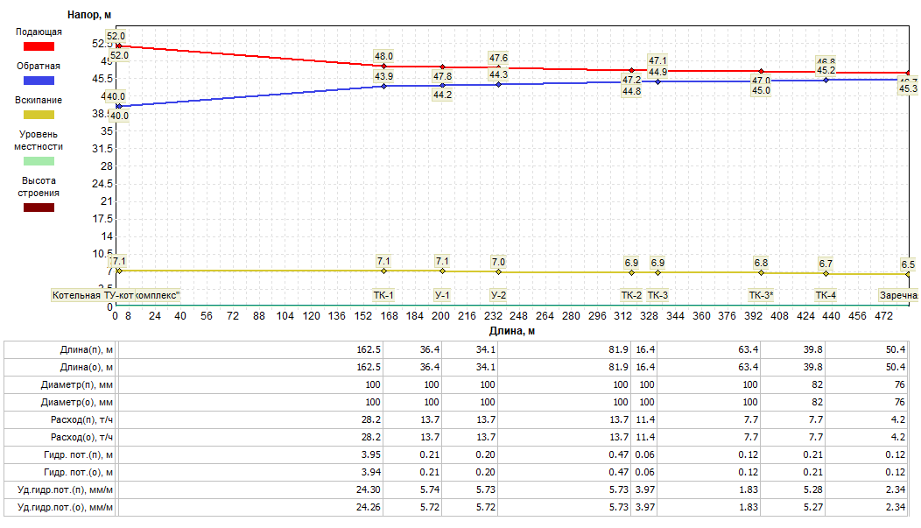  Рисунок 1.3.8.9 – Пьезометрический график участка сети отопления Котельная "Спорткомплекс" – Заречная,13 | 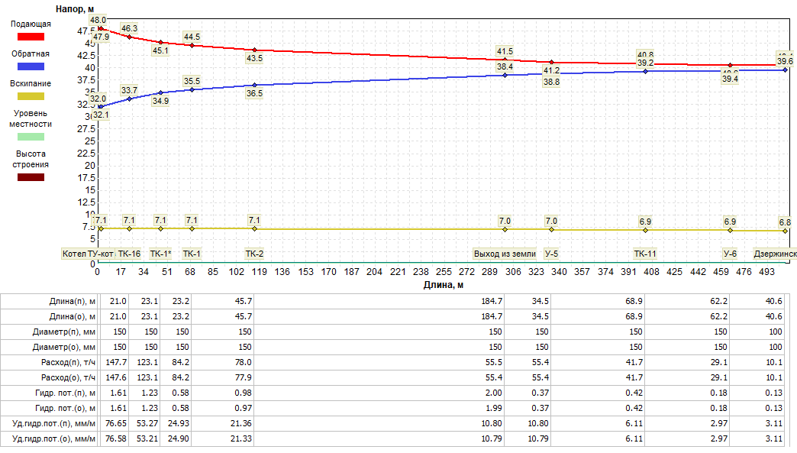  Рисунок 1.3.8.10 – Пьезометрический график участка сети отопления Котельная кв. "Д" – Дзержинского,5
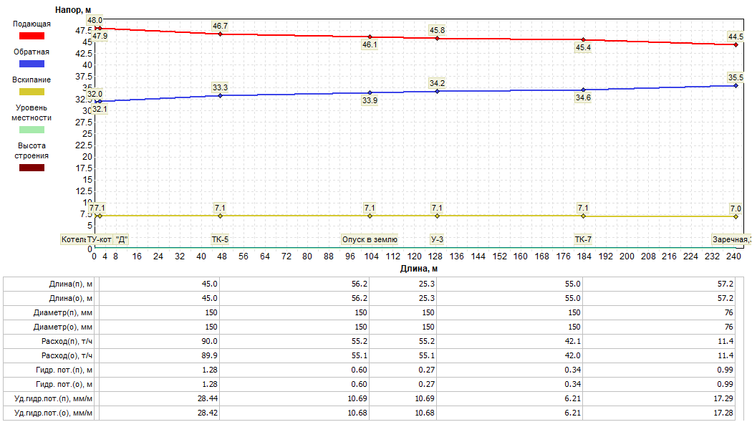  Рисунок 1.3.8.11 – Пьезометрический график участка сети отопления Котельная кв. "Д"– Заречная,38 | 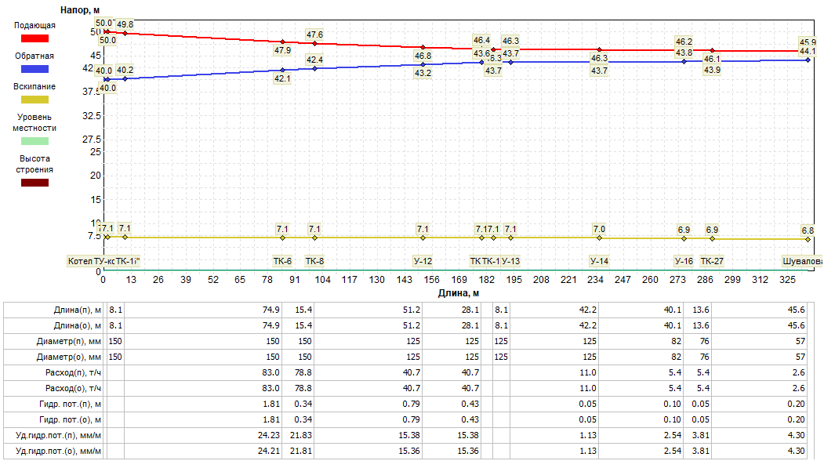  Рисунок 1.3.8.12 – Пьезометрический график участка сети отопления Котельная кв. "Б" – Шувалова,1

1.3.9 Статистика отказов (аварий, инцидентов) и восстановлений (аварийно-восстановительных ремонтов) тепловых сетей и среднее время, затраченное на восстановление работоспособности тепловых сетей, за последние 5 лет
Информация о количестве отказов (аварий, инцидентов) на участках тепловых сетей теплоснабжающих организаций за период 2021-2024 гг. представлена в таблице 1.3.9.

1.3.10 Описание процедур диагностики состояния тепловых сетей и планирования капитальных (текущих) ремонтов
Единой теплоснабжающей организацией должны быть предусмотрены работы по диагностике состояния тепловых сетей и планированию капитальных и текущих ремонтов. По результатам осмотра оборудования тепловой сети и самой трассы при обходах должна производиться оценка состояния оборудования, трубопроводов, строительно­изоляционных конструкций, интенсивность и опасность процесса наружной коррозии труб и намечены необходимые мероприятия по устранению выявленных дефектов или неполадок. Дефекты, которые не могут быть устранены без отключения теплопровода, но не представляющие непосредственной опасности для надежной эксплуатации, заносятся в журнал ремонтов для ликвидации в период ближайшего останова теплопровода или в период ремонта. Дефекты, которые могут вызвать аварию в сети, устраняются немедленно.
Должны быть предусмотрены следующие основные методы технической диагностики, осуществляемые на сетях эксплуатационной ответственности единой теплоснабжающей организации:
1. Визуальный метод — это обходы и осмотры тепловых сетей и камер, которые регулярно проводят бригады участков сетей по разработанным и утверждённым маршрутам. Осуществляется постоянный контроль за состоянием трубопроводов и их элементов (сварных швов, фланцевых соединений, арматуры), антикоррозийной защиты и изоляции, дренажных устройств, компенсаторов, опорный конструкций и т. д.
2. Температурные испытания. Испытание тепловых сетей на максимальную температуру теплоносителя проводится с целью выявления дефектов трубопроводов, компенсаторов, опор, а также проверки компенсирующей способности тепловых сетей в условиях температурных деформаций, возникающих при повышении температуры теплоносителя до максимального значения и последующем ее понижении до первоначального уровня.
3. Гидравлические испытания (опрессовка) на прочность повышенным давлением проводится 2 раза в год, первый раз после отопительного периода и второй раз перед началом отопительного периода. Метод применяется в комплексе оперативной системы сбора и анализа данных о состоянии теплопроводов. Участки тепловых сетей, не прошедшие гидравлические испытания, подвергаются ремонту и устранению всех выявленных дефектов.
4. Контроль за параметрами теплоносителя. Координация всей информации о состоянии тепловых сетей, дефектах, режимах работы котельных и любых отклонениях в параметрах теплоносителя.
5. Ревизия запорной арматуры. Вся запорная арматура перед установкой и пуском в эксплуатацию проходит предварительную проверку, в ходе которой проверяется ее техническое состояние.
6. Шурфовка трубопроводов тепловых сетей. Применяются для контроля состояния подземных теплопроводов, теплоизоляционных и строительных конструкций. Число ежегодно проводимых плановых шурфовок устанавливают в зависимости от протяженности сети, типов прокладки и теплоизоляционных конструкций и количества коррозионных повреждений труб.
7. Ультразвуковая толщинометрия. основной метод, применяемый с целью оценки фактического значения толщины стенок элементов конструкций тепловых сетей.
8. Экспертиза промышленной безопасности зданий, сооружений, тепловых сетей, кабельного оборудования.

Таблица 1.3.9 – Данные по отказам (авариям, инцидентам) на тепловых сетях муниципального образования
Наименование системы теплоснабжения | Количество авариный ситуаций/инцидентов на тепловых сетях, ед. |  |  |  |  |  |  |  | Средняя продолжительность устранения аварийной ситуации, ч. |  | Причины повреждений
 | 2021 г. |  | 2022 г. |  | 2023 г. |  | 2024 г. |  | Сети отопления | Сети ГВС
 | Сети отопления | Сети ГВС | Сети отопления | Сети ГВС | Сети отопления | Сети ГВС | Сети отопления | Сети ГВС
Тепловые сети от котельной "Спорткомплекс", пер. Клубный д.2 | 1 | ― | н/д | ― | н/д | ― | 0 | ― | 7:00 | ― | Износ т/сети
Тепловые сети от БМК пл. Кирова зд.5б | 6 | 2 | н/д | н/д | н/д | н/д | 0 | 0 | 3:00 | 5:00 | Износ т/сети
Тепловые сети от котельной квартал "Б", ул. Шувалова д.6а | 2 | ― | н/д | ― | н/д | ― | 0 | ― | 1:30 | ― | Износ т/сети
Тепловые сети от котельной "Якут-Алмаз", ул. Норильская д.5а | 0 | 0 | н/д | н/д | н/д | н/д | 0 | 1 | 0 | 8:20 | Износ т/сети
Тепловые сети от котельной ул. Лермонтова д.1б | 6 | ― | н/д | н/д | н/д | н/д | 0 | 0 | 3:15 | ― | Износ т/сети
Тепловые сети от котельной квартал "Д", ул. Заречная д.32а | 1 | 0 | н/д | н/д | н/д | н/д | 1 | 3 | 1:30 | 10:15 | Износ т/сети
Тепловые сети от котельной кв. Дубки д.1а | 1 | ― | н/д | н/д | н/д | н/д | 0 | 0 | 2:35 | ― | Износ т/сети

1.3.11 Описание периодичности и соответствия техническим регламентам и иным обязательным требованиям процедур летних ремонтов с параметрами и методами испытаний тепловых сетей
Периодичность проводимого ремонта, испытаний (гидравлических, температурных, на тепловые потери) тепловых сетей, расположенных на территории муниципального образования, должна соответствовать требованиям, определённых Правилами технической эксплуатации тепловых энергоустановок (утв. приказом Министерства энергетики Российской Федерации от 24.03.2003 №115).

1.3.12 Описание нормативов технологических потерь при передаче тепловой энергии (мощности), теплоносителя, включаемых в расчет отпущенных тепловой энергии (мощности) и теплоносителя
Информация о нормативах технологических потерь при передаче тепловой энергии теплоносителя включаемых в расчет отпущенных тепловой энергии от источников теплоснабжения и транспортируемой по тепловым сетям ООО «Владимиртеплогаз» на территории города Струнино представлена в таблице ниже.
Таблица 1.3.12 – Нормативы технологических потерь тепловой энергии и теплоносителя при передаче тепловой энергии
Наименование системы теплоснабжения | Нормативные потери и затраты теплоносителя, тыс. куб.м./год | Нормативные потери и затраты теплоэнергии, Гкал/год
ООО «Владимиртеплогаз»
Котельная "Спорткомплекс", пер. Клубный д.2 | 0,131 | 198,0
БМК пл. Кирова зд.5б | 0,894 | отопление - 1117,32  ГВС – 398,82
Котельная квартал "Б", ул. Шувалова д.6а | 0,383 | 588,96
Котельная "Якут-Алмаз", ул. Норильская д.5а | 1,011 | отопление - 724,5  ГВС – 716,83
Котельная ул. Лермонтова д.1б | 0,582 | 965,79
Котельная квартал "Д", ул. Заречная д.32а | 0,801 | отопление - 795,05  ГВС – 535,89
Котельная кв. Дубки д.1а | 0,871 | 750,46

1.3.13 Оценка фактических потерь тепловой энергии и теплоносителя при передаче тепловой энергии и теплоносителя по тепловым сетям за последние 3 года
Сведения о фактических потерях тепловой энергии при ее передаче по тепловым сетям представлены в таблице 1.3.13.
Таблица 1.3.13 – Фактические потери тепловой энергии при передаче тепловой энергии
Наименование источника | Объем фактических потерь тепловой энергии при её передаче, Гкал
 | 2022 г. | 2023 г. | 2024 г. (план)
МУП "Струнинские тепловые сети" / ООО «Владимиртеплогаз»
Котельная "Спорткомплекс", пер. Клубный д.2 | 14 310,87 | 13 612,02 | 198,075
БМК пл. Кирова зд.5б |  |  | 1516,136
Котельная квартал "Б", ул. Шувалова д.6а |  |  | 588,963
Котельная "Якут-Алмаз", ул. Норильская д.5а |  |  | 1441,334
Котельная ул. Лермонтова д.1б |  |  | 965,792
Котельная квартал "Д", ул. Заречная д.32а |  |  | 1330,936
Котельная кв. Дубки д.1а |  |  | 750,461
Информация о фактических потерях теплоносителя при передаче тепловой энергии представлены в разделе 1.7 Главы 1 Том 2. Обосновывающие материалы.

1.3.14 Предписания надзорных органов по запрещению дальнейшей эксплуатации участков тепловой сети и результаты их исполнения
Информация о предписаниях надзорных органов по запрещению дальнейшей эксплуатации участков тепловых сетей и результатах их исполнения представлена в таблице 1.3.14.
Таблица 1.3.14 – Предписания надзорных органов по запрещению дальнейшей эксплуатации участков тепловой сети
по состоянию на 01.11.2024 год
№ п.п. | Наименование тепловой сети | Наличие предписаний надзорных органов по запрещению дальнейшей эксплуатации участков тепловой сети и результат их исполнения
 |  | участок  (от __до __) | да/нет; дата, № | наименование надзорного органа | результат исполнения
1 | Тепловые сети от котельной "Спорткомплекс", пер. Клубный д.2 | - | нет | - | -
2 | Тепловые сети от БМК пл. Кирова зд.5б | - | нет | - | -
3 | Тепловые сети от котельной квартал "Б", ул. Шувалова д.6а | - | нет | - | -
4 | Тепловые сети от котельной "Якут-Алмаз", ул. Норильская д.5а | - | нет | - | -
5 | Тепловые сети от котельной ул. Лермонтова д.1б | - | нет | - | -
6 | Тепловые сети от котельной квартал "Д", ул. Заречная д.32а | - | нет | - | -
7 | Тепловые сети от котельной кв. Дубки д.1а | - | нет | - | -

1.3.15 Описание наиболее распространенных типов присоединений теплопотребляющих установок потребителей к тепловым сетям, определяющих выбор и обоснование графика регулирования отпуска тепловой энергии потребителям
Информация о типах присоединения теплопотребляющих установок потребителей к тепловым сетям представлена в таблице 1.3.15.
Таблица 1.3.15 – Тип присоединения теплопотребляющих установок потребителей к тепловым сетям
Наименование системы теплоснабжения | Тип присоединения теплопотребляющих установок потребителей к тепловым сетям
 | Система отопления | Система горячего водоснабжения
Котельная "Спорткомплекс", пер. Клубный д.2 | закрытая, прямая зависимая | ―
БМК пл. Кирова зд.5б | закрытая, прямая зависимая | закрытая (из сетей горячего водоснабжения)
Котельная квартал "Б", ул. Шувалова д.6а | закрытая, прямая зависимая | ―
Котельная "Якут-Алмаз", ул. Норильская д.5а | закрытая, прямая зависимая | закрытая (из сетей горячего водоснабжения)
Котельная ул. Лермонтова д.1б | закрытая, прямая зависимая | ―
Котельная квартал "Д", ул. Заречная д.32а | закрытая, прямая зависимая | закрытая (из сетей горячего водоснабжения)
Котельная кв. Дубки д.1а | закрытая, прямая зависимая | ―

1.3.16 Сведения о наличии коммерческого приборного учета тепловой энергии, отпущенной из тепловых сетей потребителям и анализ планов по установке приборов учета тепловой энергии и теплоносителя
Информация о наличии коммерческого приборного учета тепловой энергии у потребителей, подключенных к тепловым сетям единой теплоснабжающей организации представлены в таблице 1.3.16.1 и 1.3.16.2.
Таблица 1.3.16.1 – Информация о наличии ОДПУ у потребителей тепловой энергии (жилой фонд)
№ п\п | Тип здания | Этажность | Год постройки (до 1999 г.п. включительно/ после 1999 г.п) | Наличие ОДПУ (да/нет) | Отапливаемая площадь жилых помещений, кв.м
Котельная ул. Норильская, 5а "Якут-Алмаз"
1 | ул.Лермонтова,10 | 5 | до 1999 г.п. включительно | да | 4246,7
2 | Больничный пр.,д.6 | 2 | до 1999 г.п. включительно | нет | 716,4
3 | Больничный пр.,д.7 | 3 | до 1999 г.п. включительно | нет | 1087,3
4 | Больничный пр.,д.8 | 3 | до 1999 г.п. включительно | да | 1124,3
5 | Больничный пр.,д.11 | 3 | до 1999 г.п. включительно | нет | 1095
6 | Больничный пр.,д.12 | 3 | до 1999 г.п. включительно | нет | 1088,8
7 | ПМК д.18 | 2 | до 1999 г.п. включительно | нет | 251,9
8 | ПМК д.19 | 2 | до 1999 г.п. включительно | нет | 252,9
9 | Больничный пр.,д.13 | 5 | до 1999 г.п. включительно | да | 2695,7
10 | Больничный пр.,д.10 | 3 | до 1999 г.п. включительно | нет | 1083,9
11 | Больничный пр.,д.5 | 4 | до 1999 г.п. включительно | да | 1272,5
12 | Больничный пр.,д.15 | 5 | до 1999 г.п. включительно | да | 2729
13 | Больничный пр.,д.2 | 2 | до 1999 г.п. включительно | нет | 242,9
14 | Больничный пр.,д.1 | 2 | до 1999 г.п. включительно | нет | 485,6
15 | Норильская д. 1 | 5 | до 1999 г.п. включительно | да | 4132,2
16 | Норильская д.3 | 5 | до 1999 г.п. включительно | да | 4146,4
17 | Норильская д.5 | 5 | до 1999 г.п. включительно | да | 4082,2
18 | Норильская д.7 | 5 | до 1999 г.п. включительно | да | 4375,7
19 | Больничный пр.д.14 | 5 | до 1999 г.п. включительно | да | 4771,6
 | ИТОГО: |  |  |  | 39881
Котельная ул. Заречная, 32а "Д"
20 | ул. Дзержинского,д.1а | 5 | до 1999 г.п. включительно | да | 3043,2
21 | ул.Заречная,д.26 | 2 | до 1999 г.п. включительно | нет | 404,6
22 | ул.Заречная,д.28 | 2 | до 1999 г.п. включительно | нет | 351,4
23 | ул.Заречная,д.32 | 4 | до 1999 г.п. включительно | нет | 1494
24 | ул.Заречная,д.34 | 3 | до 1999 г.п. включительно | нет | 929,2
25 | ул.Заречная,д.36 | 3 | до 1999 г.п. включительно | да | 935,7
26 | ул.Заречная,д.38 | 3 | до 1999 г.п. включительно | нет | 959,2
27 | ул.Заречная,д.40 | 4 | до 1999 г.п. включительно | нет | 1273,7
28 | ул.Заречная,д.42 | 4 | до 1999 г.п. включительно | да | 1217,3
29 | ул.Заречная,д.44 | 4 | до 1999 г.п. включительно | нет | 1255,9
30 | ул.Заречная,46 | 4 | до 1999 г.п. включительно | нет | 1261
31 | ул.Заречная,д.48 | 2 | до 1999 г.п. включительно | нет | 568,9
32 | пер.Чкалова,д.1 | 5 | до 1999 г.п. включительно | да | 3842,2
33 | пер.Чкалова,д.4 | 4 | до 1999 г.п. включительно | да | 1986,4
34 | ул.Дзержинского,д.38 | 4 | до 1999 г.п. включительно | да | 1274,6
35 | ул.Дзержинского,д.32 | 5 | до 1999 г.п. включительно | да | 3629,2
36 | ул.Дзержинского,д.3 | 5 | до 1999 г.п. включительно | нет | 3319,9
37 | ул.Дзержинского,д.5 | 5 | до 1999 г.п. включительно | да | 3456,5
38 | ул.Дзержинского,д.1 | 5 | до 1999 г.п. включительно | да | 3787,1
 | ИТОГО: |  |  |  | 34990
Котельная кв. Дубки 1а
41 | кв.Дубки,д.1 | 5 | до 1999 г.п. включительно | да | 6054,1
42 | кв.Дубки,д.2 | 5 | до 1999 г.п. включительно | да | 5830,1
43 | кв.Дубки,д.3 | 5 | до 1999 г.п. включительно | да | 4584,5
44 | кв.Дубки,д.4 | 5 | до 1999 г.п. включительно | да | 3842,9
45 | кв.Дубки,д.5 | 5 | до 1999 г.п. включительно | да | 4556,6
46 | кв.Дубки,д.6 | 5 | до 1999 г.п. включительно | да | 2844,3
47 | кв.Дубки,д.7 | 5 | до 1999 г.п. включительно | да | 3426
48 | кв.Дубки,д.8 | 5 | до 1999 г.п. включительно | да | 3361,6
49 | кв.Дубки,д.9 | 5 | до 1999 г.п. включительно | да | 3324,8
50 | кв.Дубки,д.10 | 5 | до 1999 г.п. включительно | нет | 3034
51 | кв.Дубки,д.11 | 5 | до 1999 г.п. включительно | да | 2692,9
52 | кв.Дубки,д.12 | 5 | до 1999 г.п. включительно | да | 3325,5
53 | кв.Дубки,д.13 | 5 | до 1999 г.п. включительно | да | 3192
54 | кв.Дубки,д.14 | 5 | до 1999 г.п. включительно | да | 4397,5
55 | кв.Дубки,д.15 | 5 | до 1999 г.п. включительно | да | 2836,5
56 | кв.Дубки,д.16 | 5 | до 1999 г.п. включительно | да | 3208,1
57 | кв.Дубки,д.17 | 5 | до 1999 г.п. включительно | да | 3381,4
58 | кв.Дубки,д.19 | 5 | до 1999 г.п. включительно | да | 2740,6
 | ИТОГО: |  |  |  | 66633,4
Котельная ул. Лермонтова 1б
59 | ул.Фрунзе,д.4 | 2 | до 1999 г.п. включительно | нет | 667,3
60 | ул.Фрунзе,д.6 | 2 | до 1999 г.п. включительно | нет | 684,2
61 | ул.Фрунзе,д.8 | 3 | до 1999 г.п. включительно | нет | 1924,6
62 | ул.Фрунзе,д.13 | 3 | до 1999 г.п. включительно | нет | 2557,4
63 | ул.Фрунзе,д.9 | 2 | до 1999 г.п. включительно | нет | 1594,8
64 | ул.Фрунзе,д.2 | 4 | до 1999 г.п. включительно | да | 2135,6
65 | ул.Суворова,д.11 | 1 | до 1999 г.п. включительно | нет | 167,4
66 | ул.Суворова,д.14 | 1 | до 1999 г.п. включительно | нет | 302,9
67 | ул.Суворова,д.18 | 2 | до 1999 г.п. включительно | нет | 751,7
68 | ул.Островского,д.3 | 4 | до 1999 г.п. включительно | нет | 1695,4
69 | ул.Островского,д.1 | 3 | до 1999 г.п. включительно | нет | 1453,8
 | ИТОГО: |  |  |  | 13935,1
БМК площадь Кирова зд.5б
70 | пл.Кирова,д.2 | 3 | до 1999 г.п. включительно | нет | 1279,3
71 | пл.Кирова,д.4 | 3 | до 1999 г.п. включительно | нет | 865,9
72 | пл.Кирова,д.5 | 3 | до 1999 г.п. включительно | нет | 1450,9
73 | пл.Кирова,д.7 | 4 | до 1999 г.п. включительно | да | 2775,7
74 | пл.Кирова,д.8 | 4 | до 1999 г.п. включительно | нет | 2007,4
75 | пл.Кирова,д.10 | 5 | до 1999 г.п. включительно | да | 2699,3
76 | ул.Заречная,д.1 | 3 | до 1999 г.п. включительно | нет | 1094,3
77 | ул. Заречная, д.3 | 4 | после 1999 г.п. | да | 2509,5
78 | ул.Заречная,д.4 | 2 | до 1999 г.п. включительно | нет | 597,5
79 | пер.Шувалова,д.1 | 2 | до 1999 г.п. включительно | нет | 381,3
80 | пер. Шувалова, д.3 | 2 | до 1999 г.п. включительно | нет | 401,4
81 | ул.Заречная,д.8 | 5 | до 1999 г.п. включительно | да | 3590,1
82 | ул.Лермонтова,д.7 | 2 | до 1999 г.п. включительно | нет | 406,8
83 | ул.Лермонтова,д.9 | 2 | до 1999 г.п. включительно | нет | 406,6
84 | ул. Дзержинского,д.9 | 5 | до 1999 г.п. включительно | да | 4027,5
85 | кв.Дубки,д.18 | 5 | до 1999 г.п. включительно | нет | 6819
86 | пл.Кирова,д.9 | 3 | до 1999 г.п. включительно | нет | 1266,3
87 | ул.Заречная,д.1а | 4 | до 1999 г.п. включительно | нет | 1934,5
88 | ул.Дзержинского,д.11 | 5 | до 1999 г.п. включительно | да | 2609,3
89 | ул.Дзержинского,д.7 | 5 | после 1999 г.п. | да | 4027,5
90 | пер.Шувалова,д.5а | 5 | до 1999 г.п. включительно | нет | 999,89
91 | пер.Шувалова,д.5 | 5 | до 1999 г.п. включительно | нет | 1 250,50
 | ИТОГО : |  |  |  | 43400,49
Котельная ул. Шувалова 6а
92 | ул.Шувалова,д.1 | 2 | до 1999 г.п. включительно | нет | 474,2
93 | ул.Шувалова,д.2 | 2 | до 1999 г.п. включительно | нет | 560,1
94 | ул.Шувалова,д.3 | 2 | до 1999 г.п. включительно | нет | 490,7
95 | ул.Шувалова,д.4 | 2 | до 1999 г.п. включительно | нет | 572,3
96 | ул.Шувалова,д.6 | 2 | до 1999 г.п. включительно | нет | 570,8
97 | ул.Шувалова,д.7 | 2 | до 1999 г.п. включительно | нет | 573,8
98 | ул.Шувалова,д.8 | 2 | до 1999 г.п. включительно | нет | 273,6
99 | ул.Шувалова,д.9 | 2 | до 1999 г.п. включительно | нет | 543,2
100 | ул.Шувалова,д.10 | 2 | до 1999 г.п. включительно | нет | 558,9
101 | ул.Шувалова,д.11 | 2 | до 1999 г.п. включительно | нет | 557,3
102 | ул.Шувалова,д.12 | 2 | до 1999 г.п. включительно | нет | 630,9
103 | ул.Шувалова,д.13 | 2 | до 1999 г.п. включительно | нет | 617,9
104 | ул.Шувалова,д.1а | 2 | до 1999 г.п. включительно | нет | 643,8
105 | ул.Заречная,д.15 | 2 | до 1999 г.п. включительно | нет | 482,4
106 | ул.Заречная,д.23 | 2 | до 1999 г.п. включительно | нет | 569,7
107 | ул.Заречная,д.29 | 2 | до 1999 г.п. включительно | да | 548,5
108 | ул.Заречная,д.27 | 2 | до 1999 г.п. включительно | нет | 549,3
109 | ул.Заречная,д.17 | 2 | до 1999 г.п. включительно | нет | 482,6
110 | ул.Заречная,д.19 | 2 | до 1999 г.п. включительно | нет | 505,1
111 | ул.Заречная,д.21 | 2 | до 1999 г.п. включительно | нет | 569,4
112 | ул.Фролова,д.5 | 2 | до 1999 г.п. включительно | нет | 292,4
113 | ул.Воронина,д.3 | 2 | до 1999 г.п. включительно | нет | 480,6
114 | ул.Воронина,д.5 | 2 | до 1999 г.п. включительно | нет | 477,2
115 | ул.Шувалова,д.5 | 2 | до 1999 г.п. включительно | нет | 276,3
116 | ул.Шувалова,д.3а | 2 | до 1999 г.п. включительно | нет | 396,6
117 | ул.Шувалова,д.14 | 2 | до 1999 г.п. включительно | нет | 605,5
118 | ул.Фролова,д.1 | 2 | до 1999 г.п. включительно | нет | 485,2
119 | ул.Фролова,д.2 | 2 | до 1999 г.п. включительно | нет | 439,6
120 | ул.Фролова,д.3 | 2 | до 1999 г.п. включительно | нет | 281,9
121 | ул.Фролова,д.3а | 2 | до 1999 г.п. включительно | нет | 332,2
122 | ул.Фролова,д.4 | 2 | до 1999 г.п. включительно | нет | 280,8
123 | ул. Шувалова д.2а | 3 | после 1999 г.п. | да | 2102,7
124 | ул. Фролова д.5а | 3 | после 1999 г.п. | да | 540,5
 | ИТОГО: |  |  |  | 17766
Котельная Клубный пер., 2
125 | ул. Заречная,д.13 | 2 | до 1999 г.п. включительно | нет | 994,7
126 | ул. Воронина,д.6 | 2 | до 1999 г.п. включительно | нет | 384,6
 | ИТОГО: |  |  |  | 1379,3

При отсутствии установленных приборов учета у населения, оплата за поставленную тепловую энергию и горячую воду осуществляется на основании утвержденных нормативов потребления коммунальных услуг (части 1.5.4 Главы 1 Обосновывающих материалов к Схеме теплоснабжения).

Таблица 1.3.16.2 – Информация о наличии ОДПУ у потребителей тепловой энергии (бюджетные и прочие потребители)
Адрес потребителя | Наличие ОДПУ (да/нет)
Котельная ул. Норильская, 5а
Больничный пр-д, д. 10а | нет
Больничный пр-д, д. 7 | да
ул. Норильская, д. 5 | нет
Больничный пр-д, д. 8 | нет
Котельная ул. Заречная,32а
пер. Чкалова 4а | нет
пер. Чкалова д.1 | да
ул. Заречная д.8а | да
ул.Заречная,32 | нет
ул. Заречная 48 | нет
ул.Дзержинского,38а | нет
ул. Дзержинского д.8 | да
Котельная пл. Кирова, 5а
пл. Кирова д,7 | да
ул. Лермонтова, 8А | нет
пер. Шувалова, 5 | нет
ул. Заречная д.9 | да
ул.Заречная,11 | нет
ул.Заречная,1а | нет
пл. Кирова,10 | да
ул. Лермонтова 2 | да
ул. Заречная д.3 | да
ул. Лермонтова д.7а | нет
Котельная ул. Шувалова, 6а
ул. Заречная д.15 | нет
ул. Шувалова д.14а | да
Котельная Клубный пер., 2
пер. Клубный д.1 | да
ул. Воронина д.3а | нет
ул. Воронина 1 | да
ул. Воронина 2 | нет
Котельная кв. Дубки, 1а
кв. «Дубки», д. 11 | да
кв. «Дубки», д. 4 | да
ул. Лермонтова, д. 5 | да
кв. «Дубки», д. 2 | да
кв. «Дубки», д. 3а | да
кв. «Дубки», д. 14 | да
кв. «Дубки», д. 13 | да
кв. «Дубки», д. 16 | да
кв. «Дубки», д. 4а | да
Котельная ул. Лермонтова, 1б
ул. Островского, д. 2а | нет
ул. Фрунзе, д.2 | да
ул. Фрунзе, д.9 | нет
ул. Суворова, д.16 а | нет
ул. Фрунзе, д.4а | да
ул. Фрунзе, д.1 | да
ул. Островского, д.4 | да
ул. Фрунзе, д.10 | нет
ул. Островского, д.1 | нет
ул. Островского, д.2а | нет
ул. Лермонтова, д. 1г | нет
ул. Суворова, д.9 | да
ул. Фрунзе д.6а | нет
ул. Фрунзе, д.13 | нет
ул. Фрунзе д.11 | да
рынок ул. Лермонтова | нет

1.3.17 Анализ работы диспетчерских служб теплоснабжающих (теплосетевых) организаций и используемых средств автоматизации, телемеханизации и связи.
ООО «Владимиртеплогаз» укомплектовано эксплуатационной диспетчерской и аварийной службой. Диспетчерская служба работает ежедневно в круглосуточном режиме.
Информация по диспетчерским службам теплоснабжающих организаций представлена в таблице ниже.
Таблица 1.3.17 – Информация по работе диспетчерских служб теплоснабжающих организаций
№ п/п | Наименование теплоснабжающей организации | Наличие диспетчерской службы теплоснабжающей организации | Использование средств автоматизации, телемеханизации при работе диспетчерской службы | Наличие замечаний к работе диспетчерской службы
по состоянию на 01.11.2024 год
1 | ООО «Владимиртеплогаз» | да | Источники работают в ручном режиме с постоянно обслуживающим персоналом. Техническая возможность автоматизации существующего оборудования котельных отсутствует | отсутствуют

1.3.18 Уровень автоматизации и обслуживания центральных тепловых пунктов, насосных станций
На территории муниципального образования город Струнино центральные тепловые пункты и насосные станции отсутствуют.

1.3.19 Сведения о наличии защиты тепловых сетей от превышения давления
На тепловых сетях города Струнино специальных устройств для их защиты от превышения давления не предусмотрено. Контроль за параметрами давления теплоносителя в тепловой сети осуществляется на котельных города.

1.3.20 Перечень выявленных бесхозяйных тепловых сетей и обоснование выбора организации, уполномоченной на их эксплуатацию
По состоянию на 01.11.2024 год на территории муниципального образования город Струнино Александровского района бесхозяйные тепловые сети отсутствуют.

1.3.21 Данные энергетических характеристик тепловых сетей
Информация о значениях энергетических характеристик тепловых сетей теплоснабжающей организацией не представлена.

1.4 Зоны действия источников тепловой энергии
Сведения по зонам действия источников тепловой энергии представлены в таблице 1.4.1.
Таблица 1.4.1 – Зоны действия источников тепловой энергии муниципального образования город Струнино Александровского района
Наименование источников | Графическое отображение | Зона действия источника
Муниципальное образование город Струнино Александровского района
Котельная "Спорткомплекс", пер. Клубный д.2 | 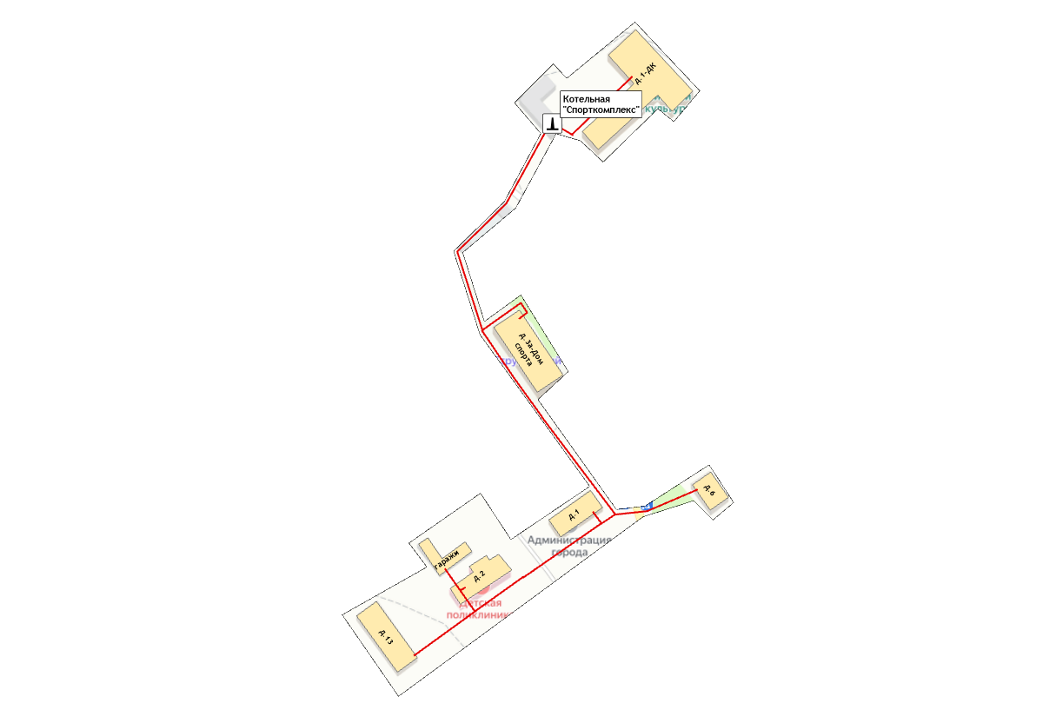 | ул. Заречная,д.13  ул. Воронина,д.6  Муниципальное культурно-досуговое учреждение "Струнинский дом культуры"  МУ "Дом спорта"  Администрация г. Струнино (административное здание)  Администрация г. Струнино (гараж)  ММУ СРБ Детская поликлиника стоматология  ИП Шемчишин Ю.А.; ИП Шрайбер В.
БМК пл. Кирова зд.5б | 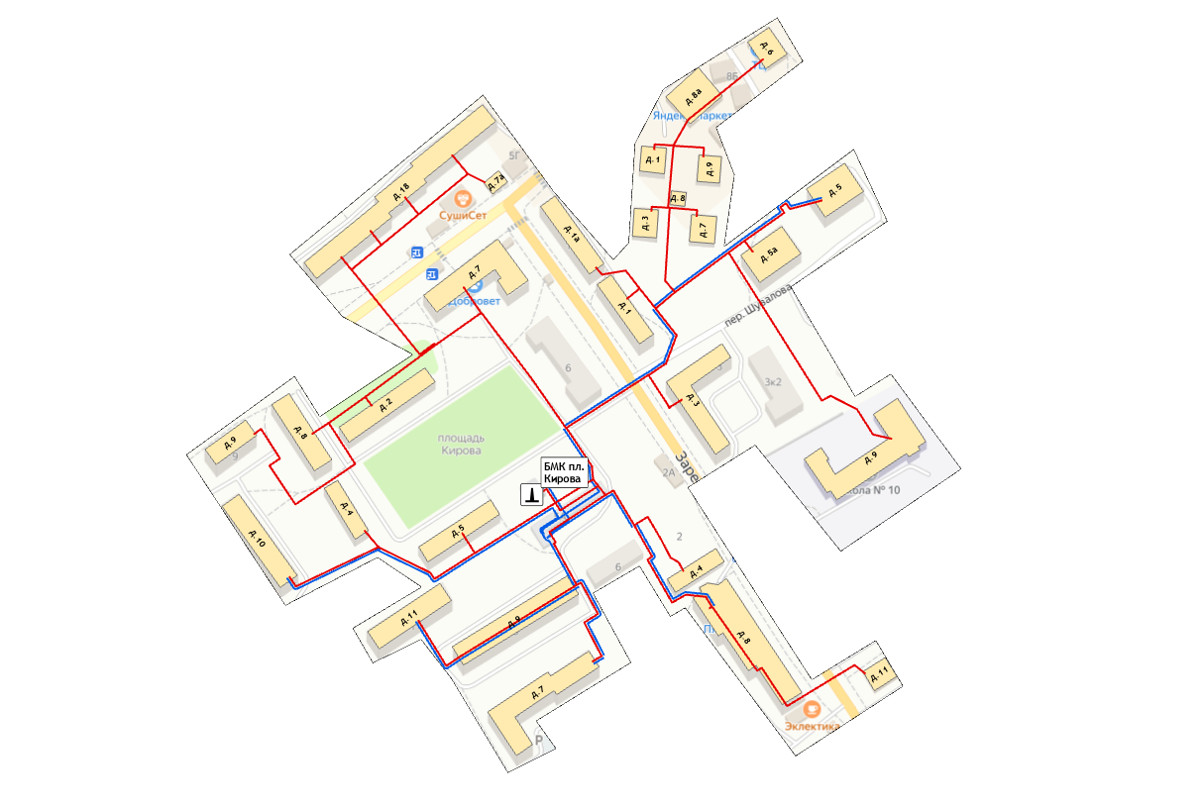 | пл.Кирова,д.2; пл.Кирова,д.4; пл.Кирова,д.5  пл.Кирова,д.7; пл.Кирова,д.8; пл.Кирова,д.10; ул.Заречная,д.1;  ул.Заречная,д.2; ул.Заречная,д.4;  пер.Шувалова,д.1; Шувалова пер,д.3;  ул.Заречная,д.8; ул.Лермонтова,д.7;  ул.Лермонтова,д.9; ул. Дзержинского,д.9  кв.Дубки,д.18; пл.Кирова,д.9  ул.Заречная,д.1а; ул.Дзержинского,д.11  ул.Дзержинского,д.7; пер.Шувалова,д.5  ул. Заречная д.3, ул. Лермонтова, д.7а  Струнинское отделение №13 ГУ Владимирской области "Бюро технической инвентаризации"  пер. Шувалова д.5-а  МОУ Средняя общеобразовательная школа №10 г.Струнино  ООО "Элита"  ООО "Мемфис"  ИП Чекалкин  ИП Павлова
Котельная квартал "Д", ул. Заречная д.32а | 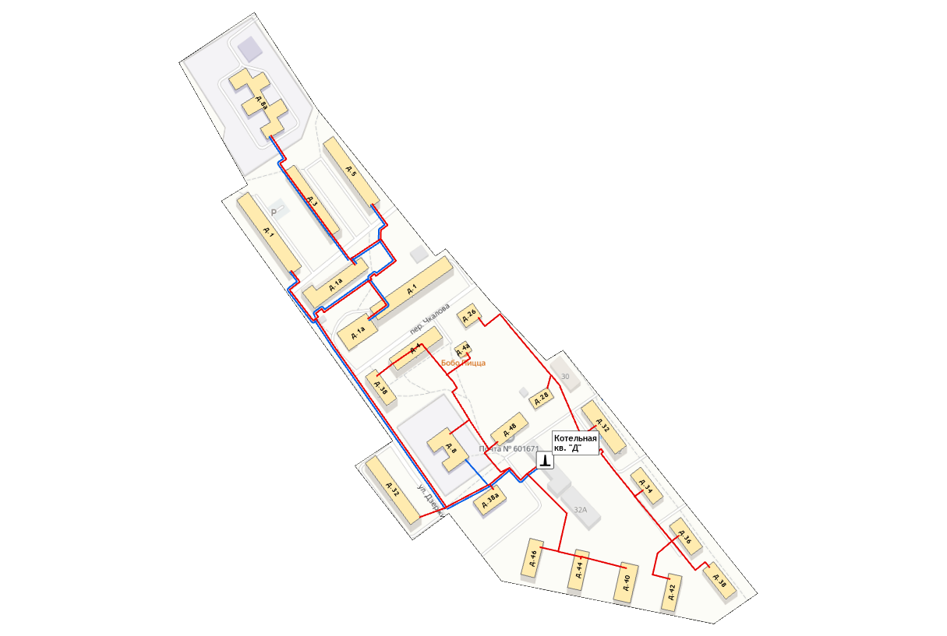 | ул. Дзержинского,д.1а; ул.Заречная,д.26  ул.Заречная,д.28; ул.Заречная,д.32  ул.Заречная,д.34  ул.Заречная,д.36  ул.Заречная,д.38  ул.Заречная,д.40  ул.Заречная,д.42  ул.Заречная,д.44  ул.Заречная,д.46  ул.Заречная,д.48  пер.Чкалова,д.1  пер.Чкалова,д.4  ул.Дзержинского,д.38  ул.Дзержинского,д.32  ул.Дзержинского,д.3  ул.Дзержинского,д.5  ул.Дзержинского,д.1  пер. Чкалова 1-а  пер. Чкалова 4-а  д/с №34 г. Струнино ул. Заречная 8-а  Музыкальная школа  д/с №35 ул. Дзержинского 8
Котельная квартал "Б", ул. Шувалова д.6а | 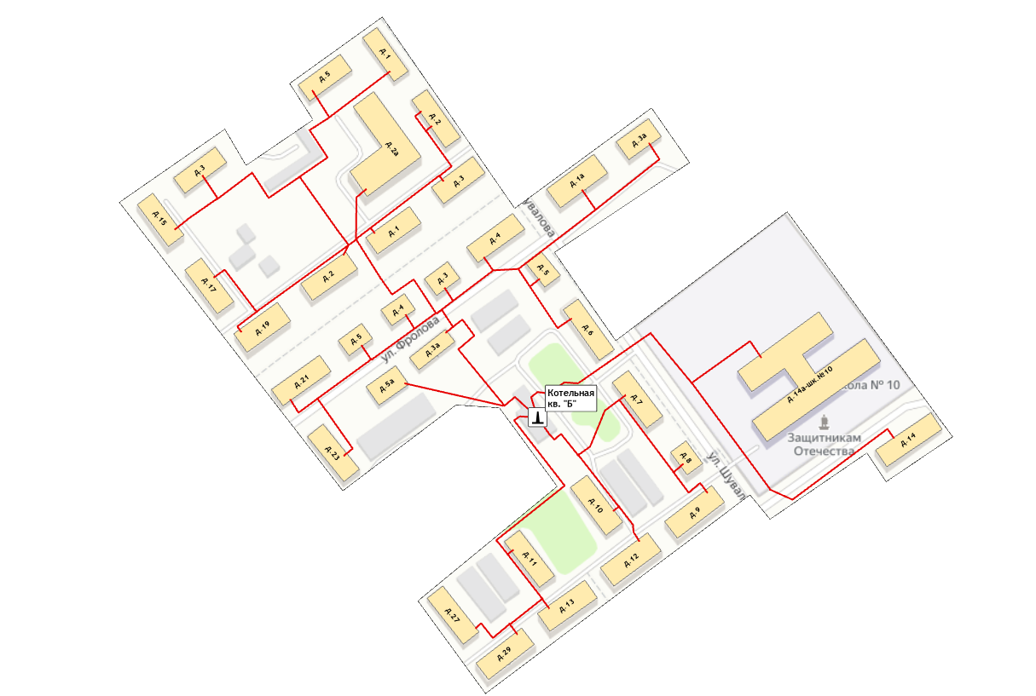 | ул.Шувалова,д.1  ул.Шувалова,д.2  ул. Шувалова д.2а  ул.Шувалова,д.3  ул.Шувалова,д.4  ул.Шувалова,д.6  ул.Шувалова,д.7  ул.Шувалова,д.8  ул.Шувалова,д.9  ул.Шувалова,д.10  ул.Шувалова,д.11  ул.Шувалова,д.12  ул.Шувалова,д.13  ул.Шувалова,д.1а  ул.Заречная,д.15  ул.Заречная,д.23  ул.Заречная,д.29  ул.Заречная,д.27  ул.Заречная,д.17  ул.Заречная,д.19  ул.Заречная,д.21  ул.Фролова,д.5  ул.Воронина,д.3  ул.Воронина,д.5  ул.Шувалова,д.5  ул.Шувалова,д.3а  ул.Шувалова,д.14  ул.Фролова,д.1  ул.Фролова,д.2  ул.Фролова,д.3  ул.Фролова,д.3а  ул.Фролова,д.4  ул. Фролова д.5а  МОУ Средняя общеобразовательная школа №10 (корпус №2) г.Струнино
Котельная "Якут-Алмаз", ул. Норильская д.5а | 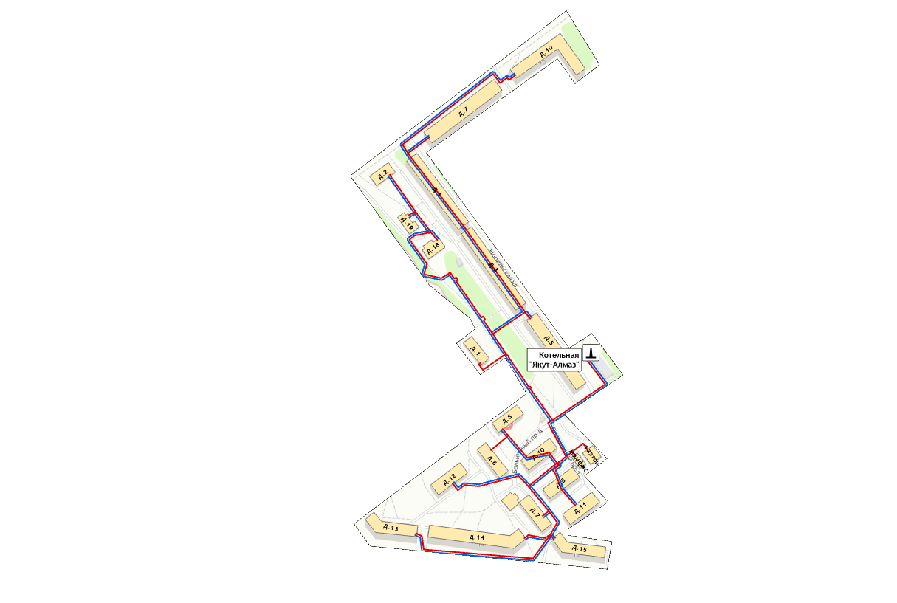 | ул.Лермонтова,10  Больничный пр.,д.6  Больничный пр.,д.7  Больничный пр.,д.8  Больничный пр.,д.11  Больничный пр.,д.12  ПМК д.18  ПМК д.19  Больничный пр.,д.13  Больничный пр.,д.10  Больничный пр.,д.5  Больничный пр.,д.15  Больничный пр.,д.2  Больничный пр.,д.1  Норильская д. 1  Норильская д.3  Норильская д.5  Норильская д.7  Больничный пр.д.14  ООО "Мэмфис"  ООО "Фаэтон"  ООО "Ольга"
Котельная ул. Лермонтова д.1б | 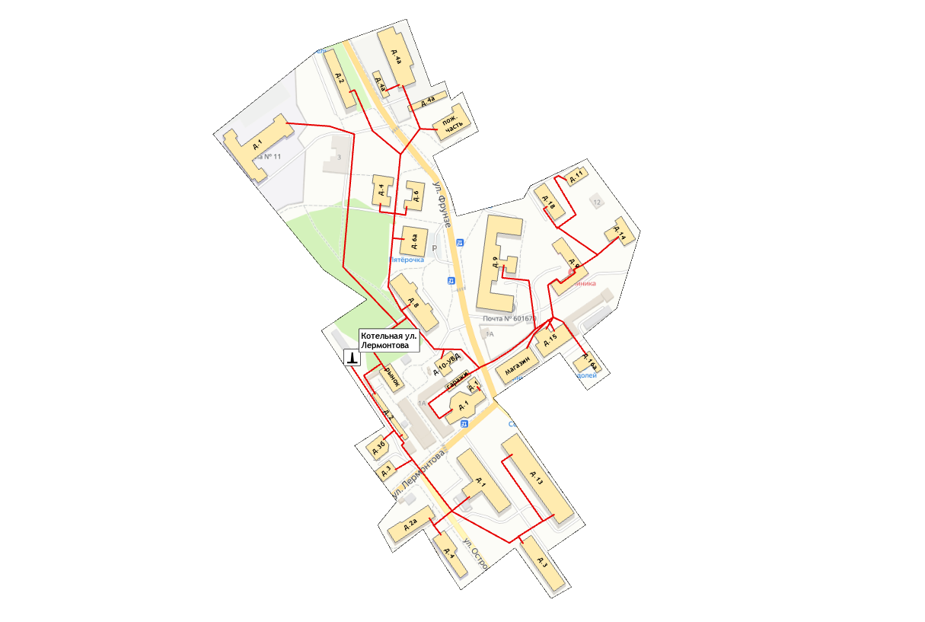 | ул.Фрунзе,д.4; ул.Фрунзе,д.6;  ул.Фрунзе,д.8; ул.Фрунзе,д.13  ул.Фрунзе,д.9; ул.Фрунзе,д.2  ул.Суворова,д.11; ул.Суворова,д.14  ул.Суворова,д.18  ул.Островского,д.3  ул.Островского,д.1  ул. Островского д.2-а  Магазин № 12  ООО "Фортуна" Кафе "Визит"  ООО "Лакомый кусочек"  ОАО Струнинская швейная фабрика "Славянка"  Управление внутренних дел по Александровскому району Владимирской области  Александровский отряд Государственной противопожарной службы МЧС России Владимирской области  Школа № 11  МОУ ДОД "Дом детского творчества"  ФГУП "Почта России"  Отдел вневедомственной охраны при УВД по Александровскому району Влалимирской области гараж  Отдел вневедомственной охраны при УВД по Александровскому району Влалимирской области  ОАО "МРСК Центра и Приволжья"  Торговый павильон №3  Торговый павильон №2  ММУ СРБ поликлиника  ОАО "Центртелеком"  ЗАО "ИКС 5 Недвижимость"  КУМИ Александровского района  ООО "Каравелла"  ЗАО "СТР- Принт"  ООО "Авангард"  ООО "Каравелла"  Магазин ВЕРНЫЙ
Котельная кв. Дубки д.1а | 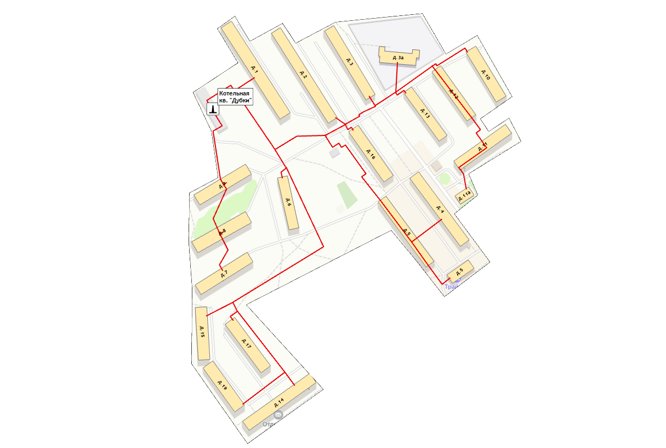 | кв.Дубки,д.1  кв.Дубки,д.2  кв.Дубки,д.3  кв.Дубки,д.4  кв.Дубки,д.5  кв.Дубки,д.6  кв.Дубки,д.7  кв.Дубки,д.8  кв.Дубки,д.9  кв.Дубки,д.10  кв.Дубки,д.11  кв.Дубки,д.12  кв.Дубки,д.13  кв.Дубки,д.14  кв.Дубки,д.15  кв.Дубки,д.16  кв.Дубки,д.17  кв.Дубки,д.19  МДОУ Детский сад общеразвивающего вида с приоритетным осуществлением художественно-эстетического направления развития воспитанников №36 г.Струнино  ул. Лермонтова д.5 КБО  ООО "Ирий" склад  ООО "Ирий" магазин"Добряк"

1.5 Тепловые нагрузки потребителей тепловой энергии, групп потребителей тепловой энергии

1.5.1 Описание значений спроса на тепловую мощность в расчетных элементах территориального деления
Тепловые нагрузки потребителей, обслуживаемых котельными, в зонировании по тепловым районам муниципального образования город Струнино Александровского района приведена в таблице 1.5.1.
Таблица 1.5.1 – Присоединенная нагрузка потребителей по тепловым районам
Наименование теплового района | Наименование источников теплоснабжения | Границы кадастровых кварталов | Подключенная нагрузка, Гкал/ч
Тепловой район №1 | Котельная "Спорткомплекс", пер. Клубный д.2 | 33:01:001619  33:01:001620 | 0,76
Тепловой район №2 | БМК пл. Кирова зд.5б | 33:01:001618  33:01:001619 | 5,41
Тепловой район №3 | Котельная квартал "Б", ул. Шувалова д.6а | 33:01:001627  33:01:001634 | 2,30
Тепловой район №4 | Котельная "Якут-Алмаз", ул. Норильская д.5а | 33:01:001638  33:01:001640 | 5,27
Тепловой район №5 | Котельная ул. Лермонтова д.1б | 33:01:001617  33:01:001619 | 2,78
Тепловой район №6 | Котельная квартал "Д", ул. Заречная д.32а | 33:01:001634  33:01:001635 | 4,50
Тепловой район №7 | Котельная кв. Дубки д.1а | 33:01:001618 | 5,33

1.5.2 Описание значений расчетных тепловых нагрузок на коллекторах источников тепловой энергии
По состоянию на 2024 год подключенная тепловая нагрузка на нужды отопления и горячего водоснабжения составляет 26,36 Гкал/ч (таблица 1.5.2).
Таблица 1.5.2 – Информация о расчетных тепловых нагрузках источников тепловой энергии
Наименование источника тепловой энергии | Присоединенная тепловая нагрузка потребителей, Гкал/ч
 | Всего | Отопление | ГВС
ООО «Владимиртеплогаз»
Котельная "Спорткомплекс", пер. Клубный д.2 | 0,76 | 0,76 | -
БМК пл. Кирова зд.5б | 5,41 | 4,12 | 1,29
Котельная квартал "Б", ул. Шувалова д.6а | 2,30 | 2,30 | -
Котельная "Якут-Алмаз", ул. Норильская д.5а | 5,27 | 3,26 | 2,01
Котельная ул. Лермонтова д.1б | 2,78 | 2,78 | -
Котельная квартал "Д", ул. Заречная д.32а | 4,50 | 3,35 | 1,15
Котельная кв. Дубки д.1а | 5,33 | 5,33 | -
ИТОГО | 26,36 | 21,91 | 4,45

1.5.3 Описание случаев и условий применения отопления жилых помещений в многоквартирных домах с использованием индивидуальных квартирных источников тепловой энергии
На территории муниципального образования присутствуют многоквартирные дома с использованием индивидуальных источников теплоснабжения, список которых приведен в таблице ниже.
Таблица 1.5.3 – Многоквартирные дома с индивидуальным теплоснабжением
№ п/п | Адрес многоквартирного дома | Площадь, кв.м | Год строительства | Кол-во этажей, ед.
1 | ул. Заречная, 3 корпус 2 | 3153,8 | 2015 | 3
2 | ул. Заречная, 10 | 1656 | 2020 | 3
3 | ул. Лермонтова, 13 | 2345 | 2018 | 3
4 | ул. Шувалова, 5а | 2106,6 | 2005 | 4
5 | ул. Шувалова, 7а | 2706,8 | 2008 | 5

1.5.4 Описание величины потребления тепловой энергии в расчетных элементах территориального деления за отопительный период и за год в целом.
Информация об объеме отпуска тепловой энергии представлено в таблице 1.5.4
Таблица 1.5.4 – Плановые значения потребления тепловой энергии
Наименование источника тепловой энергии | 2025 год (план)
 | Отпущено тепловой энергии, Гкал
 | На отопление и вентиляцию | На горячее водоснабжение
ООО «Владимиртеплогаз»
Котельная "Спорткомплекс", пер. Клубный д.2 | 1 339,41 | -
БМК пл. Кирова зд.5б | 7 043,20 | 1 253,61
Котельная квартал "Б", ул. Шувалова д.6а | 4 291,51 | -
Котельная "Якут-Алмаз", ул. Норильская д.5а | 5 645,34 | 1 774,19
Котельная ул. Лермонтова д.1б | 4 896,39 | -
Котельная квартал "Д", ул. Заречная д.32а | 6 054,91 | 1 140,87
Котельная кв. Дубки д.1а | 10 274,21 | -
ИТОГО | 39 544,97 | 4 168,67

1.5.5 Существующие нормативы потребления тепловой энергии для населения на отопление и горячее водоснабжение
Нормативы потребления коммунальной услуги по отоплению для населения утверждены постановлением Департамента цен и тарифов Владимирской области от 10.12.2019 г. №47/1.
Нормативы потребления коммунальной услуги по горячему водоснабжению для населения утверждены постановлением администрации Владимирской области от 09.11.2016 № 984.
Ниже в таблицах приведены нормативы отопления и горячего водоснабжения в многоквартирных и жилых домах с централизованными системами теплоснабжения и при отсутствии приборов учета.
Таблица 1.5.5.1 – Нормативы потребления коммунальных услуг населением на отопление
Категория многоквартирного (жилого) дома (этажность) |  | Метод определения | Норматив потребления (Гкал на 1 кв. метр общей площади всех помещений в многоквартирном доме или жилого дома в месяц)
 |  |  | многоквартирные и жилые дома со стенами из камня, кирпича | многоквартирные и жилые дома со стенами из панелей, блоков | многоквартирные и жилые дома со стенами из дерева, смешанных и других материалов
Многоквартирные дома или жилые дома до 1999 года постройки включительно
Одноэтажные | расчётный |  | 0,0460 | 0,0460 | 0,0460
2-этажные | аналогов |  | 0,0326 | 0,0326 | 0,0326
3 - 4-этажные | расчётный |  | 0,0285 | 0,0285 | 0,0285
5 - 9-этажные | расчётный |  | 0,0239 | 0,0239 | 0,0239
10-этажные | расчётный |  | 0,0226 | 0,0226 | 0,0226
Многоквартирные дома или жилые дома после 1999 года постройки
Одноэтажные | расчётный |  | 0,0208 | 0,0208 | 0,0208
2-этажные | расчётный |  | 0,0170 | 0,0170 | 0,0170
3-этажные | расчётный |  | 0,0159 | 0,0159 | 0,0159
4 - 5-этажные | расчётный |  | 0,0135 | 0,0135 | 0,0135
6 - 7-этажные | расчётный |  | 0,0126 | 0,0126 | 0,0126

Таблица 1.5.5.2 - Нормативы потребления коммунальной услуги горячего и холодного водоснабжения в жилых помещениях
N  п/п | Категория жилых помещений | Метод расчета нормативов коммунальной услуги по горячему водоснабжению | Величина норматива потребления коммунальной услуги по горячему водоснабжению (куб. м/чел./месяц)
1 | Многоквартирные и жилые дома с централизованным холодным и горячим водоснабжением, водоотведением, оборудованные унитазами, раковинами, мойками, ваннами сидячими длиной 1200 мм с душем | расчётный | 3,12
2 | Многоквартирные и жилые дома с централизованным холодным и горячим водоснабжением, водоотведением, оборудованные унитазами, раковинами, мойками, ваннами длиной 1500 - 1550 мм с душем | расчётный | 3,18
3 | Многоквартирные и жилые дома с централизованным холодным и горячим водоснабжением, водоотведением, оборудованные унитазами, раковинами, мойками, ваннами длиной 1650 - 1700 мм с душем | расчётный | 3,23
4 | Многоквартирные и жилые дома с централизованным холодным и горячим водоснабжением, водоотведением, оборудованные унитазами, раковинами, мойками, ваннами без душа | расчётный | 1,64
5 | Многоквартирные и жилые дома с централизованным холодным и горячим водоснабжением, водоотведением, оборудованные унитазами, раковинами, мойками | расчётный | 1,21
6 | Многоквартирные и жилые дома с централизованным холодным и горячим водоснабжением, водоотведением, оборудованные унитазами, раковинами, мойками, душем | расчётный | 2,57
7 | Многоквартирные и жилые дома с централизованным холодным и горячим водоснабжением, без централизованного водоотведения, оборудованные унитазами, раковинами, мойками, ваннами сидячими длиной 1200 мм с душем | расчётный | 3,12
8 | Многоквартирные и жилые дома с централизованным холодным и горячим водоснабжением, без централизованного водоотведения, оборудованные унитазами, раковинами, мойками, ваннами длиной 1500 -1550 мм с душем | расчётный | 3,18
9 | Многоквартирные и жилые дома с централизованным холодным и горячим водоснабжением, без централизованного водоотведения, оборудованные унитазами, раковинами, мойками, ваннами длиной 1650 -1700 мм с душем | расчётный | 3,23
10 | Многоквартирные и жилые дома с централизованным холодным и горячим водоснабжением, без централизованного водоотведения, оборудованные унитазами, раковинами, мойками, ваннами без душа | расчётный | 1,64
11 | Многоквартирные и жилые дома с централизованным холодным и горячим водоснабжением, без централизованного водоотведения, оборудованные унитазами, раковинами, мойками, душем | расчётный | 2,57

1.5.6 Описание сравнения величины договорной и расчетной тепловой нагрузки по зоне действия каждого источника тепловой энергии
Расчетные тепловые нагрузки потребителей централизованного теплоснабжения от котельных муниципального образования город Струнино представлены в таблице 1.5.6.

Таблица 1.5.6 – Расчетные тепловые нагрузки потребителей централизованных систем теплоснабжения
Тип здания | Максимальная часовая нагрузка по отоплению, Гкал/час | Средняя часовая нагрузка по ГВС, Гкал/час | Максимальная часовая нагрузка по ГВС, Гкал/час
Котельная ул. Норильская, 5а "Якут-Алмаз"
ул.Лермонтова,10 | 0,313 | 0,150 | 0,214
Больничный пр., д.6 | 0,073 | − | −
Больничный пр., д.7 | 0,102 | 0,040 | 0,088
Больничный пр., д.8 | 0,100 | 0,034 | 0,081
Больничный пр., д.11 | 0,101 | 0,036 | 0,084
Больничный пр., д.12 | 0,097 | 0,045 | 0,096
ПМК д.18 | 0,032 | 0,009 | 0,038
ПМК д.19 | 0,032 | 0,016 | 0,052
Больничный пр., д.13 | 0,212 | 0,090 | 0,150
Больничный пр., д.10 | 0,099 | 0,039 | 0,088
Больничный пр., д.5 | 0,129 | 0,056 | 0,110
Больничный пр., д.15 | 0,215 | 0,099 | 0,159
Больничный пр., д.2 | 0,030 | 0,009 | 0,038
Больничный пр., д.1 | 0,058 | − | −
Норильская д. 1 | 0,385 | 0,089 | 0,148
Норильская д.3 | 0,308 | 0,100 | 0,161
Норильская д.5 | 0,306 | 0,108 | 0,168
Норильская д.7 | 0,304 | 0,086 | 0,145
Больничный пр.д.14 | 0,339 | 0,123 | 0,185
ООО "Мэмфис" | 0,014 | − | −
ООО "Фаэтон" | 0,011 | − | −
ООО "Ольга" | 0,001 | 0,002 | 0,002
ИТОГО: | 3,261 | 1,131 | 2,007
Котельная ул. Заречная, 32а "Д"
ул. Дзержинского, д.1а | 0,231 | 0,081 | 0,120
ул. Заречная, д.26 | 0,041 | − | −
ул. Заречная, д.28 | 0,039 | − | −
ул. Заречная, д.32 | 0,128 | − | −
ул. Заречная, д.34 | 0,110 | − | −
ул. Заречная, д.36 | 0,111 | − | −
ул. Заречная, д.38 | 0,096 | − | −
ул. Заречная, д.40 | 0,148 | − | −
ул. Заречная, д.42 | 0,150 | − | −
ул. Заречная, д.44 | 0,124 | − | −
ул. Заречная, д.46 | 0,138 | − | −
ул. Заречная, д.48 | 0,065 | − | −
пер. Чкалова, д.1 | 0,278 | 0,142 | 0,210
пер. Чкалова, д.4 | 0,206 | − | −
ул. Дзержинского, д.38 | 0,107 | − | −
ул. Дзержинского, д.32 | 0,261 | − | −
ул. Дзержинского, д.3 | 0,249 | 0,102 | 0,210
ул. Дзержинского, д.5 | 0,269 | 0,109 | 0,170
ул. Дзержинского, д.1 | 0,272 | 0,123 | 0,190
пер. Чкалова 1-а | 0,031 | 0,002 | 0,010
пер. Чкалова 4-а | 0,012 | − | −
д/с №34 г. Струнино ул. Заречная 8-а | 0,143 | 0,157 | 0,140
Музыкальная школа | 0,053 | − | −
д/с №35 ул. Дзержинского 8 | 0,089 | 0,102 | 0,100
ИТОГО: | 3,351 | 0,817 | 1,150
Котельная кв. Дубки 1а
кв. Дубки, д.1 | 0,439 | − | −
кв. Дубки, д.2 | 0,417 | − | −
кв. Дубки, д.3 | 0,329 | − | −
кв. Дубки, д.4 | 0,358 | − | −
кв. Дубки, д.5 | 0,324 | − | −
кв. Дубки, д.6 | 0,274 | − | −
кв. Дубки, д.7 | 0,244 | − | −
кв. Дубки, д.8 | 0,242 | − | −
кв. Дубки, д.9 | 0,232 | − | −
кв. Дубки, д.10 | 0,258 | − | −
кв. Дубки, д.11 | 0,249 | − | −
кв. Дубки, д.12 | 0,235 | − | −
кв. Дубки, д.13 | 0,234 | − | −
кв. Дубки, д.14 | 0,325 | − | −
кв. Дубки, д.15 | 0,242 | − | −
кв. Дубки, д.16 | 0,237 | − | −
кв. Дубки, д.17 | 0,235 | − | −
кв. Дубки, д.19 | 0,221 | − | −
МДОУ Детский сад общеразвивающего вида с приоритетным осуществлением художественно-эстетического направления развития воспитанников №36 г. Струнино | 0,086 | − | −
ул. Лермонтова д.5 КБО | 0,132 | − | −
ООО "Ирий" склад | 0,002 | − | −
ООО "Ирий" магазин "Добряк" | 0,013 | − | −
ИТОГО: | 5,330
Котельная ул. Лермонтова 1б
ул. Фрунзе, д.4 | 0,046 | − | −
ул. Фрунзе, д.6 | 0,046 | − | −
ул. Фрунзе, д.8 | 0,148 | − | −
ул. Фрунзе, д.13 | 0,245 | − | −
ул. Фрунзе, д.9 | 0,183 | − | −
ул. Фрунзе, д.2 | 0,126 | − | −
ул. Суворова, д.11 | 0,010 | − | −
ул. Суворова, д.14 | 0,017 | − | −
ул. Суворова, д.18 | 0,086 | − | −
ул. Островского, д.3 | 0,182 | − | −
ул. Островского, д.1 | 0,192 | − | −
ул. Островского д.2-а | 0,105 | − | −
Магазин № 12 | 0,016 | − | −
ООО "Фортуна" Кафе "Визит" | 0,085 | − | −
ООО "Лакомый кусочек" | 0,010 | − | −
ОАО Струнинская швейная фабрика "Славянка" гараж | 0,005 | − | −
ОАО Струнинская швейная фабрика "Славянка" пристройка | 0,012 | − | −
ОАО Струнинская швейная фабрика "Славянка" | 0,231 | − | −
Управление внутренних дел по Александровскому району Владимирской области | 0,043 | − | −
Александровский отряд Государственной противопожарной службы МЧС России Владимирской области | 0,071 | − | −
Школа № 11 | 0,245 | − | −
МОУ ДОД "Дом детского творчества" | 0,060 | − | −
ФГУП "Почта России" | 0,019 | − | −
Отдел вневедомственной охраны при УВД по Александровскому району Влалимирской области гараж | 0,026 | − | −
Отдел вневедомственной охраны при УВД по Александровскому району Влалимирской области | 0,013 | − | −
ОАО "МРСК Центра и Приволжья" | 0,018 | − | −
Торговый павильон №3 | 0,002 | − | −
Прочие потребители | 0,040 | − | −
Торговый павильон №2 | 0,004 | − | −
ММУ СРБ поликлиника | 0,141 | − | −
ОАО "Центртелеком" | 0,054 | − | −
ЗАО "ИКС 5 Недвижимость" | 0,074 | − | −
КУМИ Александровского района | 0,052 | − | −
ООО "Каравелла" | 0,008 | − | −
ЗАО "СТР- Принт" | 0,034 | − | −
ООО "Авангард" | 0,063 | − | −
ООО "Каравелла" | 0,010 | − | −
магазин ВЕРНЫЙ | 0,067 | − | −
ИТОГО: | 2,784
БМК площадь Кирова зд.5б
пл. Кирова, д.2 | 0,159 | − | −
пл. Кирова, д.4 | 0,080 | − | −
пл. Кирова, д.5 | 0,109 | − | −
пл. Кирова, д.7 | 0,285 | − | −
пл. Кирова, д.8 | 0,164 | − | −
пл. Кирова, д.10 | 0,223 | 0,10 | 0,17
ул. Заречная, д.1 | 0,101 | − | −
ул. Заречная, д.2 | 0,015 | − | −
ул. Заречная, д.4 | 0,039 | − | −
пер. Шувалова, д.1 | 0,032 | − | −
Шувалова пер, д.3 | 0,030 | − | −
ул. Заречная, д.8 | 0,285 | 0,11 | 0,17
ул. Лермонтова, д.7 | 0,029 | − | −
ул. Лермонтова, д.9 | 0,030 | − | −
ул. Дзержинского, д.9 | 0,313 | 0,16 | 0,22
кв. Дубки, д.18 | 0,542 | − | −
пл. Кирова, д.9 | 0,128 | − | −
ул. Заречная, д.1а | 0,198 | − | −
ул. Дзержинского, д.11 | 0,220 | 0,09 | 0,15
ул. Дзержинского, д.7 | 0,357 | 0,12 | 0,18
пер. Шувалова, д.5 | 0,174 | 0,07 | 0,13
ул. Заречная д.3 | 0,270 | 0,11 | 0,11
Струнинское отделение №13 ГУ Владимирской области "Бюро технической инвентаризации" | 0,000 | − | −
пер. Шувалова д.5-а | 0,182 | 0,16 | 0,16
МОУ Средняя общеобразовательная школа №10 г.Струнино | 0,272 | − | −
ООО "Элита" | 0,017 | − | −
ООО "Мемфис" | 0,013 | − | −
Прочие потребители | 0,037 | − | −
ИТОГО: | 4,124 | 0,92 | 1,29
Котельная ул. Шувалова 6а
ул. Шувалова, д.1 | 0,049 | − | −
ул. Шувалова, д.2 | 0,061 | − | −
ул. Шувалова д.2а | 0,200 | − | −
ул. Шувалова, д.3 | 0,048 | − | −
ул. Шувалова, д.4 | 0,062 | − | −
ул. Шувалова, д.6 | 0,065 | − | −
ул. Шувалова, д.7 | 0,065 | − | −
ул. Шувалова, д.8 | 0,037 | − | −
ул. Шувалова, д.9 | 0,065 | − | −
ул. Шувалова, д.10 | 0,065 | − | −
ул. Шувалова, д.11 | 0,065 | − | −
ул. Шувалова, д.12 | 0,069 | − | −
ул. Шувалова, д.13 | 0,065 | − | −
ул. Шувалова, д.1а | 0,077 | − | −
ул. Заречная, д.15 | 0,056 | − | −
ул. Заречная, д.23 | 0,066 | − | −
ул. Заречная, д.29 | 0,067 | − | −
ул. Заречная, д.27 | 0,067 | − | −
ул. Заречная, д.17 | 0,046 | − | −
ул. Заречная, д.19 | 0,045 | − | −
ул. Заречная, д.21 | 0,060 | − | −
ул. Фролова, д.5 | 0,036 | − | −
ул. Воронина, д.3 | 0,045 | − | −
ул. Воронина, д.5 | 0,048 | − | −
ул. Шувалова, д.5 | 0,036 | − | −
ул. Шувалова, д.3а | 0,065 | − | −
ул. Шувалова, д.14 | 0,073 | − | −
ул. Фролова, д.1 | 0,051 | − | −
ул. Фролова, д.2 | 0,056 | − | −
ул. Фролова, д.3 | 0,038 | − | −
ул. Фролова, д.3а | 0,044 | − | −
ул. Фролова, д.4 | 0,035 | − | −
ул. Фролова д.5а | 0,075 | − | −
МОУ Средняя общеобразовательная школа №10 (корпус №2) г.Струнино | 0,296 | − | −
ИТОГО: | 2,299
Котельная Клубный пер., 2
ул. Заречная, д.13 | 0,091 | − | −
ул. Воронина, д.6 | 0,041 | − | −
Муниципальное культурно-досуговое учреждение "Струнинский дом культуры" | 0,259 | − | −
МУ "Дом спорта" | 0,209 | − | −
Администрация г. Струнино (административное здание) | 0,064 | − | −
Администрация г. Струнино (гараж) | 0,007 | − | −
ММУ СРБ Детская поликлиника стоматология | 0,065 | − | −
Прочие потребители | 0,027 | − | −
ИТОГО: | 0,762

1.6 Балансы тепловой мощности и тепловой нагрузки

1.6.1 Балансы установленной, располагаемой тепловой мощности и тепловой мощности нетто, потерь тепловой мощности в тепловых сетях и присоединенной тепловой нагрузки по каждому источнику тепловой энергии
Сведения по присоединенной нагрузке и располагаемой мощности источников тепловой энергии обеспечивающих теплоснабжение потребителей представлены в таблице ниже.
Таблица 1.6.1 - Сведения по присоединенной нагрузке и располагаемой мощности источников тепловой энергии
Наименование источника теплоснабжения | Установленная мощность источника, Гкал/час | Располагаемая мощность источника, Гкал/час | Мощность нетто, Гкал/час | Присоединенная нагрузка потребителей, Гкал/час | Потери тепловой энергии, Гкал/час | Резервная тепловая мощность источника, Гкал/час
ООО «Владимиртеплогаз»
Котельная "Спорткомплекс", пер. Клубный д.2 | 1,44 | 1,44 | 1,43 | 0,76 | 0,04 | 0,63
БМК пл. Кирова зд.5б | 7,31 | 7,31 | 7,24 | 5,41 | 0,27 | 1,55
Котельная квартал "Б", ул. Шувалова д.6а | 2,40 | 2,40 | 2,38 | 2,30 | 0,11 | -0,04
Котельная "Якут-Алмаз", ул. Норильская д.5а | 5,80 | 5,80 | 5,76 | 5,27 | 0,26 | 0,23
Котельная ул. Лермонтова д.1б | 3,36 | 3,36 | 3,33 | 2,78 | 0,14 | 0,40
Котельная квартал "Д", ул. Заречная д.32а | 4,32 | 4,32 | 4,28 | 4,50 | 0,23 | -0,45
Котельная кв. Дубки д.1а | 7,24 | 7,24 | 7,17 | 5,33 | 0,27 | 1,58

1.6.2 Описание гидравлических режимов, обеспечивающих передачу тепловой энергии от источника тепловой энергии до самого удаленного потребителя и характеризующих существующие возможности (резервы и дефициты по пропускной способности) передачи тепловой энергии от источника тепловой энергии к потребителю
Расчет гидравлических режимов, обеспечивающих передачу тепловой энергии от источника тепловой энергии до самого удаленного потребителя и характеризующих существующие возможности (резервы и дефициты по пропускной способности) передачи тепловой энергии от источника к потребителю произведен на базе Графико-информационном расчетном комплексе «ТеплоЭксперт».
Результаты расчета резервов и дефицитов по пропускной способности тепловых сетей, характеризующих существующие возможности передачи тепловой энергии от источника к потребителю представлены на рисунке 1.6.2.

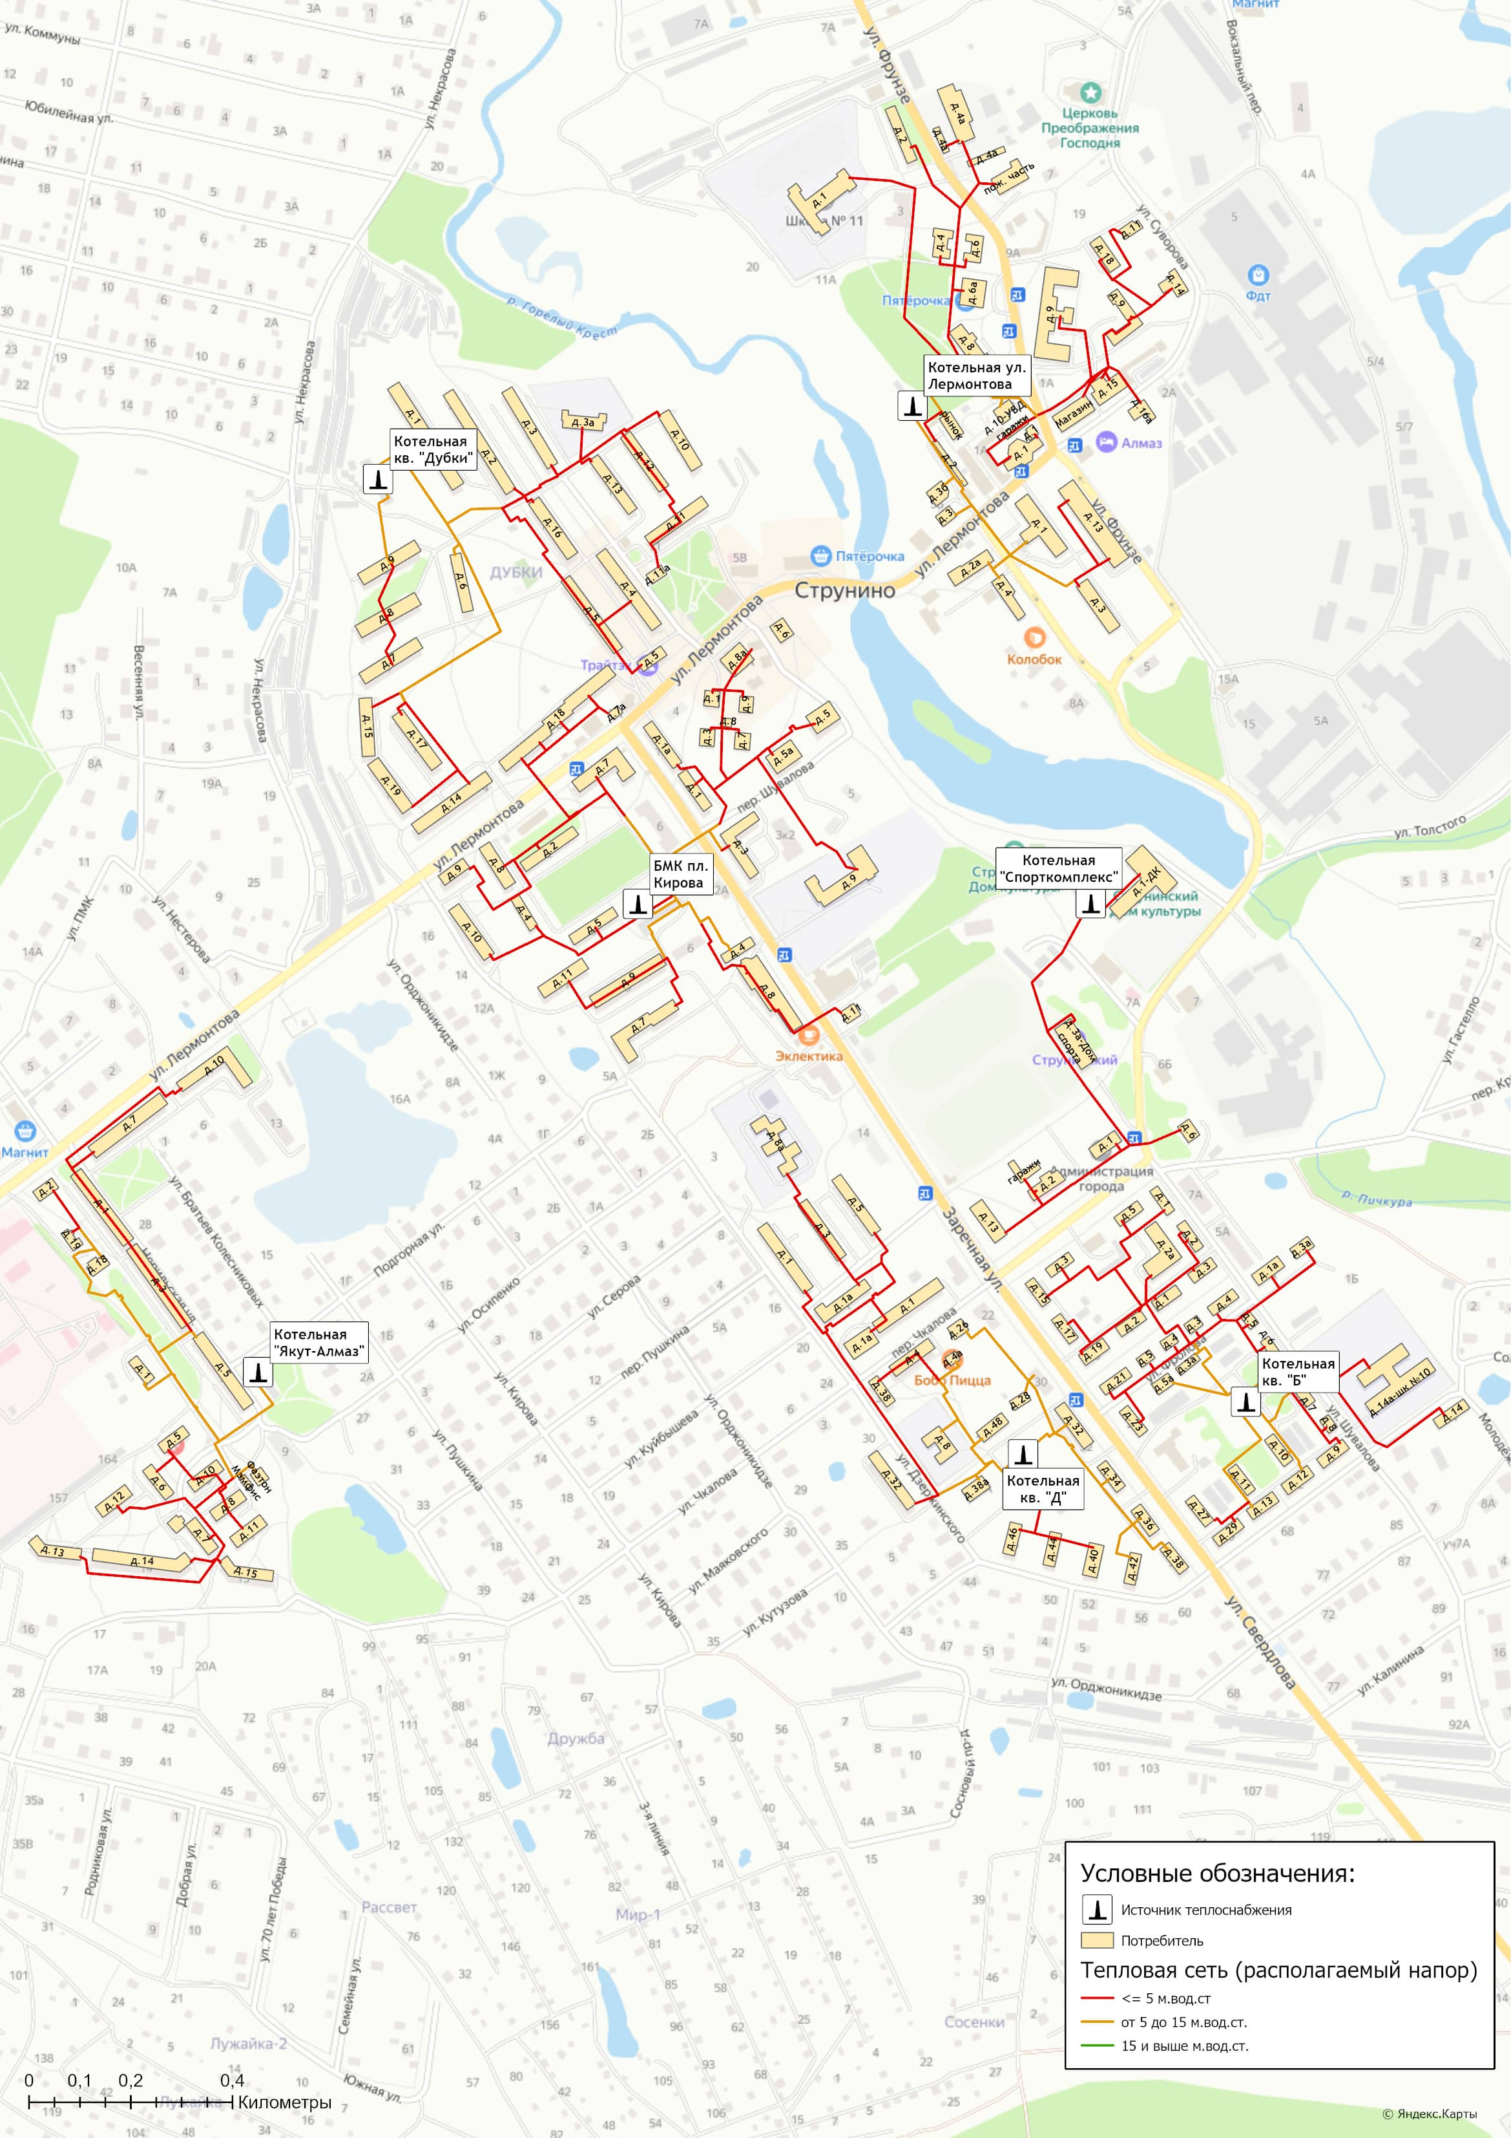
Рисунок 1.6.2 – Располагаемый напор на участках тепловых сетей город Струнино

1.6.3 Причины возникновения дефицитов тепловой мощности и последствия влияния дефицитов на качество теплоснабжения
В муниципальном образовании город Струнино Владимирской области дефицит тепловой мощности присутствует на котельной ул. Шувалова и котельной ул. Заречная.
Причиной возникновения дефицита является техническая невозможность вывода котлов на режим работы более 80% от их установленной мощности, в связи с двухкратным превышением фактического периода их эксплуатации (более 50 лет) над расчетным сроком службы (30 лет).

1.6.4 Описание резервов тепловой мощности нетто источников тепловой энергии и возможностей расширения технологических зон действия источников тепловой энергии с резервами тепловой мощности нетто в зоны действия с дефицитом тепловой мощности
Информация о свободной резерве тепловой мощности источников тепловой энергии и возможностей расширения технологических зон действия источников тепловой энергии приведена в таблице 1.6.4.
Таблица 1.6.4 - Сведения о возможности расширения технологических зон действия источников тепловой энергии
Наименование источника тепловой энергии | Резервная тепловая мощность источника, Гкал/ч | Расширение зоны теплоснабжения
ООО «Владимиртеплогаз»
Котельная "Спорткомплекс", пер. Клубный д.2 | 0,63 | Присутствует возможность расширения технологической зоны действия источника
БМК пл. Кирова зд.5б | 1,55 | Присутствует возможность расширения технологической зоны действия источника
Котельная квартал "Б", ул. Шувалова д.6а | -0,04 | Расширение технологическое зоны действия источника не предусматривается
Котельная "Якут-Алмаз", ул. Норильская д.5а | 0,23 | Расширение технологическое зоны действия источника не предусматривается
Котельная ул. Лермонтова д.1б | 0,40 | Расширение технологическое зоны действия источника не предусматривается
Котельная квартал "Д", ул. Заречная д.32а | -0,45 | Расширение технологическое зоны действия источника не предусматривается
Котельная кв. Дубки д.1а | 1,58 | Присутствует возможность расширения технологической зоны действия источника

1.7 Балансы теплоносителя

1.7.1 Описание балансов производительности водоподготовительных установок теплоносителя для тепловых сетей и максимального потребления теплоносителя в теплоиспользующих установках потребителей в перспективных зонах действия систем теплоснабжения и источников тепловой энергии, в том числе работающих на единую тепловую сеть
В качестве исходной воды для заполнения и подпитки тепловых сетей муниципального образования город Струнино Александровского района используется вода из городской централизованной системы питьевого водоснабжения.
В таблице 1.7.1 представлена информация о годовых объемах воды, расходуемых теплоснабжающей организацией на технологические нужды котельных, подпитку тепловых сетей и отпуск горячего водоснабжения потребителям.
Таблица 1.7.1 – Объем потребления воды в системах теплоснабжения
Наименование параметра | 2022 г. (факт) | 2023 г. (факт) | 2024 г. (план)
МУП "Струнинские тепловые сети" / с 01.06.2024 ООО «Владимиртеплогаз»
Потребление воды на источнике, тыс.м3 в т.ч: | 117,867 | 123,086 | 133,260
Расход воды на собственные нужды котельной и подпитку тепловой сети, тыс.м3 | 55,730 | 60,949 | 70,910
Расход воды на ГВС, тыс.м3 | 62,137 | 62,137 | 62,350
Справочно: Отпуск тепловой энергии (ГВС), Гкал | 4 160 | 4 160 | 4 151
Котельная "Спорткомплекс", пер. Клубный д.2
Потребление воды на источнике, тыс.м3 в т.ч: | н/д | н/д | 2,013
Расход воды на собственные нужды котельной и подпитку тепловой сети, тыс.м3 | н/д | н/д | 2,013
Расход воды на ГВС, тыс.м3 | - | - | -
Справочно: Отпуск тепловой энергии (ГВС), Гкал | - | - | -
БМК пл. Кирова зд.5б
Потребление воды на источнике, тыс.м3 в т.ч: | н/д | н/д | 35,830
Расход воды на собственные нужды котельной и подпитку тепловой сети, тыс.м3 | н/д | н/д | 17,080
Расход воды на ГВС, тыс.м3 | н/д | н/д | 18,750
Справочно: Отпуск тепловой энергии (ГВС), Гкал | н/д | н/д | 1 248
Котельная квартал "Б", ул. Шувалова д.6а
Потребление воды на источнике, тыс.м3 в т.ч: | н/д | н/д | 5,614
Расход воды на собственные нужды котельной и подпитку тепловой сети, тыс.м3 | н/д | н/д | 5,614
Расход воды на ГВС, тыс.м3 | - | - | -
Справочно: Отпуск тепловой энергии (ГВС), Гкал | - | - | -
Котельная "Якут-Алмаз", ул. Норильская д.5а
Потребление воды на источнике, тыс.м3 в т.ч: | н/д | н/д | 38,491
Расход воды на собственные нужды котельной и подпитку тепловой сети, тыс.м3 | н/д | н/д | 11,955
Расход воды на ГВС, тыс.м3 | н/д | н/д | 26,536
Справочно: Отпуск тепловой энергии (ГВС), Гкал | н/д | н/д | 1 767
Котельная ул. Лермонтова д.1б
Потребление воды на источнике, тыс.м3 в т.ч: | н/д | н/д | 9,250
Расход воды на собственные нужды котельной и подпитку тепловой сети, тыс.м3 | н/д | н/д | 9,250
Расход воды на ГВС, тыс.м3 | - | - | -
Справочно: Отпуск тепловой энергии (ГВС), Гкал | - | - | -
Котельная квартал "Д", ул. Заречная д.32а
Потребление воды на источнике, тыс.м3 в т.ч: | н/д | н/д | 26,908
Расход воды на собственные нужды котельной и подпитку тепловой сети, тыс.м3 | н/д | н/д | 9,845
Расход воды на ГВС, тыс.м3 | н/д | н/д | 17,064
Справочно: Отпуск тепловой энергии (ГВС), Гкал | н/д | н/д | 1 136
Котельная кв. Дубки д.1а
Потребление воды на источнике, тыс.м3 в т.ч: | н/д | н/д | 15,153
Расход воды на собственные нужды котельной и подпитку тепловой сети, тыс.м3 | н/д | н/д | 15,153
Расход воды на ГВС, тыс.м3 | - | - | -
Справочно: Отпуск тепловой энергии (ГВС), Гкал | - | - | -
Примечание: * - в связи со сменой в 2024 году единой теплоснабжающей организации данные о фактической деятельности МУП "Струнинские тепловые сети" в разбивке по котельным за период 2022–2023 гг. отсутствуют.

1.7.2 Структура балансов производительности водоподготовительных установок теплоносителя для тепловых сетей и максимального потребления теплоносителя в аварийных режимах систем теплоснабжения
Информация о системе оборудования химводоподготовки котельных ООО «Владимиртеплогаз» приведена в таблице 1.7.2.1.
Таблица 1.7.2.1 – Информация о системах химводоподготовки котельных
Наименование котельной | Тип ХВО
ООО «Владимиртеплогаз»
Котельная "Спорткомплекс", пер. Клубный д.2 | отсутствует
БМК пл. Кирова зд.5б | система водоподготовки Hydrotech
Котельная квартал "Б", ул. Шувалова д.6а | отсутствует
Котельная "Якут-Алмаз", ул. Норильская д.5а | Na-катионит (ВПУ-2,5)
Котельная ул. Лермонтова д.1б | отсутствует
Котельная квартал "Д", ул. Заречная д.32а | отсутствует
Котельная кв. Дубки д.1а | Na-катионит (ВПУ-2,5)
Структура балансов производительности водоподготовительных установок и подпитки тепловой сети в зонах действия источников теплоснабжения муниципального образования город Струнино приведена в таблице 1.7.2.2.
При возникновении аварийной ситуации на тепловых сетях подпитка осуществляется путем забора воды из системы централизованного водоснабжения или за счет использования существующих баков запаса воды. Сведения о наличии баков-аккумуляторов представлены в разделе 6.3 Том 2. Обосновывающие материалы.
В соответствии с СП 124.13330.2012 «Тепловые сети» (п.6.22) объем аварийной подпитки принимается в количестве 2% от объема воды в тепловых сетях и присоединенных к ним систем теплопотребления. Информация о расходе теплоносителя, необходимого для подпитки тепловой сети и производительности водоподготовительных установок в аварийном режиме, приведена в таблице 1.7.2.2.
Резерв ВПУ определен на основе производительности ВПУ и объёма авариной подпитки тепловой сети.
Таблица 1.7.2.2 - Балансы производительности водоподготовительных установок
Наименование параметра | По состоянию на 2024 г.
ООО «Владимиртеплогаз»
Производительность ВПУ, т/ч | 10,3
Расчетный часовой расход для подпитки системы теплоснабжения, т/ч | 2,684
Нормативные утечки теплоносителя, т/ч | 0,707
Объем аварийной подпитки, т/ч | 5,322
Резерв (+)/дефицит (-) ВПУ, т/ч | 7,217
Доля резерва, % | 70
Котельная "Спорткомплекс", пер. Клубный д.2
Производительность ВПУ, т/ч | -
Расчетный часовой расход для подпитки системы теплоснабжения, т/ч | 0,083
Нормативные утечки теплоносителя, т/ч | 0,026
Объем аварийной подпитки, т/ч | 0,172
Резерв (+)/дефицит (-) ВПУ, т/ч | -
БМК пл. Кирова зд.5б
Производительность ВПУ, т/ч | 5,3
Расчетный часовой расход для подпитки системы теплоснабжения, т/ч | 0,513
Нормативные утечки теплоносителя, т/ч | 0,106
Объем аварийной подпитки, т/ч | 1,036
Резерв (+)/дефицит (-) ВПУ, т/ч | 4,264
Доля резерва, % | 80
Котельная квартал "Б", ул. Шувалова д.6а
Производительность ВПУ, т/ч | -
Расчетный часовой расход для подпитки системы теплоснабжения, т/ч | 0,247
Нормативные утечки теплоносителя, т/ч | 0,075
Объем аварийной подпитки, т/ч | 0,509
Резерв (+)/дефицит (-) ВПУ, т/ч | -
Котельная "Якут-Алмаз", ул. Норильская д.5а
Производительность ВПУ, т/ч | 2,5
Расчетный часовой расход для подпитки системы теплоснабжения, т/ч | 0,515
Нормативные утечки теплоносителя, т/ч | 0,120
Объем аварийной подпитки, т/ч | 0,886
Резерв (+)/дефицит (-) ВПУ, т/ч | 1,614
Доля резерва, % | 65
Котельная ул. Лермонтова д.1б
Производительность ВПУ, т/ч | -
Расчетный часовой расход для подпитки системы теплоснабжения, т/ч | 0,323
Нормативные утечки теплоносителя, т/ч | 0,114
Объем аварийной подпитки, т/ч | 0,800
Резерв (+)/дефицит (-) ВПУ, т/ч | -
Котельная квартал "Д", ул. Заречная д.32а
Производительность ВПУ, т/ч | -
Расчетный часовой расход для подпитки системы теплоснабжения, т/ч | 0,433
Нормативные утечки теплоносителя, т/ч | 0,095
Объем аварийной подпитки, т/ч | 0,757
Резерв (+)/дефицит (-) ВПУ, т/ч | -
Котельная кв. Дубки д.1а
Производительность ВПУ, т/ч | 2,5
Расчетный часовой расход для подпитки системы теплоснабжения, т/ч | 0,570
Нормативные утечки теплоносителя, т/ч | 0,170
Объем аварийной подпитки, т/ч | 1,161
Резерв (+)/дефицит (-) ВПУ, т/ч | 1,339
Доля резерва, % | 54

1.8 Топливные балансы источников тепловой энергии и система обеспечения топливом

1.8.1 Описание видов и количества используемого основного топлива для каждого источника тепловой энергии
Объем потребления топлива котельными муниципального образования город Струнино Александровского района Владимирской области представлен в таблице 1.8.1.
На всех котельных муниципального образования в качестве основного вида топлива используется природный газ.
Таблица 1.8.1 – Объем потребления топлива котельными муниципальное образование город Струнино Александровского района
Наименование параметра | 2022 г. (факт) | 2023 г. (факт) | 2024 г. (план)
МУП "Струнинские тепловые сети" / с 01.06.2024 ООО «Владимиртеплогаз»
Вид топлива | газ | газ | газ
Выработка тепловой энергии, Гкал | 59 598 | 56 975 | 50 981
Удельный расход условного топлива на выработку тепла, кг у.т./Гкал | 172,10 | 172,10 | 164,12
Расход условного топлива, т у.т. | 10 281 | 9 805 | 8 367
Расход натурального топлива, тыс.м3 | 8 788 | 8 381 | 7 139
Котельная "Спорткомплекс", пер. Клубный д.2
Вид топлива | газ | газ | газ
Выработка тепловой энергии, Гкал | н/д | н/д | 1 667
Удельный расход условного топлива на выработку тепла, кг у.т./Гкал | н/д | н/д | 172,10
Расход условного топлива, т у.т. | н/д | н/д | 287
Расход натурального топлива, тыс.м3 | н/д | н/д | 245
БМК пл. Кирова зд.5б
Вид топлива | газ | газ | газ
Выработка тепловой энергии, Гкал | н/д | н/д | 10 316
Удельный расход условного топлива на выработку тепла, кг у.т./Гкал | н/д | н/д | 157,00
Расход условного топлива, т у.т. | н/д | н/д | 1 620
Расход натурального топлива, тыс.м3 | н/д | н/д | 1 382
Котельная квартал "Б", ул. Шувалова д.6а
Вид топлива | газ | газ | газ
Выработка тепловой энергии, Гкал | н/д | н/д | 3 979
Удельный расход условного топлива на выработку тепла, кг у.т./Гкал | н/д | н/д | 172,10
Расход условного топлива, т у.т. | н/д | н/д | 685
Расход натурального топлива, тыс.м3 | н/д | н/д | 584
Котельная "Якут-Алмаз", ул. Норильская д.5а
Вид топлива | газ | газ | газ
Выработка тепловой энергии, Гкал | н/д | н/д | 9 031
Удельный расход условного топлива на выработку тепла, кг у.т./Гкал | н/д | н/д | 157,70
Расход условного топлива, т у.т. | н/д | н/д | 1 424
Расход натурального топлива, тыс.м3 | н/д | н/д | 1 215
Котельная ул. Лермонтова д.1б
Вид топлива | газ | газ | газ
Выработка тепловой энергии, Гкал | н/д | н/д | 6 132
Удельный расход условного топлива на выработку тепла, кг у.т./Гкал | н/д | н/д | 172,10
Расход условного топлива, т у.т. | н/д | н/д | 1 055
Расход натурального топлива, тыс.м3 | н/д | н/д | 900
Котельная квартал "Д", ул. Заречная д.32а
Вид топлива | газ | газ | газ
Выработка тепловой энергии, Гкал | н/д | н/д | 8 416
Удельный расход условного топлива на выработку тепла, кг у.т./Гкал | н/д | н/д | 172,10
Расход условного топлива, т у.т. | н/д | н/д | 1 448
Расход натурального топлива, тыс.м3 | н/д | н/д | 1 236
Котельная кв. Дубки д.1а
Вид топлива | газ | газ | газ
Выработка тепловой энергии, Гкал | н/д | н/д | 11 441
Удельный расход условного топлива на выработку тепла, кг у.т./Гкал | н/д | н/д | 161,50
Расход условного топлива, т у.т. | н/д | н/д | 1 848
Расход натурального топлива, тыс.м3 | н/д | н/д | 1 577
Примечание: * - в связи со сменой в 2024 году единой теплоснабжающей организации данные о фактической деятельности МУП "Струнинские тепловые сети" в разбивке по котельным за период 2022–2023 гг. отсутствуют.

1.8.2 Описание видов резервного и аварийного топлива и возможности их обеспечения в соответствии с нормативными требованиями.
В соответствии с Приказом Министерства ЖКХ Владимирской области от 25.09.2024 № 99 «Об утверждении графиков перевода потребителей Владимирской области на резервные виды топлива в I квартале 2025 года» котельные города Струнино Александровского района в графике перевода на резервные виды топлива отсутствуют.

1.9 Надежность теплоснабжения муниципального образования.

1.9.1 Описание показателей, определяющих уровень надежности и качества при производстве и передаче тепловой энергии.
Ниже приведены описания показателей, характеризующие надежность.
Безотказность - свойство объекта непрерывно сохранять работоспособность в течение некоторого времени или некоторой наработки.
Долговечность - свойство объекта сохранять работоспособность до наступления предельного состояния при установленной системе технического обслуживания и ремонта.
Ремонтопригодность - свойство объекта, заключающееся в приспособлении к предупреждению и обнаружению причин возникновения его отказов, повреждений и устранению их последствий путем проведения технического обслуживания и ремонтов.
Сохраняемость - свойство объекта непрерывно сохранять исправное или только работоспособное состояние в течение и после хранения.
Устойчивоспособность - свойство объекта непрерывно сохранять устойчивость в течение некоторого времени.
Режимная управляемость - свойство объекта поддерживать нормальный режим посредством управления.
Живучесть - свойство объекта противостоять возмущениям, не допуская их каскадного развития с массовым нарушением питания потребителей.
Безопасность - свойство объекта не допускать ситуации, опасные для людей и окружающей среды.
Степень снижения надежности выражается в частоте возникновения отказов и величине снижения уровня работоспособности или уровня функционирования системы теплоснабжения. Полностью работоспособное состояние — это состояние системы, при котором выполняются все заданные функции в полном объеме. Под отказом понимается событие, заключающееся в переходе системы теплоснабжения с одного уровня работоспособности на другой, белее низкий в результате выхода из строя одного или нескольких элементов системы. Событие, заключающееся в переходе системы теплоснабжения с одного уровня работоспособности на другой, отражающийся на теплоснабжении потребителей, является аварией.
В муниципальном образовании город Струнино централизованное теплоснабжение потребителей тепловой энергии осуществляют локальные источники, схемы тепловых сетей радиально-тупиковые. Резервирование, а также закольцовка участков сетей отсутствует.
Расчет показателей надежности систем теплоснабжения приведен в главе 11 Том 2. Обосновывающие материалы.
В таблице 1.9.1 приведены данные по надежности систем теплоснабжения.
Таблица 1.9.1 – Показатели надежности систем теплоснабжения муниципального образования
№ п/п | Наименование параметра | Единица измерения | Значение показателя
 |  |  | 2022 год (факт) | 2023 год (факт)
1 | Количество аварий на тепловых сетях | ед. на км | 0,06 | 0,12
2 | Количество аварий на источниках тепловой энергии | ед. на источник | 0,14 | 0,0

1.9.2 Частота отключений потребителей
Информация о фактической частоте отключений потребителей приведена в таблице 1.9.2.
Таблица 1.9.2 – Фактические показатели интенсивности отключения потребителей
Система централизованного теплоснабжения | Фактическая интенсивность отказов, 1/м |  |  | Расчетная интенсивность отказов, 1/м
 | 2022 г. | 2023 г. | 2024 г.
Котельная "Спорткомплекс", пер. Клубный д.2 | 0,000709 | н/д | 0 | 4,154739
БМК пл. Кирова зд.5б | 0,001236 | н/д | 0 | 0,599343
Котельная квартал "Б", ул. Шувалова д.6а | 0,000476 | н/д | 0 | 4,597672
Котельная "Якут-Алмаз", ул. Норильская д.5а | 0 | н/д | 0 | 0,394965
Котельная ул. Лермонтова д.1б | 0,001323 | н/д | 0 | 0,182734
Котельная квартал "Д", ул. Заречная д.32а | 0,000276 | н/д | 0,000276 | 8,906716
Котельная кв. Дубки д.1а | 0,000284 | н/д | 0 | 8,309574
Фактические показатели интенсивности отказов за период 2022-2024 гг. не превышают значений расчетных параметров.

1.9.3 Поток (частота) и время восстановления теплоснабжения потребителей после отключений
Информация о фактическом потоке отказов теплоснабжения потребителей приведена в таблице 1.9.3.
Таблица 1.9.3 – Фактические показатели интенсивности отключения потребителей
Система централизованного теплоснабжения | Фактический поток отказов, 1/(м*ч) |  |  | Расчетный поток отказов, 1/(м*ч)
 | 2022 г. | 2023 г. | 2024 г.
Котельная "Спорткомплекс", пер. Клубный д.2 | 0,00000014 | н/д | 0,00000000 | 0,115324
БМК пл. Кирова зд.5б | 0,00000024 | н/д | 0,00000000 | 0,023129
Котельная квартал "Б", ул. Шувалова д.6а | 0,00000009 | н/д | 0,00000000 | 0,148269
Котельная "Якут-Алмаз", ул. Норильская д.5а | 0,00000000 | н/д | 0,00000000 | 0,019019
Котельная ул. Лермонтова д.1б | 0,00000026 | н/д | 0,00000000 | 0,007744
Котельная квартал "Д", ул. Заречная д.32а | 0,00000005 | н/д | 0,00000005 | 0,334517
Котельная кв. Дубки д.1а | 0,00000006 | н/д | 0,00000000 | 0,383122
Фактические показатели потока отказов тепловых сетей за период 2022-2024 гг. не превышают значений расчетных параметров.

1.9.4 Графические материалы (карты-схемы тепловых сетей и зон ненормативной надежности и безопасности теплоснабжения)
Карты-схемы тепловых сетей с указанием зон ненормативной надежности приведены на рисунках далее.

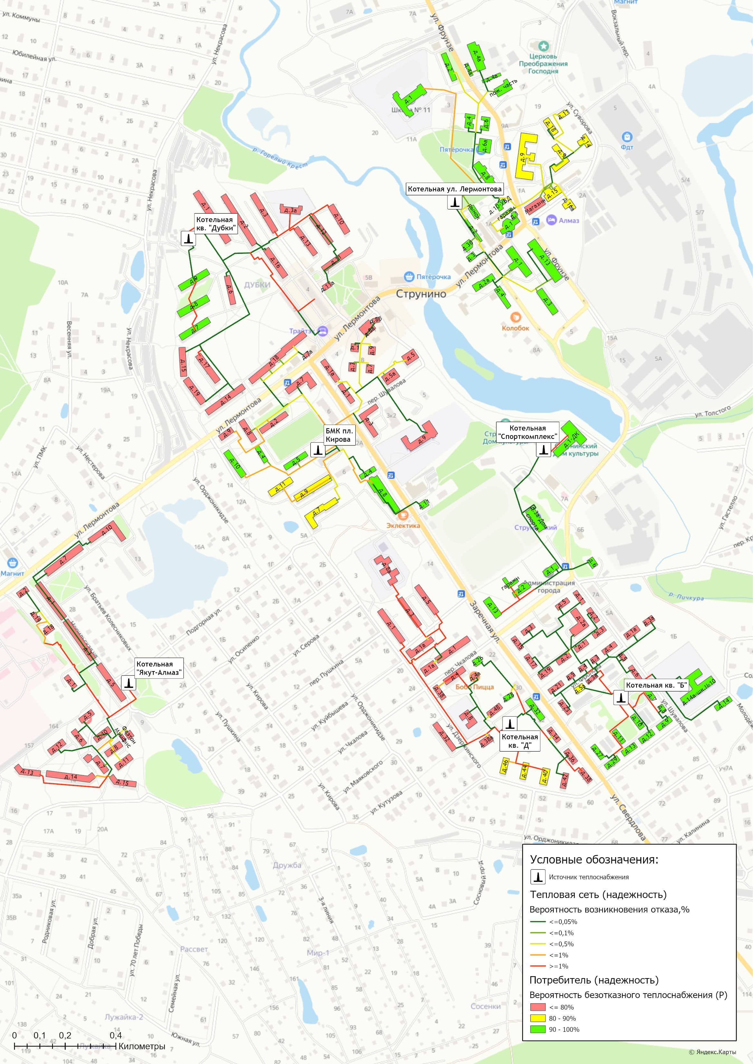
Рисунок 1.9.4.1 – Карта-схемы тепловых сетей и зон ненормативной надежности и безопасности теплоснабжения города Струнино

1.9.5 Результаты анализа аварийных ситуаций при теплоснабжении, расследование причин которых осуществляется федеральным органом исполнительной власти, уполномоченным на осуществление федерального государственного энергетического надзора, в соответствии с Правилами расследования причин аварийных ситуаций при теплоснабжении, утвержденными постановлением Правительства Российской Федерации от 17 октября 2015 г. N 1114 «О расследовании причин аварийных ситуаций при теплоснабжении и о признании утратившими силу отдельных положений Правил расследования причин аварий в электроэнергетике»
Аварийные ситуации при теплоснабжении, расследование причин которых осуществляется федеральным органом исполнительной власти, уполномоченным на осуществление федерального государственного энергетического надзора, в соответствии с Правилами расследования причин аварийных ситуаций при теплоснабжении, утвержденными постановлением Правительства Российской Федерации от 17 октября 2015 г. N 1114 «О расследовании причин аварийных ситуаций при теплоснабжении и о признании утратившими силу отдельных положений Правил расследования причин аварий в электроэнергетике», за последние 3 года на территории муниципального образования город Струнино Александровского района не зафиксированы.

1.9.6 Результаты анализа времени восстановления теплоснабжения потребителей, отключенных в результате аварийных ситуаций при теплоснабжении
Информация о фактическом и расчетном времени восстановления теплоснабжения потребителей, представлена в таблице 1.9.6.
Таблица 1.9.6 – Время восстановления теплоснабжения потребителей, отключенных в результате аварийных ситуаций при теплоснабжении
Наименование системы теплоснабжения | Фактическая средняя продолжительность устранения аварийной ситуации, ч. | Среднее расчетное время восстановления теплоснабжения потребителей, ч. | Нормативное время восстановления теплоснабжения потребителей (согласно СП.124.13330.2012)
Котельная "Спорткомплекс", пер. Клубный д.2 | 7,0 | 6,06 | 15
БМК пл. Кирова зд.5б | 3,0 | 6,84
Котельная квартал "Б", ул. Шувалова д.6а | 1,5 | 5,67
Котельная "Якут-Алмаз", ул. Норильская д.5а | 0 | 6,92
Котельная ул. Лермонтова д.1б | 3,25 | 6,22
Котельная квартал "Д", ул. Заречная д.32а | 1,3 | 6,49
Котельная кв. Дубки д.1а | 2,3 | 7,93

Фактическая средняя продолжительность устранения аварийных ситуаций превышает расчетные значения восстановления теплоснабжения потребителей по котельной "Спорткомплекс" (пер. Клубный д.2). При этом стоит отметить, что превышение относительно нормативного времени восстановления теплоснабжения потребителей (согласно СП.124.13330.2012) не осуществляется.

1.10 Технико-экономические показатели теплоснабжающих и теплосетевых организаций муниципального образования
Сведения по размещению документации о деятельности теплоснабжающих организаций, представлены в таблице 1.10.1.
Таблица 1.10.1 – Сведения по размещению документации о деятельности теплоснабжающих организаций за 2023 год
№ п/п | Наименование | Размещение документации
1 | МУП «Струнинские тепловые сети» | https://ri.eias.ru/Discl/PublicDisclosureInfo.aspx?reg=2589&form=null&orgreg=false&razdel=BALANCE&sphere=WARM&year=2023000&period=null&mo=26344488&mr=26325127

Таблица 1.10.2 – Основные показатели финансово-хозяйственной деятельности МУП «Струнинские тепловые сети» в сфере теплоснабжения за 2023 год
№ п/п | Статьи расходов | Факт 2023, тыс. руб.
 |  | МУП "Струнинские тепловые сети"
1 | Выручка от регулируемой деятельности по виду деятельности | 133 915,10
2 | Себестоимость производимых товаров (оказываемых услуг) по регулируемому виду деятельности, включая: | 143 047,07
2.1 | Расходы на топливо | 70 725,11
2.2 | Расходы на покупаемую электрическую энергию (мощность), используемую в технологическом процессе | 14 548,84
2.3 | Расходы на приобретение холодной воды, используемой в технологическом процессе | 4 746,20
2.4 | Расходы на хим. реагенты, используемые в технологическом процессе | 350,67
2.5 | Расходы на оплату труда основного производственного персонала | 24 543,04
2.6 | Отчисления на социальные нужды основного производственного персонала | 7 285,20
2.7 | Расходы на оплату труда административно-управленческого персонала | 6 986,00
2.8 | Отчисления на социальные нужды административно-управленческого персонала | 2 102,30
2.9 | Расходы на амортизацию основных производственных средств | 1 713,85
2.10 | Расходы на аренду имущества, используемого для осуществления регулируемого вида деятельности | 72,54
2.11 | Общепроизводственные расходы | 3 033,16
2.12 | Общехозяйственные расходы | 1 144,79
2.13 | Расходы на капитальный и текущий ремонт основных производственных средств | 5 784,04
2.14 | Прочие расходы, которые подлежат отнесению на регулируемые виды деятельности | 11,33
3 | Валовая прибыль (убытки) от реализации товаров и оказания услуг по регулируемому виду деятельности | -9 131,97

Технико-экономические показатели работы источников тепловой энергии муниципального образования город Струнино Александровского района Владимирской области на 2023 год представлены в таблице ниже.
Таблица 1.10.3 – Технико-экономические показатели котельных муниципального образования г. Струнино за 2023 год
Наименование показателя | Удельн. расход топлива,  кг у.т./Гкал | Удельн. расход э/э, кВт*ч/Гкал | Удельн. расход воды, м3/Гкал | Годовое потр. газа, тыс.м3 | Годовое потр. э/э, тыс.кВт*ч | Годовое потр. воды, тыс.м3
МУП "Струнинские тепловые сети" | 172,10 | 26,15 | 2,16 | 8380,64 | 1524,20 | 123,09

1.11 Цены (тарифы) в сфере теплоснабжения муниципального образования

1.11.1 Динамика утвержденных тарифов теплоснабжающей организации муниципального образования Город Струнино Александровского района Владимирской области
Динамика утвержденных тарифов за 2022-2024 гг. для потребителей муниципального образования город Струнино Александровского района представлена в таблице 1.11.1.
С июня 2024 года эксплуатацию муниципальных котельных и тепловых сетей на территории города Струнино осуществляет ООО «Владимиртеплогаз» на основании заключенного концессионного соглашения.
По состоянию базового периода актуализации схемы теплоснабжения, в отношении теплоснабжающей организации ООО «Владимиртеплогаз» установлены тарифы на тепловую энергию, поставляемую потребителям по системам теплоснабжения, расположенным в границах Александровского района на 2024 год на основании приказа Министерства государственного регулирования цен и тарифов Владимирской области от 27.06.2024 №22/90.
Таблица 1.11.1 - Тарифы на тепловую энергию, поставляемую потребителям по системе теплоснабжения муниципального образования город Струнино Александровского района
Наименование регулируемой организации | Вид тарифа | Период тарифного регулирования | Стоимость
МУП «Струнинские тепловые сети» | Для потребителей, в случае отсутствия дифференциации тарифов по схеме подключения
 | одноставочный, руб./Гкал  (НДС не облагается) | 01.01.2022-30.06.2022 | 2 624,25
 |  | 01.07.2022-30.11.2022 | 2 765,62
 |  | 01.12.2022-31.12.2023 | 3 068,74
 |  | 01.01.2024-30.06.2024 | 3 068,74
 |  | 01.07.2024-31.12.2024 | 3 309,91
 | Население
 | одноставочный, руб./Гкал  (НДС не облагается) | 01.01.2022-30.06.2022 | 2 624,25
 |  | 01.07.2022-30.11.2022 | 2 765,62
 |  | 01.12.2022-31.12.2023 | 3 068,74
 |  | 01.01.2024-30.06.2024 | 3 068,74
 |  | 01.07.2024-31.12.2024 | 3 309,91
ООО «Владимиртеплогаз» | Для потребителей, в случае отсутствия дифференциации тарифов по схеме подключения
 | одноставочный, руб./Гкал  (без учёта НДС) | 01.07.2024-31.12.2024 | 2 685,02
 | Население
 | одноставочный, руб./Гкал  (с учётом НДС) | 01.07.2024-31.12.2024 | 3 222,02

1.11.2 Структура цен (тарифов) теплоснабжающих организаций, установленных на момент разработки схемы теплоснабжения
Структура себестоимости производства и передачи тепловой энергии по теплоснабжающим организациям, осуществляющих деятельность на территории муниципального образования город Струнино Александровского района представлена в таблице ниже (данные на 2024 г.).
Таблица 1.11.2 – Структура необходимой валовой выручки ООО «Владимиртеплогаз» по системе теплоснабжения город Струнино Александровского района
№ п/п | Статьи расходов | ООО "Владимиртеплогаз" (город Струнино)
 |  | 2024 год
1 | Операционные расходы | 40 651,85
1.1. | Сырье и материалы | 161,14
1.2. | Ремонт основных средств | 9 689,20
1.3. | Оплата труда | 25 095,06
1.4. | Работы и услуги производственного характера | 1 118,30
1.5. | Обучение персонала | 104,13
1.6. | Лизинговый платеж, арендная плата (непроизвод. объекты) | 8,95
1.7. | Другие расходы | 3 398,12
1.8. | Расходы на содержание абонентской службы | 1 076,95
2 | Неподконтрольные расходы | 10 798,98
2.1. | Услуги регулируемых организаций | 615,49
2.2. | Налоги, сборы и другие обязательные платежи | 314,59
2.3. | Арендная плата (производственные объекты) | 862,80
2.4. | Расходы на страхование произв. объектов | 13,20
2.5. | Отчисления на социальные нужды | 7 578,71
2.6. | Отчисления на социальные нужды абонентской службы | 172,00
2.7. | Амортизация основных средств | 1 242,21
3 | Расходы на приобретение энергетических ресурсов | 72 306,10
3.1. | Топливо | 55 652,92
3.2. | Электроэнергия | 13 588,46
3.3. | Холодная вода | 3 064,72
4 | Прибыль , в т.ч.: | 3 405,20
4.1. | Нормативная прибыль | 0,00
4.2. | Расчетная предпринимательская прибыль | 3 405,20
5 | Необходимая валовая выручка | 127 162,14

1.11.3 Плата за подключение к системе теплоснабжения и поступлений денежных средств от осуществления указанной деятельности
Плата за подключение к системе теплоснабжения - плата, которую вносят лица, осуществляющие строительство здания, строения, сооружения, подключаемых к системе теплоснабжения, а также плата, которую вносят лица, осуществляющие реконструкцию здания, строения, сооружения в случае, если данная реконструкция влечет за собой увеличение тепловой нагрузки реконструируемых здания, строения, сооружения.
В соответствии с приказом Министерства государственного регулирования цен и тарифов Владимирской области от 04.07.2023 №25/14-р установлена плата за подключение (технологическое подключение) к системе теплоснабжения МУП «Струнинские тепловые сети» (от БМК пл. Кирова, зд.5б) объекта капитального строительства 5-ти этажного многоквартирного дома №7а по ул. Дзержинского (кадастровый номер земельного участка 33:01:001619:1839) в индивидуальном порядке в размере 1 818,917 тыс. руб. (НДС не облагается).

1.11.4 Плата за услуги по поддержанию резервной тепловой мощности
Плата за услуги по поддержанию резервной тепловой мощности устанавливается в случае, если потребитель не потребляет тепловую энергию, но не осуществил отсоединение принадлежащих ему теплопотребляющих установок от тепловой сети в целях сохранения возможности возобновить потребление тепловой энергии при возникновении такой необходимости.
По состоянию на 2024 год плата за услуги по поддержанию резервной тепловой мощности для теплоснабжающих организаций муниципального образования не установлена.

1.12 Описание существующих технических и технологических проблем в системах теплоснабжения муниципального образования

1.12.1 Описание существующих проблем организации качественного теплоснабжения.
По итогам проведенного анализа текущего состояния системы теплоснабжения города Струнино были выявлены следующие основные технические и технологические проблемы в системах теплоснабжения:
1. Износ котельного оборудования, срок эксплуатации которого более 30 лет.
2. Износ тепловых сетей (80% и более), отсутствие теплоизоляции трубопроводов.
3. Химводоподготовка производится в недостаточном объеме. Из-за высокого показателя жесткости (не менее 7,2 мг∙экв/л) подпиточной воды, поступающей на котельные, капитальный ремонт производится каждые 2 года.
4. Стальные водогрейные котлы НР-18 устаревших конструкций, составляющие 86% от всего количества котлов, имеют низкий КПД, не превышающий 80%.
5. Автоматизация котельных на низком уровне. Требуется комплексная модернизация котельных с установкой приборов учета выработки и отпуска потребителю тепловой энергии.
6. Высокие затраты электроэнергии на выработку и транспортировку теплоты.

1.12.2 Описание существующих проблем организации надежного и безопасного теплоснабжения муниципального образования
Проблемы, связанные с организацией надежного и безопасного теплоснабжения потребителей на территории муниципального образования, включают в себя:
- износ тепловых сетей и оборудования, приводит к возникновению инцидентов (аварий) в системах теплоснабжения и как следствие прекращению либо ограничению подачи тепловой энергии потребителям.

1.12.3 Описание существующих проблем развития систем теплоснабжения
Сдерживающим фактором развития систем теплоснабжения на территории города является отсутствие требуемого объема финансовых средств, необходимых на капитальный ремонт, реконструкцию и (или) модернизацию теплоэнергетических установок.

1.12.4 Описание существующих проблем надежного и эффективного снабжения топливом действующих систем теплоснабжения
Проблемы, связанные с доставкой, транспортировкой, складированием, надежным и эффективным снабжением топливом действующих источников тепловой энергии централизованных систем теплоснабжения отсутствуют.

1.12.5 Анализ предписаний надзорных органов об устранении нарушений, влияющих на безопасность и надежность системы теплоснабжения
По данным, полученным от теплоснабжающих организаций предписаний надзорных органов об устранении нарушений, влияющих на безопасность и надежность системы теплоснабжения по итогам 2023 года, не выдавались.

Глава 2. Существующее и перспективное потребление тепловой энергии на цели теплоснабжения.

2.1 Данные базового уровня потребления тепла на цели теплоснабжения
Фактически сложившийся базовый уровень реализации тепловой энергии на цели теплоснабжения на территории муниципального образования город Струнино представлен в таблице 2.1.1.
Таблица 2.1.1 - Данные базового уровня потребления тепловой энергии
Наименование источника теплоснабжения | Объем реализации тепловой энергии, Гкал
 | 2022 год | 2023 год
МУП «Струнинские тепловые сети» | 44 763 | 42 864

2.2 Прогнозы приростов площади строительных фондов по расчетным элементам территориального деления и по зонам действия источников тепловой энергии с разделением объектов строительства на многоквартирные дома, индивидуальные жилые дома, общественные здания, производственные здания промышленных предприятий, на каждом этапе
Существующий жилой фонд муниципального образования город Струнино Александровского района по состоянию на 2024 год оценивается в 389,9 тыс.кв.м.
Информация о жилищном фонде, расположенном на территории муниципального образования, по данным форм статистической отчетности №1-жилфонд приведена в таблице 2.2.1.
Таблица 2.2.1 – Распределение по типам жилого фонда
№ | Тип жилищного фонда | Данные по состоянию  на 01.01.2023 г. |  | Данные по состоянию  на 01.01.2024 г.
 |  | число, ед. | площадь, тыс.кв.м | число, ед. | площадь, тыс.кв.м
1. | Жилые дома (индивидуально-определенные здания) | 2232 | 155,57 | 2232 | 155,57
2. | Многоквартирные дома | 130 | 229,28 | 119 | 223,93
3. | Дома блокированной застройки | 61 | 10,4 | 61 | 10,4
 | Всего: | 2423 | 395,25 | 2412 | 389,9

Информация о движении жилищного фонда за 2022-2023 года представлена в таблице 2.2.2.
Таблица 2.2.2 – Движение жилищного фонда
Наименование показателя | Ед. изм. | 2022 г. | 2023 г.
Общая площадь жилых помещений на начало года | тыс. м² | 397,02 | 395,25
Прибыло общей площади за год (новое строительство, уточнение при инвентаризации) |  | 0,0 | 4,06
Выбыло общей площади за год |  | 1,77 | 9,41
Общая площадь жилых помещений на конец года |  | 395,25 | 389,9

В настоящее время средняя жилищная обеспеченность в городе составляет
20,0 кв. м общей площади на 1 человека.
Согласно положениям Генерального плана муниципального образования на расчетный срок, с учетом возможных темпов нового строительства, а также структуры жилищного фонда по типам жилья принимается норма средней жилой обеспеченности 32 кв. м общей площади на человека.
Объемы нового жилищного строительства определены исходя из улучшения жилищных условий населения города, реальных возможностей строительства и компенсации убывающего фонда, на основе прогнозной численности населения 14,0 тыс. человек.
Расчетная потребность в общей площади по городу составит 440,0 тыс.кв м общей площади.
Существующий жилищный фонд, сохраняемый к концу расчетного срока (2030г.)
336,0 тыс.кв.м (с учетом убыли жилищного фонда, связанного с ликвидацией ветхого фонда, приспособлением первых этажей жилых домов под соцкультбыт, переселением граждан из общежитий, объемами выборочной реконструкции в центральных кварталах).
Соотношение усадебной и капитальной застройки в новом строительстве определилось исходя из планировочных соображений, территориальных возможностей, современных тенденций в строительстве и спросе.
В Генеральном плане предусматривается строительство трех типов жилья:
- многоэтажный секционный жилищный фонд 4-5 этажей, размещаемый в зоне реконструкции (центр города);
- малоэтажный жилищный фонд (2-4 этажа), предлагаемый к размещению в районе ул. Фрунзе;
- индивидуальная усадебная застройка – 1-2-этажные жилые дома с приусадебными участками по 10-12 соток, располагаемые на юго-западе города, а также на свободных площадках по всему городу.
Таким образом, Генеральным планом определилась следующая структура нового жилищного строительства на перспективу:
- секционные многоквартирные многоэтажные (4-5-этажные) дома – 18%;
- секционные малоэтажные (2-3-этажные) дома – 16%;
- индивидуальная усадебная застройка с земельными участками – 65%.
При этом средняя норма заселения на человека составит в секционной застройке
от 25 кв.м общ.пл. на чел.; в индивидуальной усадебной застройке от 40 кв.м общ. пл. на чел.
Для освоения ожидаемых объемов жилищного строительства потребуется увеличить среднегодовой ввод жилищного фонда с 1,93 до 5,2 тыс.кв.м общей площади в год.
При такой структуре нового жилищного строительства и общем увеличении объема строительства, городу потребуется на расчетный срок порядка 60-80 га территорий.
Ниже в таблице приведены данные по движению жилищного фонда на расчетный период: наличие на данном этапе, объем сноса, величина нового строительства.
Таблица 2.2.3 - Динамика жилищного строительства на период расчетного срока (2030 г.)
№  п/п | Наименование | Единица  измерения | Всего
1. | Существующий жилищный фонд, всего | тыс.кв.м  общ.пл | 349,2
 | в том числе:
 | Многоэтажная 4-5 этажей |  | 178,0
 | Малоэтажная 2-3 этажа |  | 62,9
 | Индивидуальная усадебная 1-2 этажа |  | 108,3
2. | Убыль жилищного фонда* | тыс.кв.м  общ.пл | 13,2 (12,6+0,6)
3. | Сохраняемый жилищный фонд, всего | тыс.кв.м  общ.пл | 336,0
 | в том числе:
 | Многоэтажная 4-5 этажей |  | 178,0
 | Малоэтажная 2-3 этажа |  | 50,3
 | Индивидуальная усадебная 1-2 этажа |  | 107,7
4. | Новое строительство, всего | тыс.кв.м  общ.пл | 104,0
 | в том числе:
 | Многоэтажная 4-5 этажей |  | 19,0
 | Малоэтажная 2-3 этажа |  | 17,0
 | Индивидуальная усадебная 1-2 этажа |  | 68,0
5. | Всего жилищный фонд  к концу расчетного срока, | тыс.кв.м  общ.пл | 440,0
 | в том числе:
 | Многоэтажная 4-5 этажей |  | 197,0
 | Малоэтажная 2-3 этажа |  | 67,3
 | Индивидуальная усадебная 1-2 этажа |  | 175,7
6. | Население | тыс. чел. | 14,0
Примечание: * - общая убыль жилищного фонда составит 13,2 тыс.кв.м, в том числе: 13,2тыс.кв.м – ветхий и аварийный жилищный фонд

2.3 Прогнозы перспективных удельных расходов тепловой энергии на отопление, вентиляцию и горячее водоснабжение, согласованных с требованиями к энергетической эффективности объектов теплопотребления, устанавливаемых в соответствии с законодательством Российской Федерации
На период действия Схемы теплоснабжения муниципального образования город Струнино Александровского района показатели удельного расхода тепловой энергии на отопление и горячее водоснабжения для многоквартирных домов без установленных общедомовых приборов учета остается без изменений и представлены в таблицах 1.5.5.1 и 1.5.5.2 Том 2 «Обосновывающие материалы».

2.4 Прогнозы приростов объемов потребления тепловой энергии (мощности) и теплоносителя с разделением по видам теплопотребления в каждом расчетном элементе территориального деления и в зоне действия каждого из существующих или предлагаемых для строительства источников тепловой энергии на каждом этапе
Информация о выданных технических условиях на технологические присоединение к системам централизованного теплоснабжения муниципального образования город Струнино представлена в таблице 2.4.1.
Таблица 2.4.1 – Информация о выданных технических условиях теплоснабжающими организациями на присоединение объектов теплопотребления (2023-2025 гг.)
№ п.п | № ТУ, дата выдачи | Наименование объекта | Суммарная тепловая нагрузка, Гкал/ч | Планируемый срок (год) подключения объекта
1 | Исх. от 18.01.2023 № 20,  тех условия на тепло и ГВС  выдавались МУП «СТС» | Проектируемый 5-ти этажный жилой дом (г. Струнино, ул. Дзержинского, д. 7а) | Отопление  - 0,164 Гкал/час,  ГВС  - 0,202 Гкал/час | 3 кв. 2025
Прогноз объемов потребления тепловой энергии потребителями централизованного теплоснабжения муниципального образования город Струнино Александровского района на 2024-2030 годы представлен в таблице 2.4.2.

Таблица 2.4.2 – Баланс тепловой энергии муниципального образования город Струнино Александровского района
Наименование параметра | 2022 г. (факт) | 2023 г. (факт) | 2024 г. | 2025 г. | 2026 г. | 2027 г. | 2028 г. | 2029 г. | 2030 г.
МУП "Струнинские тепловые сети" / с 01.06.2024 ООО «Владимиртеплогаз»
Выработка тепловой энергии, Гкал | 59 598 | 56 975 | 50 981 | 50 969 | 51 481 | 51 481 | 51 481 | 51 481 | 51 481
Собственные нужды источника, Гкал | 524 | 499 | 463 | 464 | 469 | 469 | 469 | 469 | 469
Отпуск тепловой энергии в сеть, Гкал | 59 074 | 56 476 | 50 519 | 50 505 | 51 012 | 51 012 | 51 012 | 51 012 | 51 012
Потери в тепловых сетях, Гкал | 14 311 | 13 612 | 6 792 | 6 792 | 6 792 | 6 792 | 6 792 | 6 792 | 6 792
Полезный отпуск тепловой энергии, Гкал, в т.ч. | 44 763 | 42 864 | 43 727 | 43 714 | 44 221 | 44 221 | 44 221 | 44 221 | 44 221
- на собственные нужды | - | - | 210 | 210 | 210 | 210 | 210 | 210 | 210
- население | 37 442 | 36 318 | 36 232 | 36 233 | 36 740 | 36 740 | 36 740 | 36 740 | 36 740
- бюджетные учреждения | 4 860 | 4 148 | 4 664 | 4 659 | 4 659 | 4 659 | 4 659 | 4 659 | 4 659
- прочее | 2 461 | 2 398 | 2 621 | 2 612 | 2 612 | 2 612 | 2 612 | 2 612 | 2 612
Котельная "Спорткомплекс", пер. Клубный д.2 |  |  |  |  | БМК пер. Клубный
Выработка тепловой энергии, Гкал | - | - | 1 667 | 1 552 | 1 552 | 1 552 | 1 552 | 1 552 | 1 552
Собственные нужды источника, Гкал | - | - | 16 | 15 | 15 | 15 | 15 | 15 | 15
Отпуск тепловой энергии в сеть, Гкал | - | - | 1 651 | 1 537 | 1 537 | 1 537 | 1 537 | 1 537 | 1 537
Потери в тепловых сетях, Гкал | - | - | 198 | 198 | 198 | 198 | 198 | 198 | 198
Полезный отпуск тепловой энергии, Гкал, в т.ч. | - | - | 1 453 | 1 339 | 1 339 | 1 339 | 1 339 | 1 339 | 1 339
- население | - | - | 201 | 88 | 88 | 88 | 88 | 88 | 88
- бюджетные учреждения | - | - | 1 252 | 1 252 | 1 252 | 1 252 | 1 252 | 1 252 | 1 252
- прочее | - | - | - | - | - | - | - | - | -
БМК пл. Кирова зд.5б
Выработка тепловой энергии, Гкал | - | - | 10 316 | 9 910 | 10 422 | 10 422 | 10 422 | 10 422 | 10 422
Собственные нужды источника, Гкал | - | - | 101 | 97 | 102 | 102 | 102 | 102 | 102
Отпуск тепловой энергии в сеть, Гкал | - | - | 10 215 | 9 813 | 10 320 | 10 320 | 10 320 | 10 320 | 10 320
Потери в тепловых сетях, Гкал | - | - | 1 516 | 1 516 | 1 516 | 1 516 | 1 516 | 1 516 | 1 516
Полезный отпуск тепловой энергии, Гкал, в т.ч. | - | - | 8 699 | 8 297 | 8 804 | 8 804 | 8 804 | 8 804 | 8 804
- население | - | - | 7 468 | 7 133 | 7 640 | 7 640 | 7 640 | 7 640 | 7 640
- бюджетные учреждения | - | - | 749 | 749 | 749 | 749 | 749 | 749 | 749
- прочее | - | - | 482 | 414 | 414 | 414 | 414 | 414 | 414
Котельная квартал "Б", ул. Шувалова д.6а |  |  |  |  |  |  | БМК ул. Шувалова
Выработка тепловой энергии, Гкал | - | - | 3 979 | 4 927 | 4 927 | 4 927 | 4 927 | 4 927 | 4 927
Собственные нужды источника, Гкал | - | - | 39 | 47 | 47 | 47 | 47 | 47 | 47
Отпуск тепловой энергии в сеть, Гкал | - | - | 3 940 | 4 880 | 4 880 | 4 880 | 4 880 | 4 880 | 4 880
Потери в тепловых сетях, Гкал | - | - | 589 | 589 | 589 | 589 | 589 | 589 | 589
Полезный отпуск тепловой энергии, Гкал, в т.ч. | - | - | 3 351 | 4 292 | 4 292 | 4 292 | 4 292 | 4 292 | 4 292
- население | - | - | 2 702 | 3 661 | 3 661 | 3 661 | 3 661 | 3 661 | 3 661
- бюджетные учреждения | - | - | 631 | 631 | 631 | 631 | 631 | 631 | 631
- прочее | - | - | 19 | - | - | - | - | - | -
Котельная "Якут-Алмаз", ул. Норильская д.5а |  |  |  |  |  |  |  |  | БМК ул. Норильская
Выработка тепловой энергии, Гкал | - | - | 9 031 | 8 923 | 8 923 | 8 923 | 8 923 | 8 923 | 8 923
Собственные нужды источника, Гкал | - | - | 52 | 62 | 62 | 62 | 62 | 62 | 62
Отпуск тепловой энергии в сеть, Гкал | - | - | 8 979 | 8 861 | 8 861 | 8 861 | 8 861 | 8 861 | 8 861
Потери в тепловых сетях, Гкал | - | - | 1 441 | 1 441 | 1 441 | 1 441 | 1 441 | 1 441 | 1 441
Полезный отпуск тепловой энергии, Гкал, в т.ч. | - | - | 7 538 | 7 420 | 7 420 | 7 420 | 7 420 | 7 420 | 7 420
- население | - | - | 7 418 | 7 298 | 7 298 | 7 298 | 7 298 | 7 298 | 7 298
- бюджетные учреждения | - | - | - | - | - | - | - | - | -
- прочее | - | - | 120 | 121 | 121 | 121 | 121 | 121 | 121
Котельная ул. Лермонтова д.1б
Выработка тепловой энергии, Гкал | - | - | 6 132 | 5 918 | 5 918 | 5 918 | 5 918 | 5 918 | 5 918
Собственные нужды источника, Гкал | - | - | 60 | 56 | 56 | 56 | 56 | 56 | 56
Отпуск тепловой энергии в сеть, Гкал | - | - | 6 072 | 5 862 | 5 862 | 5 862 | 5 862 | 5 862 | 5 862
Потери в тепловых сетях, Гкал | - | - | 966 | 966 | 966 | 966 | 966 | 966 | 966
Полезный отпуск тепловой энергии, Гкал, в т.ч. | - | - | 5 106 | 4 896 | 4 896 | 4 896 | 4 896 | 4 896 | 4 896
- на собственные нужды | - | - | 210 | 210 | 210 | 210 | 210 | 210 | 210
- население | - | - | 2 475 | 2 201 | 2 201 | 2 201 | 2 201 | 2 201 | 2 201
- бюджетные учреждения | - | - | 1 021 | 1 016 | 1 016 | 1 016 | 1 016 | 1 016 | 1 016
- прочее | - | - | 1 399 | 1 469 | 1 469 | 1 469 | 1 469 | 1 469 | 1 469
Котельная квартал "Д", ул. Заречная д.32а
Выработка тепловой энергии, Гкал | - | - | 8 416 | 8 611 | 8 611 | 8 611 | 8 611 | 8 611 | 8 611
Собственные нужды источника, Гкал | - | - | 82 | 84 | 84 | 84 | 84 | 84 | 84
Отпуск тепловой энергии в сеть, Гкал | - | - | 8 333 | 8 527 | 8 527 | 8 527 | 8 527 | 8 527 | 8 527
Потери в тепловых сетях, Гкал | - | - | 1 331 | 1 331 | 1 331 | 1 331 | 1 331 | 1 331 | 1 331
Полезный отпуск тепловой энергии, Гкал, в т.ч. | - | - | 7 002 | 7 196 | 7 196 | 7 196 | 7 196 | 7 196 | 7 196
- население | - | - | 6 086 | 6 263 | 6 263 | 6 263 | 6 263 | 6 263 | 6 263
- бюджетные учреждения | - | - | 737 | 737 | 737 | 737 | 737 | 737 | 737
- прочее | - | - | 179 | 196 | 196 | 196 | 196 | 196 | 196
Котельная кв. Дубки д.1а
Выработка тепловой энергии, Гкал | - | - | 11 441 | 11 127 | 11 127 | 11 127 | 11 127 | 11 127 | 11 127
Собственные нужды источника, Гкал | - | - | 112 | 103 | 103 | 103 | 103 | 103 | 103
Отпуск тепловой энергии в сеть, Гкал | - | - | 11 329 | 11 025 | 11 025 | 11 025 | 11 025 | 11 025 | 11 025
Потери в тепловых сетях, Гкал | - | - | 750 | 750 | 750 | 750 | 750 | 750 | 750
Полезный отпуск тепловой энергии, Гкал, в т.ч. | - | - | 10 578 | 10 274 | 10 274 | 10 274 | 10 274 | 10 274 | 10 274
- население | - | - | 9 882 | 9 589 | 9 589 | 9 589 | 9 589 | 9 589 | 9 589
- бюджетные учреждения | - | - | 274 | 274 | 274 | 274 | 274 | 274 | 274
- прочее | - | - | 422 | 411 | 411 | 411 | 411 | 411 | 411
Примечание: * - в связи со сменой в 2024 году единой теплоснабжающей организации данные о фактической деятельности МУП "Струнинские тепловые сети" в разбивке по котельным за период 2022–2023 гг. отсутствуют.

2.5 Прогнозы приростов объемов потребления тепловой энергии (мощности) и теплоносителя с разделением по видам теплопотребления в расчетных элементах территориального деления и в зонах действия индивидуального теплоснабжения на каждом этапе
Информация об объемах потребления тепловой энергии в зонах действия индивидуального теплоснабжения с учетом положений Генерального плана представлена в таблице 2.5.1
Таблица 2.5.1 – Информация об объеме потребления тепловой энергии в зоне действия индивидуального теплоснабжения
Наименование показателя | Ед. изм. | Базовый год  (2024 год) | Расчетный срок  (2030 год)
Общая площадь застройки в зоне действия индивидуального теплоснабжения | тыс. кв.м | 123,01 | 208,01
Максимальный тепловой поток на нужды отопления | ккал/час * кв.м. | 172,86 | 148,78
Объем потребления тепловой энергии (мощности) в зоне действия индивидуального теплоснабжения | Гкал/час | 21,26 | 30,95
 | Гкал/год | 50 549 | 73 570

2.6 Прогнозы приростов объемов потребления тепловой энергии (мощности) и теплоносителя объектами, расположенными в производственных зонах, при условии возможных изменений производственных зон и их перепрофилирования и приростов объемов потребления тепловой энергии (мощности) производственными объектами с разделением по видам теплопотребления и по видам теплоносителя (горячая вода и пар) в зоне действия каждого из существующих или предлагаемых для строительства источников тепловой энергии
Теплоснабжающие организации деятельность по производству и передаче тепловой энергии в границах производственных зон на территории муниципального образования город Струнино Александровского района не осуществляют.
Информация об объемах потребления тепловой энергии промышленными зданиями и сооружениями, расположенными в производственных зонах, юридическими лицами не раскрывается.

Глава 3. Электронная модель системы теплоснабжения поселения, городского округа
По состоянию на 2024 год численность населения муниципального образования город Струнино Александровского района составляет 11 174 человека. В соответствии с пунктом 2 Постановления Правительства РФ от 22.02.2012 г. № 154 «О требованиях к схемам теплоснабжения, порядку их разработки и утверждения» разработка электронной модели систем теплоснабжения не требуется.

3.1 Графическое представление объектов системы теплоснабжения с привязкой к топографической основе поселения, городского округа, города федерального значения и с полным топологическим описанием связности объектов
Отображение объектов систем теплоснабжения котельных муниципального образования город Струнино Александровского района с привязкой к топографической основе представлено в разделе 1.3.2 Том 2. Обосновывающие материалы и прилагаемой к Схеме теплоснабжения графической части схем тепловых сетей города.

3.2 Паспортизация объектов системы теплоснабжения
При формировании графического представления систем теплоснабжения паспортизация произведена по следующим объектам теплоснабжения:
- источники тепловой энергии;
- потребители тепловой энергии (здания и сооружения);
- участки тепловых сетей отопления и горячего водоснабжения;
- тепловые камеры и тепловые узлы.
Основой семантических данных об объектах системы теплоснабжения были данные, предоставленные теплоснабжающей организацией муниципального образования.

3.3 Паспортизация и описание расчетных единиц территориального деления, включая административное
Границы муниципального образования город Струнино установлены Законом Владимирской области от 16.05.2005 г. № 61-ОЗ «О наделении округа Александров и вновь образованных муниципальных образований, входящих в его состав, соответствующим статусом муниципальных образований и установлении их границ».
В состав муниципального образования входит один населенный пункт – город Струнино, он же является центром муниципального образования
В соответствии с кадастровым делением Александровского района город Струнино разделён на 49 кадастровых кварталов, которые объединены в более крупную условную единицу кадастрового деления – массив. Номера кадастровых кварталов находятся в диапазоне от № 33:01:0016 01 до № 33:01:0016 49.
Привязка объектов теплоснабжения к расчетным единицам территориального деления приведена на рисунке 3.3.1.

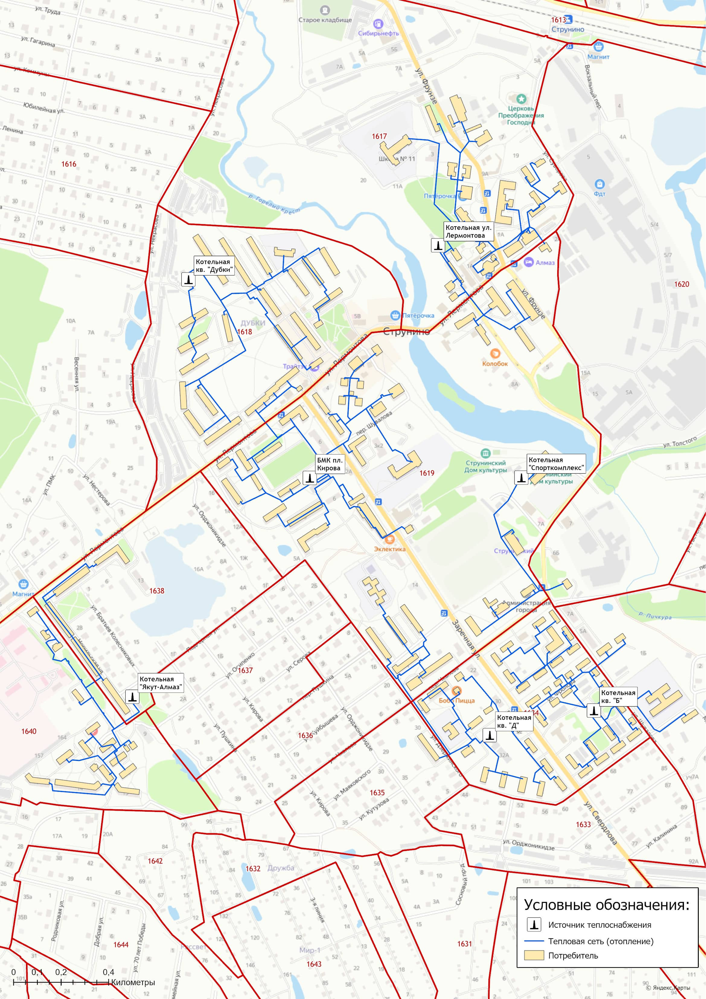
Рисунок 3.3.1 – Объекты теплоснабжения муниципального образования на публичной кадастровой карте

3.4 Гидравлический расчет тепловых сетей любой степени закольцованности, в том числе гидравлический расчет при совместной работе нескольких источников тепловой энергии на единую тепловую сеть
Задачей гидравлического расчёта трубопроводов является определение фактических гидравлических сопротивлений основных магистралей и суммы сопротивлений по участкам, начиная от теплового ввода и до каждого потребителя.
Гидравлические расчеты тепловых сетей производятся непосредственно в программном комплексе ГИРК «ТеплоЭксперт».
Графическое отображение информации о результатах проведенных гидравлических расчетов действующих систем централизованного теплоснабжения представлена на рисунках 3.4.1 – 3.4.5.

3.5 Моделирование всех видов переключений, осуществляемых в тепловых сетях, в том числе переключений тепловых нагрузок между источниками тепловой энергии
Моделирование всех видов переключений, осуществляемых в тепловых сетях, должна производиться непосредственно в электронной модели систем теплоснабжения муниципального образования. В соответствии с требованиями пункта 2 Постановления Правительства РФ от 22.02.2012 г. № 154 «О требованиях к схемам теплоснабжения, порядку их разработки и утверждения» разработка электронной модели систем теплоснабжения для муниципального образования город Струнино не требуется.

3.6 Расчет балансов тепловой энергии по источникам тепловой энергии и по территориальному признаку
В главе 2 Том 2. Обосновывающие материалы представлены результаты расчета баланса тепловой энергии потребителей по системам централизованного теплоснабжения муниципального образования город Струнино Александровского района.

3.7 Расчет потерь тепловой энергии через изоляцию и с утечками теплоносителя
Расчет потерь тепловой энергии произведен в программном комплексе графико-информационного расчетного комплекса «ТеплоЭксперт» и представлен на рисунке 3.7.1. Информация по объему тепловых потерь приведена в отношении каждого участка тепловой сети в единице измерения: Мкал/ч.

3.8 Расчет показателей надежности теплоснабжения
Расчет показателей надежности произведен в программном комплексе графико-информационного расчетного комплекса «ТеплоЭксперт» и представлен в Главе 11 Том 2. Обосновывающие материалы.
Цель расчета – определение вероятности безотказного теплоснабжения потребителей в границах централизованных систем теплоснабжения муниципального образования. Результаты расчетов в графическом виде представлены в разделе 1.9.4 Том 2. Обосновывающие материалы.

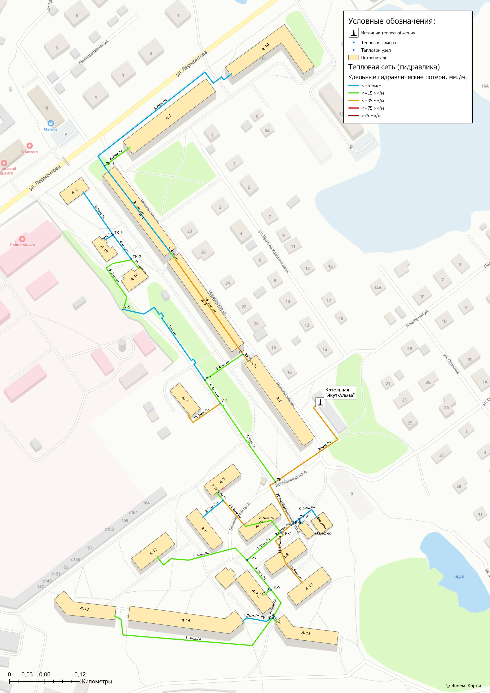
Рисунок 3.4.1 – Гидравлические расчеты участков тепловой сети котельной "Якут-Алмаз", ул. Норильская д.5а
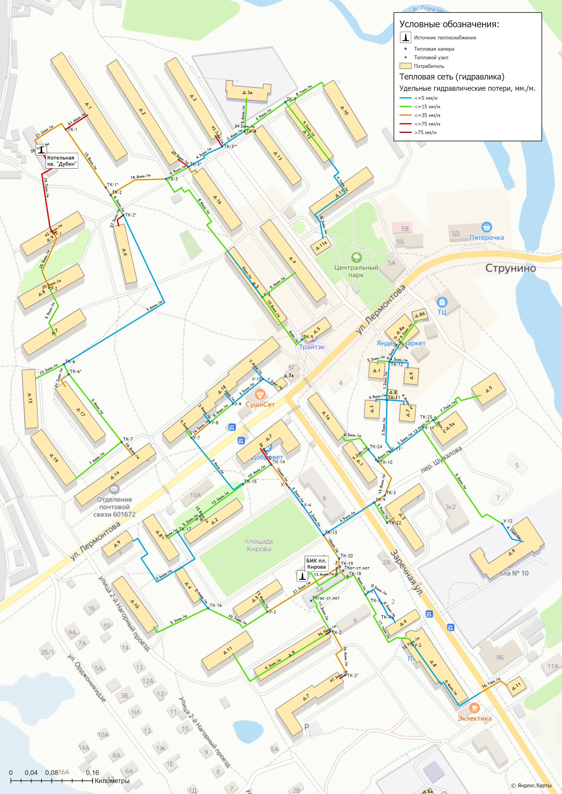
Рисунок 3.4.2 – Гидравлические расчеты участков тепловой сети БМК пл. Кирова зд.5б и котельной кв. Дубки д.1а
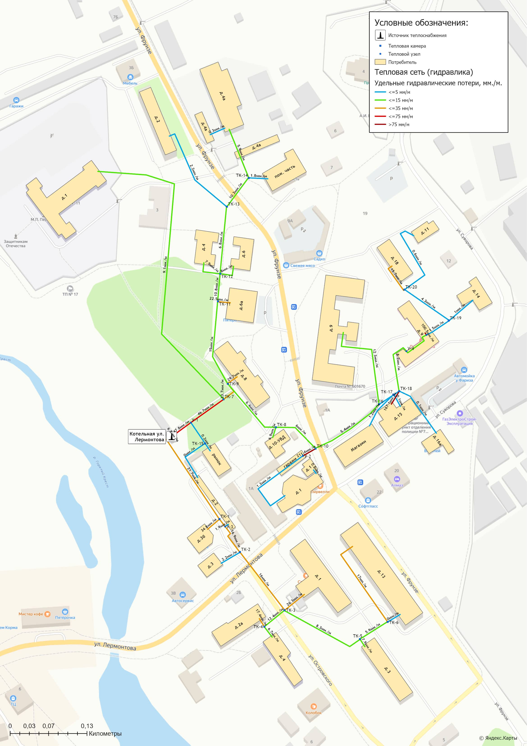
Рисунок 3.4.3 – Гидравлические расчеты участков тепловой сети котельной ул. Лермонтова д.1б
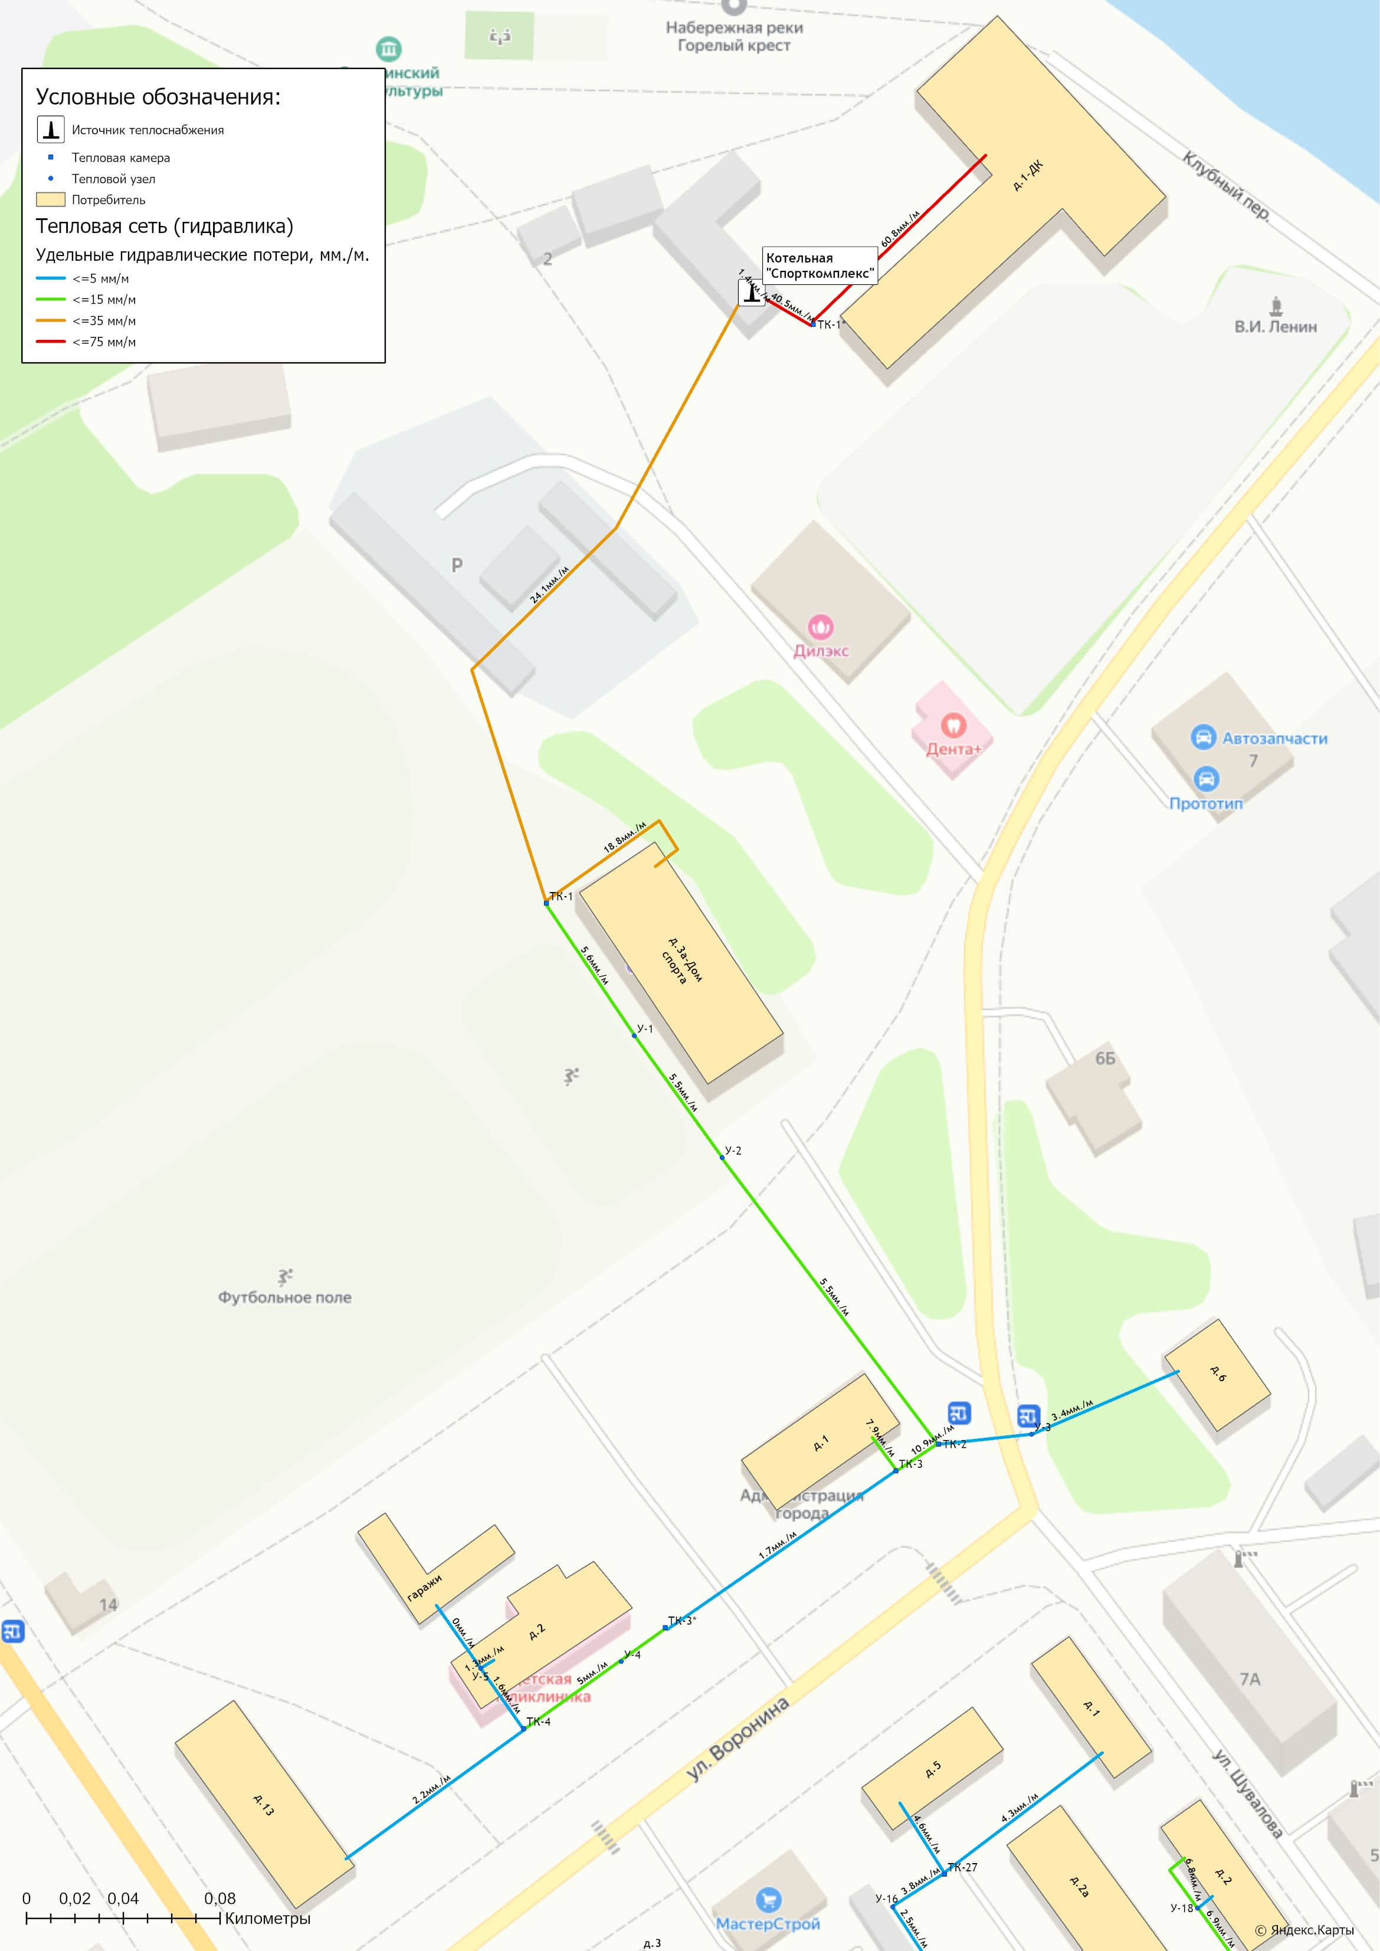
Рисунок 3.4.4 – Гидравлические расчеты участков тепловой сети котельной "Спорткомплекс", пер. Клубный д.2

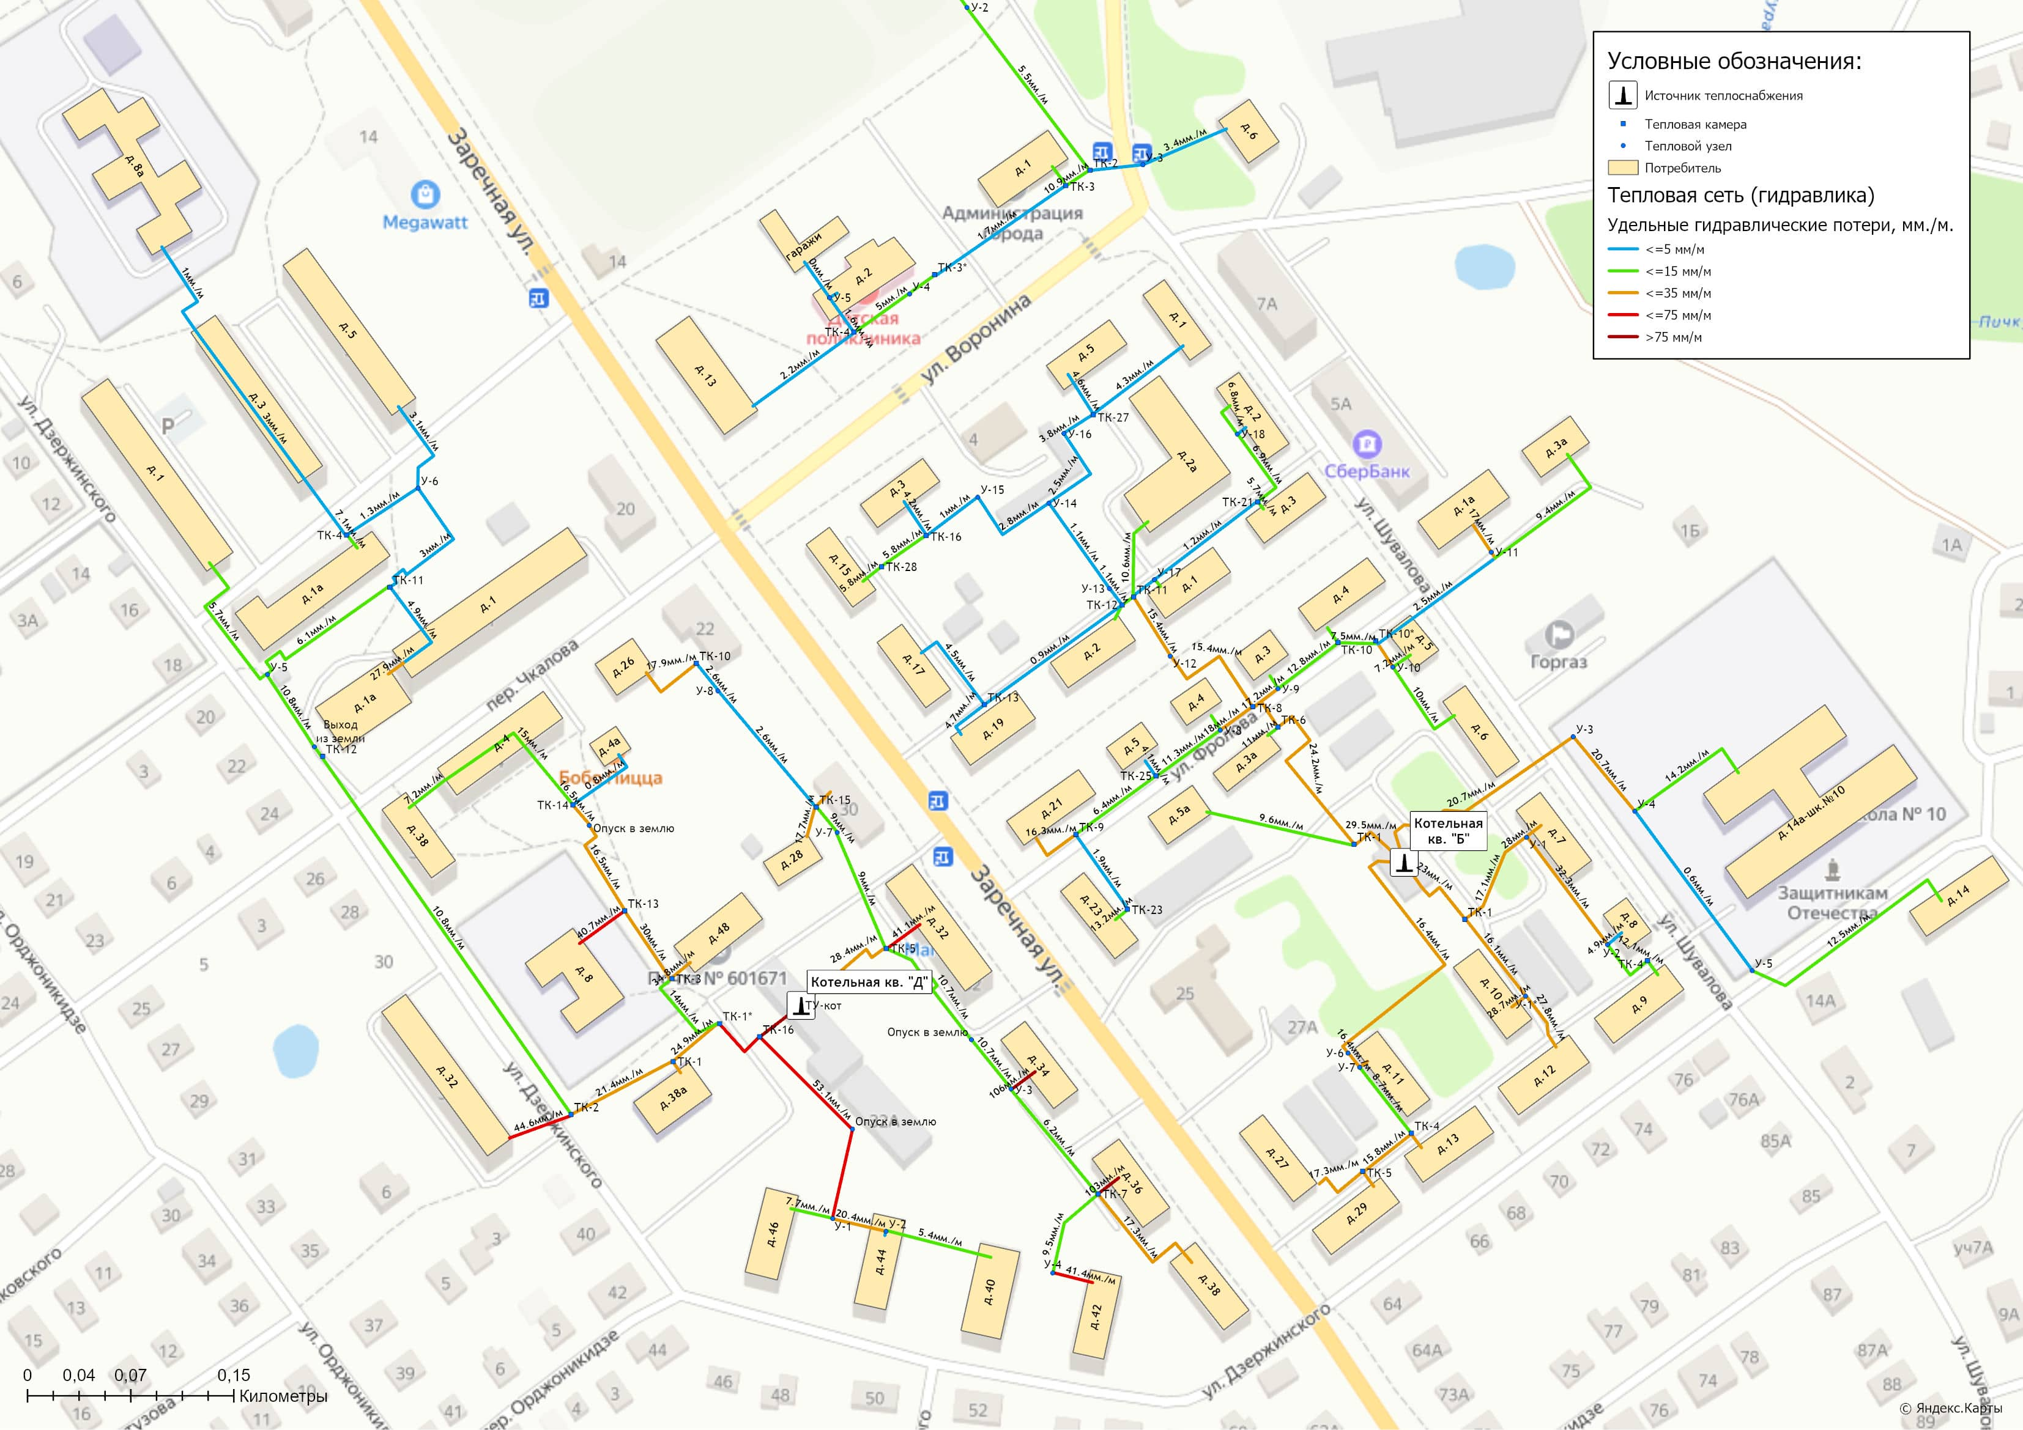
Рисунок 3.4.5 – Гидравлические расчеты участков тепловой сети котельной квартал "Б", ул. Шувалова д.6а и котельной квартал "Д", ул. Заречная д.32а

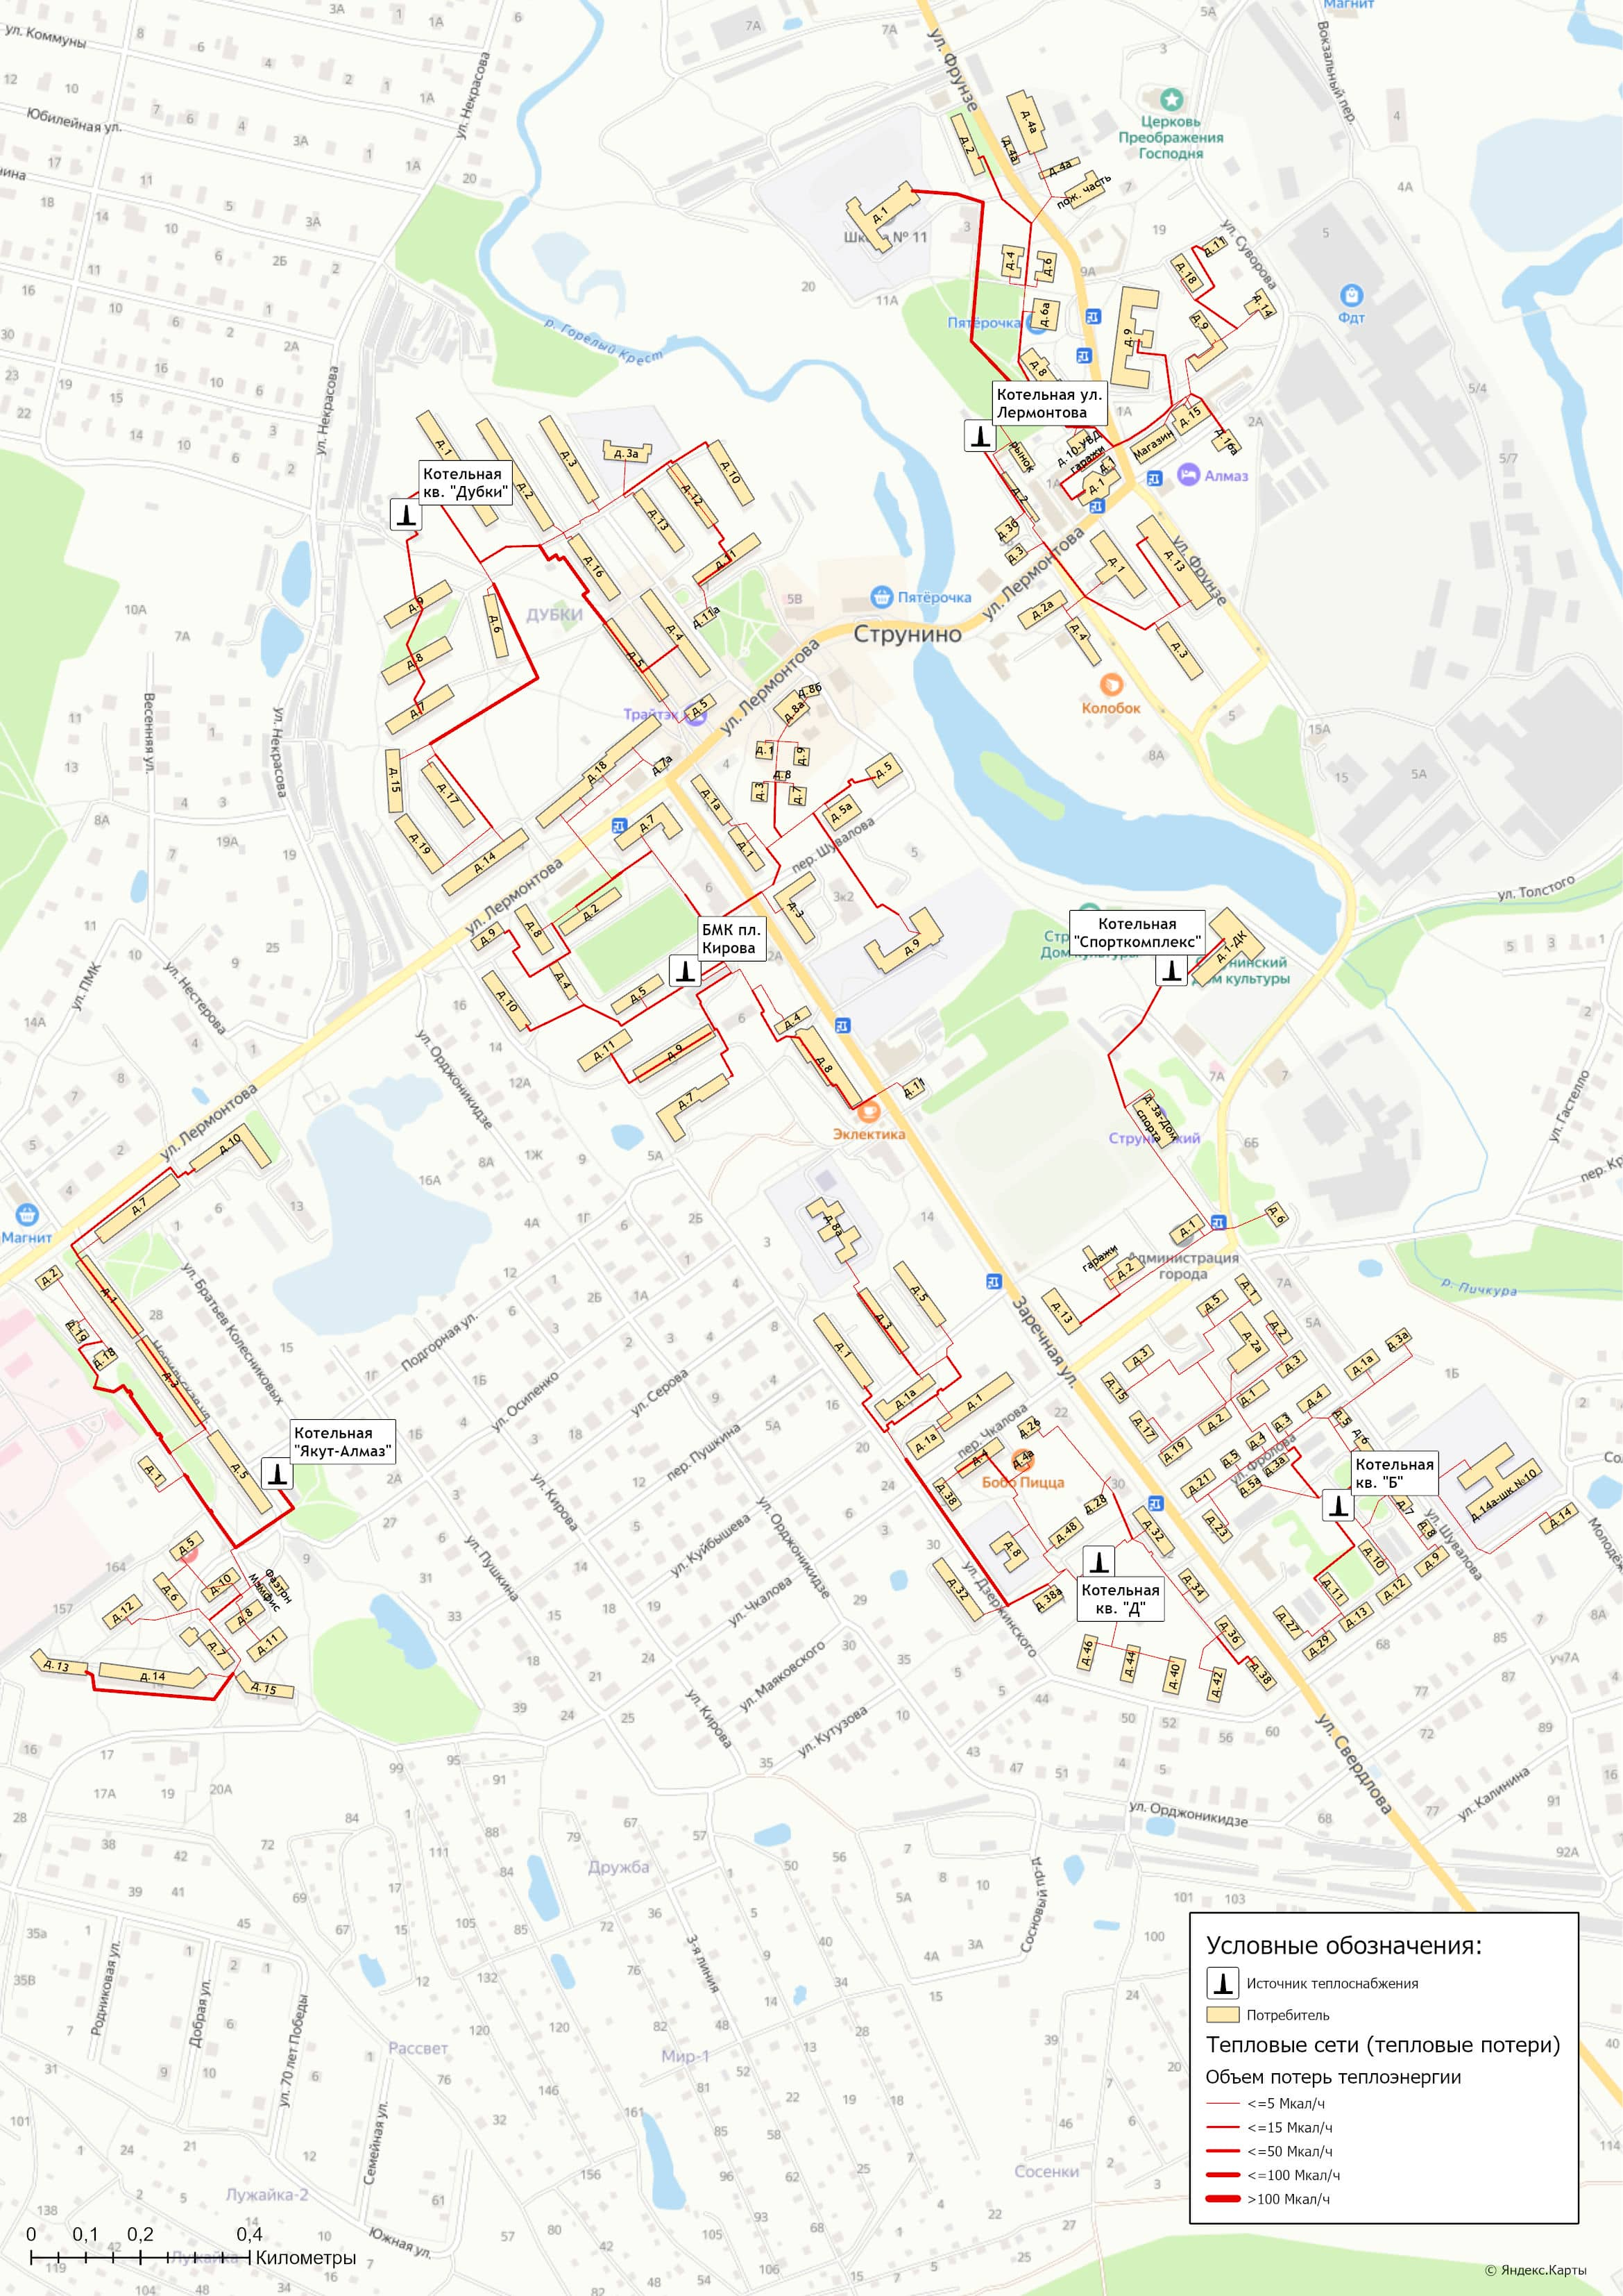
Рисунок 3.7.1 – Потери тепловой энергии при её передаче по участкам тепловых сетей на территории город Струнино

3.9 Групповые изменения характеристик объектов (участков тепловых сетей, потребителей) по заданным критериям с целью моделирования различных перспективных вариантов схем теплоснабжения
Групповые изменения характеристик объектов (участков тепловых сетей, потребителей) по заданным критериям с целью моделирования различных перспективных вариантов схем теплоснабжения, должна производиться непосредственно в электронной модели систем теплоснабжения муниципального образования. В соответствии с требованиями пункта 2 Постановления Правительства РФ от 22.02.2012 г. № 154 «О требованиях к схемам теплоснабжения, порядку их разработки и утверждения» разработка электронной модели систем теплоснабжения для муниципального образования город Струнино Александровского района не требуется.

3.10 Сравнительные пьезометрические графики для разработки и анализа сценариев перспективного развития тепловых сетей
Пьезометрические графики от источников теплоснабжения до наиболее отдаленных потребителей, подключенных к котельной представлены в разделе 1.3.8 Том 2. Обосновывающие материалы.

Глава 4. Существующие и перспективные балансы тепловой мощности источников тепловой энергии и тепловой нагрузки потребителей.

4.1 Балансы существующей на базовый период схемы теплоснабжения (актуализации схемы теплоснабжения) тепловой мощности и перспективной тепловой нагрузки в каждой из зон действия источников тепловой энергии с определением резервов (дефицитов) существующей располагаемой тепловой мощности источников тепловой энергии, устанавливаемых на основании величины расчетной тепловой нагрузки
В таблице 4.1.1 представлен баланс тепловой мощности источников теплоснабжения на расчетный период до 2030 года с учетом реализации проектов, предусмотренных «Схемой теплоснабжения».
При расчете балансов тепловой мощности суммарная тепловая нагрузка на коллекторах в сетевой воде определяется как сумма:
– максимальной часовой нагрузки потребителей на отопление и вентиляцию;
– максимальной нагрузки потребителей на ГВС;
– потерь тепловой энергии в тепловых сетях;
- расхода на собственные нужды источника.

4.2 Гидравлический расчет передачи теплоносителя для каждого магистрального вывода с целью определения возможности (невозможности) обеспечения тепловой энергией существующих и перспективных потребителей, присоединенных к тепловой сети от каждого источника тепловой энергии
Результаты конструкторского расчета передачи теплоносителя для магистральных выводов тепловой сети котельных муниципального образования город Струнино, с целью определения возможности обеспечения тепловой энергией, приведены в таблице 4.2.1.
Таблица 4.2.1 – Результаты расчета магистральных участков тепловых сетей по резерву/дефициту пропускной способности
Наименование источника | Наименование участка тепловой сети | Текущий диаметр магистрального вывода с котельной (под./обр.), мм | Резерв/дефицит пропускной способности магистрального вывода, %
ООО «Владимиртеплогаз»
Котельная "Спорткомплекс", пер. Клубный д.2 | Магистральный трубопровод от котельной в направлении ДК | 89 / 89 | -21,3%
 | Магистральный трубопровод от котельной в направлении ул. Воронина | 108 / 108 | -2,8%
БМК пл. Кирова зд.5б | Магистральный трубопровод от БМК в направлении пл. Кирова, д.5 | 108 / 108 | 5,6%
 | Магистральный трубопровод от БМК в направлении ул. Дзержинского | 159 / 159 | 10,0%
 | Магистральный трубопровод от БМК в направлении ул. Заречная, д.4 | 133 / 133 | 10,0%
 | Магистральный трубопровод от БМК в направлении пер. Шувалова | 219 / 219 | 0,0%
Котельная квартал "Б", ул. Шувалова д.6а | Магистральный трубопровод от котельной в направлении ул. Шувалова, д.11 | 108 / 108 | 0,0%
 | Магистральный трубопровод от котельной в направлении ул. Шувалова, д.10 | 108 / 108 | -5,6%
 | Магистральный трубопровод от котельной в направлении СОШ №10 | 108 / 108 | -5,6%
 | Магистральный трубопровод от котельной в направлении ул. Фролова | 159 / 159 | -22,0%
Котельная "Якут-Алмаз", ул. Норильская д.5а | Магистральный трубопровод от котельной до ТК-1 | 219 / 219 | -14,6%
Котельная ул. Лермонтова д.1б | Магистральный трубопровод от котельной в направлении ул. Фрунзе | 159 / 159 | -22,0%
 | Магистральный трубопровод от котельной в направлении ул. Лермонтова | 159 / 159 | -22,0%
Котельная квартал "Д", ул. Заречная д.32а | Магистральный трубопровод от котельной в направлении ул. Заречная | 159 / 159 | -22,0%
 | Магистральный трубопровод от котельной в направлении ул. Дзержинского | 159 / 159 | -25,8%
Котельная кв. Дубки д.1а | Магистральный трубопровод от котельной в направлении кв-л. «Дубки», д.1 | 273 / 273 | 1,1%
 | Магистральный трубопровод от котельной в направлении кв-л. «Дубки», д.9 | 114 / 114 | -39,4%

4.3 Выводы о резервах (дефицитах) существующей системы теплоснабжения при обеспечении перспективной тепловой нагрузки потребителей
Существующие системы теплоснабжения муниципального образования город Струнино Александровского района в целом обеспечивают покрытие перспективной тепловой нагрузки потребителей.
Суммарный профицит тепловой мощности систем теплоснабжения муниципального образования, на момент актуализации схемы теплоснабжения на 2025 год составляет 3,91 Гкал/ч.
Резервы и дефициты тепловой мощности источников теплоснабжения к окончанию планируемого периода (2030 год) представлены в таблице 4.3.1.
Таблица 4.3.1 – Информация о резервах (дефицитах) существующих систем теплоснабжения, Гкал/час
Наименование котельной | 2024 | 2025 | 2026 | 2027 | 2028 | 2029 | 2030
ООО «Владимиртеплогаз» | 3,91 | 3,91 | 2,96 | 2,96 | 3,14 | 3,14 | 3,26
Котельная "Спорткомплекс", пер. Клубный д.2 / с 2026 г. БМК | 0,63 | 0,63 | 0,05 | 0,05 | 0,05 | 0,05 | 0,05
БМК пл. Кирова зд.5б | 1,55 | 1,55 | 1,19 | 1,19 | 1,19 | 1,19 | 1,19
Котельная квартал "Б", ул. Шувалова д.6а / с 2028 г. БМК | -0,04 | -0,04 | -0,04 | -0,04 | 0,14 | 0,14 | 0,14
Котельная "Якут-Алмаз", ул. Норильская д.5а / с 2030 г. БМК | 0,24 | 0,23 | 0,23 | 0,23 | 0,23 | 0,23 | 0,34
Котельная ул. Лермонтова д.1б | 0,40 | 0,40 | 0,40 | 0,40 | 0,40 | 0,40 | 0,40
Котельная квартал "Д", ул. Заречная д.32а | -0,45 | -0,45 | -0,45 | -0,45 | -0,45 | -0,45 | -0,45
Котельная кв. Дубки д.1а | 1,57 | 1,58 | 1,58 | 1,58 | 1,58 | 1,58 | 1,58

Таблица 4.1.1 – Баланс тепловой мощности источников теплоснабжения муниципального образования город Струнино Александровского района
Наименование параметра | 2022 г. (факт) | 2023 г. (факт) | 2024 г. | 2025 г. | 2026 г. | 2027 г. | 2028 г. | 2029 г. | 2030 г.
МУП "Струнинские тепловые сети" / с 01.06.2024 ООО «Владимиртеплогаз»
Установленная мощность источника, Гкал/час | 31,87 | 31,87 | 31,87 | 31,87 | 31,29 | 31,29 | 31,47 | 31,47 | 31,60
Располагаемая мощность источника, Гкал/час | 31,87 | 31,87 | 31,87 | 31,87 | 31,29 | 31,29 | 31,47 | 31,47 | 31,60
Собственные нужды источника, Гкал/час | 0,28 | 0,28 | 0,29 | 0,29 | 0,28 | 0,28 | 0,29 | 0,29 | 0,31
Нетто мощность источника, Гкал/час | 31,59 | 31,59 | 31,58 | 31,58 | 31,01 | 31,01 | 31,18 | 31,18 | 31,30
Потери тепловой мощности на передачу, Гкал/час | 1,33 | 1,33 | 1,32 | 1,32 | 1,32 | 1,32 | 1,32 | 1,32 | 1,32
Присоединенная нагрузка потребителей, Гкал/ч, в т.ч.: | 26,58 | 26,58 | 26,36 | 26,36 | 26,72 | 26,72 | 26,72 | 26,72 | 26,72
- отопление и вентиляция | 22,14 | 22,14 | 21,91 | 21,91 | 22,07 | 22,07 | 22,07 | 22,07 | 22,07
- ГВС | 4,45 | 4,45 | 4,45 | 4,45 | 4,65 | 4,65 | 4,65 | 4,65 | 4,65
Резерв/дефицит мощности, Гкал/час | 3,68 | 3,68 | 3,91 | 3,91 | 2,96 | 2,96 | 3,14 | 3,14 | 3,26
Котельная "Спорткомплекс", пер. Клубный д.2 |  |  |  |  | БМК пер. Клубный
Установленная мощность источника, Гкал/час | 1,44 | 1,44 | 1,44 | 1,44 | 0,86 | 0,86 | 0,86 | 0,86 | 0,86
Располагаемая мощность источника, Гкал/час | 1,44 | 1,44 | 1,44 | 1,44 | 0,86 | 0,86 | 0,86 | 0,86 | 0,86
Собственные нужды источника, Гкал/час | 0,01 | 0,01 | 0,01 | 0,01 | 0,01 | 0,01 | 0,01 | 0,01 | 0,01
Нетто мощность источника, Гкал/час | 1,43 | 1,43 | 1,43 | 1,43 | 0,85 | 0,85 | 0,85 | 0,85 | 0,85
Потери тепловой мощности на передачу, Гкал/час | 0,04 | 0,04 | 0,04 | 0,04 | 0,04 | 0,04 | 0,04 | 0,04 | 0,04
Присоединенная нагрузка потребителей, Гкал/ч, в т.ч.: | 0,76 | 0,76 | 0,76 | 0,76 | 0,76 | 0,76 | 0,76 | 0,76 | 0,76
- отопление и вентиляция | 0,76 | 0,76 | 0,76 | 0,76 | 0,76 | 0,76 | 0,76 | 0,76 | 0,76
- ГВС | - | - | - | - | - | - | - | - | -
Резерв/дефицит мощности, Гкал/час | 0,63 | 0,63 | 0,63 | 0,63 | 0,05 | 0,05 | 0,05 | 0,05 | 0,05
БМК пл. Кирова зд.5б
Установленная мощность источника, Гкал/час | 7,31 | 7,31 | 7,31 | 7,31 | 7,31 | 7,31 | 7,31 | 7,31 | 7,31
Располагаемая мощность источника, Гкал/час | 7,31 | 7,31 | 7,31 | 7,31 | 7,31 | 7,31 | 7,31 | 7,31 | 7,31
Собственные нужды источника, Гкал/час | 0,06 | 0,06 | 0,07 | 0,07 | 0,07 | 0,07 | 0,07 | 0,07 | 0,07
Нетто мощность источника, Гкал/час | 7,25 | 7,25 | 7,24 | 7,24 | 7,24 | 7,24 | 7,24 | 7,24 | 7,24
Потери тепловой мощности на передачу, Гкал/час | 0,28 | 0,28 | 0,27 | 0,27 | 0,27 | 0,27 | 0,27 | 0,27 | 0,27
Присоединенная нагрузка потребителей, Гкал/ч, в т.ч.: | 5,59 | 5,59 | 5,41 | 5,41 | 5,78 | 5,78 | 5,78 | 5,78 | 5,78
- отопление и вентиляция | 4,30 | 4,30 | 4,12 | 4,12 | 4,29 | 4,29 | 4,29 | 4,29 | 4,29
- ГВС | 1,29 | 1,29 | 1,29 | 1,29 | 1,49 | 1,49 | 1,49 | 1,49 | 1,49
Резерв/дефицит мощности, Гкал/час | 1,38 | 1,38 | 1,55 | 1,55 | 1,19 | 1,19 | 1,19 | 1,19 | 1,19
Котельная квартал "Б", ул. Шувалова д.6а |  |  |  |  |  |  | БМК ул. Шувалова
Установленная мощность источника, Гкал/час | 2,40 | 2,40 | 2,40 | 2,40 | 2,40 | 2,40 | 2,58 | 2,58 | 2,58
Располагаемая мощность источника, Гкал/час | 2,40 | 2,40 | 2,40 | 2,40 | 2,40 | 2,40 | 2,58 | 2,58 | 2,58
Собственные нужды источника, Гкал/час | 0,02 | 0,02 | 0,02 | 0,02 | 0,02 | 0,02 | 0,03 | 0,03 | 0,03
Нетто мощность источника, Гкал/час | 2,38 | 2,38 | 2,38 | 2,38 | 2,38 | 2,38 | 2,55 | 2,55 | 2,55
Потери тепловой мощности на передачу, Гкал/час | 0,11 | 0,11 | 0,11 | 0,11 | 0,11 | 0,11 | 0,11 | 0,11 | 0,11
Присоединенная нагрузка потребителей, Гкал/ч, в т.ч.: | 2,30 | 2,30 | 2,30 | 2,30 | 2,30 | 2,30 | 2,30 | 2,30 | 2,30
- отопление и вентиляция | 2,30 | 2,30 | 2,30 | 2,30 | 2,30 | 2,30 | 2,30 | 2,30 | 2,30
- ГВС | - | - | - | - | - | - | - | - | -
Резерв/дефицит мощности, Гкал/час | - 0,04 | - 0,03 | - 0,04 | - 0,04 | - 0,04 | - 0,04 | 0,14 | 0,14 | 0,14
Котельная "Якут-Алмаз", ул. Норильская д.5а |  |  |  |  |  |  |  |  | БМК ул. Норильская
Установленная мощность источника, Гкал/час | 5,80 | 5,80 | 5,80 | 5,80 | 5,80 | 5,80 | 5,80 | 5,80 | 5,93
Располагаемая мощность источника, Гкал/час | 5,80 | 5,80 | 5,80 | 5,80 | 5,80 | 5,80 | 5,80 | 5,80 | 5,93
Собственные нужды источника, Гкал/час | 0,05 | 0,05 | 0,03 | 0,04 | 0,04 | 0,04 | 0,04 | 0,04 | 0,06
Нетто мощность источника, Гкал/час | 5,75 | 5,75 | 5,77 | 5,76 | 5,76 | 5,76 | 5,76 | 5,76 | 5,87
Потери тепловой мощности на передачу, Гкал/час | 0,26 | 0,26 | 0,26 | 0,26 | 0,26 | 0,26 | 0,26 | 0,26 | 0,26
Присоединенная нагрузка потребителей, Гкал/ч, в т.ч.: | 5,27 | 5,27 | 5,27 | 5,27 | 5,27 | 5,27 | 5,27 | 5,27 | 5,27
- отопление и вентиляция | 3,26 | 3,26 | 3,26 | 3,26 | 3,26 | 3,26 | 3,26 | 3,26 | 3,26
- ГВС | 2,01 | 2,01 | 2,01 | 2,01 | 2,01 | 2,01 | 2,01 | 2,01 | 2,01
Резерв/дефицит мощности, Гкал/час | 0,22 | 0,22 | 0,24 | 0,23 | 0,23 | 0,23 | 0,23 | 0,23 | 0,34
Котельная ул. Лермонтова д.1б
Установленная мощность источника, Гкал/час | 3,36 | 3,36 | 3,36 | 3,36 | 3,36 | 3,36 | 3,36 | 3,36 | 3,36
Располагаемая мощность источника, Гкал/час | 3,36 | 3,36 | 3,36 | 3,36 | 3,36 | 3,36 | 3,36 | 3,36 | 3,36
Собственные нужды источника, Гкал/час | 0,03 | 0,03 | 0,03 | 0,03 | 0,03 | 0,03 | 0,03 | 0,03 | 0,03
Нетто мощность источника, Гкал/час | 3,33 | 3,33 | 3,33 | 3,33 | 3,33 | 3,33 | 3,33 | 3,33 | 3,33
Потери тепловой мощности на передачу, Гкал/час | 0,14 | 0,14 | 0,14 | 0,14 | 0,14 | 0,14 | 0,14 | 0,14 | 0,14
Присоединенная нагрузка потребителей, Гкал/ч, в т.ч.: | 2,78 | 2,78 | 2,78 | 2,78 | 2,78 | 2,78 | 2,78 | 2,78 | 2,78
- отопление и вентиляция | 2,78 | 2,78 | 2,78 | 2,78 | 2,78 | 2,78 | 2,78 | 2,78 | 2,78
- ГВС | - | - | - | - | - | - | - | - | -
Резерв/дефицит мощности, Гкал/час | 0,41 | 0,41 | 0,40 | 0,40 | 0,40 | 0,40 | 0,40 | 0,40 | 0,40
Котельная квартал "Д", ул. Заречная д.32а
Установленная мощность источника, Гкал/час | 4,32 | 4,32 | 4,32 | 4,32 | 4,32 | 4,32 | 4,32 | 4,32 | 4,32
Располагаемая мощность источника, Гкал/час | 4,32 | 4,32 | 4,32 | 4,32 | 4,32 | 4,32 | 4,32 | 4,32 | 4,32
Собственные нужды источника, Гкал/час | 0,04 | 0,04 | 0,04 | 0,04 | 0,04 | 0,04 | 0,04 | 0,04 | 0,04
Нетто мощность источника, Гкал/час | 4,28 | 4,28 | 4,28 | 4,28 | 4,28 | 4,28 | 4,28 | 4,28 | 4,28
Потери тепловой мощности на передачу, Гкал/час | 0,23 | 0,23 | 0,23 | 0,23 | 0,23 | 0,23 | 0,23 | 0,23 | 0,23
Присоединенная нагрузка потребителей, Гкал/ч, в т.ч.: | 4,55 | 4,55 | 4,50 | 4,50 | 4,50 | 4,50 | 4,50 | 4,50 | 4,50
- отопление и вентиляция | 3,40 | 3,40 | 3,35 | 3,35 | 3,35 | 3,35 | 3,35 | 3,35 | 3,35
- ГВС | 1,15 | 1,15 | 1,15 | 1,15 | 1,15 | 1,15 | 1,15 | 1,15 | 1,15
Резерв/дефицит мощности, Гкал/час | - 0,50 | - 0,50 | - 0,45 | - 0,45 | - 0,45 | - 0,45 | - 0,45 | - 0,45 | - 0,45
Котельная кв. Дубки д.1а
Установленная мощность источника, Гкал/час | 7,24 | 7,24 | 7,24 | 7,24 | 7,24 | 7,24 | 7,24 | 7,24 | 7,24
Располагаемая мощность источника, Гкал/час | 7,24 | 7,24 | 7,24 | 7,24 | 7,24 | 7,24 | 7,24 | 7,24 | 7,24
Собственные нужды источника, Гкал/час | 0,06 | 0,06 | 0,07 | 0,07 | 0,07 | 0,07 | 0,07 | 0,07 | 0,07
Нетто мощность источника, Гкал/час | 7,18 | 7,18 | 7,17 | 7,17 | 7,17 | 7,17 | 7,17 | 7,17 | 7,17
Потери тепловой мощности на передачу, Гкал/час | 0,27 | 0,27 | 0,27 | 0,27 | 0,27 | 0,27 | 0,27 | 0,27 | 0,27
Присоединенная нагрузка потребителей, Гкал/ч, в т.ч.: | 5,33 | 5,33 | 5,33 | 5,33 | 5,33 | 5,33 | 5,33 | 5,33 | 5,33
- отопление и вентиляция | 5,33 | 5,33 | 5,33 | 5,33 | 5,33 | 5,33 | 5,33 | 5,33 | 5,33
- ГВС | - | - | - | - | - | - | - | - | -
Резерв/дефицит мощности, Гкал/час | 1,58 | 1,58 | 1,57 | 1,58 | 1,58 | 1,58 | 1,58 | 1,58 | 1,58

Глава 5. Мастер-план развития систем теплоснабжения муниципального образования

5.1 Описание вариантов перспективного развития систем теплоснабжения муниципального образования (в случае их изменения относительно ранее принятого варианта развития систем теплоснабжения)
По состоянию на IV квартал 2024 года централизованное теплоснабжение всех групп потребителей (жилищный фонд, объекты социально-бытового и культурного назначения, а также промышленные объекты) производится от 7 отопительных котельных.
На территории города Струнино регулируемым видом деятельности в сфере теплоснабжения занимается одна теплоснабжающая организация:
- ООО «Владимиртеплогаз» (ИНН 3310003494).
Структурная схема эксплуатационных зон ответственности теплоснабжающей организации представлена на рисунке 1.1.1 Том 2. Обосновывающие материалы.

Схемой теплоснабжения муниципального образования город Струнино предусматривается сохранение теплоснабжения многоквартирных жилых домов и объектов общественно-делового назначения города от действующих централизованных систем теплоснабжения.
Для отопления вновь строящегося многоквартирного жилого фонда и объектов общественного назначения «Схемой теплоснабжения» предлагается использование централизованных источников теплоснабжения (в случае месторасположения площадок перспективного строительства в пределах границ радиусов эффективного теплоснабжения) и индивидуальных источников теплоснабжения.
Сценарием развития теплоснабжения муниципального образования город Струнино Александровского района является реализация мероприятий по строительству шести новых автоматизированных котельных, взамен существующей котельной "Спорткомплекс" (пер. Клубный д.2); котельной квартал "Б" (ул. Шувалова д.6а); котельной "Якут-Алмаз" (ул. Норильская д.5а); котельной ул. Лермонтова д.1б; котельной квартал "Д" (ул. Заречная д.32а); котельной кв. Дубки д.1а. Выполнение работ по замене трубопроводов системы транспорта тепловой энергии.
Сценарий перспективного развития системы теплоснабжения г. Струнино представлен на рисунке 5.1.1.

5.2. Технико-экономическое сравнение вариантов перспективного развития систем теплоснабжения
В рамках перспективного развития систем теплоснабжения «Схемой теплоснабжения» предусматривается строительство новых автоматизированных блочно-модульных котельных приближенных к потребителям и новых участков тепловых сетей, прокладываем параллельно трассировке существующих участков.
Реестр перспективных объектов теплоснабжения приведен в таблице 5.2.1.
Таблицы 5.2.1 – Перспективные источники системы теплоснабжения
Наименование перспективного объекта теплоснабжения* | Сроки реализации
Блочно-модульная котельная № 1 (пер. Клубный) | до 2025 года
Блочно-модульная котельная №2 (ул. Шувалова) | до 2027 года
Блочно-модульная котельная №3 (ул. Норильская) | до 2029 года
Блочно-модульная котельная №4 (ул. Лермонтова) | до 2031 года
Блочно-модульная котельная №5 (ул. Заречная) | до 2034 года
Блочно-модульная котельная №6 (кв. Дубки) | до 2033 года
Участки тепловых сетей, общей протяженностью 3 км | до 2032 года
Примечание: * - в связи с тем, что строительство блочно-модульных котельных по ул. Заречная и кв. «Дубки» предусматривается после окончания расчетного периода (2030 года), данные проекты в последующих разделах «Схемы теплоснабжения» не рассматриваются.
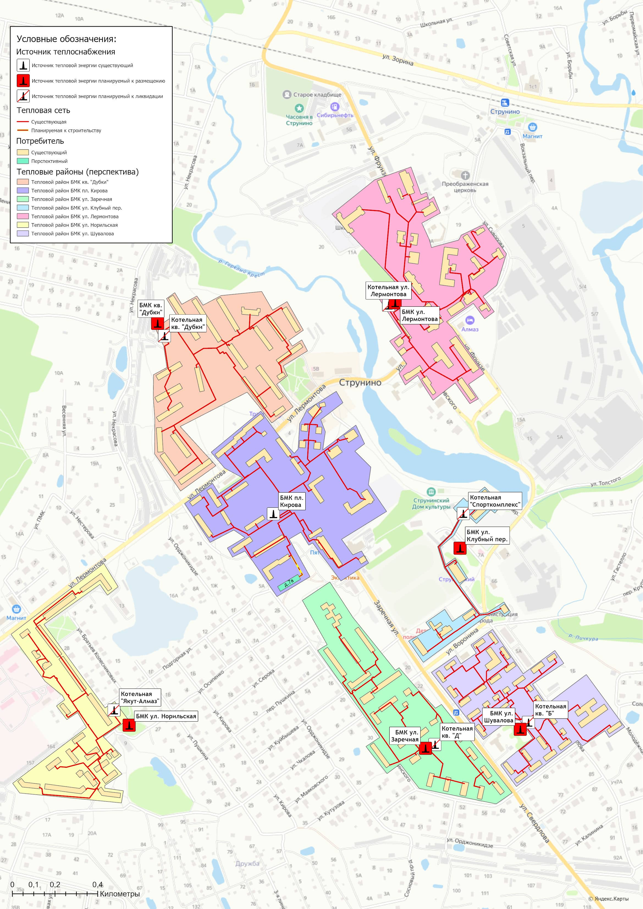
Рисунок 5.1.1 – Графическое представление мастер-плана муниципального образования
Технико-экономические сравнение сценариев перспективного развития систем теплоснабжения муниципального образования приведено в таблице 5.2.2.
Основными технико-экономическими показателями являются:
- коэффициент использования установленной тепловой мощности источников централизованного теплоснабжения;
- размер потерь тепловой энергии при её передаче по тепловым сетям;
- удельный расход топлива на выработку тепловой энергии;
- прочие затраты на эксплуатации объектов теплоснабжения (арендная плата, расходы на оплату труда производственного персонала).
Таблица 5.2.2 – Сравнение сценариев перспективного развития систем теплоснабжения
Наименование показателя | Ед. изм. | Существующее положение систем теплоснабжения | Перспективное положение, предусмотренное схемой теплоснабжения
Установленная тепловая мощность | Гкал/час | 31,87 | 31,05
Подключенная нагрузка |  | 26,58 | 26,72
Выработка | Гкал | 56 975 | 51 038
Собственные нужды источника |  | 499 | 469
Потери в тепловых сетях |  | 13 612 | 6 348
Полезный отпуск |  | 42 864 | 44 221
Годовой объем потребления природного газа | тыс. куб.м. | 8 381 | 6 881
Удельный расход условного топлива на выработку тепловой энергии | кг.у.т/Гкал | 172,10 | 158,26
Годовой объем потребления воды | тыс. куб.м. | 60,95 | 4,67

5.3 Обоснование выбора приоритетного варианта перспективного развития систем теплоснабжения муниципального образования на основе анализа ценовых (тарифных) последствий для потребителей
Основным направлением развития системы теплоснабжения города Струнино предусматривается вывод из эксплуатации неэффективных энергоемких котельных с переводом тепловой нагрузки на новые автоматизированные источники теплоснабжения.
Оценка экономического эффекта от реализации варианта перспективного развития систем теплоснабжения приведена в таблице ниже.
Таблица 5.3.1 – Оценка экономического эффекта от реализации мероприятий по источникам теплоснабжения
Наименование группы проектов | Эффект от реализации мероприятия
 | Наименование показателя | Значение в натуральном выражении, тыс.м3 | Значение в денежном выражении,  тыс. руб./год
Строительство блочно-модульной котельной № 1 (пер. Клубный) | Сокращение объема потребления топлива (газ) | 17 | 162
Строительство блочно-модульной котельной № 2 (ул. Шувалова) | Сокращение объема потребления топлива (газ) | 55 | 514
Строительство блочно-модульной котельной № 3 (ул. Норильская) | Сокращение объема потребления топлива (газ) | 5 | 50
Строительство блочно-модульной котельной № 4 (ул. Лермонтова) | Сокращение объема потребления топлива (газ) | 66 | 618
Строительство блочно-модульной котельной № 5 (ул. Заречная) | Сокращение объема потребления топлива (газ) | 96 | 899
Строительство блочно-модульной котельной № 6 (квартал Дубки) | Сокращение объема потребления топлива (газ) | 24 | 222
Модернизация участков тепловых сетей МО г. Струнино | Сокращение объема потребления топлива (газ) | 1235 | 11534
Строительство новых котельных и модернизация тепловых сетей в г. Струнино, позволит сократить потребление газа на 1 500 тыс.м³ и потребление воды на 56 тыс.м³. Это приведет к снижению затрат на энергетические ресурсы в размере около 19 560 тыс. руб. Дополнительно, перевод котельных в безоператорный режим, позволит снизить эксплуатационные затраты на фонд оплаты труда производственного персонала (экономия по расчётным оценкам составит 3,9 млн. руб.)

С целью недопущения роста тарифа на тепловую энергию выше предельного роста платы граждан, в качестве источника финансирования проектов предусматривается использование бюджетных денежных средств за счет участия в целевых региональных и федеральных программах по модернизации объектов коммунального комплекса.
Результатом реализации инвестиционных проектов является создание в городе Струнино современной, энергоэффективной, работающей в автоматическом режиме системы теплоснабжения, которая обеспечит надежное и качественное теплоснабжение всех групп потребителей.
Представленные объемы финансовых потребностей для реализации проектов инвестиционных мероприятий определены на основании укрупненных нормативов цен строительства. Данные объёмы являются ориентировочными и подлежат уточнению по итогам разработки проектно-сметной документации.

Глава 6. Существующие и перспективные балансы производительности водоподготовительных установок и максимального потребления теплоносителя теплопотребляющими установками потребителей, в том числе в аварийных режимах.

6.1 Расчетная величина нормативных потерь теплоносителя в тепловых сетях в зонах действия источников тепловой энергии
Расчетные (нормируемые) потери сетевой воды в системе теплоснабжения состоят из расчетных технологических потерь (затрат) сетевой воды и потерь сетевой воды с нормативной утечкой из тепловой сети и систем теплопотребления.
Среднегодовая нормативная утечка теплоносителя (м³/ч) из водяных тепловых сетей должна быть не более 0,25 % среднегодового объема воды в тепловой сети и присоединенных системах теплоснабжения независимо от схемы присоединения.
Централизованная система теплоснабжения – закрытого типа.
Расчетная величина нормативных потерь теплоносителя в тепловых сетях в зонах действия источников тепловой энергии муниципального образования город Струнино Александровского района приведена в таблице 1.3.12 Том 2. Обосновывающие материалы.

6.2 Максимальный и среднечасовой расход теплоносителя (расход сетевой воды) на горячее водоснабжение потребителей с использованием открытой системы теплоснабжения в зоне действия каждого источника тепловой энергии, рассчитываемый с учетом прогнозных сроков перевода потребителей, подключенных к открытой системе теплоснабжения (горячего водоснабжения), отдельным участкам такой системы, на закрытую систему горячего водоснабжения
Открытые системы теплоснабжения на территории муниципального образования город Струнино Александровского района отсутствуют.
Источники тепловой энергии муниципального образования город Струнино Александровского района функционируют по закрытой системе теплоснабжения. Перевод потребителей, подключенных к открытой системе теплоснабжения (горячего водоснабжения), на закрытую систему горячего водоснабжения, до конца расчетного периода не требуется.

6.3 Сведения о наличии баков-аккумуляторов
В таблице 6.3.1 представлена информация о баках аккумуляторах и прочих емкостей, используемых на котельных муниципального образования город Струнино.
Таблица 6.3.1 – Сведения о наличии баков-аккумуляторов и прочих ёмкостей
Наименование котельной | Баки аккумуляторы
Котельная "Спорткомплекс", пер. Клубный д.2 | отсутствуют
БМК пл. Кирова зд.5б | 4 ед. ёмкостью 11 м3
Котельная квартал "Б", ул. Шувалова д.6а | отсутствуют
Котельная "Якут-Алмаз", ул. Норильская д.5а | отсутствуют
Котельная ул. Лермонтова д.1б | отсутствуют
Котельная квартал "Д", ул. Заречная д.32а | отсутствуют
Котельная кв. Дубки д.1а | отсутствуют

6.4 Нормативный и фактический (для эксплуатационного и аварийного режимов) часовой расход подпиточной воды в зоне действия источников тепловой энергии
Годовой перспективный объем воды на подпитку тепловых сетей в зоне действия источников тепловой энергии, а также отпуск теплоносителя на цели ГВС из сетей горячего водоснабжения приведены в таблице 6.4.1.
Часовые нормативные и расчетные расходы на подпитку тепловой сети, а также необходимый объём аварийной подпитки представлены в таблице 6.5.1.

Таблица 6.4.1 – Перспективный расход воды на компенсацию потерь и затрат теплоносителя при передаче тепловой энергии
Наименование параметра | 2022 г. (факт) | 2023 г. (факт) | 2024 г. | 2025 г. | 2026 г. | 2027 г. | 2028 г. | 2029 г. | 2030 г.
МУП "Струнинские тепловые сети" / с 01.06.2024 ООО «Владимиртеплогаз»
Потребление воды на источнике, тыс.м3 в т.ч: | 117,867 | 123,086 | 133,260 | 133,450 | 135,205 | 135,205 | 135,205 | 135,205 | 135,205
Расход воды на собственные нужды котельной и подпитку тепловой сети, тыс.м3 | 55,730 | 60,949 | 70,910 | 70,910 | 70,910 | 70,910 | 70,910 | 70,910 | 70,910
Расход воды на ГВС, тыс.м3 | 62,137 | 62,137 | 62,350 | 62,540 | 64,295 | 64,295 | 64,295 | 64,295 | 64,295
Справочно: Отпуск тепловой энергии (ГВС), Гкал | 4 160 | 4 160 | 4 151 | 4 169 | 4 286 | 4 286 | 4 286 | 4 286 | 4 286
Котельная "Спорткомплекс", пер. Клубный д.2 |  |  |  |  | БМК пер. Клубный
Потребление воды на источнике, тыс.м3 в т.ч: | - | - | 2,013 | 2,013 | 2,013 | 2,013 | 2,013 | 2,013 | 2,013
Расход воды на собственные нужды котельной и подпитку тепловой сети, тыс.м3 | - | - | 2,013 | 2,013 | 2,013 | 2,013 | 2,013 | 2,013 | 2,013
Расход воды на ГВС, тыс.м3 | - | - | - | - | - | - | - | - | -
Справочно: Отпуск тепловой энергии (ГВС), Гкал | - | - | - | - | - | - | - | - | -
БМК пл. Кирова зд.5б
Потребление воды на источнике, тыс.м3 в т.ч: | - | - | 35,830 | 35,888 | 37,643 | 37,643 | 37,643 | 37,643 | 37,643
Расход воды на собственные нужды котельной и подпитку тепловой сети, тыс.м3 | - | - | 17,080 | 17,080 | 17,080 | 17,080 | 17,080 | 17,080 | 17,080
Расход воды на ГВС, тыс.м3 | - | - | 18,750 | 18,807 | 20,562 | 20,562 | 20,562 | 20,562 | 20,562
Справочно: Отпуск тепловой энергии (ГВС), Гкал | - | - | 1 248 | 1 254 | 1 371 | 1 371 | 1 371 | 1 371 | 1 371
Котельная квартал "Б", ул. Шувалова д.6а |  |  |  |  |  |  | БМК ул. Шувалова
Потребление воды на источнике, тыс.м3 в т.ч: | - | - | 5,614 | 5,614 | 5,614 | 5,614 | 5,614 | 5,614 | 5,614
Расход воды на собственные нужды котельной и подпитку тепловой сети, тыс.м3 | - | - | 5,614 | 5,614 | 5,614 | 5,614 | 5,614 | 5,614 | 5,614
Расход воды на ГВС, тыс.м3 | - | - | - | - | - | - | - | - | -
Справочно: Отпуск тепловой энергии (ГВС), Гкал | - | - | - | - | - | - | - | - | -
Котельная "Якут-Алмаз", ул. Норильская д.5а |  |  |  |  |  |  |  |  | БМК ул. Норильская
Потребление воды на источнике, тыс.м3 в т.ч: | - | - | 38,491 | 38,572 | 38,572 | 38,572 | 38,572 | 38,572 | 38,572
Расход воды на собственные нужды котельной и подпитку тепловой сети, тыс.м3 | - | - | 11,955 | 11,955 | 11,955 | 11,955 | 11,955 | 11,955 | 11,955
Расход воды на ГВС, тыс.м3 | - | - | 26,536 | 26,617 | 26,617 | 26,617 | 26,617 | 26,617 | 26,617
Справочно: Отпуск тепловой энергии (ГВС), Гкал | - | - | 1 767 | 1 774 | 1 774 | 1 774 | 1 774 | 1 774 | 1 774
Котельная ул. Лермонтова д.1б
Потребление воды на источнике, тыс.м3 в т.ч: | - | - | 9,250 | 9,250 | 9,250 | 9,250 | 9,250 | 9,250 | 9,250
Расход воды на собственные нужды котельной и подпитку тепловой сети, тыс.м3 | - | - | 9,250 | 9,250 | 9,250 | 9,250 | 9,250 | 9,250 | 9,250
Расход воды на ГВС, тыс.м3 | - | - | - | - | - | - | - | - | -
Справочно: Отпуск тепловой энергии (ГВС), Гкал | - | - | - | - | - | - | - | - | -
Котельная квартал "Д", ул. Заречная д.32а
Потребление воды на источнике, тыс.м3 в т.ч: | - | - | 26,908 | 26,960 | 26,960 | 26,960 | 26,960 | 26,960 | 26,960
Расход воды на собственные нужды котельной и подпитку тепловой сети, тыс.м3 | - | - | 9,845 | 9,845 | 9,845 | 9,845 | 9,845 | 9,845 | 9,845
Расход воды на ГВС, тыс.м3 | - | - | 17,064 | 17,116 | 17,116 | 17,116 | 17,116 | 17,116 | 17,116
Справочно: Отпуск тепловой энергии (ГВС), Гкал | - | - | 1 136 | 1 141 | 1 141 | 1 141 | 1 141 | 1 141 | 1 141
Котельная кв. Дубки д.1а
Потребление воды на источнике, тыс.м3 в т.ч: | - | - | 15,153 | 15,153 | 15,153 | 15,153 | 15,153 | 15,153 | 15,153
Расход воды на собственные нужды котельной и подпитку тепловой сети, тыс.м3 | - | - | 15,153 | 15,153 | 15,153 | 15,153 | 15,153 | 15,153 | 15,153
Расход воды на ГВС, тыс.м3 | - | - | - | - | - | - | - | - | -
Справочно: Отпуск тепловой энергии (ГВС), Гкал | - | - | - | - | - | - | - | - | -
Примечание: * - в связи со сменой в 2024 году единой теплоснабжающей организации данные о фактической деятельности МУП "Струнинские тепловые сети" в разбивке по котельным за период 2022–2023 гг. отсутствуют.

6.5 Существующий и перспективный баланс производительности водоподготовительных установок и потерь теплоносителя с учетом развития системы теплоснабжения
Информация о существующем и перспективном балансе производительности водоподготовительных установок и потерь теплоносителя приведена в таблице 6.5.1.
Резерв ВПУ определен на основе максимальной производительности ВПУ и объёма авариной подпитки тепловой сети.
Таблица 6.5.1 – Существующий и перспективный баланс производительности ВПУ на подпитку тепловой сети котельных муниципального образования город Струнино
Наименование параметра | 2024 г. | 2025 г. | 2026 г. | 2027 г. | 2028 г. | 2029 г. | 2030 г.
ООО «Владимиртеплогаз»
Производительность ВПУ, т/ч | 10,3 | 10,3 | 10,6 | 10,6 | 11,6 | 11,6 | 11,6
Расчетный часовой расход для подпитки системы теплоснабжения, т/ч | 2,684 | 2,684 | 2,684 | 2,684 | 2,684 | 2,684 | 2,684
Нормативные утечки теплоносителя, т/ч | 0,707 | 0,707 | 0,707 | 0,707 | 0,707 | 0,707 | 0,707
Объем аварийной подпитки, т/ч | 5,322 | 5,322 | 5,322 | 5,322 | 5,322 | 5,322 | 5,322
Резерв (+)/дефицит (-) ВПУ, т/ч | 7,217 | 7,217 | 7,345 | 7,345 | 7,836 | 7,836 | 7,836
Доля резерва, % | 70 | 70 | 69 | 69 | 68 | 68 | 68
Котельная "Спорткомплекс", пер. Клубный д.2 |  |  | БМК пер. Клубный
Производительность ВПУ, т/ч | - | - | 0,3 | 0,3 | 0,3 | 0,3 | 0,3
Расчетный часовой расход для подпитки системы теплоснабжения, т/ч | 0,083 | 0,083 | 0,083 | 0,083 | 0,083 | 0,083 | 0,083
Нормативные утечки теплоносителя, т/ч | 0,026 | 0,026 | 0,026 | 0,026 | 0,026 | 0,026 | 0,026
Объем аварийной подпитки, т/ч | 0,172 | 0,172 | 0,172 | 0,172 | 0,172 | 0,172 | 0,172
Резерв (+)/дефицит (-) ВПУ, т/ч | - | - | 0,128 | 0,128 | 0,128 | 0,128 | 0,128
Доля резерва, % | - | - | 43 | 43 | 43 | 43 | 43
БМК пл. Кирова зд.5б
Производительность ВПУ, т/ч | 5,3 | 5,3 | 5,3 | 5,3 | 5,3 | 5,3 | 5,3
Расчетный часовой расход для подпитки системы теплоснабжения, т/ч | 0,513 | 0,513 | 0,513 | 0,513 | 0,513 | 0,513 | 0,513
Нормативные утечки теплоносителя, т/ч | 0,106 | 0,106 | 0,106 | 0,106 | 0,106 | 0,106 | 0,106
Объем аварийной подпитки, т/ч | 1,036 | 1,036 | 1,036 | 1,036 | 1,036 | 1,036 | 1,036
Резерв (+)/дефицит (-) ВПУ, т/ч | 4,264 | 4,264 | 4,264 | 4,264 | 4,264 | 4,264 | 4,264
Доля резерва, % | 80 | 80 | 80 | 80 | 80 | 80 | 80
Котельная квартал "Б", ул. Шувалова д.6а |  |  |  |  | БМК ул. Шувалова
Производительность ВПУ, т/ч | - | - | - | - | 1 | 1 | 1
Расчетный часовой расход для подпитки системы теплоснабжения, т/ч | 0,247 | 0,247 | 0,247 | 0,247 | 0,247 | 0,247 | 0,247
Нормативные утечки теплоносителя, т/ч | 0,075 | 0,075 | 0,075 | 0,075 | 0,075 | 0,075 | 0,075
Объем аварийной подпитки, т/ч | 0,509 | 0,509 | 0,509 | 0,509 | 0,509 | 0,509 | 0,509
Резерв (+)/дефицит (-) ВПУ, т/ч | - | - | - | - | 0,491 | 0,491 | 0,491
Доля резерва, % | - | - | - | - | 49 | 49 | 49
Котельная "Якут-Алмаз", ул. Норильская д.5а |  |  |  |  |  |  | БМК ул. Норильская
Производительность ВПУ, т/ч | 2,5 | 2,5 | 2,5 | 2,5 | 2,5 | 2,5 | 2,5
Расчетный часовой расход для подпитки системы теплоснабжения, т/ч | 0,515 | 0,515 | 0,515 | 0,515 | 0,515 | 0,515 | 0,515
Нормативные утечки теплоносителя, т/ч | 0,120 | 0,120 | 0,120 | 0,120 | 0,120 | 0,120 | 0,120
Объем аварийной подпитки, т/ч | 0,886 | 0,886 | 0,886 | 0,886 | 0,886 | 0,886 | 0,886
Резерв (+)/дефицит (-) ВПУ, т/ч | 1,614 | 1,614 | 1,614 | 1,614 | 1,614 | 1,614 | 1,614
Доля резерва, % | 65 | 65 | 65 | 65 | 65 | 65 | 65
Котельная ул. Лермонтова д.1б
Производительность ВПУ, т/ч | - | - | - | - | - | - | -
Расчетный часовой расход для подпитки системы теплоснабжения, т/ч | 0,323 | 0,323 | 0,323 | 0,323 | 0,323 | 0,323 | 0,323
Нормативные утечки теплоносителя, т/ч | 0,114 | 0,114 | 0,114 | 0,114 | 0,114 | 0,114 | 0,114
Объем аварийной подпитки, т/ч | 0,800 | 0,800 | 0,800 | 0,800 | 0,800 | 0,800 | 0,800
Резерв (+)/дефицит (-) ВПУ, т/ч | - | - | - | - | - | - | -
Котельная квартал "Д", ул. Заречная д.32а
Производительность ВПУ, т/ч | - | - | - | - | - | - | -
Расчетный часовой расход для подпитки системы теплоснабжения, т/ч | 0,433 | 0,433 | 0,433 | 0,433 | 0,433 | 0,433 | 0,433
Нормативные утечки теплоносителя, т/ч | 0,095 | 0,095 | 0,095 | 0,095 | 0,095 | 0,095 | 0,095
Объем аварийной подпитки, т/ч | 0,757 | 0,757 | 0,757 | 0,757 | 0,757 | 0,757 | 0,757
Резерв (+)/дефицит (-) ВПУ, т/ч | - | - | - | - | - | - | -
Котельная кв. Дубки д.1а
Производительность ВПУ, т/ч | 2,5 | 2,5 | 2,5 | 2,5 | 2,5 | 2,5 | 2,5
Расчетный часовой расход для подпитки системы теплоснабжения, т/ч | 0,570 | 0,570 | 0,570 | 0,570 | 0,570 | 0,570 | 0,570
Нормативные утечки теплоносителя, т/ч | 0,170 | 0,170 | 0,170 | 0,170 | 0,170 | 0,170 | 0,170
Объем аварийной подпитки, т/ч | 1,161 | 1,161 | 1,161 | 1,161 | 1,161 | 1,161 | 1,161
Резерв (+)/дефицит (-) ВПУ, т/ч | 1,339 | 1,339 | 1,339 | 1,339 | 1,339 | 1,339 | 1,339
Доля резерва, % | 54 | 54 | 54 | 54 | 54 | 54 | 54

Глава 7. Предложения по строительству, реконструкции, техническому перевооружению и (или) модернизации источников тепловой энергии.

7.1 Описание условий организации централизованного теплоснабжения, индивидуального теплоснабжения, а также поквартирного отопления, которое должно содержать в том числе определение целесообразности или нецелесообразности подключения (технологического присоединения) теплопотребляющей установки к существующей системе централизованного теплоснабжения исходя из недопущения увеличения совокупных расходов в такой системе централизованного теплоснабжения, расчет которых выполняется в порядке, установленном методическими указаниями по разработке схем теплоснабжения
Существующие зоны децентрализованного теплоснабжения и нагрузка потребителей с индивидуальным отоплением муниципального образования город Струнино Александровского района сохранятся на период действия Схемы теплоснабжения.
Планируемые к застройке потребители, вправе использовать для отопления индивидуальные источники теплоснабжения. Индивидуальное теплоснабжение предусматривается для:
• Индивидуальных жилых домов до двух этажей вне зависимости от месторасположения;
• Малоэтажных (до четырех этажей) блокированных жилых домов (таунхаусов), планируемых к строительству вне перспективных зон действия источников теплоснабжения при условии удельной нагрузки теплоснабжения планируемой застройки менее 0,01 Гкал/ч/га;
• Социально-административных зданий высотой менее 12 метров (четырех этажей), планируемых к строительству в местах расположения малоэтажной и индивидуальной жилой застройки, находящихся вне перспективных зон действия источников теплоснабжения;
• Промышленных и прочих потребителей, технологический процесс которых предусматривает потребление природного газа;
• Любых объектов при отсутствии экономической целесообразности подключения к централизованной системе теплоснабжения.
Покрытие зоны перспективной тепловой нагрузки за пределами радиусов теплоснабжения систем централизованного теплоснабжения предусматривается от индивидуальных источников теплоснабжения.
По состоянию на 01 ноября 2024 года предложения потребителей и теплоснабжающей организации по внесению изменений в «Схему теплоснабжения» в части перехода на индивидуальные источники тепловой энергии не поступали.
На последующие периоды по результатам проведения актуализации «Схемы теплоснабжения» могут вносится соответствующие изменения в перечень объектов по переключению домов на отопление с использованием индивидуальных источников теплоснабжения (таблица 7.1.1).
Таблица 7.1.1 – Перечень объектов, определенных перспективной схемой теплоснабжения, по переключению потребителей на отопление с использованием индивидуальных источников теплоснабжения
№ | Адрес здания | Кол-во жилых помещений | в том числе |  | Плановый срок перевода на индивидуальное отопление, год
 |  |  | муниципальных | частной собственности
1 | ――― | ――― | ――― | ――― | ―――
2 | ――― | ――― | ――― | ――― | ―――

7.2 Описание текущей ситуации, связанной с ранее принятыми в соответствии с законодательством Российской Федерации об электроэнергетике решениями об отнесении генерирующих объектов к генерирующим объектам, мощность которых поставляется в вынужденном режиме в целях обеспечения надежного теплоснабжения потребителей
На территории муниципального образования город Струнино отсутствуют генерирующие объекты, электрическая мощность которых поставляется в вынужденном режиме в целях обеспечения надежного теплоснабжения потребителей, перечень которых установлен распоряжениями Правительства РФ от 31.12.2020 N 3700-р и 05.06.2024 № 1421-р на период 2024-2027 гг.

7.3 Анализ надежности и качества теплоснабжения для случаев отнесения генерирующего объекта к объектам, вывод которых из эксплуатации может привести к нарушению надежности теплоснабжения (при отнесении такого генерирующего объекта к объектам, электрическая мощность которых поставляется в вынужденном режиме в целях обеспечения надежного теплоснабжения потребителей, в соответствующем году долгосрочного конкурентного отбора мощности на оптовом рынке электрической энергии (мощности) на соответствующий период), в соответствии с методическими указаниями по разработке схем теплоснабжения
На территории муниципального образования город Струнино отсутствуют генерирующие объекты, электрическая мощность которых поставляется в вынужденном режиме в целях обеспечения надежного теплоснабжения потребителей, перечень которых установлен распоряжениями Правительства РФ от 31.12.2020 N 3700-р и 05.06.2024 № 1421-р на период 2024-2027 гг.

7.4 Обоснование предлагаемых для строительства источников тепловой энергии, функционирующих в режиме комбинированной выработки электрической и тепловой энергии, для обеспечения перспективных тепловых нагрузок
Строительство источников тепловой энергии с комбинированной выработкой тепловой и электрической энергии для обеспечения перспективных тепловых нагрузок на расчетный период действия «Схемы теплоснабжения» не планируется.

7.5 Обоснование предлагаемых для реконструкции и (или) модернизации действующих источников тепловой энергии, функционирующих в режиме комбинированной выработки электрической и тепловой энергии, для обеспечения перспективных приростов тепловых нагрузок
Реконструкция и (или) модернизация действующих источников тепловой энергии с комбинированной выработкой тепловой и электрической энергии для обеспечения перспективных тепловых нагрузок на расчетный период не планируется. Источники тепловой энергии, функционирующие в режиме комбинированной выработки электрической и тепловой энергии на территории муниципального образования город Струнино Александровского района, отсутствуют.
При необходимости перспективные потребители тепловой нагрузки будут обеспечиваться тепловой энергией от существующих отопительных источников тепловой энергии.

7.6 Обоснование предложений по переоборудованию котельных в источники тепловой энергии, функционирующие в режиме комбинированной выработки электрической и тепловой энергии, с выработкой электроэнергии на собственные нужды теплоснабжающей организации в отношении источника тепловой энергии, на базе существующих и перспективных тепловых нагрузок
Предложений по переоборудованию котельных в источники тепловой энергии, функционирующие в режиме комбинированной выработки электрической и тепловой энергии, не поступало.

7.7 Обоснование предлагаемых для реконструкции и (или) модернизации котельных с увеличением зоны их действия путем включения в нее зон действия существующих источников тепловой энергии
На территории муниципального образования город Струнино Александровского района увеличение зон действия централизованных источников теплоснабжения путем включения в них зон действия существующих источников тепловой энергии не планируется.
Строительство новых блочно-модульных котельных будет осуществляться на земельных участках, прилегающих к существующим котельным. Информация о перераспределении тепловых нагрузок приведена в таблице 7.10.1.
В таблице 7.7.1 представлены данные по объему строительства и модернизации источников теплоснабжения.

7.8 Обоснование предлагаемых для перевода в пиковый режим работы котельных по отношению к источникам тепловой энергии, функционирующим в режиме комбинированной выработки электрической и тепловой энергии
Источники тепловой энергии с комбинированной выработкой тепловой и электрической энергии на территории муниципального образования город Струнино Александровского района отсуствуют, перевод в пиковый режим работы котельных не предусматривается.

7.9 Обоснование предложений по расширению зон действия действующих источников тепловой энергии, функционирующих в режиме комбинированной выработки электрической и тепловой энергии.
Источники тепловой энергии с комбинированной выработкой тепловой и электрической энергии на территории муниципального образования город Струнино Александровского района отсутствуют.

Таблица 7.7.1 – План-график по строительству, реконструкции и модернизации источников теплоснабжения на территории муниципального образования город Струнино Александровского района
Номер проекта | Наименование проекта | Вид работ | Стоимость реализации проекта, тыс. руб. (с НДС) |  |  |  |  |  |  | Источники финансирования
 |  |  | 2024г. | 2025г. | 2026г. | 2027г. | 2028г. | 2029г. | 2030г.
ООО «Владимиртеплогаз»
1-1-1-1 | Строительство блочно-модульной котельной Клубный пер., 2 (Спорткомплекс) | ПСД | 1 748 |  |  |  |  |  |  | средства регулируемой организации в рамках концессионного соглашения
 |  | СМР |  | 18 400 |  |  |  |  |  | бюджетные средства*
1-1-1-2 | Строительство блочно-модульной котельной ул. Шувалова, 6а (квартал Б) | ПСД/  СМР |  | 4 132,5 |  | 8 700 |  |  |  | средства регулируемой организации в рамках концессионного соглашения
 |  | СМР |  |  |  | 34 800 |  |  |  | бюджетные средства*
1-1-1-3 | Строительство блочно-модульной котельной ул. Норильская, 5а (Якут-Алмаз) | ПСД/  СМР |  |  |  |  | 5 965,05 | 12 558 |  | средства регулируемой организации в рамках концессионного соглашения
 |  | СМР |  |  |  |  |  | 50 232 |  | бюджетные средства*
1-1-1-4 | Строительство блочно-модульной котельной ул. Лермонтова, 1б | ПСД |  |  |  |  |  |  | 5 096,75 | средства регулируемой организации в рамках концессионного соглашения
Примечание: * - капитальный грант на СМР за счет финансовой поддержки Владимирской области при участии в специальных (целевых) программах.

7.10 Обоснование предлагаемых для вывода в резерв и (или) вывода из эксплуатации котельных при передаче тепловых нагрузок на другие источники тепловой энергии
В связи с высоким уровнем технического износа существующих отопительных котельных, и их высокой энергоемкостью, «Схемой теплоснабжения» предусматривается вывод данных котельных из эксплуатации с переключением присоединенной тепловой нагрузки потребителей на новые автоматизированные блочно-модульные котельные.
Информация о выводе из эксплуатации котельных при передаче тепловых нагрузок на другие источники тепловой энергии приведена в таблице 7.10.1.
Таблица 7.10.1 – Перераспределение тепловых нагрузок между источниками тепловой энергии в период 2024-2030 гг.
Выводимый источник из эксплуатации | Фактическая тепловая нагрузка потребителей, Гкал/ч | Источник, принимающий тепловую нагрузку | Год окончания реализации проекта
Котельная "Спорткомплекс", пер. Клубный д.2 | 0,76 | Блочно-модульная котельная № 1 (пер. Клубный) | 2025
Котельная квартал "Б", ул. Шувалова д.6а | 2,30 | Блочно-модульная котельная №2 (ул. Шувалова) | 2027
Котельная "Якут-Алмаз", ул. Норильская д.5а | 5,27 | Блочно-модульная котельная №3 (ул. Норильская) | 2029
Обоснование перспективных балансов тепловой мощности источников тепловой энергии и присоединенной тепловой нагрузки, а также ее распределение между источниками представлено в Главе 4 Том 2. Обосновывающие материалы.
В таблице 7.7.1 приведена информация о капитальных вложениях для реализации инвестиционных проектов.

7.11 Обоснование организации индивидуального теплоснабжения в зонах застройки поселения, городского округа, города федерального значения малоэтажными жилыми зданиями
Покрытие существующей и перспективной тепловой нагрузки в зонах застройки малоэтажными жилыми зданиями на территории муниципального образования обеспечивается полностью индивидуальными источниками теплоснабжения.

7.12 Обоснование перспективных балансов производства и потребления тепловой мощности источников тепловой энергии и теплоносителя и присоединенной тепловой нагрузки в каждой из систем теплоснабжения поселения, городского округа, города федерального значения.
Перспективные балансы тепловой мощности источников тепловой энергии и теплоносителя и присоединенной тепловой нагрузки в системах теплоснабжения на расчетный период представлены в главе 4 и 6 Том 2. Обосновывающие материалы соответственно.
На период действия «Схемы теплоснабжения» баланс потребления тепловой мощности централизованных систем теплоснабжения сохраняется на уровне базового года. Увеличение перспективной тепловой нагрузки предусматривается только на БМК пл. Кирова, зд.5б, в связи с технологическим подключением нового потребителя (таблица 2.4.1).

7.13 Анализ целесообразности ввода новых и реконструкции и (или) модернизации существующих источников тепловой энергии с использованием возобновляемых источников энергии, а также местных видов топлива.
В качестве основного топлива на котельных муниципального образования город Струнино Александровского района используется природный газ. Природный газ является экономически выгодным по цене и эффективности.
Необходимость переводить источники тепловой энергии на другие виды топлива, в т.ч. местные отсутствует.
Источники тепловой энергии с использованием возобновляемых источников энергии на территории муниципального образования город Струнино Александровского района отсутствуют. Ввод новых источников тепловой энергии с использованием возобновляемых источников энергии не целесообразен ввиду отсутствия окупаемости проектов.

7.14 Обоснование организации теплоснабжения в производственных зонах на территории поселения, городского округа, города федерального значения.
На территории муниципального образования город Струнино Александровского района обеспечение потребности промышленных предприятий в паре и тепловой энергии от централизованных отопительных источников теплоснабжения не предусматривается.
Обеспечение промышленных предприятий тепловой энергией осуществляется от собственных индивидуальных источников теплоснабжения.

7.15 Результаты расчетов радиуса эффективного теплоснабжения.
Радиус эффективного теплоснабжения - максимальное расстояние от теплопотребляющей установки до ближайшего источника тепловой энергии в системе теплоснабжения, при превышении которого подключение теплопотребляющей установки к данной системе теплоснабжения нецелесообразно по причине увеличения совокупных расходов в системе теплоснабжения.
Информация о границах радиусов теплоснабжения источников тепловой энергии представлена в таблице 7.15.1.
В связи со строительством новых блочно-модульных котельных на земельных участках, прилегающих к существующим котельным изменение радиусов теплоснабжения на перспективу до 2030 года, не предусматривается.
Изменение (увеличение) радиуса теплоснабжения предусматривается в отношении БМК пл. Кирова, зд.5б в связи с технологическим присоединением нового объекта капитального строительства.
Таблица 7.15.1 – Радиусы систем теплоснабжения
Наименование котельной (системы теплоснабжения) | Изменение радиуса теплоснабжения
БМК пл. Кирова, зд.5б | На перспективу радиус теплоснабжения БМК увеличивается за счет технологического присоединения нового объекта капитального строительства (МКД)
Существующий
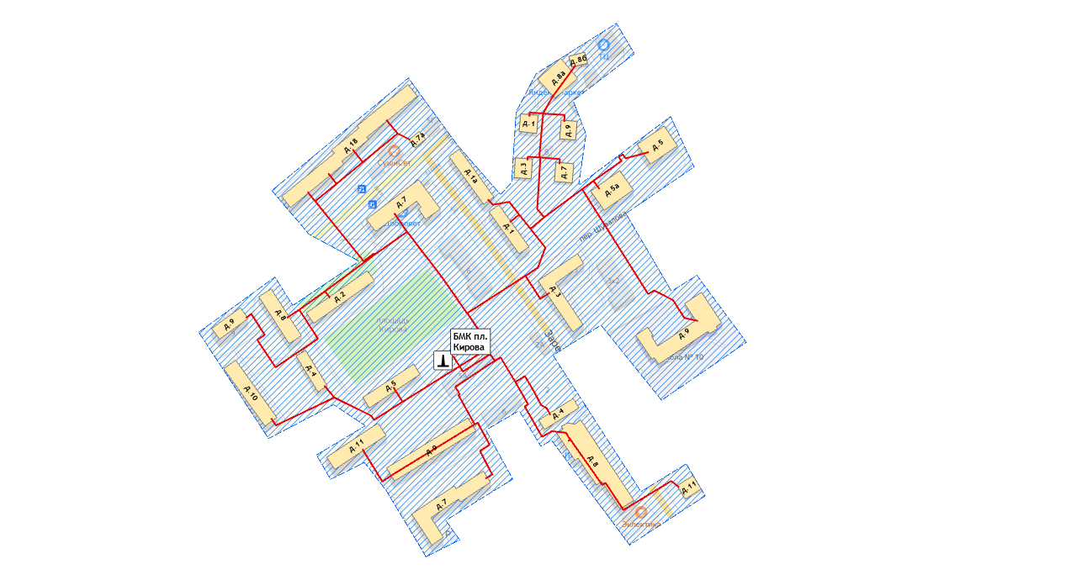
Перспективный
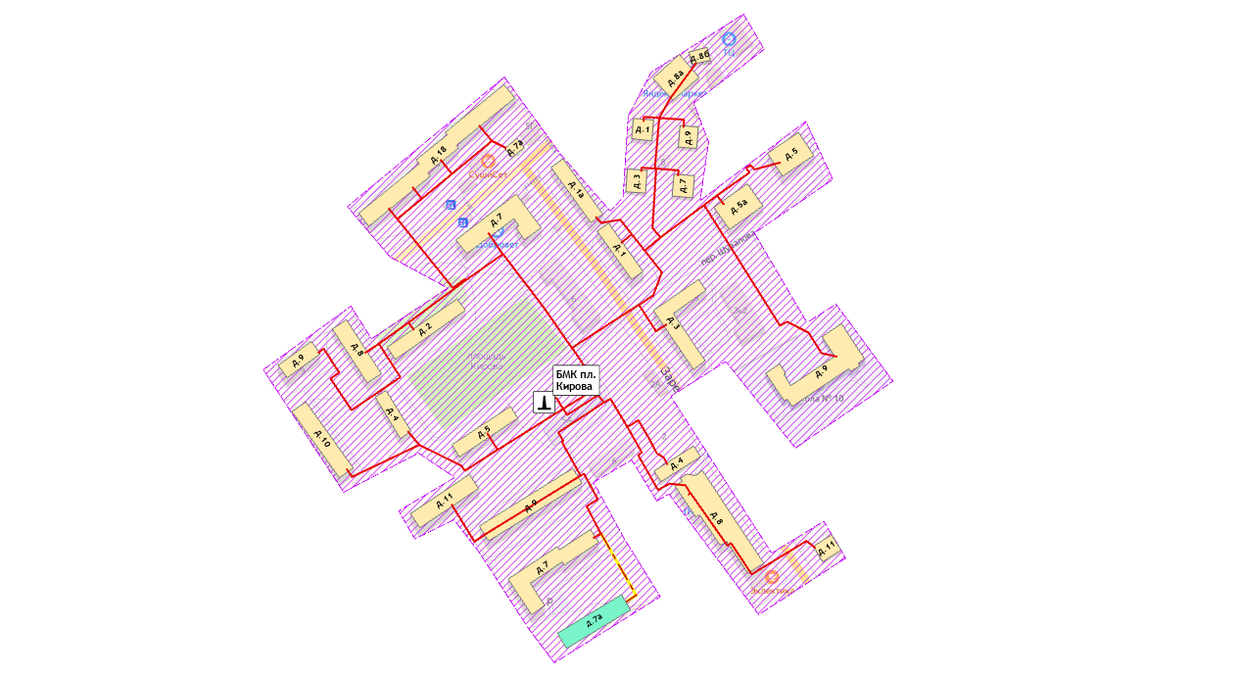
Котельная «Спорткомплекс», пер. Клубный д.2 | не предусматривается  Новая блочно-модульная котельная размещается в границах действующего радиуса теплоснабжения существующей котельной
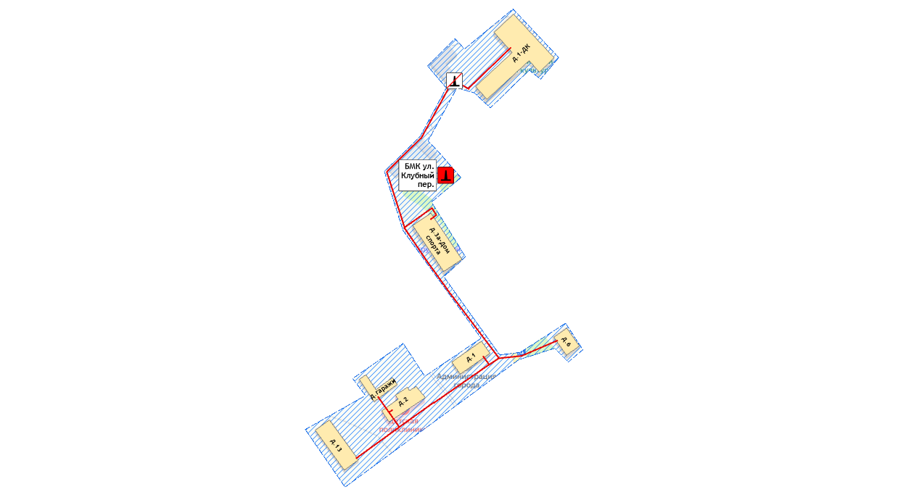
Котельная квартал «Б», ул. Шувалова д.6а | не предусматривается  Новая блочно-модульная котельная размещается в границах действующего радиуса теплоснабжения существующей котельной
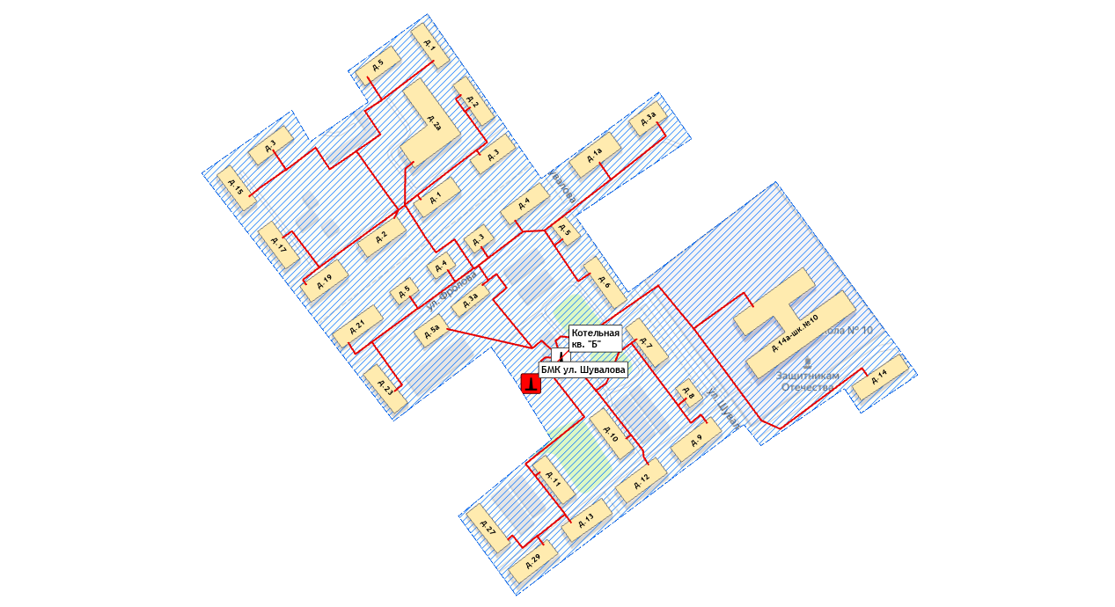
Котельная «Якут-Алмаз», ул. Норильская д.5а | не предусматривается  Новая блочно-модульная котельная размещается в границах действующего радиуса теплоснабжения существующей котельной
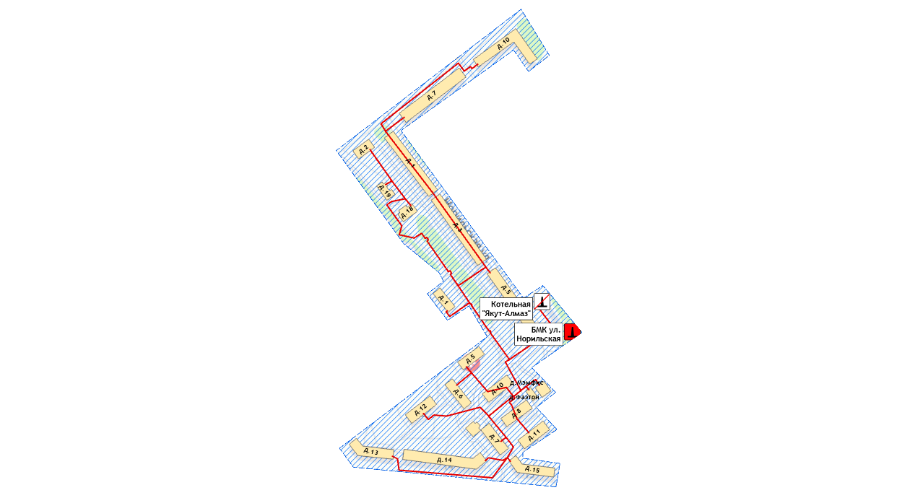
Котельная ул. Лермонтова д.1б | не предусматривается  Новая блочно-модульная котельная размещается в границах действующего радиуса теплоснабжения существующей котельной
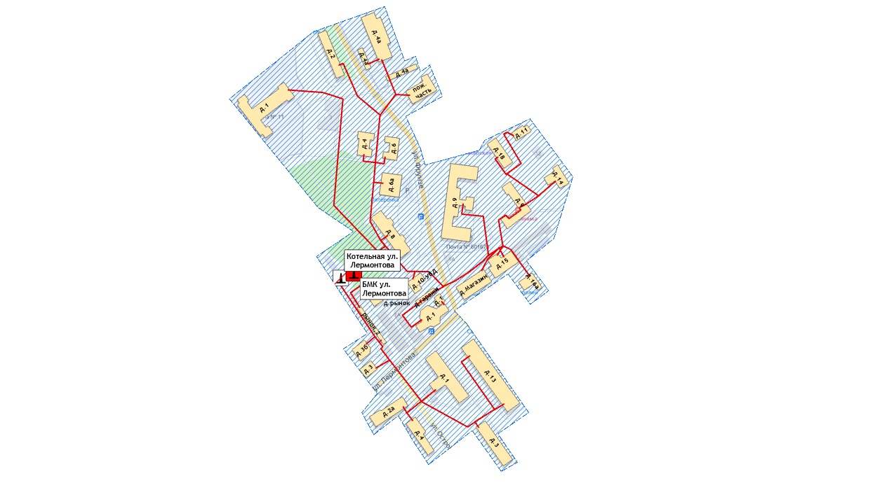
Котельная квартал «Д», ул. Заречная д.32а | не предусматривается  Новая блочно-модульная котельная размещается в границах действующего радиуса теплоснабжения существующей котельной
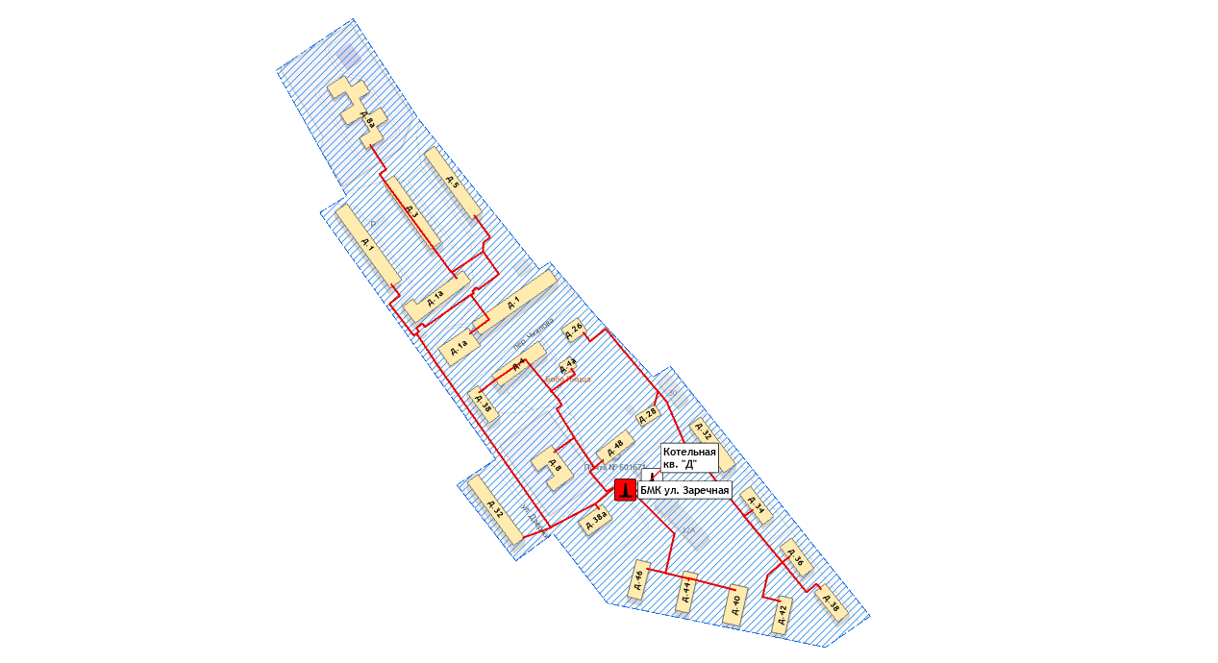
Котельная квартал «Дубки» д.1а | не предусматривается  Новая блочно-модульная котельная размещается в границах действующего радиуса теплоснабжения существующей котельной
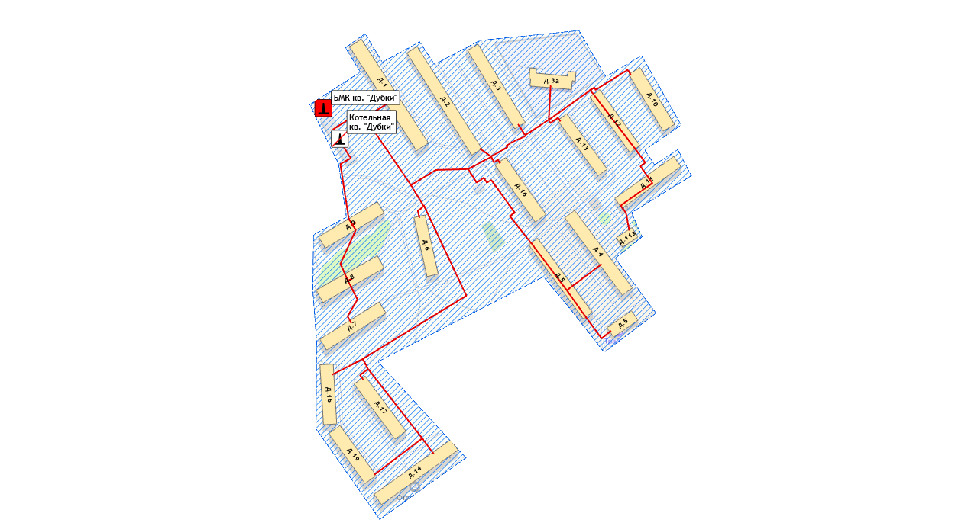

Глава 8. Предложения по строительству, реконструкции и (или) модернизации тепловых сетей.

8.1 Предложения по реконструкции и (или) модернизации, строительству тепловых сетей, обеспечивающих перераспределение тепловой нагрузки из зон с дефицитом тепловой мощности в зоны с избытком тепловой мощности (использование существующих резервов)
Реконструкция и строительство тепловых сетей, обеспечивающих перераспределение тепловой нагрузки из зон с дефицитом тепловой мощности в зоны с избытком тепловой мощности, не планируется. Ликвидация дефицитов тепловой мощности на источниках теплоснабжения предусматривается за счет строительства новых автоматизированных блочно-модульных котельных повышенной тепловой мощности.

8.2 Предложения по строительству тепловых сетей для обеспечения перспективных приростов тепловой нагрузки под жилищную, комплексную или производственную застройку во вновь осваиваемых районах поселения, городского округа, города федерального значения
Для обеспечения перспективных приростов тепловой нагрузки под жилищную, комплексную или производственную застройку предусматривается строительство участков тепловых сетей, согласно данным представленных в таблице 8.2.1.
Таблица 8.2.1 – Предложения по строительству тепловых сетей для обеспечения перспективных приростов тепловой нагрузки
№ проекта | Наименование проекта | Наименование  перспективных объектов | Диаметр, мм. | Длина участка 2-х трубное исполнение, п.м. | Год реализации
1 | Строительство тепловых сетей для подключения МКД | 5-ти этажный жилой дом (г. Струнино, ул. Дзержинского, д. 7а) | 2Ø89 | 65 | 2024-2025
 |  |  | 76/57 | 65

8.3 Предложения по строительству тепловых сетей, обеспечивающих условия, при наличии которых существует возможность поставок тепловой энергии потребителям от различных источников тепловой энергии при сохранении надежности теплоснабжения
Строительство тепловых сетей, обеспечивающих условия, при наличии которых существует возможность поставок тепловой энергии потребителям от различных источников тепловой энергии при сохранении надежности теплоснабжения, не требуется.
Мероприятия по установке резервного оборудования, организации совместной работы нескольких источников тепловой энергии на единую тепловую сеть, резервированию тепловых сетей смежных районов городского округа в соответствии с пп.3¹ пункта 18 Правил оценки готовности к отопительному периоду (утв. приказом Министерства энергетики РФ от 12 марта 2013 г. N 103) не предусматриваются.

8.4 Предложения по строительству, реконструкции и (или) модернизации тепловых сетей для повышения эффективности функционирования системы теплоснабжения, в том числе за счет перевода котельных в пиковый режим работы или ликвидации котельных
Строительство, реконструкция, модернизация тепловых сетей, для повышения эффективности функционирования системы теплоснабжения, за счет перевода котельных в пиковый режим работы или ликвидации котельных не планируется.

8.5 Предложения по строительству тепловых сетей для обеспечения нормативной надежности теплоснабжения
По итогам проведенных расчетов по оценке надежности систем теплоснабжения муниципального образования город Струнино Александровского района, установлено, что системы теплоснабжения муниципального образования город Струнино Александровского района являются малонадежными и ненадежными, в связи с высоким сроком эксплуатации участков тепловых сетей (более 30 лет).
Установлено, что надежность тепловых сетей ниже нормы в системах централизованного теплоснабжения от котельной "Спорткомплекс", пер. Клубный д.2, котельной пл. Кирова д.5а и котельной ул. Лермонтова д.1б.
С целью обеспечения нормативной надежности теплоснабжения от рассматриваемых источников теплоснабжения на период до 2030 предусматриваются работы по замене участков тепловых сетей в рамках программы капитальных ремонтов теплоснабжающей организации и бюджетных средств за счет участия в государственных программах по модернизации объектов коммунальной инфраструктуры.

8.6 Предложения по реконструкции и (или) модернизации тепловых сетей с увеличением диаметра трубопроводов для обеспечения перспективных приростов тепловой нагрузки.
Реконструкция тепловых сетей с увеличением диаметра трубопроводов не требуется, при необходимости перспективные приросты тепловой нагрузки на расчетный период предполагается компенсировать от участков с достаточным диаметром.

8.7 Предложения по реконструкции и (или) модернизации тепловых сетей, подлежащих замене в связи с исчерпанием эксплуатационного ресурса
Ряд участков тепловых сетей муниципального образования город Струнино Александровского района был введен в эксплуатацию до 1991 года, в связи с чем они частично находятся в изношенном состоянии, поэтому на период до 2030 года планируется плановая замена участков тепловых сетей.
Проведение работ по строительству, модернизации и капитальном ремонту тепловых сетей, подлежащих замене в связи с исчерпанием эксплуатационного ресурса, планируется осуществлять, за счет бюджетных средств и средств, предусмотренных тарифом на тепловую энергию.
Перечень участков, в отношении которых планируется проведение работ по строительству, реконструкции и капитальному ремонту представлен в таблице 8.7.1.
Таблица 8.7.1 – План-график по строительству, реконструкции и модернизации участков тепловых сетей на территории муниципального образования город Струнино Александровского района
Номер проекта | Наименование проекта | Вид работ | Стоимость реализации проекта, тыс. руб. (с НДС) |  | Источники финансирования
 |  |  | 2024–2029 гг. | 2030г.
ООО «Владимиртеплогаз»
1-2-3-1 | Модернизация участков тепловых сетей МО г. Струнино | СМР | - | 20 000 | бюджетные средства*
Примечание: * - капитальный грант на СМР за счет финансовой поддержки Владимирской области при участии в специальных программах.

8.8 Предложения по строительству, реконструкции и (или) модернизации насосных станций
На перспективу до 2030 года Схемой теплоснабжения строительство, реконструкция и модернизация насосных станций на территории муниципального образования не предусматривается.

Глава 9. Предложения по переводу открытых систем теплоснабжения (горячего водоснабжения), отдельных участков таких систем на закрытые системы горячего водоснабжения

9.1 Технико-экономическое обоснование предложений по типам присоединений теплопотребляющих установок потребителей (или присоединений абонентских вводов) к тепловым сетям, обеспечивающим перевод потребителей, подключенных к открытой системе теплоснабжения (горячего водоснабжения), на закрытую систему горячего водоснабжения
Источники тепловой энергии муниципального образования город Струнино Александровского района функционируют по закрытой системе теплоснабжения. Перевод потребителей, подключенных к открытой системе теплоснабжения (горячего водоснабжения), на закрытую систему горячего водоснабжения, до конца расчетного периода не требуется.

9.2 Обоснование и пересмотр графика температур теплоносителя и его расхода в открытой системе теплоснабжения (горячего водоснабжения)
В системах теплоснабжения муниципального образования город Струнино Александровского района регулирование отпуска тепловой энергии от источников тепловой энергии до потребителей осуществляется качественным методом. Пересмотр графика температур теплоносителя и его расхода не требуется в связи с отсутствием открытых систем теплоснабжения на территории муниципального образования.

9.3 Предложения по реконструкции тепловых сетей в открытых системах теплоснабжения (горячего водоснабжения), на отдельных участках таких систем, обеспечивающих передачу тепловой энергии к потребителям
Открытые системы теплоснабжения на территории муниципального образования город Струнино отсутствуют. Реконструкция тепловых сетей для обеспечения передачи тепловой энергии при переходе от открытой системы теплоснабжения (горячего водоснабжения) к закрытой системе горячего водоснабжения не требуется.

9.4 Расчет потребности инвестиций для перевода открытой системы теплоснабжения (горячего водоснабжения) в закрытую систему горячего водоснабжения
Открытые системы теплоснабжения на территории города Струнино отсутствуют. Инвестиции для перевода открытой системы теплоснабжения (горячего водоснабжения) в закрытую систему горячего водоснабжения не требуются.

9.5 Оценка экономической эффективности мероприятий по переводу открытых систем теплоснабжения (горячего водоснабжения), отдельных участков таких систем на закрытые системы горячего водоснабжения
Открытые системы теплоснабжения в муниципальном образовании город Струнино отсутствуют. Оценка экономической эффективности не приводится, т.к. мероприятия по переводу открытых систем теплоснабжения (горячего водоснабжения) в закрытые системы горячего водоснабжения схемой теплоснабжения не предусмотрены.

9.6 Расчет ценовых (тарифных) последствий для потребителей в случае реализации мероприятий по переводу открытых систем теплоснабжения (горячего водоснабжения), отдельных участков таких систем на закрытые системы горячего водоснабжения
Мероприятия по переводу открытых систем теплоснабжения (горячего водоснабжения) в закрытые системы горячего водоснабжения не предусмотрены. Тарифные последствия, связанные с переводом открытых систем теплоснабжения на закрытые системы горячего водоснабжения, для потребителей отсутствуют.

Глава 10. Перспективные топливные балансы

10.1 Расчеты по каждому источнику тепловой энергии перспективных максимальных часовых и годовых расходов основного вида топлива для зимнего и летнего периодов, необходимого для обеспечения нормативного функционирования источников тепловой энергии на территории поселения, городского округа, города федерального значения
В перспективе для муниципального образования город Струнино Александровского района природный газ останется единственным используемым видом топлива на источниках теплоснабжения, что объясняется наибольшей экономической эффективностью его применения при производстве тепловой энергии.
Расчет плановых значений удельных расходов топлива на выработанную тепловую энергию проводился на основании главы V «Порядка определения нормативов удельного расхода топлива при производстве электрической и тепловой энергии» Приказа Минэнерго РФ от 20 декабря 2008 г. №323 «Об утверждении порядка определения нормативов удельного расхода топлива при производстве электрической и тепловой энергии».
Для расчета плановых показателей потребления топлива на объектах теплоснабжения муниципального образования город Струнино Александровского района были приняты следующие условия:
- УРУТ на выработку тепловой энергии для базового периода актуализации схемы теплоснабжения принимался в соответствии с показателями, утвержденными органом регулирования при установлении тарифов на тепловую энергию;
- для расчета перспективного потребления топлива принимались значения плановой выработки тепловой энергии, приведенные в Главе 2 Обосновывающих материалов;
- перспективный удельный расход условного топлива (УРУТ) на выработку тепловой энергии принимался в соответствии с техническими характеристиками котлоагрегатов, планируемых к эксплуатации в течение расчетного периода Схемы теплоснабжения.

Перспективное топливопотребление было рассчитано с учетом реализации мероприятий по строительству и модернизации (реконструкции) источников теплоснабжения до окончания планируемого периода и представлено в таблице 10.1.1.

На перспективу до 2030 года предполагается, что по результатам выполнения мероприятий по строительству новых источников теплоснабжения на территории города Струнино, будет снижение значения удельного расхода топлива на -1% от уровня базового значения 2024 года.

Таблица 10.1.1. – Прогнозные значения расхода топлива на выработку тепловой энергии источниками тепловой энергии муниципального образования город Струнино Александровского района
Наименование параметра | 2022 г. (факт) | 2023 г. (факт) | 2024 г. | 2025 г. | 2026 г. | 2027 г. | 2028 г. | 2029 г. | 2030 г.
МУП "Струнинские тепловые сети" / с 01.06.2024 ООО «Владимиртеплогаз»
Выработка тепловой энергии, Гкал | 59 598 | 56 975 | 50 981 | 50 969 | 51 481 | 51 481 | 51 481 | 51 481 | 51 481
Удельный расход условного топлива на выработку тепла, кг у.т./Гкал | 172,10 | 172,10 | 164,12 | 164,33 | 163,86 | 163,86 | 162,61 | 162,61 | 162,49
Расход условного топлива, т у.т. | 10 281 | 9 805 | 8 367 | 8 376 | 8 436 | 8 436 | 8 371 | 8 371 | 8 365
Расход натурального топлива, тыс.м3 | 8 788 | 8 381 | 7 139 | 7 137 | 7 187 | 7 187 | 7 132 | 7 132 | 7 127
Котельная "Спорткомплекс", пер. Клубный д.2 |  |  |  |  | БМК пер. Клубный
Вид топлива | газ | газ | газ | газ | газ | газ | газ | газ | газ
Выработка тепловой энергии, Гкал | - | - | 1 667 | 1 552 | 1 552 | 1 552 | 1 552 | 1 552 | 1 552
Удельный расход условного топлива на выработку тепла, кг у.т./Гкал | - | - | 172,10 | 172,10 | 159,00 | 159,00 | 159,00 | 159,00 | 159,00
Расход условного топлива, т у.т. | - | - | 287 | 267 | 247 | 247 | 247 | 247 | 247
Расход натурального топлива, тыс.м3 | - | - | 245 | 228 | 211 | 211 | 211 | 211 | 211
БМК пл. Кирова зд.5б
Вид топлива | газ | газ | газ | газ | газ | газ | газ | газ | газ
Выработка тепловой энергии, Гкал | - | - | 10 316 | 9 910 | 10 422 | 10 422 | 10 422 | 10 422 | 10 422
Удельный расход условного топлива на выработку тепла, кг у.т./Гкал | - | - | 157,00 | 157,00 | 157,00 | 157,00 | 157,00 | 157,00 | 157,00
Расход условного топлива, т у.т. | - | - | 1 620 | 1 556 | 1 636 | 1 636 | 1 636 | 1 636 | 1 636
Расход натурального топлива, тыс.м3 | - | - | 1 382 | 1 313 | 1 381 | 1 381 | 1 381 | 1 381 | 1 381
Котельная квартал "Б", ул. Шувалова д.6а |  |  |  |  |  |  | БМК ул. Шувалова
Вид топлива | газ | газ | газ | газ | газ | газ | газ | газ | газ
Выработка тепловой энергии, Гкал | - | - | 3 979 | 4 927 | 4 927 | 4 927 | 4 927 | 4 927 | 4 927
Удельный расход условного топлива на выработку тепла, кг у.т./Гкал | - | - | 172,10 | 172,10 | 172,10 | 172,10 | 159,00 | 159,00 | 159,00
Расход условного топлива, т у.т. | - | - | 685 | 848 | 848 | 848 | 784 | 784 | 784
Расход натурального топлива, тыс.м3 | - | - | 584 | 724 | 724 | 724 | 669 | 669 | 669
Котельная "Якут-Алмаз", ул. Норильская д.5а |  |  |  |  |  |  |  |  | БМК ул. Норильская
Вид топлива | газ | газ | газ | газ | газ | газ | газ | газ | газ
Выработка тепловой энергии, Гкал | - | - | 9 031 | 8 923 | 8 923 | 8 923 | 8 923 | 8 923 | 8 923
Удельный расход условного топлива на выработку тепла, кг у.т./Гкал | - | - | 157,70 | 157,70 | 157,70 | 157,70 | 157,70 | 157,70 | 157,00
Расход условного топлива, т у.т. | - | - | 1 424 | 1 407 | 1 407 | 1 407 | 1 407 | 1 407 | 1 401
Расход натурального топлива, тыс.м3 | - | - | 1 215 | 1 201 | 1 201 | 1 201 | 1 201 | 1 201 | 1 195
Котельная ул. Лермонтова д.1б
Вид топлива | газ | газ | газ | газ | газ | газ | газ | газ | газ
Выработка тепловой энергии, Гкал | - | - | 6 132 | 5 918 | 5 918 | 5 918 | 5 918 | 5 918 | 5 918
Удельный расход условного топлива на выработку тепла, кг у.т./Гкал | - | - | 172,10 | 172,10 | 172,10 | 172,10 | 172,10 | 172,10 | 172,10
Расход условного топлива, т у.т. | - | - | 1 055 | 1 019 | 1 019 | 1 019 | 1 019 | 1 019 | 1 019
Расход натурального топлива, тыс.м3 | - | - | 900 | 869 | 869 | 869 | 869 | 869 | 869
Котельная квартал "Д", ул. Заречная д.32а
Вид топлива | газ | газ | газ | газ | газ | газ | газ | газ | газ
Выработка тепловой энергии, Гкал | - | - | 8 416 | 8 611 | 8 611 | 8 611 | 8 611 | 8 611 | 8 611
Удельный расход условного топлива на выработку тепла, кг у.т./Гкал | - | - | 172,10 | 172,10 | 172,10 | 172,10 | 172,10 | 172,10 | 172,10
Расход условного топлива, т у.т. | - | - | 1 448 | 1 482 | 1 482 | 1 482 | 1 482 | 1 482 | 1 482
Расход натурального топлива, тыс.м3 | - | - | 1 236 | 1 264 | 1 264 | 1 264 | 1 264 | 1 264 | 1 264
Котельная кв. Дубки д.1а
Вид топлива | газ | газ | газ | газ | газ | газ | газ | газ | газ
Выработка тепловой энергии, Гкал | - | - | 11 441 | 11 127 | 11 127 | 11 127 | 11 127 | 11 127 | 11 127
Удельный расход условного топлива на выработку тепла, кг у.т./Гкал | - | - | 161,50 | 161,50 | 161,50 | 161,50 | 161,50 | 161,50 | 161,50
Расход условного топлива, т у.т. | - | - | 1 848 | 1 797 | 1 797 | 1 797 | 1 797 | 1 797 | 1 797
Расход натурального топлива, тыс.м3 | - | - | 1 577 | 1 538 | 1 538 | 1 538 | 1 538 | 1 538 | 1 538
Примечание: * - в связи со сменой в 2024 году единой теплоснабжающей организации данные о фактической деятельности МУП "Струнинские тепловые сети" в разбивке по котельным за период 2022–2023 гг. отсутствуют.

В таблице 10.1.2 приведены результаты расчета часовых расходов основного вида топлива – природный газ, в отношении централизованных источников теплоснабжения.
Таблица 10.1.2 – Перспективные максимальные часовые расходы основного топлива
Источник тепловой энергии | Период | Значения максимального расхода топлива
 |  | 2024 г. | 2025 г. | 2026 г. | 2027 г. | 2028 г. | 2029 г. | 2030 г.
 |  | Природный газ (м3/час)
ООО «Владимиртеплогаз»
Котельная "Спорткомплекс", пер. Клубный д.2 / с 2026г. БМК | зимний | 112 | 112 | 103 | 103 | 103 | 103 | 103
 | летний | 0 | 0 | 0 | 0 | 0 | 0 | 0
 | переходной | 350 | 350 | 323 | 323 | 323 | 323 | 323
БМК пл. Кирова зд.5б | зимний | 725 | 717 | 766 | 766 | 766 | 766 | 766
 | летний | 173 | 171 | 198 | 198 | 198 | 198 | 198
 | переходной | 449 | 444 | 482 | 482 | 482 | 482 | 482
Котельная квартал "Б", ул. Шувалова д.6а / с 2028г. БМК | зимний | 338 | 338 | 338 | 338 | 312 | 312 | 312
 | летний | 0 | 0 | 0 | 0 | 0 | 0 | 0
 | переходной | 169 | 169 | 169 | 169 | 156 | 156 | 156
Котельная "Якут-Алмаз", ул. Норильская д.5а /  с 2030г. БМК | зимний | 709 | 709 | 709 | 709 | 709 | 709 | 706
 | летний | 2 439 | 2 409 | 2 409 | 2 409 | 2 409 | 2 409 | 2 399
 | переходной | 489 | 489 | 489 | 489 | 489 | 489 | 487
Котельная ул. Лермонтова д.1б | зимний | 409 | 409 | 409 | 409 | 409 | 409 | 409
 | летний | 0 | 0 | 0 | 0 | 0 | 0 | 0
 | переходной | 204 | 204 | 204 | 204 | 204 | 204 | 204
Котельная квартал "Д", ул. Заречная д.32а | зимний | 661 | 661 | 661 | 661 | 661 | 661 | 661
 | летний | 169 | 169 | 169 | 169 | 169 | 169 | 169
 | переходной | 415 | 415 | 415 | 415 | 415 | 415 | 415
Котельная кв. Дубки д.1а | зимний | 734 | 737 | 737 | 737 | 737 | 737 | 737
 | летний | 0 | 0 | 0 | 0 | 0 | 0 | 0
 | переходной | 367 | 368 | 368 | 368 | 368 | 368 | 368

10.2 Результаты расчетов по каждому источнику тепловой энергии нормативных запасов топлива
Расчеты нормативных запасов топлива по источникам тепловой энергии не производились, в связи с тем, что использование резервных видов топлива на котельных не предусмотрено.

10.3 Вид топлива, потребляемый источником тепловой энергии, в том числе с использованием возобновляемых источников энергии и местных видов топлива
Основным видом топлива для котельных города Струнино является природный газ.
Индивидуальные источники тепловой энергии в частных жилых домах в качестве топлива используют природный и сжиженный газ, электроэнергию и твердое топливо.
Существующие источники тепловой энергии города Струнино не используют местные виды топлива в качестве основного в связи с низким КПД и высокой себестоимостью. Возобновляемые источники энергии на территории города отсутствуют.

10.4 Виды топлива, их долю и значение низшей теплоты сгорания топлива, используемые для производства тепловой энергии по каждой системе теплоснабжения
Информация о потребляемых видах топлива, используемого для производства тепловой энергии, их доли и низшей теплоте сгорания по состоянию на 2025 год представлена в таблице 10.4.1.

Таблица 10.4.1 – Установленный топливный режим котельных
N п/п | Наименование котельной | Вид топлива | Средняя теплотворная способность топлива, ккал/кг | Расход условного топлива, т.у.т. | Доля потребления, %
ООО «Владимиртеплогаз»
1 | Котельная "Спорткомплекс", пер. Клубный д.2 | газ | 8 204 | 267 | 100
2 | БМК пл. Кирова зд.5б | газ | 8 204 | 1 556 | 100
3 | Котельная квартал "Б", ул. Шувалова д.6а | газ | 8 204 | 848 | 100
4 | Котельная "Якут-Алмаз", ул. Норильская д.5а | газ | 8 204 | 1 407 | 100
5 | Котельная ул. Лермонтова д.1б | газ | 8 204 | 1 019 | 100
6 | Котельная квартал "Д", ул. Заречная д.32а | газ | 8 204 | 1 482 | 100
7 | Котельная кв. Дубки д.1а | газ | 8 204 | 1 797 | 100

10.5 Преобладающий в муниципальном образовании вид топлива, определяемый по совокупности всех систем теплоснабжения, находящихся в соответствующем поселении, городском округе
В муниципальном образовании город Струнино Александровского района для централизованных источников теплоснабжения преобладающим видом топлива является природный газ, на него приходится 100% суммарного топливопотребления.
Основным видом топлива индивидуальных источников теплоснабжения на территории города Струнино является природный газ.

10.6 Приоритетное направление развития топливного баланса муниципального образования
Приоритетным направлением развития топливного баланса муниципального образования город Струнино Александровского района является сохранение природного газа как основного вида топлива котельных.

Глава 11. Оценка надежности теплоснабжения

11.1 Метод и результаты обработки данных по отказам участков тепловых сетей (аварийным ситуациям), средней частоты отказов участков тепловых сетей (аварийных ситуаций) в каждой системе теплоснабжения
Расчет вероятности безотказной работы тепловых сетей выполнен в соответствии с алгоритмом Приложения 18.2 Методических рекомендаций по разработке схем теплоснабжения. Интенсивность отказов каждой тепловой сети (без резервирования) принята зависимостью от срока ее эксплуатации.
Таблица 11.1.1 – Расчетные значения интенсивности и потока отказов участков тепловых сетей
Наименование системы теплоснабжения | Интенсивность отказов системы теплоснабжения, 1/м | Поток отказов системы теплоснабжения, 1/(м*ч)
Котельная "Спорткомплекс", пер. Клубный д.2 | 4,154739 | 0,115324
БМК пл. Кирова зд.5б | 0,599343 | 0,023129
Котельная квартал "Б", ул. Шувалова д.6а | 4,597672 | 0,148269
Котельная "Якут-Алмаз", ул. Норильская д.5а | 0,394965 | 0,019019
Котельная ул. Лермонтова д.1б | 0,182734 | 0,007744
Котельная квартал "Д", ул. Заречная д.32а | 8,906716 | 0,334517
Котельная кв. Дубки д.1а | 8,309574 | 0,383122

11.2 Метод и результаты обработки данных по восстановлениям отказавших участков тепловых сетей (участков тепловых сетей, на которых произошли аварийные ситуации), среднего времени восстановления отказавших участков тепловых сетей в каждой системе теплоснабжения
Время восстановления теплоснабжения потребителей тепловой энергии напрямую зависит от времени восстановления тепловых сетей. Это значение для систем теплоснабжения соответствует требованию СНиП 41-02-2003 «Тепловые сети».
Результаты расчета интенсивности восстановления участков тепловых сетей представлен далее в таблице.
Таблица 11.2.1 – Расчетные значения интенсивности восстановления участков тепловых сетей
Наименование системы теплоснабжения | Среднее время восстановления, час | Вероятность состояния ТС с отказом элемента, % | Значение интенсивности восстановления участков, 1/ч
Котельная "Спорткомплекс", пер. Клубный д.2 | 6,06 | 19,5 | 0,17
БМК пл. Кирова зд.5б | 6,84 | 6,9 | 0,16
Котельная квартал "Б", ул. Шувалова д.6а | 5,67 | 24,3 | 0,18
Котельная "Якут-Алмаз", ул. Норильская д.5а | 6,92 | 6,2 | 0,16
Котельная ул. Лермонтова д.1б | 6,22 | 2,3 | 0,17
Котельная квартал "Д", ул. Заречная д.32а | 6,49 | 35,2 | 0,16
Котельная кв. Дубки д.1а | 7,93 | 37,5 | 0,14

11.3 Результаты оценки вероятности отказа (аварийной ситуации) и безотказной (безаварийной) работы системы теплоснабжения по отношению к потребителям, присоединенным к магистральным и распределительным теплопроводам
В таблице 11.3.1 (столбец 2) представлены показатели вероятности безотказного теплоснабжения потребителей по каждой отопительной котельной, расположенной на территории города Струнино.
Графическое отображение представлено в разделе 1.9.4 Том 2. Обосновывающие материалы.
Вероятность безотказной работы потребителя тепловой энергии ниже нормативной означает, что во время отопительного периода в случае аварии на участках тепловой сети за время устранения аварии температура воздуха в зданиях может опуститься ниже граничного значения с вероятностью более 10%.
Таблица 11.3.1 – Результаты расчета показателей надежности теплоснабжения потребителей централизованных систем теплоснабжения г. Струнино
Наименование | Вероятность безотказного теплоснабжения (P) | Коэффициент готовности (K) | Недоотпуск, Гкал
1 | 2 | 3 | 4
Котельная кв. "Дубки"
квартал Дубки,1 | 0,00159 | 0,89012 | 292,4988
квартал Дубки,2 | 0,00159 | 0,91706 | 133,718
квартал Дубки,3 | 0,00159 | 0,90556 | 124,5101
квартал Дубки,3а | 0,00016 | 0,83867 | 62,2964
квартал Дубки,10 | 0,00006 | 0,74805 | 243,1117
квартал Дубки,12 | 0,00006 | 0,79844 | 155,8897
квартал Дубки,13 | 0,00016 | 0,85326 | 144,1305
квартал Дубки,11 | 0,00006 | 0,79843 | 130,584
квартал Дубки,11а | 0,00006 | 0,79843 | 7,8402
квартал Дубки,16 | 0,00159 | 0,91706 | 88,0397
квартал Дубки,9 | 0,99995 | 1 | 0,0035
квартал Дубки,8 | 0,99995 | 0,93832 | 55,6857
квартал Дубки,6 | 0,00159 | 0,91707 | 125,3007
квартал Дубки,7 | 0,99995 | 0,88214 | 96,8127
квартал Дубки,15 | 0,00159 | 0,91705 | 102,0133
квартал Дубки,17 | 0,00159 | 0,90161 | 109,8428
квартал Дубки,19 | 0,00159 | 0,91705 | 77,7087
квартал Дубки,14 | 0,00159 | 0,91705 | 115,3012
квартал Дубки,5 | 0,00017 | 0,75995 | 317,0527
квартал Дубки,4 | 0,00017 | 0,71318 | 319,9546
Лермонтова,5 | 0,00017 | 0,75995 | 117,2635
Котельная кв. "Б"
Заречная,29 | 0,99989 | 0,83667 | 54,506
Заречная,27 | 0,99989 | 0,83667 | 51,1556
Заречная,23 | 0,22335 | 0,88106 | 32,473
Заречная,21 | 0,22335 | 0,88106 | 27,3515
Заречная,19 | 0,22335 | 0,88933 | 17,9593
Заречная,17 | 0,22335 | 0,88933 | 17,6136
Заречная,15 | 0,22335 | 0,88933 | 20,0096
Шувалова,13 | 0,99989 | 0,85179 | 52,0225
Шувалова,12 | 0,99989 | 0,97216 | 11,0588
Шувалова,9 | 0,99989 | 0,89878 | 26,4762
Шувалова,7 | 0,99989 | 0,9311 | 27,4214
Шувалова,8 | 0,99989 | 0,89878 | 16,8069
Шувалова,11 | 0,99989 | 0,88639 | 42,4868
Шувалова,10 | 0,99989 | 0,97216 | 11,2227
Шувалова,14 | 0,99989 | 0,92036 | 21,1851
Шувалова,14а | 0,99989 | 0,92036 | 101,6004
Шувалова,5 | 0,22335 | 0,89454 | 15,7442
Шувалова,6 | 0,22335 | 0,89454 | 25,0787
Шувалова,4 | 0,22335 | 0,89455 | 30,0549
Шувалова,1а | 0,22335 | 0,89454 | 32,6788
Шувалова,3а | 0,22335 | 0,89454 | 24,3014
Фролова,5а | 0,86382 | 0,9897 | 5,1856
Фролова,3а | 0,22335 | 0,89455 | 26,2911
Фролова,5 | 0,22335 | 0,88106 | 19,8449
Фролова,4 | 0,22335 | 0,88106 | 20,984
Фролова,3 | 0,22335 | 0,89455 | 20,5454
Фролова,2 | 0,22335 | 0,88483 | 24,1659
Фролова,1 | 0,22335 | 0,89454 | 20,6483
Шувалова,3 | 0,22335 | 0,89454 | 18,9765
Шувалова,1 | 0,22335 | 0,88933 | 17,2394
Шувалова,2 | 0,22335 | 0,89454 | 21,4898
Шувалова,2а | 0,22335 | 0,89454 | 68,557
Воронина,3 | 0,22335 | 0,88933 | 17,0348
Воронина,5 | 0,22335 | 0,88933 | 17,8738
Котельная кв. "Д"
Заречная,46 | 0,80431 | 0,95871 | 22,8045
Заречная,44 | 0,80431 | 0,95563 | 19,3902
Заречная,40 | 0,80431 | 0,93553 | 29,9628
Заречная,42 | 0,76918 | 0,98154 | 19,3443
Заречная,38 | 0,76918 | 0,9552 | 30,3329
Заречная,36 | 0,76918 | 0,98154 | 14,1067
Заречная,34 | 0,7692 | 0,97684 | 17,9483
Заречная,32 | 0,99998 | 1 | 0,0018
Заречная,30 | 0,99998 | 0,96298 | 14,1016
Заречная,28 | 0,99998 | 0,96147 | 12,1869
Заречная,48 | 0,63298 | 0,96388 | 16,0417
Заречная,26 | 0,99998 | 0,96629 | 10,7461
Заречная,8а,д/с №34 | 0,00573 | 0,56107 | 88,0661
Дзержинского,1 | 0,03191 | 0,72225 | 225,7657
Дзержинского,3 | 0,00573 | 0,5817 | 163,0711
Дзержинского,5 | 0,00819 | 0,63993 | 215,464
Дзержинского,1а | 0,00573 | 0,63357 | 194,7274
переулок Чкалова,1 | 0,01562 | 0,70738 | 201,684
переулок Чкалова,1а | 0,01562 | 0,70504 | 17,1962
переулок Чкалова,4 | 0,63298 | 0,92955 | 61,7226
Дзержинского,38 | 0,63298 | 0,92098 | 34,4356
переулок Чкалова,4а | 0,63298 | 0,96782 | 2,1036
Дзержинского,38а,муз. Школа | 0,49763 | 0,94871 | 19,0046
Дзержинского,32 | 0,30981 | 0,91756 | 109,8522
Дзержинского,8,д/с №35 | 0,63298 | 0,96783 | 15,4545
БМК пл. Кирова
квартал Дубки,18,секц.2 | 0,47559 | 0,97639 | 9,3306
площадь Кирова,7 | 0,50126 | 0,98301 | 20,5126
Заречная,1 | 0,46934 | 0,97902 | 9,535
Заречная,1а | 0,46934 | 0,9763 | 20,1116
переулок Шувалова,1 | 0,47767 | 0,97284 | 3,479
переулок Шувалова,3 | 0,47767 | 0,97523 | 3,0451
Лермонтова,7 | 0,47767 | 0,9748 | 2,9637
Лермонтова,9 | 0,47767 | 0,97149 | 3,3859
Лермонтова,8а | 0,47767 | 0,97118 | 2,9684
переулок Шувалова,5 | 0,47764 | 0,97473 | 13,9605
переулок Шувалова,5а | 0,47764 | 0,97861 | 14,8875
Заречная,3 | 0,51699 | 0,98582 | 21,1564
Заречная,9 | 0,47764 | 0,98024 | 15,3163
площадь Кирова,9 | 0,47563 | 0,9637 | 8,9921
площадь Кирова,8 | 0,47563 | 0,97191 | 17,2138
площадь Кирова,2 | 0,47563 | 0,97459 | 13,2068
площадь Кирова,10 | 0,99932 | 0,98251 | 12,0403
площадь Кирова,4 | 0,99932 | 0,9867 | 3,8786
площадь Кирова,5 | 0,99932 | 0,99227 | 3,6926
Дзержинского,11 | 0,88555 | 0,98219 | 10,8543
Дзержинского,9 | 0,88555 | 0,99096 | 12,2532
Заречная,4 | 0,99934 | 0,99703 | 0,7188
Заречная,8 | 0,99934 | 0,99012 | 11,9188
Заречная,11 | 0,99934 | 0,99017 | 0,5354
Дзержинского,7 | 0,88555 | 0,98641 | 18,6594
квартал Дубки,18,секц.1 | 0,47559 | 0,97861 | 9,9852
квартал Дубки,18,секц.3 | 0,47559 | 0,97374 | 9,0967
квартал Дубки,18,секц.4,5 | 0,47559 | 0,97032 | 18,5661
Лермонтова,7а | 0,05979 | 0,97155 | 0,3216
Лермонтова,8б | 0,47767 | 0,97118 | 1,3847
Котельная ул. Лермонтова
Фрунзе,8 | 0,95495 | 0,99649 | 3,1133
Лермонтова,рынок | 0,98808 | 0,99832 | 0,1384
Лермонтова,рынок,2 | 0,99446 | 0,99955 | 0,0449
Лермонтова,3б | 0,99934 | 0,99966 | 0,1493
Лермонтова,3 | 0,97676 | 0,99837 | 0,176
Лермонтова,1 | 0,92976 | 0,99279 | 0,6087
Лермонтова,1,1 | 0,92976 | 0,99271 | 0,0573
Лермонтова,гаражи | 0,92976 | 0,99468 | 0,2074
Фрунзе,10,УВД | 0,95487 | 0,99677 | 0,2466
Островского,1 | 0,97667 | 0,99772 | 2,2276
Островского,3 | 0,97667 | 0,99518 | 4,1383
Островского,4 | 0,97667 | 0,99836 | 0,8048
Островского,2а | 0,97667 | 0,99836 | 1,0601
Фрунзе,13 | 0,97667 | 0,99413 | 6,3524
Суворова,15 | 0,87962 | 0,99076 | 0,442
Суворова,16а | 0,87962 | 0,98955 | 0,5489
Фрунзе,9 | 0,89134 | 0,98907 | 13,0024
Суворова,9 | 0,87962 | 0,99062 | 5,2475
Суворова,14 | 0,87962 | 0,98997 | 0,7534
Суворова,18 | 0,87962 | 0,98929 | 3,1911
Суворова,11 | 0,87962 | 0,98754 | 0,5105
Фрунзе,6а | 0,95495 | 0,99651 | 1,2447
Фрунзе,6 | 0,95495 | 0,99677 | 0,6874
Фрунзе,4 | 0,95495 | 0,99677 | 0,6814
Фрунзе,2 | 0,95495 | 0,99176 | 4,1905
Фрунзе,1 | 0,96682 | 0,98853 | 11,7387
Фрунзе,пож. Часть | 0,95495 | 0,99304 | 1,8697
Фрунзе,4а | 0,95495 | 0,99351 | 5,0651
Фрунзе,4а,1 | 0,95495 | 0,99317 | 0,2769
Магазин | 0,41232 | 0,98964 | 0,5909
Котельная "Спорткомплекс"
переулок Клубный,1,ДК | 0,99993 | 0,8678 | 167,8873
Воронина,3а,Дом спорта | 0,99993 | 0,99999 | 0,0091
Воронина,1 | 0,99993 | 0,99998 | 0,0036
Воронина,2 | 0,99993 | 0,87655 | 22,7537
Воронина,гаражи | 0,99993 | 0,84871 | 3,0146
Заречная,13 | 0,99993 | 0,8171 | 44,4192
Воронина,6 | 0,99993 | 0,99998 | 0,0025
Котельная "Якут-Алмаз"
Норильская,5 | 0,09769 | 0,95 | 86,3507
Лермонтова,10 | 0,09766 | 0,94996 | 31,0032
Норильская,7 | 0,09766 | 0,94997 | 43,7678
Норильская,1 | 0,09767 | 0,94998 | 69,7872
Норильская,3 | 0,09767 | 0,94998 | 57,2042
Больничный проезд,2 | 0,09772 | 0,92251 | 12,2275
ПМК,19 | 0,09772 | 0,92166 | 13,1798
ПМК,18 | 0,09772 | 0,92459 | 12,7724
Больничный проезд,1 | 0,09774 | 0,95001 | 16,063
Больничный проезд,12 | 0,25363 | 0,96556 | 13,0842
Больничный проезд,6 | 0,28062 | 0,97267 | 7,2579
Больничный проезд,5 | 0,28062 | 0,97267 | 12,7184
Больничный проезд,10 | 0,28062 | 0,97267 | 12,3598
Больничный проезд,8 | 0,28062 | 0,96853 | 13,9946
Больничный проезд,11 | 0,28062 | 0,96628 | 12,3991
Больничный проезд,15 | 0,25361 | 0,96489 | 29,1183
Больничный проезд,7 | 0,25362 | 0,96467 | 14,8549
Больничный проезд,14 | 0,23463 | 0,96009 | 51,8399
Больничный проезд,13 | 0,25361 | 0,94502 | 25,214
Мэмфис | 0,13546 | 0,97143 | 2,1907
Фаэтон | 0,13546 | 0,96962 | 1,8266

11.4 Результаты оценки коэффициентов готовности теплопроводов к несению тепловой нагрузки
Надежность расчетного уровня теплоснабжения оценивается коэффициентами готовности, определяемыми для каждого узла-потребителя и представляющими собой вероятности того, что в произвольный момент времени в течение отопительного периода потребителю будет обеспечена подача расчетного количества тепла.
В таблице 11.3.1 (столбец 3) представлены значения коэффициента готовности системы к теплоснабжению потребителя для каждого источника тепловой энергии.

11.5 Результаты оценки недоотпуска тепловой энергии по причине отказов (аварийных ситуаций) и простоев тепловых сетей и источников тепловой энергии
Данные о расчетных объемах недоотпуска тепловой энергии на отопление потребителей на основе результатов расчёта показателей надёжности в программном комплексе ГИРК «ТеплоЭксперт» представлены в таблице 11.3.1 (столбец 4).

Глава 12. Обоснование инвестиций в строительство, реконструкцию, техническое перевооружение и (или) модернизацию.

12.1 Оценка финансовых потребностей для осуществления строительства, реконструкции, технического перевооружения и (или) модернизации источников тепловой энергии и тепловых сетей
Сводная величина необходимых инвестиций для осуществления строительства, реконструкции, технического перевооружения и (или) модернизации источников тепловой энергии и тепловых сетей представлена в таблице 12.1.1.
Расчет оценки объемов капитальных вложений в строительство, реконструкцию и модернизацию объектов централизованных систем теплоснабжения выполнен при использовании:
- инвестиционной программы ООО «Владимиртеплогаз», реализуемой на территории города Струнино Александровского района;
- концессионного соглашения, заключенного между Администрацией города Струнино и ООО «Владимиртеплогаз»;
- НЦС 81-02-13-2024. Сборник № 13. Наружные тепловые сети (утв. приказом Минстроя России от 26 февраля 2024 г. № 142/пр);
- НЦС 81-02-19-2024. Сборник № 19. Здания и сооружения городской инфраструктуры» (утв. приказом Минстроя России от 16 февраля 2024 г. № 118/пр);
Помимо капитальных затрат, инвестиционные затраты так же учитывают инфляционную составляющую, в соответствии с индексом-дефлятором инвестиций по данным Министерства экономического развития Российской Федерации.

12.2 Обоснованные предложения по источникам инвестиций, обеспечивающих финансовые потребности для осуществления строительства, реконструкции, технического перевооружения и (или) модернизации источников тепловой энергии и тепловых сетей
На территории города Струнино в 2024 году заключено «Концессионное соглашение в отношении объектов теплоснабжения, находящихся в собственности муниципального образования город Струнино Александровского района» между Администрацией города Струнино Александровского района и ООО «Владимиртеплогаз» (концессионер).
Финансирование мероприятий по строительству, модернизации и техническому перевооружению источников тепловой энергии и тепловых сетей предусматривается за счет средств теплоснабжающей организации (концессионера). Также частичное финансирование мероприятий по строительству, реконструкции и техническому перевооружению источников тепловой энергии и тепловых сетей предусматривается за счет бюджетных средств (капитального гранта) путем включения разработанных проектов в федеральные и региональные целевые программы по модернизации объектов коммунальной инфраструктуры.
Информация о стоимости реализации в разбивке по мероприятиям представлены в Главе 7 и 8 Том 2 Обосновывающие материалы.

Таблица 12.1.1 – Сводная оценка стоимости основных мероприятий и величины необходимых капитальных вложений в строительство, реконструкцию и модернизацию объектов централизованных систем теплоснабжения на территории города Струнино Александровского района
№ | Наименование проекта | Стоимость реализации мероприятий по годам, тыс. руб. (с НДС)
 |  | 2024 | 2025 | 2026 | 2027 | 2028 | 2029 | 2030
1 | Проекты 1 - ООО "Владимиртеплогаз"
 | Всего стоимость проектов | 1 748 | 22 533 | - | 43 500 | 5 965 | 62 790 | 25 097
 | Всего стоимость проектов накопленным итогом | 1 748 | 24 281 | 24 281 | 67 781 | 73 746 | 136 536 | 161 632
 | Источники инвестиций, в т.ч.: | 1 748 | 22 533 | - | 43 500 | 5 965 | 62 790 | 25 097
 | - Бюджетные средства* | - | 18 400 | - | 34 800 | - | 50 232 | 20 000
 | - Внебюджетные средства | 1 748 | 4 133 | - | 8 700 | 5 965 | 12 558 | 5 097
1-1 | Группа проектов 1-1 по строительству, реконструкции, техническому перевооружению и (или) модернизации источников тепловой энергии
 | Всего стоимость проектов | 1 748 | 22 533 | - | 43 500 | 5 965 | 62 790 | 5 097
 | Всего стоимость проектов накопленным итогом | 1 748 | 24 281 | 24 281 | 67 781 | 73 746 | 136 536 | 141 632
 | Источники инвестиций, в т.ч.: | 1 748 | 22 533 | - | 43 500 | 5 965 | 62 790 | 5 097
 | - Бюджетные средства* | - | 18 400 | - | 34 800 | - | 50 232 | -
 | - Внебюджетные средства | 1 748 | 4 133 | - | 8 700 | 5 965 | 12 558 | 5 097
1-1-1 | Подгруппа проектов 1-1-1 Строительство новых источников тепловой энергии, в том числе источников комбинированной выработки
 | Всего стоимость проектов | 1 748 | 22 533 | - | 43 500 | 5 965 | 62 790 | 5 097
 | Всего стоимость проектов накопленным итогом | 1 748 | 24 281 | 24 281 | 67 781 | 73 746 | 136 536 | 141 632
 | Источники инвестиций, в т.ч.: | 1 748 | 22 533 | - | 43 500 | 5 965 | 62 790 | 5 097
 | - Бюджетные средства* | - | 18 400 | - | 34 800 | - | 50 232 | -
 | - Внебюджетные средства | 1 748 | 4 133 | - | 8 700 | 5 965 | 12 558 | 5 097
1-2 | Группа проектов 1-2 по строительству, реконструкции, техническому перевооружению и (или) модернизации тепловых сетей и сооружений на них
 | Всего стоимость проектов | - | - | - | - | - | - | 20 000
 | Всего стоимость проектов накопленным итогом | - | - | - | - | - | - | 20 000
 | Источники инвестиций, в т.ч.: | - | - | - | - | - | - | 20 000
 | - Бюджетные средства* | - | - | - | - | - | - | 20 000
 | - Внебюджетные средства | - | - | - | - | - | - | -
1-2-3 | Подгруппа проектов 1-2-3 Реконструкция / модернизация тепловых сетей для обеспечения надежности теплоснабжения потребителей, в том числе в связи с исчерпанием эксплуатационного ресурса
 | Всего стоимость проектов | - | - | - | - | - | - | 20 000
 | Всего стоимость проектов накопленным итогом | - | - | - | - | - | - | 20 000
 | Источники инвестиций, в т.ч.: | - | - | - | - | - | - | 20 000
 | - Бюджетные средства* | - | - | - | - | - | - | 20 000
 | - Внебюджетные средства | - | - | - | - | - | - | -
Примечание: * - капитальный грант на СМР за счет финансовой поддержки Владимирской области при участии в целевых программах.

12.3 Расчеты экономической эффективности инвестиций
Оценка экономического эффекта от капитальных вложений в строительство и модернизацию объектов централизованных систем теплоснабжения приведена в таблице 12.3.1.
Таблица 12.3.1 – Оценка экономического эффекта от реализации мероприятий по источникам теплоснабжения город Струнино
Наименование проектов | Эффект от реализации мероприятия
 | Наименование показателя | Значение в натуральном выражении | Значение в денежном выражении в текущих ценах, тыс. руб./год
Строительство блочно -модульной котельной Клубный пер., 2 (Спорткомплекс) | Сокращение объема потребления топлива в связи со снижением удельного расхода топлива, тыс.м3 | 17 | 162
Строительство блочно-модульной котельной ул. Шувалова, 6а (квартал Б) |  | 55 | 514
Строительство блочно-модульной котельной ул. Норильская, 5а (Якут-Алмаз) |  | 5 | 50
Модернизация участков тепловых сетей МО г. Струнино | Сокращение объема потребления топлива в связи со снижением потерь тепловой энергии | 412 | 3845

12.4 Расчеты ценовых (тарифных) последствий для потребителей при реализации программ строительства, реконструкции, технического перевооружения и (или) модернизации систем теплоснабжения
Информация о среднегодовых значениях тарифов теплоснабжающей организации на расчетный период действия «Схемы теплоснабжения» при реализации проектов по строительству, реконструкции, техническому перевооружению и (или) модернизации систем теплоснабжения представлены в Главе 14 Том 2. Обосновывающие материалы.
В связи с тем, что реализация указанных проектов предусматривается в период действия концессионного соглашения, то тарифные последствия будут приняты в соответствии с долгосрочными параметрами деятельности концессионера в рамках заключенного концессионного соглашения между Администрацией города Струнино Александровского района и ООО «Владимиртеплогаз».

Глава 13. Индикаторы развития систем теплоснабжения муниципального образования
Индикаторы развития систем теплоснабжения разрабатываются в соответствии c пунктом 79 Постановления Правительства РФ №154 от 22.02.2012 г. «Требования к схемам теплоснабжения, порядку их разработки и утверждения».
В Схеме теплоснабжения муниципального образования должны быть приведены результаты оценки существующих и перспективных значений следующих индикаторов развития систем теплоснабжения:
- количество прекращений подачи тепловой энергии, теплоносителя в результате технологических нарушений на тепловых сетях;
- количество прекращений подачи тепловой энергии, теплоносителя в результате технологических нарушений на источниках тепловой энергии;
- удельный расход условного топлива на единицу тепловой энергии, отпускаемой с коллекторов источников тепловой энергии (отдельно для тепловых электрических станций и котельных);
- отношение величины технологических потерь тепловой энергии, теплоносителя к материальной характеристике тепловой сети;
- коэффициент использования установленной тепловой мощности;
- удельная материальная характеристика тепловых сетей, приведенная к расчетной тепловой нагрузке;
- доля тепловой энергии, выработанной в комбинированном режиме (как отношение величины тепловой энергии, отпущенной из отборов турбоагрегатов, к общей величине выработанной тепловой энергии в границах городского округа;
- удельный расход условного топлива на отпуск электрической энергии;
- коэффициент использования теплоты топлива (только для источников тепловой энергии, функционирующих в режиме комбинированной выработки электрической и тепловой энергии);
- доля отпуска тепловой энергии, осуществляемого потребителям по приборам учета, в общем объеме отпущенной тепловой энергии;
- средневзвешенный (по материальной характеристике) срок эксплуатации тепловых сетей (для каждой системы теплоснабжения);
- отношение материальной характеристики тепловых сетей, реконструированных за год, к общей материальной характеристике тепловых сетей (фактическое значение за отчетный период и прогноз изменения при реализации проектов, указанных в утвержденной схеме теплоснабжения) (для каждой системы теплоснабжения, а также для городского округа;
- отношение установленной тепловой мощности оборудования источников тепловой энергии, реконструированного за год, к общей установленной тепловой мощности источников тепловой энергии (фактическое значение за отчетный период и прогноз изменения при реализации проектов, указанных в утвержденной схеме теплоснабжения)
- отсутствие зафиксированных фактов нарушения антимонопольного законодательства (выданных предупреждений, предписаний), а также отсутствие применения санкций, предусмотренных Кодексом Российской Федерации об административных правонарушениях, за нарушение законодательства Российской Федерации в сфере теплоснабжения, антимонопольного законодательства Российской Федерации, законодательства Российской Федерации о естественных монополиях.
В таблице 13.1 приведены ожидаемые индикаторы развития систем теплоснабжения ООО «Владимиртеплогаз», осуществляющего деятельность на территории города Струнино Александровского района.

Таблица 13.1 – Индикаторы развития системы теплоснабжения муниципального образования город Струнино Александровского района (ООО «Владимиртеплогаз»)
№ | Наименование показателя | Ед. изм. | 2024 г. | 2025 г. | 2026 г. | 2027 г. | 2028 г. | 2029 г. | 2030 г.
Показатели эффективности производства тепловой энергии
1 | Удельный расход условного топлива на выработку единицы тепловой энергии | кг.у.т./  Гкал | 164,12 | 164,33 | 163,86 | 163,86 | 162,61 | 162,61 | 162,49
2 | Отношение величины технологических потерь тепловой энергии, теплоносителя к материальной характеристике тепловой сети | Гкал/м2 | 1,94 | 1,94 | 1,94 | 1,94 | 1,94 | 1,94 | 1,94
3 | Отношение величины технологических потерь теплоносителя к материальной характеристике тепловой сети | (тонн)м3/м2 | 1,33 | 1,33 | 1,33 | 1,33 | 1,33 | 1,33 | 1,33
4 | Коэффициент использования установленной тепловой мощности источников централизованного теплоснабжения | % | 83% | 83% | 85% | 85% | 85% | 85% | 85%
5 | Удельная материальная характеристика тепловых сетей, приведенная к расчетной тепловой нагрузке | м2/  (Гкал/ч) | 132,89 | 132,89 | 131,07 | 131,07 | 131,07 | 131,07 | 131,07
6 | Доля тепловой энергии, выработанной в комбинированном режиме | отн. | - | - | - | - | - | - | -
7 | Удельный расход условного топлива на отпуск электрической энергии | г.у.т./  кВт*ч | - | - | - | - | - | - | -
8 | Коэффициент использования теплоты топлива (только для источников тепловой энергии, функционирующих в режиме комбинированной выработки электрической и тепловой энергии) | отн. | - | - | - | - | - | - | -
Показатели надежности
9 | Количество прекращений подачи тепловой энергии, теплоносителя в результате технологических нарушений на тепловых сетях в системах централизованного теплоснабжения | ед./км. | 0,488 | 0,488 | 0,488 | 0,488 | 0,488 | 0,488 | 0,488
10 | Количество прекращений подачи тепловой энергии, теплоносителя в результате технологических нарушений на источниках тепловой энергии | ед./Гкал | 0,936 | 0,936 | 0,792 | 0,671 | 0,54 | 0,54 | 0,411
11 | Средневзвешенный срок эксплуатации тепловых сетей | лет. | 34 | 35 | 36 | 37 | 38 | 39 | 40
12 | Отношение материальной характеристики тепловых сетей, реконструированных за год, к общей материальной характеристике тепловых сетей | отн. | - | - | - | - | - | - | 0,034
13 | Отношение установленной тепловой мощности оборудования источников тепловой энергии, реконструированного за год, к общей установленной тепловой мощности источников тепловой энергии | отн. | - | 0,0452 | - | 0,0767 | - | 0,1843 | -
14 | Доля отпуска тепловой энергии, осуществляемого потребителям по приборам учета, в общем объеме отпущенной тепловой энергии | % | 64% | 65% | 66% | 67% | 68% | 69% | 70%
15 | Отсутствие зафиксированных фактов нарушения антимонопольного законодательства (выданных предупреждений, предписаний), а также отсутствие применения санкций, предусмотренных Кодексом Российской Федерации об административных правонарушениях | шт. | - | - | - | - | - | - | -

Глава 14. Ценовые (тарифные) последствия

14.1 Тарифно-балансовые расчетные модели теплоснабжения потребителей по каждой системе теплоснабжения
Технико-экономические показатели по каждой системе теплоснабжения на 2025 год приведены в таблице 14.1.1.
Таблица 14.1.1 – Технико-экономические показатели котельных муниципального образования город Струнино Александровского района (на 2025 г.)
Наименование показателя | Удельн. расход топлива, кг у.т./Гкал | Удельн. расход э/э, кВт*ч/Гкал | Удельн. расход воды, м3/Гкал | Годовое потр. газа, тыс.м3 | Годовое потр. э/э, тыс.кВт*ч | Годовое потр. воды, тыс.м3
ООО «Владимиртеплогаз»
Котельная "Спорткомплекс", пер. Клубный д.2 | 172,10 | 74,81 | 1,30 | 227,99 | 116,12 | 2,01
БМК пл. Кирова зд.5б | 157,00 | 30,63 | 1,72 | 1 312,95 | 303,52 | 17,08
Котельная квартал "Б", ул. Шувалова д.6а | 172,10 | 22,85 | 1,14 | 723,70 | 112,57 | 5,61
Котельная "Якут-Алмаз", ул. Норильская д.5а | 157,70 | 50,68 | 1,34 | 1 200,53 | 452,23 | 11,95
Котельная ул. Лермонтова д.1б | 172,10 | 23,78 | 1,56 | 869,27 | 140,73 | 9,25
Котельная квартал "Д", ул. Заречная д.32а | 172,10 | 28,12 | 1,14 | 1 264,39 | 242,18 | 9,84
Котельная кв. Дубки д.1а | 161,50 | 13,34 | 1,36 | 1 538,00 | 148,43 | 15,15

14.2 Тарифно-балансовые расчетные модели теплоснабжения потребителей по каждой единой теплоснабжающей организации
Показатели тарифно-балансовой модели по теплоснабжающей организации ООО «Владимиртеплогаз», осуществляющей деятельность на территории муниципального образования город Струнино Александровского района приведены в таблице 14.2.1.
Таблица 14.2.1 – Структура необходимой валовой выручки ООО «Владимиртеплогаз» по системе теплоснабжения город Струнино Александровского района
№ п/п | Статьи расходов | ООО "Владимиртеплогаз" (город Струнино)
 |  | 2025 год | 2026 год | 2027 год
1 | Операционные расходы | 41 935,63 | 43 176,93 | 44 454,97
1.1. | Сырье и материалы | 166,23 | 171,15 | 176,21
1.2. | Ремонт основных средств | 9 995,18 | 10 291,04 | 10 595,65
1.3. | Оплата труда | 25 887,56 | 26 653,83 | 27 442,79
1.4. | Работы и услуги производственного характера | 1 153,62 | 1 187,77 | 1 222,92
1.5. | Обучение персонала | 107,42 | 110,60 | 113,87
1.6. | Арендная плата (непроизвод. объекты) | 9,24 | 9,51 | 9,79
1.7. | Другие расходы | 3 505,43 | 3 609,19 | 3 716,03
1.8. | Расходы на содержание абонентской службы | 1 110,96 | 1 143,84 | 1 177,70
2 | Неподконтрольные расходы | 11 051,51 | 11 286,87 | 11 530,27
2.1. | Услуги регулируемых организаций | 650,57 | 676,59 | 703,66
2.2. | Налоги, сборы и другие обязательные платежи | 287,26 | 259,93 | 232,60
2.3. | Арендная плата (производственные объекты) | 862,80 | 862,80 | 862,80
2.4. | Расходы на страхование произв. объектов | 13,20 | 13,20 | 13,20
2.5. | Отчисления на социальные нужды | 7 818,04 | 8 049,46 | 8 287,72
2.6. | Отчисления на соц. нужды абон. службы | 177,43 | 182,68 | 188,09
2.7. | Амортизация основных средств | 1 242,21 | 1 242,21 | 1 242,21
3 | Расходы на приобретение энерго ресурсов | 77 859,64 | 80 962,53 | 83 710,15
3.1. | Топливо | 60 216,46 | 62 469,59 | 64 326,26
3.2. | Электроэнергия | 14 403,77 | 15 123,96 | 15 880,16
3.3. | Холодная вода | 3 239,41 | 3 368,98 | 3 503,74
4 | Прибыль , в т.ч.: | 6 401,28 | 6 821,82 | 4 633,17
4.1. | Нормативная прибыль | 2 869,77 | 3 173,99 | 864,72
4.2. | Расчетная предпринимательская прибыль | 3 531,52 | 3 647,84 | 3 768,46
5 | Необходимая валовая выручка | 137 248,06 | 142 248,15 | 144 328,57

14.3 Результаты оценки ценовых (тарифных) последствий реализации проектов схемы теплоснабжения на основании разработанных тарифно-балансовых моделей
По состоянию базового периода актуализации схемы теплоснабжения, в отношении теплоснабжающей организации ООО «Владимиртеплогаз» установлены долгосрочные тарифы на тепловую энергию, поставляемую потребителям по системам теплоснабжения, расположенным в границах Александровского района, на основании приказа Министерства государственного регулирования цен и тарифов Владимирской области от 27.06.2024 №22/90.
Таблица 14.3.1 – Тарифы на тепловую энергию, поставляемую потребителям по системам теплоснабжения, расположенным в границах Александровского района
Наименование регулируемой организации | Вид тарифа | Период тарифного регулирования | Стоимость
ООО «Владимиртеплогаз» | Для потребителей, в случае отсутствия дифференциации тарифов по схеме подключения
 | одноставочный, руб./Гкал  (без учёта НДС) | 01.07.2024-31.12.2024 | 2 685,02
 |  | 01.01.2025-30.06.2025 | 2 685,02
 |  | 01.07.2025-31.12.2025 | 2 856,61
 |  | 01.01.2026-30.06.2026 | 2 856,61
 |  | 01.07.2026-31.12.2026 | 2 957,54
 |  | 01.01.2027-30.06.2027 | 2 957,54
 |  | 01.07.2027-31.12.2027 | 3 055,11
 | Население
 | одноставочный, руб./Гкал  (с учётом НДС) | 01.07.2024-31.12.2024 | 3 222,02
 |  | 01.01.2025-30.06.2025 | 3 222,02
 |  | 01.07.2025-31.12.2025 | 3 427,93
 |  | 01.01.2026-30.06.2026 | 3 427,93
 |  | 01.07.2026-31.12.2026 | 3 549,05
 |  | 01.01.2027-30.06.2027 | 3 549,05
 |  | 01.07.2027-31.12.2027 | 3 666,13

Тарифные последствия на последующие периоды будут приняты в соответствии с долгосрочными параметрами деятельности концессионера в рамках заключенного концессионного соглашения между Администрацией города Струнино Александровского района и ООО «Владимиртеплогаз».
Плановые долгосрочные параметры регулирования в отношении теплоснабжающей организации на территории города Струнино приведены в таблице 14.3.2.
Таблица 14.3.2 – Долгосрочные параметры регулирования теплоснабжающей организации на территории города Струнино
Показатель | 2024 г. | 2025 г. | 2026 г. | 2027 г. | 2028 г. | 2029 г. | 2030 г.
Базовый уровень операционных расходов,  тыс. руб. без НДС | 32 074 | - | - | - | - | - | -
Индекс эффективности операционных расходов, % | 1 | 1 | 1 | 1 | 1 | 1 | 1
Нормативный уровень прибыли, % | 0,00 | 2,76 | 2,95 | 0,78 | 1,24 | 1,42 | 1,53
Валовая выручка по единому тарифу, тыс. руб. без НДС | 124 680 | 126 141 | 130 506 | 140 662 | 150 129 | 159 936 | 170 091
Финансовые потребности, тыс. руб. без НДС | 106 925 | 128 172 | 132 052 | 160 507 | 171 110 | 182 691 | 198 430

Глава 15. Реестр единых теплоснабжающих организаций

15.1 Реестр систем теплоснабжения, содержащий перечень теплоснабжающих организаций, действующих в каждой системе теплоснабжения, расположенных в границах поселения, городского округа, города федерального значения
По состоянию на 01 ноября 2024 года на территории муниципального образования город Струнино Александровского района деятельность в сфере теплоснабжения осуществляет следующее юридическое лицо:
- ООО «Владимиртеплогаз» (ОГРН: 1023302553064; ИНН 3310003494);
Реестр систем, теплоснабжения, содержащий перечень теплоснабжающих организаций, действующих в каждой системе теплоснабжения, с указанием объектов, находящихся в обслуживании каждой теплоснабжающей организации, приведен в таблице 15.1.1.
Функциональная структура эксплуатации объектов систем централизованного теплоснабжения города Струнино на отопительный период 2024/2025 гг. представлена на рисунке 1.1.1 Том 2. Обосновывающие материалы.
С июня 2024 года эксплуатацию муниципальных котельных и тепловых сетей на территории города Струнино осуществляет ООО «Владимиртеплогаз» на основании заключенного концессионного соглашения.
До июня 2024 год единой теплоснабжающей организацией на территории муниципального образования город Струнино Александровского района являлось муниципальное унитарное предприятие «Струнинские тепловые сети» (ИНН 3311024786; ОГРН 1213300007238).

15.2 Реестр единых теплоснабжающих организаций, содержащий перечень систем теплоснабжения, входящих в состав единой теплоснабжающей организации
Реестр единых теплоснабжающих организаций, содержащий перечень систем теплоснабжения, входящих в состав единой теплоснабжающей организации приведен в таблице 15.2.1.

15.3 Основания, в том числе критерии, в соответствии с которыми теплоснабжающей организации присвоен статус единой теплоснабжающей организации
Критериями определения единой теплоснабжающей организации являются:
- владение на праве собственности или ином законном основании источниками тепловой энергии с наибольшей рабочей тепловой мощностью и (или) тепловыми сетями с наибольшей рабочей тепловой мощностью и (или) тепловыми сетями с наибольшей емкостью в границах зоны деятельности единой теплоснабжающей организации;
- размер собственного капитала;
- способность в лучшей мере обеспечить надежность теплоснабжения в соответствующей системе теплоснабжения.

Таблица 15.1.1 – Реестр систем теплоснабжения, содержащий перечень теплоснабжающих организаций
Код зоны деятельности | № системы теплоснабжения | Наименование источников | Теплоснабжающие (теплосетевые) организации в границах системы теплоснабжения | Объекты системы теплоснабжения в обслуживании теплоснабжающей (теплосетевой) организации | Изменения в границах системы теплоснабжения | Необходимая корректировка в рамках актуализации схемы теплоснабжения
Муниципальное образование город Струнино Александровского района
1 | 1 | Котельная "Спорткомплекс", пер. Клубный д.2 | ООО «Владимиртеплогаз» | Источник | Отсутствуют | В связи с передачей объектов теплоснабжения в пользование ООО «Владимиртеплогаз» на основании заключенного концессионного соглашения и договора аренды, произошла смена единой теплоснабжающей организации на территории муниципального образования
 |  |  |  | Тепловые сети
2 | 2 | БМК пл. Кирова зд.5б | ООО «Владимиртеплогаз» | Источник | Отсутствуют
 |  |  |  | Тепловые сети
3 | 3 | Котельная квартал "Б", ул. Шувалова д.6а | ООО «Владимиртеплогаз» | Источник | Отсутствуют
 |  |  |  | Тепловые сети
4 | 4 | Котельная "Якут-Алмаз", ул. Норильская д.5а | ООО «Владимиртеплогаз» | Источник | Отсутствуют
 |  |  |  | Тепловые сети
5 | 5 | Котельная ул. Лермонтова д.1б | ООО «Владимиртеплогаз» | Источник | Отсутствуют
 |  |  |  | Тепловые сети
6 | 6 | Котельная квартал "Д", ул. Заречная д.32а | ООО «Владимиртеплогаз» | Источник | Отсутствуют
 |  |  |  | Тепловые сети
7 | 7 | Котельная квартал «Дубки» д.1а | ООО «Владимиртеплогаз» | Источник | Отсутствуют
 |  |  |  | Тепловые сети

Таблица 15.2.1 – Реестр единых теплоснабжающих организаций (ЕТО), содержащий перечень систем теплоснабжения
Наименование ЕТО | Код зоны деятельности | № системы теплоснабжения | Наименование источников | Теплоснабжающие (теплосетевые) организации в границах системы теплоснабжения | Объекты системы теплоснабжения в обслуживании теплоснабжающей (теплосетевой) организации
Муниципальное образование город Струнино Александровского района
ЕТО-1  ООО «Владимиртеплогаз» | 1 | 1 | Котельная "Спорткомплекс", пер. Клубный д.2 | ООО «Владимиртеплогаз» | Источник
 |  |  |  |  | Тепловые сети
 | 2 | 2 | БМК пл. Кирова зд.5б | ООО «Владимиртеплогаз» | Источник
 |  |  |  |  | Тепловые сети
 | 3 | 3 | Котельная квартал "Б", ул. Шувалова д.6а | ООО «Владимиртеплогаз» | Источник
 |  |  |  |  | Тепловые сети
 | 4 | 4 | Котельная "Якут-Алмаз", ул. Норильская д.5а | ООО «Владимиртеплогаз» | Источник
 |  |  |  |  | Тепловые сети
 | 5 | 5 | Котельная ул. Лермонтова д.1б | ООО «Владимиртеплогаз» | Источник
 |  |  |  |  | Тепловые сети
 | 6 | 6 | Котельная квартал "Д", ул. Заречная д.32а | ООО «Владимиртеплогаз» | Источник
 |  |  |  |  | Тепловые сети
 | 7 | 7 | Котельная кв. Дубки д.1а | ООО «Владимиртеплогаз» | Источник
 |  |  |  |  | Тепловые сети

Таблица 15.3.1 – Критерии определения ЕТО в системах теплоснабжения на территории муниципального образования
Единая теплоснабжающая организация (наименование) | Код зоны деятельности ЕТО | Основание для присвоения статуса единой теплоснабжающей организации | Изменения в границах утвержденных технологических  зон действия
ООО «Владимиртеплогаз» | 1,2,3,4,5,6,7 | Владение единственным источником тепловой энергии и тепловыми сетями в зоне деятельности ЕТО | Без изменений

15.4 Заявки теплоснабжающих организаций, поданные в рамках разработки проекта схемы теплоснабжения (при их наличии), на присвоение статуса единой теплоснабжающей организации
В 2024 году обществом с ограниченной ответственностью «Владимиртеплогаз» подана заявка на присвоение статуса единой теплоснабжающей организации (письмо ООО «Владимиртеплогаз» №01/1198 от 17.05.2024 г.).

15.5 Описание границ зон деятельности единой теплоснабжающей организации (организаций).
На рисунке 15.5.1 представлена информация о границах зон деятельности единой теплоснабжающей организации муниципального образования город Струнино Александровского района.
Зона действия источников тепловой энергии совпадает с зонами действия систем теплоснабжения.
Границы зон деятельности единой теплоснабжающей организации могут быть изменены в дальнейшем в следующих случаях:
- подключение к системе теплоснабжения новых теплопотребляющих установок, источников тепловой энергии или разделение систем теплоснабжения;
- технологическое объединение или разделение систем теплоснабжения.

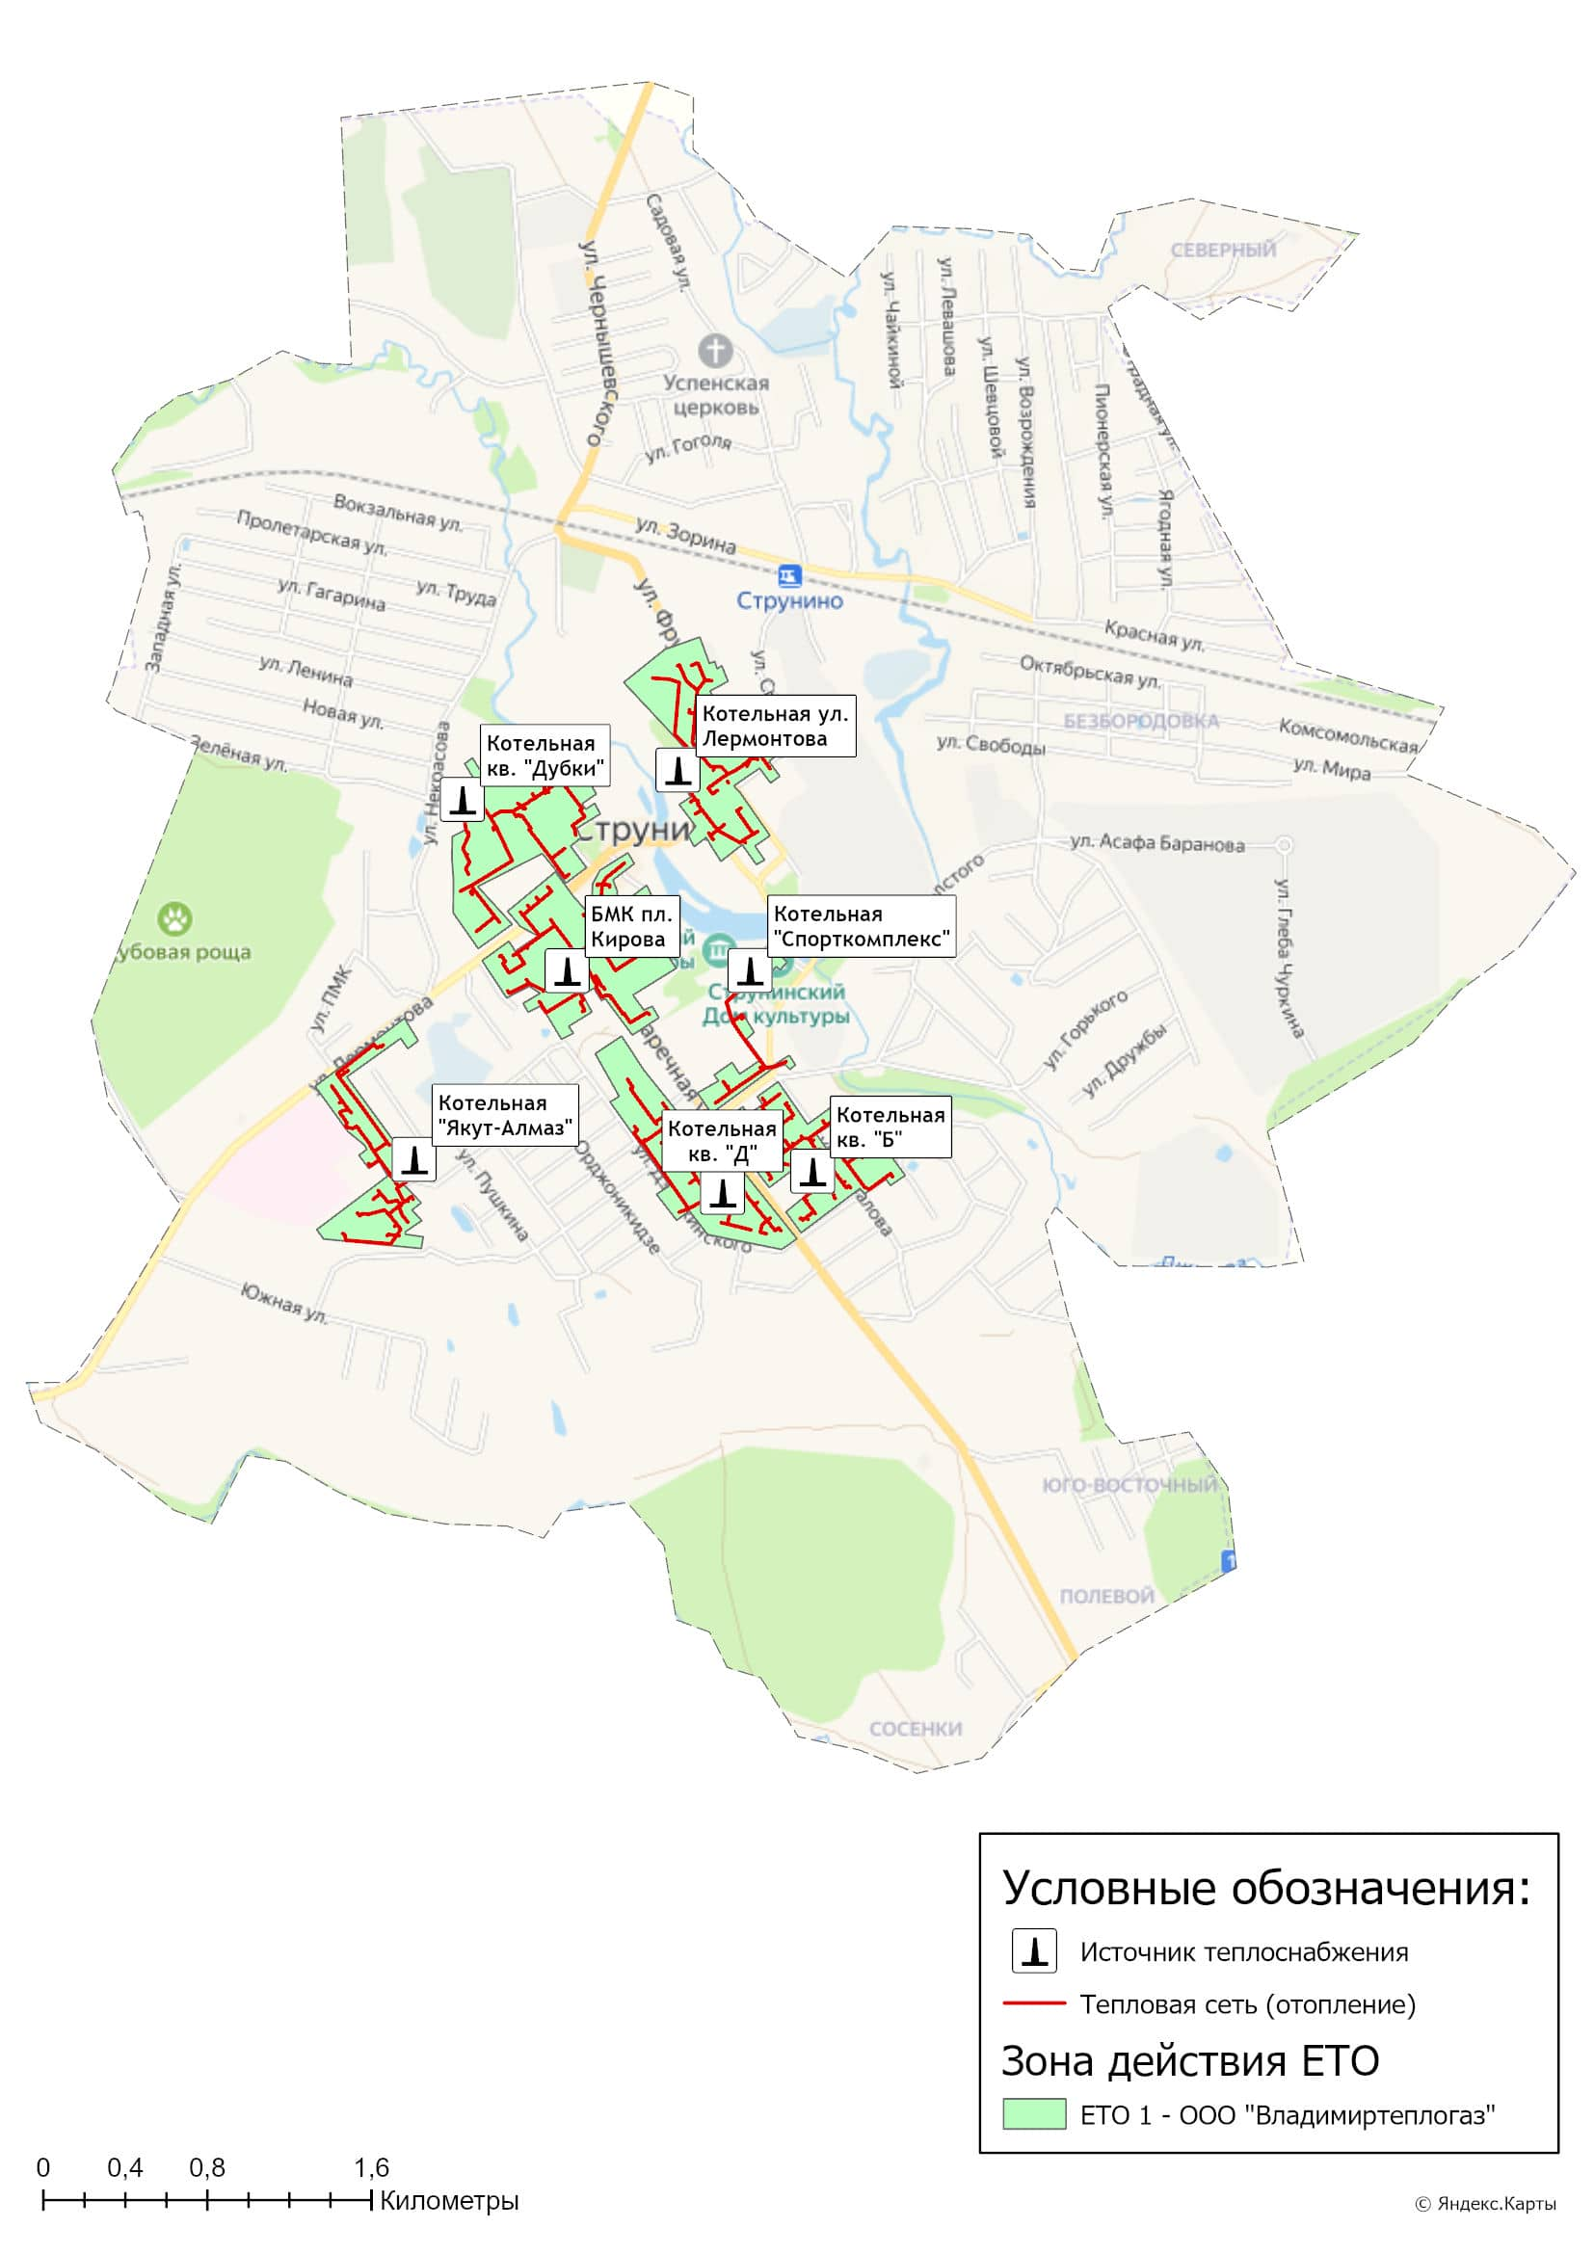
Рисунок 15.5.1 – Границы зон деятельности единых теплоснабжающих организаций на территории муниципального образования город Струнино Александровского района

Глава 16. Реестр проектов схемы теплоснабжения
Обобщённые данные этого реестра по зонам деятельности ЕТО, группам и подгруппам проектов приведены в разделе 12.1 Том 2. Обосновывающие материалы.
В реестрах присутствует шифр проектов типа A-B-C-D, где
A – номер зоны деятельности ЕТО;
B – номер группы проектов;
C – номер подгруппы проектов;
D – порядковый номер проекта в составе ЕТО.
Подробная расшифровка представлена в таблице ниже (таблица 16.1).
Таблица 16.1 – Расшифровка шифра мероприятий
Зона деятельность ЕТО |  | Номер группы проектов |  | Номер подгруппы проектов |  | Порядковый номер проекта в составе ЕТО
1 | ООО «Владимиртеплогаз» | 1 | перечень мероприятий по строительству, реконструкции, техническому перевооружению и (или) модернизации источников тепловой энергии | 1 | Строительство новых источников тепловой энергии, в том числе источников комбинированной выработки
2 |  |  |  | 2 | Реконструкция источников тепловой энергии, в том числе источников комбинированной выработки
3 |  |  |  | 3 | Техническое перевооружение источников тепловой энергии, в том числе источников комбинированной выработки
4 |  |  |  | 4 | Модернизация источников тепловой энергии, в том числе источников комбинированной выработки
5 |  | 2 | перечень мероприятий по строительству, реконструкции, техническому перевооружению и (или) модернизации тепловых сетей и сооружений на них | 1 | Строительство новых тепловых сетей для обеспечения перспективной тепловой нагрузки
6 |  |  |  | 2 | Строительство новых тепловых сетей для повышения эффективности функционирования системы теплоснабжения за счет ликвидации котельных
7 |  |  |  | 3 | Реконструкция тепловых сетей для обеспечения надежности теплоснабжения потребителей, в том числе в связи с исчерпанием эксплуатационного ресурса
8 |  |  |  | 4 | Реконструкция тепловых сетей с увеличением диаметра теплопроводов для обеспечения перспективных приростов тепловой нагрузки
9 |  | 3 | перечень мероприятий, обеспечивающих переход от открытых систем теплоснабжения (горячего водоснабжения) на закрытые системы горячего водоснабжения | 5 | Реконструкция тепловых сетей с увеличением диаметра теплопроводов для обеспечения расчетных гидравлических режимов
10 |  |  |  | 6 | Строительство и реконструкция насосных станций
11 |  |  |  | 7 | Строительство и реконструкция ЦТП, в том числе с увеличением тепловой мощности, в целях подключения новых потребителей

16.1 Перечень мероприятий по строительству, реконструкции, техническому перевооружению и (или) модернизации источников тепловой энергии
До конца расчетного периода запланированы мероприятия по строительству, реконструкции, модернизации и (или) техническому перевооружению источников тепловой энергии, приведенные в таблице 16.1.1.
Таблица 16.1.1 - Перечень мероприятий по строительству, модернизации, реконструкции или техническому перевооружению источников тепловой энергии
Номер проекта | Наименование проекта | Вид работ | Тех. характеристика (МВт) | Год реализации
ООО «Владимиртеплогаз»
1-1-1-1 | Строительство блочно-модульной котельной Клубный пер., 2 (Спорткомплекс) | ПСД | 1 | 2024
 |  | СМР |  | 2025
1-1-1-2 | Строительство блочно-модульной котельной ул. Шувалова, 6а (квартал Б) | ПСД/СМР | 3 | 2025–2027
 |  | СМР |  | 2027
1-1-1-3 | Строительство блочно-модульной котельной ул. Норильская, 5а (Якут-Алмаз) | ПСД/СМР | 6,9 | 2028–2029
 |  | СМР |  | 2029
1-1-1-4 | Строительство блочно-модульной котельной ул. Лермонтова, 1б | ПСД | 3,7 | 2030

16.2 Перечень мероприятий по строительству, реконструкции, техническому перевооружению и (или) модернизации тепловых сетей и сооружений на них
До конца расчетного периода запланированы мероприятия по строительству, реконструкции, техническому перевооружению и (или) модернизации тепловых сетей и сооружений на них, приведенные в таблице 16.2.1.
Таблица 16.2.1 - Перечень мероприятий по строительству, реконструкции, техническому перевооружению, модернизации тепловых сетей и сооружений на них
Номер проекта | Наименование проекта | Вид работ | Протяженность в 1-х труб.исп.(м) | Год реализации
ООО «Владимиртеплогаз»
1-2-3-1 | Модернизация участков тепловых сетей МО г. Струнино | СМР | 3302 | 2030

16.3 Перечень мероприятий, обеспечивающих перевод открытых систем теплоснабжения (горячего водоснабжения), отдельных участков таких систем на закрытые системы горячего водоснабжения
До конца расчетного периода мероприятий, обеспечивающих переход от открытых систем теплоснабжения (ГВС) на закрытые системы горячего водоснабжения, не запланировано.
Открытые системы теплоснабжения на территории рассматриваемых муниципального образования город Струнино Александровского района отсутствуют.

Глава 17. Замечания и предложения к проекту схемы теплоснабжения

17.1 Перечень всех замечаний и предложений, поступивших при разработке, утверждении и актуализации схемы теплоснабжения
Информация о замечаниях и предложениях, поступивших при актуализации «Схемы теплоснабжения» приведена в таблице 17.1 столбец 3.
Таблица 17.1 – Замечания и предложения к проекту схемы теплоснабжения
№ п/п | Основание | Перечень замечаний и предложений | Ответ разработчика проекта схемы теплоснабжения или администрации | Реестр изменений, внесенных в документацию
1 | 2 | 3 | 4 | 5
1 | --- | --- | --- | ---
2 | --- | --- | --- | ---
3 | --- | --- | --- | ---

17.2 Ответы разработчиков проекта схемы теплоснабжения на замечания и предложения
Ответы разработчика на замечания и предложения по проекту актуализированной редакции «Схемы теплоснабжения» представлены в таблице 17.1 столбец 4.

17.3 Перечень учтенных замечаний и предложений, а также реестр изменений, внесенных в разделы схемы теплоснабжения и главы обосновывающих материалов к схеме теплоснабжения
Информация об учтенных замечаниях и предложениях, а также реестр изменений, внесенных в разделы «Схемы теплоснабжения» и главы обосновывающих материалов к схеме теплоснабжения приведены в таблице 17.1 столбец 5.

Глава 18. Сводный том изменений, выполненных в доработанной и (или) актуализированной схеме теплоснабжения
В таблице 18.1 представлена сводная информация по изменениям, выполненных в рамках актуализация «Схемы теплоснабжения муниципального образования город Струнино Александровского района».
Таблица 18.1 – Сводный том изменений по Схеме теплоснабжения
Наименование раздела | Описание изменений, выполненных при доработке и актуализации Схемы теплоснабжения
Том 1. Схема теплоснабжения
Раздел 1 "Показатели существующего и перспективного спроса на тепловую энергию (мощность) и теплоноситель в установленных границах территории поселения, городского округа, города федерального значения" | Актуализирована информация по потреблению тепловой энергии с учетом установления тарифов теплоснабжающей организации на 2024 год и плановых значений на 2025 год.
Раздел 2 "Существующие и перспективные балансы тепловой мощности источников тепловой энергии и тепловой нагрузки потребителей" | Скорректированы балансы тепловой мощности источников тепловой энергии и тепловой нагрузки потребителей в соответствии с плановыми показателями на 2024 год и изменением сроков реализации проектов по строительству, реконструкции, техническому перевооружению и (или) модернизации источников тепловой энергии.
Раздел 3 "Существующие и перспективные балансы теплоносителя" | Произведена корректировка в части актуализации информации балансов производительности водоподготовительных установок и максимального потребления теплоносителя теплопотребляющими установками потребителей с учетом фактических значений 2023 года и плановых показателей 2024 и 2025 гг.
Раздел 4 "Основные положения мастер-плана развития систем теплоснабжения поселения, городского округа, города федерального значения" | При проведении работ по актуализации Схемы теплоснабжения актуализированы графические материалы, отображающие организацию перспективного теплоснабжения на территории муниципального образования от централизованных источников теплоснабжения.  Перспективным направлениями развития систем теплоснабжения муниципального образования город Струнино сохраняется реализация мероприятий по строительству новых автоматизированных блочно-модульных котельных взамен существующих.
Раздел 5 "Предложения по строительству, реконструкции, техническому перевооружению и (или) модернизации источников тепловой энергии" | Произведена актуализация в части корректировки сроков реализации проектов по строительству, реконструкции, техническому перевооружению и (или) модернизации источников тепловой энергии согласно параметрам заключенного концессионного соглашения.  Уточнены величины капитальных затрат на реализацию инвестиционных мероприятий.
Раздел 6 "Предложения по строительству, реконструкции и (или) модернизации тепловых сетей" | Раздел переработан в соответствии с корректировкой планируемых мероприятий по строительству, реконструкции и (или) модернизации тепловых сетей на территории муниципального образования город Струнино и параметрами заключенного концессионного соглашения.
Раздел 7 "Предложения по переводу открытых систем теплоснабжения (горячего водоснабжения) в закрытые системы горячего водоснабжения" | Система теплоснабжения муниципального образования город Струнино закрытого типа. Реализация мероприятий по переводу системы теплоснабжения в закрытые системы горячего водоснабжения не требуется.  Раздел 7 переработан в соответствии изменениями и дополнениями внесенных в постановление Правительства РФ от 22.02.2012 г. №154 "О требованиях к схемам теплоснабжения, порядку их разработки и утверждения"
Раздел 8 "Перспективные топливные балансы" | Раздел скорректирован в части фактических топливных балансов по итогам деятельности теплоснабжающей организации в 2023 году и плановых показателей 2024 и 2025 гг. с учетом изменения сроков реализации проектов по развитию систем теплоснабжения муниципального образования город Струнино.
Раздел 9 "Инвестиции в строительство, реконструкцию, техническое перевооружение и (или) модернизацию" | Раздел скорректирован с учетом уточнения предложений по развитию источников тепловой энергии (мощности) и тепловых сетей (скорректированный Раздел 5, 6 и 7 Схемы), а также параметров заключенного концессионного соглашения в сфере теплоснабжения.
Раздел 10 "Решение о присвоении статуса единой теплоснабжающей организации (организациям)" | При актуализации «Схемы теплоснабжения» внесены изменения в части юридического лица, обладающего статусом единой теплоснабжающей организации, действующего на территории муниципального образования.  Все права и обязанности по предоставлению коммунальных услуг по отоплению и горячему водоснабжению перешли от МУП «Струнинские тепловые сети» к ООО «Владимиртеплогаз» на основании заключения в 2024 году концессионного соглашения в сфере теплоснабжения.  Изменения в границы зон деятельности ЕТО на территории муниципального образования не вносилось.
Раздел 11 "Решения о распределении тепловой нагрузки между источниками тепловой энергии" | В раздел внесены изменения в соответствии с корректировкой сроков реализации мероприятий, предлагаемых в Разделе 5 и 6 Схемы теплоснабжения.
Раздел 12 "Решения по бесхозяйным тепловым сетям" | При актуализации «Схемы теплоснабжения муниципального образования город Струнино» по состоянию на 2025 год изменения в данный раздел не вносились.
Раздел 13 "Синхронизация схемы теплоснабжения со схемой газоснабжения и газификации субъекта Российской Федерации и (или) поселения, схемой и программой развития электроэнергетики, а также со схемой водоснабжения и водоотведения поселения, городского округа, города федерального значения" | При актуализации «Схемы теплоснабжения муниципального образования город Струнино» по состоянию на 2025 год изменения в данный раздел не вносились.
Раздел 14 "Индикаторы развития систем теплоснабжения поселения, городского округа, города федерального значения | Произведена актуализация плановых значений индикаторов развития систем теплоснабжения, с учетом реализации мероприятий, предлагаемых в Разделе 5 и 6 Схемы теплоснабжения и параметров заключенного концессионного соглашения в сфере теплоснабжения.
Раздел 15 "Ценовые (тарифные) последствия". | Раздел скорректирован с учетом утвержденных долгосрочных тарифов на тепловую энергию, поставляемую регулируемой организацией на территории муниципального образования город Струнино в 2024 году.
Том 2. Обосновывающие материалы
Глава 1 "Существующее положение в сфере производства, передачи и потребления тепловой энергии для целей теплоснабжения" | В Главу 1 «Существующие положение…» внесены следующие изменения:  ― актуализирована информация по фактическим показателям надежности систем теплоснабжения, обновлена графическая часть по зонам надежности теплоснабжения;  ― актуализированы тепловые нагрузки и сведения о приборах учета потребителей в зонах действия источников тепловой энергии;  ― по итогам базового периода актуализированы технико-экономические показатели теплоснабжающей организации за 2022 и 2023 год;  ― внесены актуальные сведения, в части тарифов в сфере теплоснабжения.
Глава 2 "Существующее и перспективное потребление тепловой энергии на цели теплоснабжения" | Актуализирована информация по потреблению тепловой энергии с учетом установления тарифов теплоснабжающей организации на 2024 год и планов на 2025 год.
Глава 3 "Электронная модель системы теплоснабжения поселения, городского округа, города федерального значения" | В рамках проведения работ по актуализации Схемы теплоснабжения была актуализирована электронная модель систем теплоснабжения в части характеристик участков тепловых сетей и подключенных потребителей по состоянию на 4-ый квартал 2024 года.
Глава 4 "Существующие и перспективные балансы тепловой мощности источников тепловой энергии и тепловой нагрузки потребителей" | Скорректированы балансы тепловой мощности источников тепловой энергии и тепловой нагрузки потребителей по состоянию на 4-ый квартал 2024 года.
Глава 5 "Мастер-план развития систем теплоснабжения поселения, городского округа, города федерального значения" | При проведении работ по актуализации Схемы теплоснабжения актуализированы графические материалы, отображающие организацию перспективного теплоснабжения на территории муниципального образования от централизованных источников теплоснабжения.  Перспективным направлениями развития систем теплоснабжения муниципального образования город Струнино сохраняется реализация мероприятий по строительству новых автоматизированных блочно-модульных котельных взамен существующих.
Глава 6 "Существующие и перспективные балансы производительности водоподготовительных установок и максимального потребления теплоносителя теплопотребляющими установками потребителей, в том числе в аварийных режимах" | Произведена корректировка в части актуализации информации балансов производительности водоподготовительных установок и максимального потребления теплоносителя теплопотребляющими установками потребителей с учетом фактических значений 2023 года и плановых показателей 2024 и 2025 гг.
Глава 7 "Предложения по строительству, реконструкции, техническому перевооружению и (или) модернизации источников тепловой энергии" | Произведена актуализация в части корректировки сроков реализации проектов по строительству, реконструкции, техническому перевооружению и (или) модернизации источников тепловой энергии согласно параметрам заключенного концессионного соглашения.  Уточнены величины капитальных затрат на реализацию инвестиционных мероприятий.
Глава 8 "Предложения по строительству, реконструкции и (или) модернизации тепловых сетей " | Глава переработана в соответствии с корректировкой планируемых мероприятий по строительству, реконструкции и (или) модернизации тепловых сетей на территории муниципального образования город Струнино согласно параметрам заключенного концессионного соглашения.
Глава 9 "Предложения по переводу открытых систем теплоснабжения (горячего водоснабжения) в закрытые системы горячего водоснабжения" | Система теплоснабжения муниципального образования город Струнино закрытого типа. Реализация мероприятий по переводу системы теплоснабжения в закрытые системы горячего водоснабжения не требуется.  Главу 9 переработана в соответствии изменениями и дополнениями внесенных в постановление Правительства РФ от 22.02.2012 г. №154 "О требованиях к схемам теплоснабжения, порядку их разработки и утверждения"
Глава 10 "Перспективные топливные балансы" | Глава скорректирована в части фактических топливных балансов по итогам деятельности теплоснабжающей организации в 2023 году и плановых показателей 2024 и 2025 гг. с учетом изменения сроков реализации проектов по развитию систем теплоснабжения муниципального образования город Струнино.
Глава 11 "Оценка надежности теплоснабжения " | Актуализированы расчеты по определению уровня надежности участков тепловых сетей и оценки вероятности безотказной работы систем теплоснабжения по отношению к потребителям с учетом текущего износа тепловых сетей по состоянию на 2024 год.
Глава 12 "Обоснование инвестиций в строительство, реконструкцию, техническое перевооружение и (или) модернизацию" | Глава скорректирована с учетом уточнения предложений по развитию источников тепловой энергии (мощности) и тепловых сетей (скорректированные Глава 7, Глава 8 Том 2. Обосновывающие материалы), а также параметров заключенного концессионного соглашения в сфере теплоснабжения.
Глава 13 "Индикаторы развития систем теплоснабжения поселения, городского округа, города федерального значения" | Произведена актуализация плановых значений индикаторов развития систем теплоснабжения, с учетом реализации мероприятий, предлагаемых в Главе 7 и Главе 8 Том 2. Обосновывающие материалы и параметров заключенного концессионного соглашения в сфере теплоснабжения.
Глава 14 "Ценовые (тарифные) последствия" | Глава скорректирована с учетом утвержденных долгосрочных тарифов на тепловую энергию, поставляемую регулируемой организацией на территории муниципального образования город Струнино в 2024 году.
Глава 15 "Реестр единых теплоснабжающих организаций" | При актуализации «Схемы теплоснабжения» внесены изменения в части юридического лица, обладающего статусом единой теплоснабжающей организации, действующего на территории муниципального образования.  Все права и обязанности по предоставлению коммунальных услуг по отоплению и горячему водоснабжению перешли от МУП «Струнинские тепловые сети» к ООО «Владимиртеплогаз» на основании заключения в 2024 году концессионного соглашения в сфере теплоснабжения.  Изменения в границы зон деятельности ЕТО на территории муниципального образования не вносилось.
Глава 16 "Реестр мероприятий схемы теплоснабжения" | Глава скорректирована с учетом актуализированных предложений по развитию источников тепловой энергии (мощности) и тепловых сетей.

Инвестиции в строительство, реконструкцию, техническое перевооружение и (или) модернизацию объектов теплоснабжения за базовый период актуализации Схемы теплоснабжения на территории муниципального образования город Струнино приведено в таблице 18.2.
Таблица 18.2 – Информация о реализованных мероприятиях, предусмотренных Схемой теплоснабжения
Наименование проекта | Ответственное лицо | Год реализации | Объем фактических затрат, тыс. руб.
Выполнение работ по капитальному строительству объекта «блочно-модульная котельная мощностью 8,5 МВт для отопления и ГВС, расположенная на пл. Кирова, д.5а, г. Струнино | Администрация города Струнино Александровского района Владимирской области | 2021 | 37 300

